РОССИЙСКАЯ АКАДЕМИЯ МЕДИЦИНСКИХ НАУК
ГЕМАТОЛОГИЧЕСКИЙ НАУЧНЫЙ ЦЕНТР
На правах рукописи
ПОСТНИКОВ Анатолий Александрович

ПУТИ ОПТИМИЗАЦИИ И

МЕХАНИЗМЫ ЛЕЧЕБНОЙ ЭФФЕКТИВНОСТИ

ПЛАЗМАФЕPE3A
I4.00.29 - гематология и переливание крови

Д и с с е р т а ц и я
на соискание ученой степени
доктора медицинских наук
научный консультант – доктор медицинских наук, профессор Л.А.Жеребцов

Москва - 1993

О г л а в л е н и е
В в е д е н и е .......…………..........………………….……… ...………….3

Глава 1. Обзор литературы .............……………………… … ………..9
1.1. История эксфузионных методов лечения
и место среди них плазмафереза ......…………… ….………. 9
1.2. Методические подходы к количеству удаляемой
плазмы и качеству плазмозамещения .....…………. .……….29
1.3. Механизмы лечебной эффективности
плазмафереза при различных заболеваниях... ………..39

Глава 2. Общая характеристика собственных наблюдений
и методики применявшихся исследований ...…… ………...52
2.1. Общая характеристика больных и методов лечения….. … .52
2.2. Методика проведения плазмафереза ......… …………………60
2.3. Методы исследования у больных ....…..…… ………..………62

Глава 3. Зависимость эффективности лечебного
плазмафереза от количества удаляемой плазмы……… . . ….64

Глава 4. Принципы замещения удаляемой плазмы кристал-
лоидными, коллоидными и белковыми растворами … .. .89

Глава 5. Исследование механизмов
лечебной эффективности плазмафереза ....…………….. . .114
5.1. Детоксикационный эффект плазмафереза ………….... …. …114
5.2. Влияние, плазмафереза на показатели иммунитета … …. ….120
5.3. Гемореологический эффект плазмафереза ………….. ….. .…126
5.4. Коагулологическое воздействие плазмафереза …… ……….133
5.5. Диффузионный механизм воздействия плазмафереза… ….. .145

З а к л ю ч е н и е ……………………………………….…………………154 В ы в о д ы ……… ……………………………………………………..176 Практические рекомендации ……………………………..……….178
Список литературы …………… ……………………….…….……….179

Сокращения, встречающиеся в диссертации

АлАТ - аланинаминотрансфераза
АсАТ - аспартататаминотрансфераза
ИБС - ишемическая болезнь сердца
ЛПНП - липопротеиды низкой плотности
ЛПОНП - липопротеиды очень низкой плотности
ОЦК - объем циркулирутащей крови
ОЦП - объем циркулирующей плазмы
ПА - плазмаферез
ф.к. - функциональный класс стенокардии напряжения
ХАГ - хронический активный гепатит
ЦИК - циркулирующие иммунные комплексы
ЦП - цирроз печени

В В Е Д Е Н И Е

Актуальность проблемы

В наши дни плазмаферез стал одним из ведущих методов экстракорпорального очищения крови. Трудно найти область медицины, где бы он не применялся. Показаниями к его использованию служат различные виды интоксикации, имунные нарушения, гипервискозный синдром, критические нарушения в системе гемостаза, избыточное содержание различных метаболитов. Такой широкий диапазон воздействий на организм связан с той исключительной ролью, которую выполняет кровь, обеспечивающая гуморальную связь между всеми органами и принимающая в свой состав не только продукты нормальной жизнедеятельности, но и различные патологические агенты.
Стремительное внедрение илазмафереза в клиническую практику, разнообразие технических возможностей проведения этой лечебной процедуры и довольно большая терапевтическая широта, позволяющая получать лечебный эффект, как от больших, так и от малых объёмов удаляемой плазмы, породили множество методических приёмов и вариантов количества плазмоизвлечения, интервалов между ними и продолжительности лечебного кypca. Значительное число исследователей используют фиксированные объёмы удаляемой плазмы вне зависимости от индивидуальных особенностей пациентов, без какого-либо физиологического обоснования. Это приводит при малых объёмах удаления к необходимости частых повторных процедур (Р.А.Мокеева, 1976; В.А.Люсов и соавт., 1988; W.A.Skoog et al, I962) или к извлечению неоправданно больших количеств плазмы (R.G.Graw et al, I970; J.McCullogh et al, I973), не вызывающих пропорционального увеличения лечебного эффекта.

Цель и задача исследования
Целью работы явилось изучение путей оптимизации и механизмов лечебной эффективности плазмафереза при различных заболеваниях. Конкретными задачами исследования были:
- разработка критериев для определения оптимальных количеств удаляемой плазмы при лечебном плазмаферезе;
- обоснование принципов замещения удаляемой плазмы кристаллоидными. коллоидными и белковыми растворами;
- выявление значения различных механизмов лечебного действия плазмафереза;
- создание методических рекомендаций, в проведении лечебного плазмафереза на отечественном фракционаторе крови ПФ-0,5.

Научная новизна и практическая значимость
Разработана математическая модель зависимости остаточной концентрации компонентов плазмы крови от количества удалённой плазмы, что сделало возможным планирование оптимального объёма плазмафереза. Создана программа индивидуального расчёта количества удаляемой плазмы в зависимости от пола, возраста, массы тела, гематокрита и объёма вводимого раствора антикоагулянта. Это позволило добиться стандартизации воздействия плазмафереэа на организм больного и получения сравнимых между собой результатов. Для коррекции расчёта объёма циркулирующей плазмы и количества удаляемой плазмы у больных парапротеинемическими гемобластозами предложен коэффициент на гиперпротеинемию, позволяющий прогнозировать уровень снижения общего белка сыворотки после плазмафереза.
Предложена количественная классификация плазмафереза в зависимости от объёма удаляемой плазмы, позволяющая анализировать сопоставимые между собой. результаты вмешательства.
Разработаны принципы замещения удаляемой плазмы плазмозамещаюми растворами, согласно которым использование кристаллоидных расторов рекомендуется при удалении до 30-40% объёма циркулирующей. плазмы у больных с анафилактоидной или аллергической сенсибилизацией. Сочетанное применение кристаллоидных и коллоидных растворов позволяет замещать 50-60% ОЦП у больных с нормальным уровнем общего белка сыворотки. Удаление более 60% ОЦП или исходная гипопротеинемия служат показанием к использованию для плазмозамещения белковых препаратов. Выдвинута концепция комплексного воздействия на организм пяти основных механизмов плазмафереза: детоксикационного, иммунного, реологического, коагулологического и диффузионного. Лечебный эффект плазмафереза определен суммарным влиянием всех механизмов с преобладанием некоторых из них при различных заболеваниях. Разработаны рекомендации в проведении лечебного плазмафереза на отечественном фракционаторе крови ПФ-0,5.

Внедрение в практику
Научные разработки диссертации внедрены в клиническую практику ГНЦ РАМН, НИИ скорой помощи им. Н.В.Склифосовского, больниц им. С.П.Боткина, № 81 и № 36. Изданы методические рекомендации: "Гравитационный плазмаферез на аппарате ПФ-0,5" (1985), "Гравитационный непрерывный плазмаферез у больных диабетическими ангиопатиями нижних конечностей" (1989), "Плазмозамещение декстрановыми растворами у больных ишемической болезнью сердца" (1990), "Лечебный плазмаферез у больных хроническими диффузными заболеваниями печени" (1991). Внедрены рационализаторские предложения: "Магистрали для аппарата ПФ-0,5 из одноразовых систем для переливания крови" (1985), "Использование микродозатора гепарина в аппарате ПФ-0,5" (1985), "Магистрали к фракционатору крови РК-0,5 для проведения плазмафереза с непосредственной подачей крови из вены больного" (1986), "Усовершенствование фракционатора крови РК-0,5 для проведения непрерывнопоточного плазмафереза" (1989), "Способ обменного лечебного плазмафереза при различных патологических состояниях на аппарате "Аутоферезис - С", предназначенном для плазмафереза у доноров" (1990). Демонстрирован стенд на ВДНХ СССР "Лечение больных ишемической болезнью сердца гравихирургическим методом" (1984). Проведена подготовка 15 специалистов на рабочем месте на базе больницы № 81 в 1988-93 гг с передачей опыта проведения лечебного плазмафереза на аппарате ПФ-0,5. Проведен цикл лекций специалистам из различных больниц России на базе СКБ БФА в 1991-92 гг.
По результатам исследований опубликовано 44 печатных работы.

Апробация диссертации
Основные положения были представлены на научно-практических конференциях больницы № 81 (1985, 1986. 1988). научных сессиях ЦНИИГПК (1986, 1987, 1988), Всесоюзных съездах гематологов и трансфузиологов (1985, 1991), Всесоюзном съезде терапевтов (I987), заседании Московского научного общества гематологов и трансфузиологов (1987), научно-практической конференции больницы им. С. П. Боткина (1988), Всесоюзном съезде гастроэнтерологов (1990), заседании хирургического общества Москвы и московской области (1991), первой конференции Московского общества гемафереза (1993), заседании проблемной комиссии "Анестезиология, реаниматология, интенсивная терапия и экстракорпоральные методы детоксикации" ГНЦ РАМН (1993).

Основные положения, выносимые на защиту

1. Математическая модель зависимости остаточной концентрации компонентов плазмы крови от количества удаляемой плазмы позволяет проводить планирование оптимального объёма плазмафереза.
2. Оптимальным количеством афереза плазмы следует считать 50-60% объёма циркулирующей плазмы, при котором значительное снижение уровня патологических компонентов плазмы может быть компенсировано заместительным введением коллоидных с кристаллоидными растворами без применения белковых препаратов.
3. Лечебный эффект плазмафереза у каждого больного складывается из суммы нескольких механизмов воздействия с преобладающим влиянием какого-либо из них при различных заболеваниях.

Работа выполнялась в отделении геморрагических синдромов и интенсивной тарапии с группой неотложной трансфузиологии (руководитель - д.м.н., проф. Л.А. Жеребцов), отделении экстренной кардиохирургии и перфузионных методов лечения (руководитель – д.м.н. проф. С.С. Соколов), в 2 гематологическом отделении (руководитель - д.м.н., проф. Р.А.Мокеева), в 3 гематологическом отделении (руководитель - д.м.н., проф. Ю.Н. Токарев), лаборатории патологической физиологии (руководитель. - д.м.н, проф. Н.А. Горбунова), бактериологической лаборатории (руководитель - д.м.н., проф. Т.В.Голосова) Гематологического научного центра РАМН (директор - академик РАМН, проф. А.И.Воробьёв), совместно с кафедрой общей хирургии ММСИ им. Н.А.Семашко (заведующий - д.м.н., проф. А.К.Георгадзе); с отделением кардиореанимации (заведующий - А.В.Махайлов), I кардиологическим (заведующий - к.м.н. А.Б.Синюшин), 2 кардиологическим (заведующая - к.м.н. Т.И.Насонова) и 4 терапевтическим (заведующая - О.С. Юренева) отделениями, клинической лабораторией (заведующая - А.К.Болотцева) Московской городской клинической больницы № 81 (главный врач - А.А.Кузнецов).

Автор глубоко признателен своему научному консультанту профессору Льву Аркадьевичу Жеребцову за благожелательную квалифицированную помощь, a также всем сотрудникам Гематологического научного центра, кафедры общей хирургии ММСИ. и городской больницы № 81, прямо или косвенно способствовавшим появлению этой работы, в особенности: Александру Александровичу Божьеву, Сергею Викторовичу Моделу, Александру Викторовичу Михайлову, Вадиму Анатольевичу Атопкову, Николаю Андреевичу Гвоздеву, Александру Петровичу Шарандаку, Октаю Мусаевичу Абдуллаеву, Сергею Викторовичу Игнатову, Евгению Михайловичу Абакумову, Марине Викторовне Дойнеко, Ирине Владимировне Кубанцевой, Римме Захаровне Букаревой, Галине Евгеньевне Букаревой, Валентине Алексеевне Кравченко, Людмиле Анатольевне Гореликовой, Нине Алексеевне Дубровиной, Людмиле Леонидовне Еременко, Галие Минахмедовне Валовой, Татьяне Павловне Аникиной, Татьяне Александровне Пригожиной, Зинаиде Михайловне Лиховецкой, Екатерине Яковлевне Ким

Г л а в а I О Б З О Р Л И Т Е Р А Т У Р Ы 1.1. История эксфузионных методов лечения и место среди них плазмафереза
Родоначальником и предшественником эксфузионных методов лечения явилось кровопускание, не только служившее в течение многих веков одним из основных методов медицинской помощи, но не потерявшее значения и в наше время в терапии полицитемии, гемохроматоза и других заболевании /4, 5, 45, 46. 140, 141, 237, 315, 316, 342/.
Значение кровопусканий высоко оценивалось выдавшимися врачами прошлого. По мнению профессора Г.А.Захарьина, история кровеизвлечения началась, "вероятно, вместе с историей медицины" /114/. Факты, свидетельствующие об использовании этого лечебного приёма со времён глубокой древности у различных народов, часто не имевших между собой никакого общения, указывают на то, что жизненный опыт, полученный на охоте, при травмах и сражениях, закономерно приводил к заключению о целесообразности этой процедуры. В самом деле, как ещё можно объяснить применение кровопускания не только у образованных народов древних и новых времён: в Египте, Вавилоне, Ассирии, Индии, Греции; но и у древних скифов, коренных жителей Австралии, Гвинеи и Таити /94, 252, 262, 312. 394/ ?
Не исключено, что толчком к использованию кровопускания могли быть наблюдения над животными. По свидетельству Плиния Старшего, ожиревший гиппопотам протыкал себе бедро острым стволом сломанного тростника, выпуская "лишнюю" кровь и замазывая рану грязью /94, 249, 252/. Опубликовано наблюдение за лошадью, снимавшей у себя возбуждение во время сильной жары прокусыванием набухших вен на своём боку /394/.
Первое письменное упоминание о применении кровопускания связывают с Подалиром, сыном Эскулапа, который пустил кровь дочери царя Дамеша, упавшей с крыши дома. После выздоровления царевны Дамеш выдал её за Подалира, добавив в качестве приданного почти весь остров Карию /252/. Через семь веков Гиппократ сообщает, что кровопускание вошло во всеобщее употребление /78/. Сам он предпочитал пускать кровь при острых болезнях у людей в расцвете лет, сохранивших силу, сообразно сложению тела, времени года, возрасту, закрепив предварительно желудок, посадив на голодную диету и запретив употребление вина.
Во времена Галена кровопускание применялось почти при всех заболеваниях. В XI веке выдающийся врач Востока Ибн-Сина указывал на три вида извлечения крови: через надрез сосуда, отсасыванием рожком и постановкой пиявок, рекомендуя проводить это лечение при эпилепсии, умопомешательстве, подагре, болезни сосудов, климаксе, апоплексии, геморрое, ишиасе, кровохарканьи у больных не старше 60 и не моложе 14 лет, предпочтительно в начале болезни. Противопоказанием он считал сильную лихорадку, беременность, истощение, длительную болезнь, малокровие, избегая проводить эту процедуру ранней весной /I23, I24/.
В средние века кровопускания проводились не только с лечебной, но и профилактической целью. О популярности этой процедуры говорит то, что в 1456 году в Майнце на латинском языке публикуется "Ежемесячный календарь кровопусканий и слабительных на 1457 год", явившийся первой печатной медицинской книгой /261/.
Кровопускание, являясь весьма сильно действующим средством, при чрезмерном увлечении становилось опасным и даже губительным. Считается, что жертвами неумеренного кровопускания стали: выдающийся итальянский живописец Рафаэль Санти - в 37 лет, французский философ Декарт - в 54 года, немецкий писатель Иоганн Вольганг Гёте - в 83 года /45/. Сторонник кровопусканий известный французский терапевт Аран, заболев ревматизмом, назначил себе эту лечебную процедуру и скончался во время лечения /27/. Существует мнение, что первый президент США Джорж Вашингтон на фоне тяжелой простуды тремя последовательно сменявшимися врачами, менее чем за сутки подвергся кровопусканию, по разным данным, от 82 до 108 унции, т.e. от 2425 до 3194 мл /417, 557/. Если даже принять в внимание первую цифру, то и она могла бы сыграть роковую роль даже у крупного человека крепкого сложения, каким являлся генерал Вашингтон. На основании анализа записей симптомов болезни Вашингтона специалистом отоларингологом сделан вывод, что основной причиной его смерти была быстро нисходящая флегмона шеи с отёком глотки и гортани /578/. И всё же такое массивное кровопускание, вероятно, отягощило его заболевание.
Причиной чрезмерностей при кровопусканиях являлось неверное представление о количестве крови в человеке. Так, Риолан думал, что в немцах и фламанцах до 30 фунтов крови /12,3 кг/, а во французах - 20 фунтов /8,2 кг/ и по его мнению, больной за 15--20 кровопусканий мог потерять половину своей крови /252/. Вместе с тем, в опытных руках кровопускания по 200-400 мл позволяли остановить грозящую апоплексию, уменьшить расстройство кровообращения в малом кругу и улучшить состояние больного пневмонией /114, 172, 252/. Замечательные результаты были получены у больных бледной немочью /хлорозом/ с помощью кровопусканий по 90-100 гр через 4 и даже через 8 недель у лечившихся ранее без эффекта препаратами железа /114, 172/.
К середине XIX века большинство врачей исключили кровопускание из своей практики, но оставались специалисты, которым это средство помогало добиваться успеха в лечении разнообразных заболеваний /94, 114, 249, 3I8/. К примеру, С.П.Боткин был скорее противником, чем сторонником кровопускания. Г.А.Захарьин же искусно пользовался им на протяжении всей своей врачебной практики /27, 114/. Весьма разумное заключение делает штаб-лекарь Алексей Тарасенков в своей брошюре "О кровопускании" /3I8/: "Каждое лекарство может быть или целительным или вредным, смотря по тому, когда, при каких обстоятельствах и как употребляется... Кровопускание принадлежит к числу средств весьма сильно действующих. Употреблённое, где следует оно часто оказывает спасительное действие, но есть. случаи, где оно может погубить, или по крайней мере нанести значительный вред; и потому никаким образом не должно отвергать этой операции, когда она признаётся необходимою, а также никогда не следует её употреблять без достаточной причины".
С началом XX века интерес к использованию кровопускания в лечебных целях снова возрастает. И хотя ещё раздаются отдельные голоса противников этого метода /321/, многие специалисты с успехом используют его при лечении тяжелых форм эклампсии /35, 282/, подагры, крупозной пневмонии, грудной жабы, атеросклероза, диабетической комы и др. /394, 395/, гипертонической болезни /43, 45, 46/ отравления сулемой /118/. Исследуются последствия кровопускания и механизм его действия, определяются показания /44, 113, 188, 189, 258, 260, 262, 353, 456, 583/. Изучается объём циркулирующей крови /455, 540/, который по данным красочного метода оказывается у мужчин от 66 до 98 мл/кг /в среднем 77,7 мл/кг/, а у женщин от 55 до 85 мл/кг /в среднем 66,1 мл/кг/. Выясняется, что после кровопускания в 8% от объёма циркулирующей крови, полное восстановление гемоглобина происходит через 3-4 недели /618/.
Дальнейшее совершенствование метода терапевтического гемафереза стало возможным после двух замечательных открытий /85/: изогемагглютинационных групп крови Landsteiner /1900/, Янским /1907/ и Моссом /1910/ и резус-фактора Landsteiner и Винером /1940/. Это дало возможность увеличить объём кровопускания, возмещая потерю переливанием донорской крови. Используя "кровопускание-переливание" /exsanguination-transfusion/ Robertson в 1916 году добился выздоровления у двух солдат, отравившихся угарным газом. В дальнейшем он применил этот метод при лечении обширных ожогов с токсемией, рожи, острой кишечной интоксикации, злокачественной скарлатины, септицемии и отравлении резорцином /87/. Применённая в 1925 году Hart данная операция у новорождённого при тяжёлой резус-несовместимой желтухе с успехом осуществляется в современной практике /87, 289, 498, 562/, получив название обменного переливания /exchange-transfusion/. Внедрение этой трансфузиологической операции в клиническую практику позволило снизить смертность новорожденных от гемолитической желтухи с 46,4% до 15,5%, т.е. в три раза /632/.
Исследуя проблему замещения крови, О,С.Глозман и А.П.Касаткина в экспериментах на собаках после замены двух объёмов циркулирующей крови /ОЦК/ определяли до 6-8% собственных эритроцитов, оставшихся в кровотоке животных. На основании этих данных был сделан, вывод о практически полном замещении собственной крови при обменном переливании двух ОЦК. Во время практического использования обменного переливания у новорожденных удавалось заменить 1-2 ОЦК, а у взрослых только 25-50% ОЦК. Тем не менее, авторам удалось добиться выздоровления и улучшения состояния у 29 из 42 больных хирургическим сепсисом, септическим абортом с анурией, уремией при отравлении сулемой, острым нефритом, отравленных угарным газом /80-87/.
Обменное переливание применяли при тяжелой анемии /628/, по 1100-1700 мл крови замещали при анемии беременных, снизив смертность с 20 до 3% /449/, при серповидноклеточной анемии, осложненной сердечной недостаточностью /589/, при печеночной коме на фоне острого гепатита /507, 530. 606/.
Стремление в оказании радикальной помощи больным с тяжелыми поражениями печени и явлениями декомпенсированной печеночной недостаточности стимулировало поиски более интенсивных методов лечения. Это стало возможным благодаря внедрению аппарата искусственного кровообращения. В течение 10 минут через магистральные сосуды со скоростью более 2 литров в минуту кровь больного сначала замещается охлаждённым коллоидно-кристаллоидным перфузатом, а затем перфузат замещается свежей донорской кровью. Эта операция получила название "total body washout - TBW". Разработанная и апробированная в эксперименте /153, 154, 54I/, она была применена в клинике с положительным непосредственным эффектом, однако больной погиб через 3 суток от дыхательной недостаточности на фоне сепсиса /495/.
Если операции обменного переливания и перфузионного замещения крови явились прямым развитием кровопускания, то плазмаферез
стал боковым его ответвлением. Результаты первых экспериментальных операций удаления плазмы были опубликованы P.Morawitz в 1906 году. Он проводил собакам кровопускание из сонной артерии, вводя в яремную вену эритроциты от другой собаки, разбавленные раствором Локка. Удаляя у собак весом 4,5-6 кг по 500 мл крови, т.е. 11,1-8,3% от веса тела, он по сути проводил замену целого ОЦК. Сразу после опыта общий белок снижался до 54% от исходного уровня, составляя через 3 часа уже 69%, через 15-18 часов - 81-86%, а на третьи сутки возвращался к исходу.
Вторым исследователем, предпринявшим усилия в этом направлении был C.Fleig, опубликовавший в 1909 году статью об аутотрансфузии отмытых эритроцитов, как процедуре промывания крови при токсемии, и гетеротрансфузии отмытых эритроцитов при анемии. Как видим, автор ставит не только научные, но и прикладные задачи.
В 1914 году на эту тему опубликовано уже три работы: В.А.Юревич и М.К.Розенберг /355/, изучая возможность лечения отравлений эксфузировали у кроликов до 3/4 ОЦК с замещением физраствором и возвратом отмытых аутоэритроцитов; И.П.Михайловский: /211/ ставил своей задачей промывание крови при уремии, холемии и отравлениях, поэтому в своих опытах удалял около 2/3 литра крови из бедренной артерии собаки, замещая её вливанием в яремную вену жидкости Локка;

J.J.Abel, L.G.Rowntree, B.B.Turner /360, 499/, стремясь снизить уровень уремии у больных с декомпенсированным нефритом, сообщили результаты экспериментов на собаках, которым после введения антикоагулянта порциями удалялась кровь с последующим центрифугированием и возвратом разбавленных физраствором эритроцитов. После этой публикации появился и стал использоваться термин "пламаферез" /plasmapheresis/.
Через год, в 1915 году, B.B.Turner, E.K.Marshall, P.D.Lamsоn /цит. по J.P.O'Hare et al, I9I9/ сообщили об успешном использовании плазмафереза при лечении больного нефритом.
В 1919 году J.P.O'Hare, H.H.Brittingham, С.К.Drinker Представили данные о 18 плазмаферезах /ПА/ у 8 больных хроническим нефритом, осложненным уремией, у которых не было зафиксировано заметного улучшения состояния и снижения содержания мочевины. При проведении ПА удалялось около I литра плазмы с интервалами от 3 до 6 дней. Использование же F.C.Irving et al /1929-30/ плазмафереза при эклампсии позволило снизить материнскую смертность с 53 до 6%. Плазмаферез осуществляли удалением 1 литра крови во флаконы с цитратным раствором /456/, центрифугированием и возвратом эритроцитов.
Последующие исследования И.П.Михайловского /1925/, проведенные на собаках, показали возможность спасения животных, получивших летальную дозу морфия, острым обескровливанием и возвратом отмытых эритроцитов. В заключении своей работы он предположил, что использование подобной методики открывает возможность разнообразного воздействия на кровь вне организма: промывание отцентрифугированных форменных элементов, насыщение их лекарственными веществами, изменение минерального и газового состава крови, добавление ферментов, воздействие лучистой энергии, считая, что метод найдёт применение в лечении тяжёлых форм холемии, уремии, эклампсии, гемофилии, перитонита, отравлений.
В 1928 году П.М.Чепов в экспериментах на кроликах и макаках проводил массивные кровопускания, дефибринирование этой крови и возвращение её животным, - теперь бы это назвали селективным плазмаферезом. Дальнейшая работа П.М.Чепова привела к созданию и испытанию на собаках непрерывнопоточного фракционатора, работавшего с фантастической производительностью - 200 мл плазмы в минуту. Проведение плазмафереза на этом сепараторе у собак занимало 5-10 мин. Предполагалось, что длительность плазмафереза у человека составит от 10 до 20 мин. Автор предполагал, что кроме лечебных целей сепаратор откроет возможность выяснения влияния удаления плазмы на процессы старения и развития молодого организма /338/.
В 30-е годы плазмаферез начинает вытеснять кровопускание при производстве иммунных сывороток. В.Н.Левитовым и А.И.Бурдасовым /I930-32/ в экспериментах на овцах и лошадях показано преимущество возвращения эритроцитов, позволившее увеличить получение плазмы и сохранить хорошее состояние животных.
В дальнейшем это было подтверждено другими исследователями /483/. Изучение восстановления уровня протеина после плазмафереза позволило сделать вывод о значительном его запасе в печени, мышцах и эритроцитах, откуда происходит его мобилизация при снижении уровня в крови /636/.
На протяжении последующих десятилетий появляются лишь единичные сообщения об использовании плазмафереза в клинической практике. В 1944 году J.Waldenstrom при описании нового синдрома, названного впоследствии его именем, сообщает о нескольких литровых кровопусканиях с возвратом осаждённых эритроцитов у одного больного, что позволяло прекращать кровоточивость.
Работа Е.Ю.Крамаренко /I946/ открыла эпоху донорского плазмафереза. Получая каждые 5 дней от донора по 500 мл крови, автор каждый раз возвращал эритроциты от предыдущей кроводачи, что позволило за два месяца накопить от одного донора 2,5 литра плазмы, без изменения у донора уровня гемоглобина, цветного показателя и СОЭ. Подобная же методика, но с интервалом кроводачи в неделю отражена в сообщении J.A.Grifols-Lucas /1952/. В течение года он сделал 320 плазмаферезов с возвратом эритроцитов донорам.
Применяя способ, описанный в двух предыдущих работах, W.S. Adams, W.H.Blahol, S.H.Bassett /I952/ при лечении гипервискозного синдрома у больного множественной миеломой ежедневно удаляли у него по 500 мл крови с возвратом эритроцитов из крови, полученной накануне. Удалив таким образом за 35 дней 16 литров плазмы авторы добились хорошего клинического эффекта.
1957 год отмечен началом использования у доноров фракционатора крови для получения гипериммунной антибактериальной плазмы /587/. В 1959 году W.A.Skoog, W.S.Adams демонстрируют возможность снижения уровня парапротеина с 7,5 до 4,5 г% без существенного изменения уровня других плазменных белков у больного макроглобулинеией Вальденстрема путем 15 кровопусканий по 500 мл через день с возвратом эритроцитов от предыдущей процедуры. В общей сложности у пациента удалено 5700 мл плазмы, содержащей 500 г белка.
В 60-е годы плазмаферез стал чаще применяться в клинической практике у больных парапротеинемическими гемобластозами /407, 467, 506, 576, 577, 588/. Применив разработанную Р.А.Рутберг /I963/ методику, Р.А.Мокеева и соавт. /I964-69/ в серии статей сообщили об использовании плазмафереза в нашей стране при лечении осложненных форм макроглобулинемии Вальденстрема и миеломной болезни. I.A.Jaffe /1963/ показал, что удаление плазмы снижает уровень циркулирующего ревматоидного фактора. M.J.Lepore, a.j. Martel /I967/ и I.C.Gree, S.A.Berger /1968/ сообщили об успешном выведении с помощью плазмафереза из печеночной комы. S.Sabin J.A.Merritt /1968/ также вывели с помощью плазмафереза из печеночной комы 3 больных, погибших в последующем от сопутствующих осложнений. L.C.Powell /1968/ и L.M.Bowman et al /1968/ применили плазмаферез при явлениях тяжелой резус-изоиммунизации у беременных. Исследования влияния плазмафереза на организм доноров показали, что удаление до 1,5 литров плазмы в неделю в течение 23 недель не вызывало изменений форменных элементов, незначительно влияя на уровень общего белка, а ежедневное удаление по I литру плазмы вызывало снижение содержания общего белка сыворотки к концу пятидневного периода /496/. Появились аппараты непрерывно-поточного центрифугирования, на которых стали проводить лейкаферез. у больных хроническим миелолейкозом /391/.
70-е годы характеризуются дальнейшим расширением географии
плазмафереза, применением его при новых заболеваниях, внедрением непрерывно-поточных фракционаторов, позволяющих значительно увеличить объёмы удаляемой плазмы. Группа специалистов из Манчестера /L.A.Turnberg et al, I972/, направившая свои усилия на лечение гиперлипидемии и ксантоматозной нейропатии и добившаяся на аппарате IBM с помощью двухлитровых плазмаферезов с двухнедельными интервалами снижения уровня холестерина с 1200 до 420-700 мг% и регрессии ксантоматоза, положила начало целому направлению в лечении различных гиперхолестеринемий. Вскоре C.S.Apstein et al /I974/ и G.R.Thompson et al /I975/ сообщили об успешном применении ПА у пациентов с гомо- и гетерозиготной наследственной гиперхолестеринемией. Инициатива была подхвачена и другими исследователями /366, 375, 521, 582, 602/.
Другому важному направлению в применении плазмафереза положила начало группа энтузиастов из Чернигова /В.С.Зуб и соавт., I973/, использовавшая многократный "ручной" плазмаферез с возвращением трёхкратно отмытых собственных эритроцитов в лечении больных с перитонитами, нагноительными заболеваниями лёгких, остеомиелитами, заболеваниями крови, осложненными гнойной инфекцией.
Медики из Миннеаполиса J.McCullogh et al и J.R.Edson et al /I973/, получив непрерывно-поточный фракционатор крови при проведении одного из плазмаферезов больному гемофилией с антителами к VIII фактору удалили 7500 мл плазмы и заместили её свежезамороженной плазмой, остановив угрожающее жизни кровотечение.
A.Lundberg et al /1972/ внедрили плазмаферез в неврологическую практику, применив его у пациентов с полиневропатией Рефсума. Этот пример был подхвачен их коллегами из других клиник, включивших ПА в лечение острой демиелинизирующей полирадикулоневропатии Гииена-Барре и хронической прогрессирующей демиелинизирующей полиневропатии /386, 441, 454/, а также при боковом амиотрофическом склерозе /439/.
В 1975 году появились две публикадии об успешном применении плазмафереза в лечении лёгочного гемосидероза с гломерулонефритом /синдром Гудпасчера/: C.M.Lockwood et al И T.A.Depner et al. Последователи в использовании этого метода лечения не заставили себя долго ждать /432, 492, 500, 514, 565/.
По данным R.F.Branda et al /1973, 1975/, плазмаферез оказался эффективным средством в лечении иммунной гемолитической анемии. Эта инициатива также была подхвачена /424, 426, 564, 596/.
Онкологи не остались в стороне, стали появляться работы, указывающие на улучшение состояния онкологических пациентов с диссеминированным процессом, изменении у них иммунологических показателей под влиянием плазмафереза /369, 389, 478, 479, 637/.
Начиная с работы A.J.Pinching et al /I976/, вышла серия статей о включении плазмафереза в комплексную терапию миастении /373, 413, 418, 438, 543, 544., 617/. Появились публикации J.V. Jones et al и T.J.Hamblin et al /I976/ о клиническом улучшении после лечебного плазмафереза течения системной красной волчанки. Это подтвердили и другие исследователи /484, 485, 537, 566/. T.L.Simon et al /1979/ И J.A.Goldman et al /1979/ показали, что подобный эффект возникает при использовании плазмафереза в лечении ревматоидного артрита.
В 1977 году R.Bukowski et al сообщили о возможности повышения с помощью плазмафереза числа тромбоцитов до нормальных величин у пациентов с тромботической тромбоцитопенической пурпурой. Эти данные нашли подтверждение и в других клиниках /548/. Подключение плазмафереза к лечению больных идиопатической тромбоцитопенической пурпурой также улучшало результаты, позволяя в отдельных случаях откладывать спленэктомию или иммуносуппрессорное лечение /384, 545/. Проведение двукратного плазмафереза у больной с посттрансфузионной пурпурой позволило купировать явления тяжелой тромбоцитопении и геморрагического диатеза и подготовить её к хирургическому вмешательству, выполненному по витальным показаниям. /504/.
В 1977 году C.M.Lockwood et al сообщили о благоприятном влиянии плазмафереза на течение молниеносно нарастающего иммуно-комплексного нефрита. C.J.Becker et al /I977/ добились улучшения функции почек у большинства больных гломерулонефритом при лечении повторными плазмаферезами в комбинации с иммуносуппрессорами и антикоагулянтами, C.J.Cardella et al /I978/ применили интенсивное плазмозамещение в борьбе с реакцией отторжения почечного трансплантата, добиваясь в отдельных случаях продления функции пересаженной почки до 6-8 месяцев. Похожие результаты были представлены и другой группой исследователей /560/. H.L.Elliott et al /I978/ с помощью плазмафереза удаляли сывороточный алюминий, накапливающийся у больных, находящихся на программном гемо-диализе. С накоплением алюминия связывают возникновение диализного энцефалопатического синдрома.
F.Mercuriali, G.Sirchia /I977/, подключив плазмаферез к лечению отравления грибами, добились снижения смертности с 80 до 12%.
Наши соотечественники E.A.Luzhnikov et al в I977 году со страниц Lancet сообщили о возможности спасения отравленных фосфорорганическими соединениями с помощью очищения плазмы, полученной на непрерывно-поточном фракционаторе, угольным сорбентом.
Сочетание плазмафереза и перитонеального диализа помогло D.R.Dearnaley et al /I978/ вывести из критического состояния 32-летнего мужчину, получившего сублетальную дозу отравления паракватом.
В 1978 году к использованию плазмафереза в лечебных целях подключаются эндокринологи. D.J.Betteridge et al после плазмафереза у 35-летней пациентки с сахарным диабетом добились снижения уровня сывороточных триглицеридов, нормализации исходно повышенного содержания фибриногена и снижения вязкости крови, M.Muggeo. et al /I979/ серией плазмаферезов снизили титр анти-рецепторных антител и уровень кетонурии у 40-летней пациентки с сахарным диабетом, получавшей ежедневно по 10000 ед Инсулина. P.Dandona et al /I979/, благодаря двум курсам лечебного плазмафереза предотвратили повреждение роговицы у 57-летней больной с нapacтающей экзофтальмией.
Расширяется использование плазмафереза в дерматологической практике. J.A.Cotterill et al /I978/ после двух 3,5-литровых плазмаферезов не выявили заметных клинических и лабораторных улучшений, у больного вульгарной пузырчаткой. Однако R.Auerbach et al /I979/ и M.Meurer et al /I979/, увеличив курс до 6-8 плазмаферезов, добились значительного клинического улучшения и снижения титра внутриклеточных антител в 300-400 раз у больных с тем же заболеванием. P.S.Dau /I979/, проводя 69-летней пациентке еженедельный трёхлитровый плазмаферез по поводу миастении, обнаружил значительный регресс высыпаний сопутствующего псориаза. После завершения курса плазмафереза проявления псориаза возвратились к исходному уровню.
О значительном улучшении периферического кровообращения при тяжелой форме болезни Рейно сообщили G.Talpos et al /l978/, проводившие этим пациентам еженедельные двухлитровые плазмаферезы в течение пяти недель. J.Gartman et al /I978/ на фоне лечения плазмаферезом бронхиальной астмы у 50-летней пациентки добились прекращения приема поддерживающих доз кортикостероидов. Используя плазмаферез в лечении болезни Крона G.E.Holdstock et al /I979/ зафиксировали значительное улучшение состояния больных, причем, у одного пациента удалось обойтись без введения стероидов, а у остальных пяти в процессе лечения доза этих препаратов была снижена. P.Hersey et al /I976/ и J.P.Isbister et al /I978/ при проведении плазмафереза у больных с диссеминированной меланомой обнаружили снижение уровня циркулирующих иммунных комплексов и повышение противомеланомной цитотоксичности сыворотки крови.
Работой Ю.М.Лопухина и со.авт. /I972/, обобщающей первый опыт применения гемосорбции при острой печеночной недостаточности, заявлено о внедрении в клиническую практику нового эксфузионного метода. В дальнейшем они же совместили плазмаферез и плазмосорбцию при лечении пострадавших от отравления хлорорганическими соединениями /179/. Подобная же методика была использована B.H.Lauterburg et al /1978/ для облегчения состояния у пациентов с неукротимым кожным зудом на фоне холестаза. E.Langvad et al /1975/ использовали противоопухолевую иммуносорбцию в лечении двух больных с диссеминированным онкологическим процессом.
Продолжаются и расширяются ранее начатые исследования по лечению с помощью плазмафереза гипервискозного синдрома у больных парапротеинемическими гемобластозами /119, 120, 397, 425, 470, 487, 488, 491, 555, 556, 573/, в том числе и при острой миеломной почке /436, 534/; расширяется сфера интенсивного плазмафереза, как меры терапевтического воздействия у резус-иммунизированных женщин /408, 437. 443, 444, 448, 449, 476, 481, 498/; продолжаются публикации о включении плазмафереза в лечение печеночной комы /46I, 511, 5I2/.
80-е и начало 90-х годов отмечены дальнейшим распространением плазмафереза в клинической практике /60-70, 273, 274, 335, 580, 590, 621, 623/, совершенствованием селективных методов афереза, расширением сферы его использования при различных патологических состояниях. Особенно это демонстративно в лечении различных гиперхолестеринемий и атеросклеротических сердечно-сосудистых заболеваний. G.R.Thompson /1981/ констатировал регрессию ксантом и замедление стенозировання сосудов у больных с врожденной гиперхолестеринемией и первичным билиарным циррозом на фоне проведения плазмаферезов через 1-2 недели в течение пяти лет. Это нашло подтверждение в ряде последующих публикаций /145, 162, 489 493, 591, 603, 615/. Наряду с сепараторным плазмаферезом началось внедрение методов селективного удаления холестерина и липопротеидов низкой плотности /ЛПНП/: с помощью гепарин-агарозы /460, 522/, моноспецифических антител против человеческих ЛПНП на активированной сефарозе /147, 148, 570, 592, 593/, методом двойной фильтрации, отделяя на первом этапе плазму от клеточных элементов, а на втором - задерживая на мембране ЛПНП и другие крупнодисперсные комплексы, с возвратом пациенту альбуминов и других более мелких соединений /146, 469. 508, 524, 640/.
С 1982 года вслед за статьей О.К.Гаврилова и соавт. о применении гравитационной хирургии в лечении кардиогенного шока, последовали публикации В.Н.Мельниковой и соавт. /1983/, А.А.Писаревского и соавт. /1983/, С.С.Соколова, и соавт. /1983/ и началось внедрение плазмафереза в лечение атеросклеротических сердечно-сосудистых заболеваний /20, 68, 71-77, 92, 99. 134, 135, 137-139, 169, 192, 207, 246, 297. 309, 350. 351/.
А.А.Писаревский и соавт. /1983/ с помощью плазмафереза депонировали около литра плазмы у больных перед операцией с искусственным кровообращением, возвращая её после окончания перфузии, добиваясь необходимого гемостаческого эффекта в конце операции. В.В.Шилов и соавт. /1991/, напротив, перед перфузией и в процессе её проведения депонировали эритроциты, избегая их травматизации в аппарате искусственного кровообращения и возвращая их в конце операции, что уменьшало потребность в донорской крови. С помощью плазмафереза появилась возможность влиять на артериальное давление у больных с высокой артериальной гипертонией, рефрактерной к медикаментозной терапии /150, 151, 169, 170, 207/.
К началу 80-х годов отдельные группы исследователей имели уже довольно большой опыт использования плазмафереза при различных заболеваниях. В 1983 году А.И.Воробьёв, В.М.Городецкий и B.В Рыжко сообщили о 863 цито- и лейкоцитоплазмаферезах у 240 больных хроническими лимфолейкозами и миелолейкозами, парапротеинемическими гемобластозами, эритремией, синдромом Гудпасчера, парциальной красноклеточной аплазией, болезнью Шейлейн-Геноха. Продолжается изучение действия плазмафереза при макроглобулинемии Вальденстрема, множественной миеломе, криоглобулинемии /2, 24, 39. 88, 221-223, 266-268. 271, 307, 339, 376, 378, 434, 447, 529, 559, 619, 622/. A.A.Pineda /1989/ сообщил о возможности селективного удаления патологического IgG у больных парапротеинемическими гемобластозами путем селективного сорбирования на белке "А" стафилококка. Расширяется интерес к использованию плазмафереза в лечении иммунокомплексных заболеваний /14, 49, 89, 128, 131, 166. 173, I93-I95, 208, 275, 334, 451, 503, 551, 612/. Не ослабевает внимание к использованию ПА в лечении ревматоидного артрита и системной красной волчанки /25, 93, 102-I04, 203-206, 209-210, 213-2I5, 253, 317, 322, 390, 423, 624. 625. 641/, появились сообщения об успешном применении ПА при дерматомиозите /387/ и склеродермии /416/.
J.K.Chalopin et al /1980/ поделились опытом лечения трех пациентов с узелковым периартериитом, добившись годовой ремиссии после курса лечебного плазмафереза без назначения кортикостероидов и иммуносупрессоров.
Большие надежды стали возлагать на плазмаферез хирурги в лечении тяжелых гнойно-септических заболеваний грудной и брюшной полости /16, 33, 34, 40, 79, 105, 132, 143, 175, 198, 224, 226, 232-234, 272, 278, 279, 284, 313, 314, 320. 323, 340, 348, 352/. Подключение плазмафереза в комплексную терапию позволило добиться ремиссии у больного с затяжным бактериальным эндокардитом /283/. По данным А.И.Воробьёва и соавт. /1989/ раннее повторное массивное плазмозамещение при синдроме длительного сдавления позволяло не только сохранять поврежденные конечности, но и сокращало, а часто предотвращало анурическую стадию течения заболевания. Созвучные результаты получены от применения плазмафереза в комплексном лечении детей с синдромом длительного сдавления /130/.
Плазмаферез занял прочное место в лечении тяжелой гормонозависимой бронхиальной астмы /98, 106, 182, 197, 201, 281, 330, 332, 344-346/, стал применяться в лечении острой пневмонии /329/.
Расширились показания для использования плазмафереза при лечении печеночной недостаточности. Наряду с экстренным проведением этой процедуры при отравлении хлорорганическими соединениями /И.И.Резников и соавт., 1987/, плазмаферез стал использоваться у больных после операций, осложненных печеночной недостаточностью /259, 611/, при остром холецистите, осложнившимся механической желтухой /23I, 240/. Л.А.Жеребцов и соавт. /1990, 1991/ и М.В. Дойнеко и соавт. /1991/ с успехом использовали плазмаферез в лечении больных с обострением хронического активного гепатита и цирроза печени. S.Erikson a. S.Lingren /1960/, применив плазмаферез в лечении больной с первичным билиарным циррозом печени, отметили улучшение функции гепатоцитов. По данным Ю.Е.Малаховского и соавт. /1988-89/ и Н.А.Фарбер и соавт. /1991/, плазмаферез включен в комплекс лечебных мероприятий у больных с тяжелыми формами вирусного гепатита. К.Ю.Корухов и А.А.Ппсаревский /1988/ предложили для лечения декомпенсированной печеночной недостаточности перфузировать плазму больных через взвесь ксеногенных печеночных клеток. Б.Д.Комаров и соавт. /1985/ в подобных случаях проводили очищение лимфы больного с помощью аллогенных клеток печени. Е.И.Яхнина и соавт. /1987/ аппробировали в клинической практике методику лечения язвенной болезни двенадцатиперстной кишки и желудка плазмаферезом и трансфузиями размороженной аутологичной плазмы.
Н.А.Лопаткин и соавт. /1985/ сообщили обнадеживающие результаты применения плазмафереза в комплексной терапии больных острым пиелонефритом и уросепсисом. Плазмаферез стал чаще использоваться при лечении и других тяжелых заболеваний почек /91, 97, 142, 225, 354, 542/, в том числе и при кризе отторжения пересаженной почки /238, 361/.
Использовав в 1981 году плазмаферез, "как крайнюю меру спасения жизни" у тяжелообожженных с площадью поражения 25-100% поверхности тела, В.И.Первеев добился 54% выживаемости. В том же году Е.Н.Матчин и соавт. при лечении термической травмы перфузировали плазму через сорбционные колонки, получив отчетливый детоксикационный эффект. Дальнейшие работы подтвердили эффективность использования плазмафереза в лечении ожоговой токсемии /9, 121. 255, 293. 294, 310. 311/.
С работы А.П.Калинина и соавт. /1982/ началось применение плазмафереза в лечении тиреотоксикоза /115, 116, 127, 128. 227-230, 285/. А.А.Баженов и М.Б.Форнель /1987/ применили плазмаферез для коррекции иммунологических и гемодинамических нарушений у больных аутоиммунным тиреоидитом Хашимото, получив обнадеживающие результаты. Е.Ю.Слухай и С.Д.Фокеев /1987/ использовали удаленную у больных тиреотоксическую плазму для лечения гипотиреоза и гнойных процессов мягких тканей. Ряд работ отразили результаты использования плазмафереза в лечении сахарного диабета /11-13, 239, 517/ и тяжелой миастении /41, 133, 245, 276, 277, 280/.
Рассеянный склероз остается в сфере использования плазмафереза /120. 235, 415, 465, 490, 579, 605, 633/, так же как и синдром Гийена-Барре /613/. И.А.Бульман /1988/ применил плазмаферез в лечении больных с фебрильным течением шизофрении. Со значительным успехом плазмаферез был использован в дерматологической практике при лечении псориаза, атопического дерматита, розацеи, буллезных дерматитов, коллагенозов, васкулитов, красного плоского лишая, токсидермии /112, 256, 328/.
С 1981 года после работ Н.Н.Скачиловой и Л.И.Тимошенко плазмаферез стал применяться в нашей стране при резус-сенсибилизации беременных /236, 288-290/. Продолжаются публикации на эту тему и за рубежом /546, 562/. З.С.Баркаган и соавт. /1989/ поделились опытом применения этапного плазмафереза для предупреждения потери плода женщинами, в крови которых циркулируют антикоагулянты волчаночного типа. W.l.Bensinger /1981/ сообщил об использовании плазмообмена и иммуноадсорбции для удаления антител при трансплантации костного мозга, несовместимого по антигенам АВО. B.Wenz et al /1982/, включив в комплекс терапевтических мероприятий лечебный плазмаферез для удаления антилимфоцитарных антител, добились пятимесячной ремиссии у больного с агаммаглобулинемией.
Рассмотрев историю эксфузионных методов лечения, мы убеждаемся, что на всех этапах развития клинической медицины врачи с неумолимой закономерностью включали их в терапию самых разнообразных заболеваний. Сначала это были кровопускания, дававшие в опытных руках поразительный эффект, однако чрезмерное увлечение которыми нередко становилось причиной трагических последствий. С открытием групповой и резус совместимости крови на смену кровопусканий пришли обменные переливания и, как частный их вариант, - перфузионное замещение крови. Наше время отмечено выходом на первый план плазмафереза, вытеснившего со многих позиций предшествующие методы. Тем не менее, в недрах плазмафереза уже зародились его производные - избирательные методы: гепаринопреципитация плазменных белков, плазмосорбция, поли- и моноклональная иммуносорбция, двойное фильтрирование. Вероятно, будущее принадлежит избирательным методам эксфузионного лечения, но все же пока остается эпоха "царствования" плазмафереза и эта методика еще немало послужит клинической медицине.

1.2. Методические подходы к количеству удаляемой
плазмы и качеству плазмозамещения
Количество удаляемой за одну операцию плазмы, интервалы между плазмаферезами и общее число плазмаферезов на курс зависят от конституционных особенностей пациента, вида заболевания и сопутствующей патологии, наличия соответствующей аппаратуры, возможностей трансфузиологической службы в обеспечении плазмозамещающими средами. И все же даже при полном разрешении технических проблем очень сложно бывает определить границу между необходимым, достаточным и избыточным количеством удаляемой плазмы. Этот вопрос, как принято говорить, решается индивидуально, но порой сами исследователи не могут быть вполне уверены в своей правоте при назначении тех или иных объемов удаляемой плазмы, вернее в их оптимальности /427/. Во всяком случае, знакомство с публикациям указывает на чрезвычайное разнообразие в методических вопросах проведения плазмафереза. За одну операцию удаляют от 200 до 10722 мл плазмы, с интервалами от суток до месяца, с количеством плазмаферезов на курс от одного до нескольких десятков, а в некоторых случаях на протяжении многих месяцев и даже лет и, соответственно, общее количество удаленной плазмы от нескольких до многих десятков литров.
Условно однократные объемы удаляемой плазмы можно разделить на четыре категории: малые - до 999 мл или 30% объема циркулирующей плазмы /ОЦП/, средние - от 1000 до 1999 мл или 31-60% ОЦП. большие - от 2000 до 2999 мл или 61-100% ОЦП и сверхбольшие - более 3000 мл или свыше 101% ОЦП.
По данным некоторых авторов, удаление 200-250 мл плазмы с интервалом 2-3 дня за два-три сеанса улучшало состояние больных ишемической болезнью сердца /26, 184-186/. снижало уровень тиреоидных гормонов у больных тиреоидитом Хашимото /10/. Удаление плазмы из 500 мл крови в большинстве своем оказывало эффект в купировании астматического статуса при бронхиальной астме /332/, а извлечение по 200-400 мл плазмы с интервалами 2-5 суток до 4-8 раз и возвратом аутоплазмы после криоглобулинафереза позволяло снизить дозу стероидов у больных гормонозависимой бронхиальной астмой /281/. Подобная процедура предотвращала рецидив язвенной болезни двенадцатиперстной кишки и желудка /257, 359/. При проведении плазмозамещения по 300 мл с интервалом 3-5 дней удавалось добиться положительного эффекта при лечении гнойно-деструктивных процессов в легких /34/. Ежедневное или через день удаление 250-500 мл плазмы от 5 дней до 3 месяцев снижает уровень общего белка сыворотки при множественной миеломе /88, 362, 584, 585/ и уровень холестерина сыворотки у больных с наследственной гиперхолестеринемией и первичным билиарным циррозом печени /365, 366, 608/. Р.А.Мокеева /1977/ добилась успеха в лечении проявлений гипервискозного синдрома у больных макроглобулинемией, проводя удаление 400-600 мл плазмы через 1-2 дня 7-14 раз на курс. Удаляя по 250-600 мл плазмы в общей сложности до 5 раз, добивались улучшения периферического кровообращения у больных диабетической ангиопатией нижних конечностей /349/. Однократное удаление 500 мл плазмы в большинстве случаев прерывало припадки эклампсии у беременных /473/. Ежедневное удаление 500-1000 мл плазмы в течение 1-2 недель с общим количеством на курс 2000-6000 мл улучшало клинические и лабораторные показатели у больных макроглобулинемией /506, 588/. Проведение у восьми резус-иммунизированных женщин по 16 полулитровых ежедневных плазмаферезов позволило добиться 80% выживаемости младенцев /406/. Описан случай, когда у больного макроглобулинемией Вальденстрема дважды в день проводили эксфузии по 500 мл крови с удалением плазмы и возвратом эритроцитов, очистив, таким образом, за месяц около 25 литров крови, получили снижение общего белка сыворотки со 118 до 79 г/л и повышение гемоглобина с 61 до 100 г/л, однако больной скончался от стафилококкового сепсиса /559/. Вероятно, многократные ежедневные внутривенные процедуры могли составить дополнительную опасность инфицирования.
С целью ли снижения риска инфицирования, или же уменьшения общего числа венепункций у каждого больного, Р.А.Мокеева и соавт. /1984/ при лечении параротеинемических гемобластозов постепенно перешли в среднюю "весовую" категорию, увеличив объем удаления плазмы за сеанс до I050-I850 мл, а интервалы между ними до 3-4, а затем до 6-7 дней. Таким образом, у одного из пациентов за 18 плазмаферезов, проведенных в течение 85 дней, было удалено около 27 литров плазмы, достигнув к 7 месяцам лечения до 35 литров. В.В.Рыжко и соавт. /1990/, обобщая опыт почти тысячи плазмаферезов у больных с различными заболеваниями, удаляли в среднем за один плазмаферез около 1500 мл плазмы. Приблизительно такие же объемы удаления плазмы /50-60% ОЦП/ используют при лечении бронхиальной астмы /330, 346/, стенокардии /192, 306, 309/, артериальной гипертонии /169, 170/, инсулинозависимого сахарного диабета и диабетической ангиопатии нижних конечностей /12, 73/, хронических диффузных заболеваниях печени /56/, рассеянного склероза /235/, гнойно-септических осложнений заболеваний брюшной полости /40, 320, 352/, острого пиелонефрита и уросепсиса /176/, системной красной волчанки и ревматоидного артрита /103, 421, 486/, ожоговой болезни /255/, облитерирующего атеросклероза сосудов нижних конечностей /138, 139/, геморрагического микротромбоваскулита, миеломной болезни, порфирии, хронического агрессивного гепатита /23, 50, 51, 90/, у детей с кишечными инфекциями и токсикозом, сепсисом, атопическим дерматитом, миастенией, вирусным гепатитом /190, 191/. Опубликовано описание использования полуторолитрового плазмафереза каждые две недели в течение 31 месяца у 31-летней пациентки с гомозиготной гиперхолестеринемией, перенесшей в 24 года инфаркт миокарда и шунтирование коронарной артерии. Проведение плазмафереза у нее позволило снизить уровень холестерина на 46% и приостановить прогрессирование атеросклероза. Несложно подсчитать, что за время лечения у этой больной было удалено 93 литра плазмы.
Большие объемы удаляемой плазмы, обозначаемые в публикациях, как 2000-3000 мл, 30-60 мл/кг или 60-100% ОЦП, также широко используются в клиниках хорошо оснащенных современной аппаратурой: при лечении наследственной гиперхолестеринемии /146, 147, 163, 489, 493, 615/, в терапии гнойно-деструктивных заболеваний легких /294/, в лечении ревматоидного артрита /210, 390, 624/, септических и иммунокомплексных заболеваний у детей младше 8 лет /190/, в комплексе лечебных мероприятий у больных системной красной волчанкой, с синдромом Гудпасчера, миастенией, макроглобулинемией Вальденстрема, синдромом Гийена-Барре, рассеянным склерозом /386, 412, 415, 490, 556, 579/, спасении отравленных грибами /531/, оказании помощи пациентам с синдромом Рейно /597/, при выведении из печеночной комы /510/, при лечении больных тромботической тромбоцитопенической пурпурой /392/.
Значительно реже используются сверхбольшие объемы удаляемой плазмы /487, 516/. Тем не менее, к подобной тактике прибегают при лечении острой почечной недостаточности у больных множественной миеломой, удаляя за сеанс 3000-5000 мл плазмы с интервалами 1-2 недели /534/. Четырехлитровыми плазмаферезами с интервалом 2 недели удалось стабилизировать состояние и добиться регрессии кожных и сухожильных ксантом у 48-летней пациентки с наследственной гиперхолестеринемией, ранее подвергшейся аорто-коронарному шунтированию и двусторонней каротидной эндартерэктомии /508/. Также 4-литровые плазмозамещения использовались в лечении парапротеинемических гемобластозов, идиопатической тромбоцитопенической пурпуры, ингибиторных коагулопатий, миастении, аутоиммунной гемолитической анемии, криоглобулинемии, резус-иммунизации, несовместимости при костно-мозговых трансплантациях, диссеминированной меланоме /477/. Замещения по 5000-6000 мл плазмы предпринимались в лечении макроглобулинемии Вальденстрема в первый месяц каждую неделю, а затем раз в 1-1,5 месяца в течение трех лет, что позволило нормализовать у пациентов вязкость крови и освободить их от симптомов гипервискозного синдрома /397/. Опубликовано сообщение об оказании помощи 54-летней женщине, поступившей с тяжелой формой вирусного гепатита, которой за 6-дневный период провели 4 плазмафереза с последовательным удалением 4735, 5120, 10722 и 5000 мл плазмы и замещением донорской плазмой и кровью. Однако спасти ее все же не удалось /461/.
Приведенные цифры различных объемов удаляемой плазмы отражают скорее технические возможности и хорошую переносимость пациентами плазмафереза, чем теоретически обоснованную целесообразность. Поэтому некоторые исследователи подошли к этой проблеме с математических позиций. Так, J.E.T.Leningham /I977/, взяв в основу своих расчетов данные "среднего" пациента с массой тела 70 кг, гематокритом 40%, объемом циркулирующей крови 5000 мл и объемом циркулирующей плазмы 3000 мл, подсчитал, что за первые 10 циклов прерывистого плазмафереза по 375 мл /всего 3750 мл/ удаляется 80% плазмы больного, а за последующие 10 циклов - только 15%, поэтому продолжать плазмаферез более 10 циклов нецелесообразно.
J.V.Jones et al /1981/ на основании формулы, опубликованной L.H.Calabrese et al /1980/, в которой заложена начальная концентрация измеряемых веществ, скорость удаления плазмы и продолжительность плазмафереза, пришли к выводу, что оптимально за один сеанс удалять 2000 мл плазмы, снижая при этом концентрацию внутрисосудистых компонентов на 50%. Удаление по их расчетам 4000 мл плазмы извлекает дополнительно только 5% к количеству компонентов, удаленных при первых двух литрах.
J.Ludvigsson et al /1983/ при разработке методики проведения лечебного плазмафереза у детей 11-16 лет с инсулинозависимым сахарным диабетом ориентировались на формулу, позволяющую рассчитать пропорцию остающейся собственной плазмы пациента, пришли к выводу об оптимальности удаления за один сеанс 1435 мл плазмы.
S.Urbaniak a. E.A.Robinson /1990/ указывают, что при удалении одного полного объема циркулирующей плазмы извлекается 63% исходных внутрисосудистых компонентов, а при удалении 2 ОЦП – 85%. Таким образом, извлечение второго объема плазмы добавляет к предыдущему лишь 22%, т.е. оказывается почти в три раза менее эффективным, чем первая половина процедуры.
E.M.Berkman a. J.B.Orlin /1980/ предложили свою формулу расчета остающейся концентрации криоглобулина при проведении фракционного плазмафереза пластикатными мешками разного объема у больных с криоглобулинемией.
Необходимо напомнить, что с расчетом закономерностей при замещении жидкостей в живом организме первыми столкнулись доктора, внедрявшие в клиническую практику обменное переливание крови у новорожденных младенцев с гемолитической желтухой. К чести этих энтузиастов поставленная задача была решена. По разработанным формулам удалось рассчитать, что при обменном переливании равном одному объему циркулирующей крови остается 37% собственной крови. /626, 640-642/. Как видно, замещение крови и ее составляющей плазмы подчиняется одним и тем же закономерностям, что является подтверждением объективности обеих групп расчетов.
При составлении программы проведения лечебного плазмафереза для определения ОЦК лишь в единичных публикациях встречаются указания о прямом его измерении /190/. Большинство же из тех, кто учитывает этот показатель и его производный ОЦП, принимает за ориентир его среднюю величину для здоровых людей, составляющую 7% от массы тела /376, 537, 579/. В отдельных работах в расчет принимаются различия ОЦК у мужчин - 66-100 мл/кг и у женщин - 63-85 мл/кг /398/. Некоторые, не учитывая величину гематокрита, соотносят количество удаляемой плазмы к весу больного: 30-46 мл/кг /145, 146, 162/; 40 мл/кг /624/; 50 мл/кг /415, 490/ или 60 мл/кг /403/. По-видимому, вышеприведенные допущения могут быть приемлемы для приблизительных расчетов, на что указывает клинический опыт. Однако, при некоторых заболеваниях в расчеты ОЦК и ОЦП следует вносить существенные поправки. Это в первую очередь относится к парапротеинемическим гемобластозам, при которых прямыми радиоизотопными методами выявлено превышение ОЦК и ОЦП над расчетными данными приблизительно в 1,5 раза /354, 497, 528, 569/. Установлена прямая зависимость этих показателей от величины вязкости крови. В отдельных случаях при чрезвычайно высокой вязкости крови превышение истинного ОЦК было почти в 2,5 раза по отношению к ожидаемому /607/. По данным В.В.Рыжко и В.М.Городецкого /1983/, исследовавших ОЦК у 18 больных с парапротеинемическими гемобластозами, превышение его над должным составило 40-60%.
Как было сказано выше, количество плазмаферезов и интервалы между ними зависят от характера патологического состояния. В отдельных случаях острой патологии /эклампсия, отравление и др./ достаточно бывает одной процедуры. При иммунных заболеваниях, наследственной гиперхолестеринемии и т.д. возникает необходимость в нескольких десятках плазмаферезов или постоянного его проведения с двухнедельными интервалами в течение многих лет. При большинстве хронических заболеваний плазмаферез проводится до достижения ремиссии с последующими поддерживающими курсами в зависимости от течения патологического процесса.
Качественный состав плазмозамещающих растворов во многом оп-ределяется количеством удаляемой плазмы и частотой проведения плазмафереза, однако, немаловажное значение имеет исходное состояние пациента, уровень общего белка сыворотки крови. При нормальном исходном уровне белка предельным объемом, замещаемым солевыми растворами, считается I500 мл /502/. Удаление 50% ОЦП может быть. компенсировано введением реополиглюкина /215/. Замещение больших объемов удаляемой плазмы требует введения белковых растворов. С формальной точки зрения, идеальным для этих целей можно было бы считать плазму доноров, содержащую все необходимые компоненты, и эта замещающая среда получила широкое распространение в практике проведения плазмафереза /8, 427, 567, 586, 634/. Однако, у этой "медали" есть оборотная опасная сторона, - риск передачи вирусного гепатита, синдрома приобретенного иммунного дефицита, цитомегаловируса; опасность анафилактических реакций /199, 426, 471, 567/. По мнению А.И.Воробьёва /1991/, применение свежезамороженной плазмы оправдано лишь по жизненным показаниям в лечении синдрома диссеминированного внутрисосудистого свертывания. Поэтому большинство врачей, проводящих плазмаферез, стали использовать для плазмозамещения протеин и растворы альбумина с дополнением коллоидных и кристаллоидных плазмозаменителей /17, 41, 147, 229, 255, 268-270, 279. 345, 361, 396, 425, 481, 492, 546, 617/. Иногда для замещения удаляемой плазмы стараются обходиться только солевыми растворами /57, 95-97/ или декстранами /92, 99, 309, 447, 448/. С целью уменьшения количества плазмозамещающих растворов используют возврат части удаленной плазмы после ее ультрафильтрации или каскадной фильтрации /146, 147, 160/.
При общей хорошей переносимости плазмафереза необходимо знать и помнить о возможных побочных действиях и осложнениях, возникающих в процессе его проведения или являющихся его последствием /429, 453, 563/. Например, имеется сообщение о 50-минутной остановке дыхания у 26-летней женщины после введения терапевтической дозы мышечных релаксантов, объясняемой снижением холинэстеразной активности от предварительного приведения 7 плазмаферезов по 2600 мл плазмы в течение 3 недель /435/. Использование в лечении 181 больного 1389 плазмаферезов дало у 8 больных серьезные осложнения: внезапную смерть, инфаркт миокарда, эмболию легочной артерии, миокардиальную ишемию, церебральную ишемию и боль в грудной клетке /642/. Указывается на возможное учащение инфекционных осложнений, связываемое с курсами проведенного плазмафереза у больных с быстро прогрессирующим гломерулонефритом /638/. По сводным данным, включающим 140000 терапевтических плазмаферезов с использованием для плазмозамещения преимущественно свежезамороженной плазмы и альбумина, смертельные исходы имели место у 42 больных. Причинами этих исходов в 12 случаях были сердечно-сосудистые осложнения, в 13 - дыхательные, по 3 - анафилактические и кровотечение из эрозированных сосудов, по 2 - легочная тромбоэмболия, гепатит, геморрагии, сепсис и в 3 случаях данные не уточнены. В среднем было по 3 смертельных случая на 10000 пла-змаферезов /471/.
Отдельные подборки указывают на частоту тяжелых анафилактоидных реакций, встречающихся при переливаниях коллоидных плазмозамещающих
препаратов. Так, на 200906 переливаний частота тяжелых реакций распределилась следующим образом: 0,003% реакций зафиксировано при переливании раствора плазменного протеина, 0,006% - гидроэтилкрахмала, 0,008% - декстранов и 0,038% - раствора желатины /533, 561/.
Высказываются опасения о снижении у доноров, сдающих плазму, уровня иммуноглобулинов и риске развития у них сердечно-сосудистых заболеваний в связи с интенсивной плазмодачей, принятой в США, и составляющей 50-60 литров в год /450, 519, 520/. С целью сдерживания чрезмерной увлеченности плазмаферезом, несущим в себе определенный риск и являющимся довольно дорогостоящей процедурой /500 долларов и более/, некоторые специалисты предлагают проводить контролируемые исследования двойным слепым методом для уточнения его роли в лечении различных заболеваний /367, 614/.
Как видно из вышесказанного, вопрос о количестве и качестве плазмозамещения взаимосвязан с эффективностью лечения. При увеличении количества удаляемой плазмы нарастает и предполагаемый лечебный эффект. Вместе с тем растет и угроза побочных действий плазмозамещающих препаратов. Следовательно, планирование и проведение лечебного плазмафереза должно ориентироваться на такое оптимальное количество удаляемой плазмы, при котором выраженный лечебный эффект сочетался с малым риском нежелательных побочных осложнений. Поиск этих критериев занимает важное место в деятельности специалистов, использующих в лечебной практике плазмаферез и другие эксфузионные методы очищения крови.
1.3. Механизмы лечебной эффективности плазмафереза при различных заболеваниях
Вероятно, механизмы лечебного действия плазмафереза и кровопускания если не идентичны, то, во всяком случае, довольно близки. И хотя практика использования кровопускания насчитывает многовековой период, а плазмаферез применяется уже несколько десятков лет, - полной ясности в этом вопросе пока нет. Весьма призрачные аналогии, приводимые защитниками кровопусканий, о том, что «чем больше черпают воду из колодца, тем она чище становится», - в наши дни звучат, по меньшей мере, наивно. Однако, и в прошедшие времена у противников кровопускания был не менее остроумный ответ: "если из кипящего котла вычерпывать воду, то остающаяся продолжает кипеть" /94, 252/.
Накопление знаний об этиологии и патогенезе заболеваний дает нам опорные точки для объяснения некоторых эффектов плазмафереза, а поскольку процесс познания бесконечен, то и наши представления о механизмах действия плазмафереза постоянно будут подвергаться корректировке. Одно с уверенностью можно сказать, ввиду того, что воздействие осуществляется на такую многокомпонентную систему как плазма, то и эффекты, при этом возникающие, имеют широкий спектр, многие из полос которого предстоит еще расшифровать. Следует иметь ввиду, что изменение концентрации составляющих плазму веществ, вызывает их активную диффузию из межтканевой жидкости, что, в свою очередь, может влиять на внутриклеточные концентрации этих веществ. Возникающий дефицит белков стимулирует их синтез, вовлекая в этот процесс различные системы организма.
С наибольшей очевидностью можно проследить детоксикационное действие плазмафереза при экзогенвых отравлениях, например, грибами или какими-либо токсическими веществами /419, 428, 531/. Причем, задача в данном случае заключается не в полном удалении токсического продукта, что, впрочем, и невозможно не только практически, но и теоретически, а в снижении его концентрации до безопасного уровня, при котором с ним смогут справиться собственные выделительные или макрофагальные системы /47, 177/.
Вышесказанное в полной мере относится к лечению травматических токсикозов, вызванных краш-синдромом /156/ и ожоговой болезнью. Раннее подключение плазмафереза к лечению пострадавших с синдромом длительного сдавления приводило к быстрому восстановлению функции почек и более благоприятному течению раневого процесса /52, 53/. Видимо, в эти сроки концентрация токсических веществ еще не успела подняться до опасного уровня и своевременное ее снижение до подпороговых величин позволяло включиться собственным, не растратившим резервы, выделительным системам. При отсроченном плазмаферезе собственные защитные системы оказываются подавленными запредельными уровнями токсических веществ, поэтому для достижения положительного эффекта требуется значительно большее число плазмаферезов. Проведение плазмафереза в этой стадии заболевания сопровождалось снижением уровня миоглобина в крови, уменьшением концентрации молекул средней массы, нормализацией коагулограммы /130/.
Ожоговая токсемия также течет с высоким уровнем молекул средней массы /174, 196/. Проведение плазмафереза у этих больных снижает явления интоксикации /255/, что подтверждается, как снижением уровня средних молекул, так и биологическим тестированием /121, 248, 293, 294, 310/.
Ряд авторов, применивших плазмаферез в комплексном лечении тяжелого хирургического токсикоза, связанного с гнойно-септическими осложнениями острых заболеваний органов брюшной полости, связывают успех с удалением токсических метаболитов, антител, циркулирующих иммунных комплексов, бактерий и продуктов их деградации, вазоактивных веществ, а также с возмещением утраченных или недостающих жизненно важных компонентов внутренней среды свежей донорской плазмой, протеином, альбумином, белковыми гидролизатами /3, 40, 175, 278, 279/. Положительное действие плазмафереза обосновывается также улучшением реологии крови, нормализацией функции симпато-адреналовой системы, улучшением моторики кишечника, повышением диуреза /314/, нормализацией клеточного и гуморального иммунитета /33, 340/.
Благоприятное действие плазмафереза у больных пиелонефритом и уросепсисом связывается не только с механическим удалением из крови токсинов и бактерий, но и с ликвидацией синдрома диссеминированного внутрисосудистого свертывания, удалением иммунных комплексов и фибриногена, активизацией макросрагальной системы за счет эффекта ''деплазмирования", улучшением антитоксической и белковообразовательной функции печени, улучшением функции почек /142, 176/. С.Б.Рыжков и С.Д.Попов /1984/ высказывают мнение, что выведение при плазмаферезе антител и токсинов в количествах, превышающих скорость, их образования, позволяет достичь порой эффекта, не уступающего и даже превосходящего результаты паллиативных хирургических вмешательств.
На эффекте удаления холестерина со скоростью не уступающей его синтезу в организме основано лечение с помощью плазмафереза атеросклеротических сердечно-сосудистых заболеваний. Открытие ведущей роли холестерина в развитии атеросклероза, сделанное в начале XХ века почти одновременно докторами А.И. Игнатовским и С.С. Салтыковым и подтвержденное Н.Н. Аничковым и С.С. Халатовым /7/, на этот раз было доказано совершенно противоположным образом, так сказать доказательством от противного. Если вначале добивались развития и нарастания атеросклеротических изменений сосудов, насыщая кроликов холестерином, то теперь путем удаления холестерина посредством плазмафереза удалось не только остановить, но даже добиться регрессии стенозирующего процесса артериальных сосудов /163, 164, 180, 181, 183, 524, 603/. Атеросклероз, сопровождающий человечество со времен первобытного общества /312/ и эпохи царствования египетских фараонов /395/, к концу XХ века стал отступать под натиском эксфузионных методов лечения. Являясь ведущей причиной инвалидизации и смертности жителей промышленно развитых стран /117, 136, 242, 243/, атеросклероз приковал внимание многих исследователей. Выяснилось, что атерогенным свойством обладают такие соединения холестерина, как липопротеиды низкой плотности /ЛПНП/ и липопротеиды очень низкой плотности /ЛПОНП/, по соотношению которых выделено пять типов гиперлипопротеинемий /445, 550/. Обнаружена связь между уровнем липопротеина /a/ и выраженностью атероcклеротических поражений у больных ишемической болезнью сердца /187/, то же самое относится к иммуноглобулин липопротеиновому комплексу /IgM-Lp/, который предлагается, как "биохимический маркер коронарного атеросклероза" /122, 371/. Имеются многие свидетельства роли иммунных механизмов в развитии, атеросклероза и одного из частных его проявлений - инфаркта миокарда /6, 28, 29, 36, 160, 247, 356, 370, 393, 400, 463, 629/. Немалая роль в нарастании тканевой гипоксии при гиперлипопротеинемии отводится замедлению перехода кислорода из крови в ткани из-за образования на эндотелии сосудов и эритроцитах липидных пленок /357, 358, 385, 405, 549, 599/. Дополнительные затруднения циркуляции вызывает у больных ИБС повышение вязкости крови за счет высокомолекулярных соединений фибриногена, ЛПНП и ДПОНП /19, 491/. Безуспешными оказались попытки снизить поступление холестерина с пищей наложением межкишечного анастомоза, ввиду компенсаторного увеличения синтеза холестерина в организме /600/. Сочетание диетотерапии и медикаментозного лечения у значительной части больных позволяет замедлить или повернуть вспять развитие атеросклероза /241-244, 379, 599/, однако, у пациентов с наследственными гиперхолестеринемиями этого оказывается недостаточно, вызывая необходимость подключения эксфузионных методов лечения /145-149, 161, 162, 366, 489, 493/. Коварство атеросклероза состоит в том, что первые клинические проявления возникают уже в далеко зашедших стадиях поражения сосудов, составляющих 60-70% их просвета /336, 526/. Поэтому часть больных с тяжелыми клиническими проявлениями артериальной ишемии вынужденно становятся кандидатами на лечение плазмаферезом /71-77, 138, 139, 158, 202, 295-297, 302, 309/. После проведения плазмафереза выявлено улучшение состояния больных инфарктом миокарда с уменьшением сердечной недостаточности, интенсивности и длительности болевых приступов, за счет нормализации микроциркуляции, уменьшения общего периферического сопротивления, снижения нагрузки на левый желудочек /92, 246/. Положительный результат от плазмафереза при нестабильной стенокардии объясняется улучшением реологических свойств крови, из-за снижения уровня фибриногена, онкотического давления и вязкости крови, а также повышения у больных чувствительности к лекарственным препаратам ввиду деблокирования клеточных рецепторов, связывающих белково-лекаретвенные комплексы /192/. На исчезновение эритроцитных агрегатов и улучшение в тромбоцитарном звене гемостаза у больных стенокардией после плазмафереза указывают Л.Д.Кириченко и соавт. /1989, 1990/. При этом выявлено повышение деформабельности эритроцитных мембран /22/, значительное повышение толерантности к физическим нагрузкам /99/, а также снижение общего холестерина, триглщеридов, холестерина ЛПНП и повышение антиатерогенного холестерина липопротеидов высокой плотности до 3-6 месяцев после плазмафереза /171/.
Положительный клинический эффект плазмафереза при облитерирующем атеросклерозе артерий нижних конечностей относится М.Л. Клячкиным и соавт. /1990, 1992/ за счет улучшения реологических свойств крови, снижения уровня плазменного и примембранного фибриногена, повышения деформируемости эритроцитов, снижения тромбоопасности, контроля уровня триглицеридов, холестерина, ЛПНП и ЛПОНП. М.В.Белоцерковский и соавт. /1991/ считают, что плазмаферез вызывает контролируемую организмом активацию процессов перекисного окисления липидов, что способствует обновлению клеточных мембран с интенсификацией репаративных процессов, иммуностимуляцией и улучшением функции органов детоксикации.
Эффективность плазмафереза при высокой артериальной гипертонии, рефрактерной к медикаментозным средствам, объясняют перенастройкой рецепторных, гуморальных и циркуляторных систем контроля артериального давления с возможной активацией депрессорных систем /169, 170/, изменением активности ренин-ангиотензин-альдостероновой системы и чувствительности барорецепторов /207/, нормализацией микрореологических свойств эритроцитов и вязкости крови /150, 151, 341/.
Повышение вязкости крови, проявляющееся, так называемымгипервискозным синдромом, занимает одно из. ведущих мест в патогенезе парапротеинемических гемобластозов /2, 37, 217, 620/. По мнению Р.А..Мокеевой /1977/, констатация выраженных клинических признаков этого синдрома диктует необходимость интенсивного плазмафереза, проведение которого прекращает геморрагии, уменьшает проявления церебропатии и ретинопатии /1, 96, 219, 222, 376, 442, 535, 576, 622/, снижает избыточное количество плазмы, общего белка и парапротеинов. В ряде случаев, улучшая функцию почек, плазмаферез дает возможность проведения адекватной цитостатической терапии /266, 267, 270/, положительно влияет на гемореологические свойства, микроциркуляцию и агрегационную активность тромбоцитов /2/, изменяет в крови соотношение низкомолекулярных и высокомолекулярных белков в пользу первых за счет более быстрого выхода их из внесосудистого депо и ускоренного оборота по сравнению с высокомолекулярными протеинами /629/. Плазмаферез снижал вязкость не только у больных с миеломой и ретинопатией, но также при миастении, синдроме Гийена-Барре, синдроме Итон-Ламберта, ревматоидном артрите, показывая однотипные изменения реологических свойств крови при различных заболеваниях /253, 388/.
Многие .исследователи отмечают благоприятное влияние плазмафереза на систему гемостаза. А.И.Воробьёв /1989/ считает его на сегодняшний день наиболее эффективным средством лечения синдрома диссеминированного внутрисосудистого свертывания, т.к. при его применении достигается очищение плазмы от крупнодисперстных комплексов тканевого распада, освобождаются сосуды, инфильтрированные иммунными комплексами, дренируются ткани, удаляются факторы агрегации и активации тромбоцитов, активируется фибринолиз, повышается активность макрофагов, восстанавливается противосвертывающая функция эндотелия, а сопутствующее введение 1-2 литров свежезамороженной плазмы нормализует баланс факторов гемостаза и фибринолиза.
У больных с окклюзионными поражениями сосудов нижних конечностей плазмаферез повышал фибринолитическую активность крови, снижал уровень фибриногена, уменьшал опасность тромбоза /139/. У больных ишемической болезнью сердца плазмаферез снижал повышенную агрегационную способность тромбоцитов, а при ее исходно сниженном уровне - повышал /134/. При исходно нормальных показателях гемостаза ежедневные 4-литровые плазмаферезы с замещением раствором протеина приводили лишь к умеренному их снижению с возвращением к исходу через 24 часа /404, 439, б25/. Тромботических или геморрагических осложнений не было, хотя и высказывались опасения об их потенциальной возможности /594/. Тем не менее, имеются сообщения о снижении коагуляционного потенциала крови сразу после плазмафереза /58, 59, 333/.
На свойстве плазмафереза оказывать воздействие на показатели иммунитета основано его применение при различных патологических состояниях /472, 494, 572, 574/. У резус-сенсибилизированных беременных женщин плазмаферез снижал или удерживал рост титра антител, что способствовало выживаемости новорожденных младенцев /236, 286, 289, 380, 437, 443, 444, 458, 459, 554/, однако, в значительной части случаев эффект был недостаточным, поэтому стали появляться публикации о сочетании плазмафереза с иммуносуппрессорами и стероидами /546/, что позволяло добиться выживания 8 из 9 младенцев.
При использовании плазмафереза в лечении больных бронхиальной астмой отмечено снижение уровня циркулирующих иммунных комплексов и IgG, нормализация количества Т-лимфоцитов /197, 201, 346/. А.Н.Бритов и соавт. /1991/, не получив различий результатов у больных с истинным и ложным плазмаферезом, ставят под сомнение значение феномена деплазмирования эритроцитов.
После плазмафереза у больных ревматоидным артритом отмечалось снижение уровня ЦИК /104, 209/. Тот же эффект обнаружен по отношению к системной красной волчанке, причем, это снижение оказалось значительнее ожидаемого расчетного уровня, что связывают с разблокированием системы фагоцитируищих мононуклеаров, изначально блокированной высоким уровнем ЦИК /464, 485/. По другим данным, снижение ЦИК после плазмафереза носило преходящий характер /480, 639/, а корреляция уровня ЦИК с клиническим ответом была только в первые три недели /624/ или совсем не прослеживалась /537, 581/. При контролируемом исследовании двойным слепым методом роль плазмафереза в лечении хронического ревматоидного артрита не была подтверждена /423/, так же как и при подобном исследовании, предпринятом в лечении болезни Фабри /381/. Однако, у больных синдромом Гийена-Барре была выявлена корреляция клинического состояния с уровнем ЦИК, снижаемым посредством плазмафереза /613/.
Наряду с улучшением состояния больных миастенией после плазмафереза выявлялось уменьшение Т и В-лимфоцитов, снижение уровня гемолитического комплемента, IgM, титра антител к растворимым антигенам вилочковой железы /133/, циркулирующих анти-ацетилхолин рецепторных антител /617/.
Ряд работ посвящено коррекции с помощью плазмафереза иммунного статуса у онкологических больных. В результате удаления из плазмы ЦИК возникало повышение уровня цитотоксических антител против меланомных клеток у больных с диссеминированной меланомой /466/. У больных с диссеминированным раком плазмаферез удалял "неспецифический блокирующий фактор", что позволяло получить ремиссию в ответ на химиотерапию /478/. Проведение плазмафереза приводило к редукции Е-розеткообразования у больных остеосаркомой и бронхогенным раком /389/.
Вместе с тем, снижение ЦИК было обнаружено также при проведении диализа у больного с быстро прогрессирующим гломерулонефритом /363/. Этот факт был объяснен захватом ЦИК рецепторами нейтрофилов и других клеток, прилипших к диализной мембране. Не этим ли механизмом объясняется положительный эффект некоторых ложных пдазмаферезов?
Рассматривая неспецифические факторы воздействия, сопутствующие проведению плазмафереза, нельзя обойти вниманием сообщения Ф.Г.Углова и соавт. /1985, 1986/, в которых теоретически обосновано и практически доказано положительное влияние внешнего болевого воздействия в лечении бронхиальной астмы, ишемической болезни сердца, заболеваний вегетативной нервной системы, аллергических заболеваний и болезней опорно-двигательного аппарата. Какую же роль играет болевое воздействие при проведении плазмафереза? Видимо долго еще этот и предыдущий вопросы будут оставаться риторическими.
Подытоживая рассмотрение работ в этом разделе, следует заметить, что плазмаферез, воздействуя на организм, с одной стороны, удалением определенного количества плазмы, а с другой - введением значительных объемов плазмозамещающих растворов, запускает несколько механизмов, через которые реализуется лечебный эффект. Представляется целесообразным выделение следующих механизмов:
- детоксикационный,
- иммунный,
- реологический,
- коагулологический,
- диффузионный.
Детоксикационный механизм подразумевает удаление экзо- и эндотоксинов, а также продуктов их взаимодействия и распада.
Об иммунном механизме достаточно упоминалось, однако, следует признать, что, по всей видимости, во многих случаях обсуждение происходит на уровне известных антител и иммунных комплексов, а большая часть этой проблемы остается пока неизученной.
Реологический механизм особенно нагляден в процессе использования плазмафереза в лечении гипервискозного синдрома у больных параротеинемическими гемобластозами, но, как было видно из представленных ссылок, он имеет место и у пациентов с другими заболеваниями.
Коагулологический механизм со всей очевидностью проявляется при проведении плазмафереза у больных с синдромом диссеминированного внутрисосудистого свертывания, синдром же этот в разной степени проявляется, как осложнение у пациентов с самыми различными патологическими состояниями.
Было сочтено целесообразным выделить диффузионный механизм для объяснения эффективности плазмафереза в случаях лечения больных с повышенным уровнем нормальных метаболитов, например, холестерина или билирубина, которые, инфильтрируя ткани и органы, приводят к атеросклеротическому поражению сосудов, ксантоматозу или желтухе и нестерпимому кожному зуду. Удаление плазмы снижает уровень этих метаболитов в сыворотке, способствуя диффузии их из тканей и органов в кровь, что ведет к регрессии ксантом, атеросклеротических поражений сосудов, желтухи и кожного зуда.
По всей вероятности, лечебный эффект плазмафереза слагается из всех пяти механизмов действия, а доля каждого из них различна при конкретных заболеваниях. Причем, такие механизмы, как детоксикационный, реологический и коагулологический, скорее всего можно отнести к непосредственным, реализующимся уже при проведении плазмафереза. Результаты иммунного и диффузионного действия проявляются через некоторое время после плазмафереза, что дает основание отнести их к отсроченным.
В завершение обзора литературы хотелось бы еще раз напомнить, что медициной накоплен многовековой опыт использования эксфузионных методов лечения и появление плазмафереза было не случайным, а скорее закономерным явлением, отражающим возросший уровень знаний и технических возможностей, так же как в наши дни в клиническую практику внедряются и вытесняют плазмаферез с его позиций полуселективные и селективные эксфузионные методы. Тем не менее, плазмаферез по-прежнему широко применяется в лечении разнообразных заболеваний и показания к его использованию продолжают расширяться. Во многом это обусловлено его неспецифичностью. Это качество особенно ценно в лечении пациентов, имеющих несколько сопутствующих заболеваний, а также в неотложной помощи, когда недостаточно времени для точной диагностики и поиска подходящего селективного метода, а обстоятельства требуют экстренного интенсивного вмешательства.
Рассмотренные публикации убеждают в высокой эффективности лечебного плазмафереза при большом числе заболеваний, хотя некоторые положения не без основания оспариваются. Остается открытым вопрос о научно обоснованных критериях оптимальных количеств удаляемой плазмы, подтверждением чего служит чрезвычайная методическая разобщенность у разных авторов. Требует дальнейшего анализа проблема выбора плазмозамещающих растворов, используемых для плазмообмена. Нуждаются в дальнейшем изучении механизмы лечебной эффективновти плазмафереза при различных заболеваниях и патологических состояниях. Остаются еще не решенными конкретные методические вопросы использования в клинической практике отечественных фракционаторов крови для проведения лечебного плазмафереза у определенных категорий больных. Решению вышеперечисленных проблем и посвящено представляемое исследование.

Г л а в а 2
ОБЩАЯ ХАРАКТЕРИСТИКА СОБСТВЕННЫХ НАБЛЮДЕНИЙ И МЕТОДИКИ ПРИМЕНЯВШИХСЯ ИССЛЕДОВАНИЙ

2.1. Общая характеристика больных и методов лечения
Основу работы составляют результаты исследований у 509 больных, в лечении которых 816 раз применен плазмаферез. Среди пациентов было 163 женщины и 346 мужчин в возрасте 15-83 лет /в среднем 53,0±13,2 г/ /Таблица I/.
Таблица 1
Распределение больных по возрасту и полу

В о з р а с т, годы
П о л ______________________________________________ Всего
11- 21- 31- 41- 51- 61- 71 81- Средний больных
20 30 40 50 60 70 80 90
Женщины 6 8 16 31 42 47 13 - 52.8±I,I 163
Мужчины 4 17 32 81 110 79 21 2 53,I±0,7 346
ИТОГО 10 25 48 112 152 126 34 2 53,0±0,6 509

Как видно из таблицы, преобладали пациенты от 40 до 70 лет. Различия в возрасте женщин и мужчин не достоверны.
Плазмаферез назначался больным, у которых традиционная терапия оказывалась нерезультативной или давала незначительный лечебный эффект. Поэтому среди леченных плазмаферезом были наиболее тяжелые категории больных, а плазмаферез являлся средством резерва, включаемым в комплекс лечебных мероприятий по строгим показаниям.

У 445 больных /87,4%/ было проведено 1-2 плазмафереза /Таблица 2/.
Т а б л и ц а 2
Распределение больных по количеству плазмаферезов /ПА/
Количество ПА  у одного больного больного | Больные |  | П л а з и а ф е р е з ы
Количество ПА  у одного больного больного | Кол-во | % | Количество | %
I | 327 | 64,2 | 327 | 40,1
2 | 118 | 23,2 | 236 | 28,9
3 | 27 | 5,3 | 81 | 9,9
4 | 26 | 5,1 | 104 | 12,7
5 | 1 | 0,2 | 5 | 0,6
6 | 8 | 1,6 | 48 | 5,9
7 | 1 | 0,2 | 7 | 0,9
8 | 1 | 0,2 | 8 | 1,0
ИТОГО | 509 | 100,0 | 816 | 100,0

В таблице представлены суммарные данные количества плазмаферезов
у каждого больного за все время лечения, составлявшее от нескольких месяцев до десяти лет. Если условно считать курсом количество плазмаферезов, проведенных за время одной госпитализации, то распределение будет следующим: курсов по 1 ПА проведено 460, по 2 ПА - 158, по 3 ПА - 12 и по 4 ПА - 1.
Плазмаферез применялся у пациентов с различными заболеваниями. Основную группу составили больные с сердечно-сосудистыми заболеваниями, преимущественно ишемической болезнью сердца и окклюзионными поражениями сосудов нижних конечностей. Проводилось также лечение заболеваний органов дыхания и хронических диффузных заболеваний печени. Плазмаферез также применялся в лечении пациентов с заболеваниями системы крови, болезнями суставов, с васкулитами и коллагенозами, термической травмой и краш-синдромом, кожными, аллергическими, нервными и психическими заболеваниями /Таблица З/.
Т а б л и ц а 3
Распределение больных в зависимости от заболевания, количества плазмаферезов и количества удаленной плазмы

З а б о л е в а н и я | Б о л ь н ы е |  | П л а з м а ф е р е з ы
З а б о л е в а н и я | Кол-во | Средний возраст, г | Кол-во | Средний объем плазмы за 1 ПА, мл
Сердца и сосудов  Органов дыхания  П е ч е н и  Системы крови  Суставов, коллагенозы и васкулиты  Термич. травма и кращ-синдром  Кожные и аллергические  Нервные и психические | 303  24  39  52  46  34  7  4 | 58,2+0,5  45,1+2,3  48,1+1,9  53,8+1,8  44,0+2,3  36,9+1,9  35,3+5,7  26,9+6,0 | 442  41  33  99  79  38  10  6 | 1463,2+13,2  1443,8+49,8  1454,7+53,8  2162,6+74,1  1282,4+30,5  1847,2+63,2  1255,0+85,1  1533,3+73,0
И т о г о | 509 | 53,0+0,6 | 816 | 1524,2+16,1

Распределение вида заболеваний, при лечении которых использовался плазмаферез, соответствовало научной тематике, профилю клинической больницы № 81, являющейся базой, научного подразделения, в котором выполнялась работа и распространенности перечисленных заболеваний в популяции.
Наиболее старшую возрастную группу составили пациенты с сердечно-сосудистыми заболеваниями. Самыми молодыми были больные с нервными, психическими, кожными, аллергическими и травматическими заболеваниями.
Среднее количество удаленной за один плазмаферез плазмы составило I524,2±I6,I мл. Превышение этого уровня было при лечении заболеваний системы крови, термической травмы и краш-синдрома.

Структура использования плазмафереза у больных с сердечно-сосудистыми заболеваниями представлена в Таблице 4.
Т а б л и ц а 4
Распределение больных с заболеваниями сердца и сосудов в зависимости от заболевания, количества плазмаферезов и количества удаленной плазмы

З а б о л е в а н и я | Б о л ь н ы е |  | П л а з м а ф е р е з ы
З а б о л е в а н и я | Кол-во | Средний  Возраст, г | Кол-во | Ср. объем плазмы за 1 ПА, мл
ИБС  в том числе | 254 | 58,4+0,6 | 381 | 1460,1+14,3
Стенокардия II ф.к. | 7 | 55,6+2,9 | 13 | 1546,2+82,2
Стенокардия III ф.к. | 49 | 58,3+1,1 | 101 | 1498,5+25,6
Стенокардия IV ф.к. | 60 | 59,8+1,0 | 96 | 1505,0+28,1
Нестабильная стенокардия | 78 | 57,0+1,0 | 104 | 1494,1+26,6
Инфаркт миокарда | 60 | 59,0+1,4 | 67 | 1230,)+33,5
Окклюзионные поражения сосудов нижних конечностей  в том числе | 46 | 57,9+1,6 | 54 | 1472,0+36,8
Диабетическая ангиопатия | 29 | 59,3+1,9 | 32 | 1464,!+47,0
Облитерирующий  Атеросклероз | 15 | 58,0+2,7 | 20 | 1487,5+65,3
Облитерирующий  Эндартериит | 2 | 37,0+15,6 | 2 | 1450,0+353,2
Наследственная гиперхолестеринемия | 1 | 48,0 | 4 | 1612,5+59,5
Гиперлипопротеинемия 2 тип | 1 | 61,0 | 2 | 1375,0+35,4
Гипертоническая болезнь | 1 | 43,0 | 1 | 1200,0
И т о г о | 303 | 58,2+0,2 | 442 | 1463,3+13,2
При характеристике больных ИБС использовалась классификация Канадской ассоциации кардиологов /399/.
Показаниями к проведению плазмафереза у больных ИБС являлась неэффективность проводимого лечения, включающего нитроглицерин и пролонгированные нитраты, антагонисты кальция, бета-адреноблокаторы, антиагреганты, антикоагулянты, анальгетики при затяжном или рецидивирующем инфаркте миокарда, ранней постинфарктной стенокардии, нестабильной стенокардии и стенокардии напряжения с частыми приступами. Больные с окклюзионными поражениями сосудов нижних конечностей имели крайнюю степень ишемии с угрожающей или начинающейся периферической гангреной, не реагирующие на инфузионную терапию реологически активными и детоксикационными препаратами с включением спазмолитиков, антиагрегантов, антикоагулянтов и аналгетиков.
Показанием к проведению плазмафереза у пациентов с заболеваниями органов дыхания и печени также являлась неэффективность медикаментозной и инфузионной терапии /Таблица 5/.

Т а б л и ц а 5
Распределение больных с заболеваниями, органов дыхания и
печени в зависимости от вида заболевания, количества плазмаферезов и количества удаленной плазмы
З а б о л е в а н и я | Б о л ь н ы е |  | П л а з м а ф е р е з ы
З а б о л е в а н и я | Кол-во | Средний возраст, г | Кол-во | Средний объем плазмы за 1 ПА, мл
Органы дыхания  в т о м ч и с л е:  Бронхиальная астма  Хрон. обструктивный бронхит  2-х стор. стафилок.пневмония  Фиброзирующий альвеолит  П е ч е н и  в т о м ч и с л е  Цирроз печени  Хронический активный гепатит | 24  18  4  1  1  39  23  16 | 45,1+2,3  42,1+2,6  53,5+4,2  52,0  59,0  48,1+1,9  52,6+2,3  41,8+2,9 | 41  33  5  2  1  1  64  37 | 1443,8+49,8  1454,7+53,8  1190,0+154,5  1775,0+106,1  1700,0  1335,4+29,3  1416,4+36,5  1195,4+39,7

Применение плазмафереза для лечения гипервискозного синдромa у больных парапротеинемическими гемобластозами составило большую часть в группе больных с заболеваниями системы крови /Таблица 6/.
Т а б л и ц а 6
Распределение больных с заболеваниям системы крови в зависимости от вида заболевания, количества плазмаферезов и количества удаленной плазмы
З а б о л е в а н и я | Б о л ь н ы е |  | П л а з м а ф е р е з ы
З а б о л е в а н и я | Кол-во | Ср. возраст, годы | Кол-во | Ср. объем плазмы за 1 ПА, мл
Множественная миелома | 26 | 53,2±1,9 | 50 | 2477,6±89,8
Макроглобулинемия  Вальденстрема  Сидеробластная анемия | 12  5 | 57,3±3,8  65,4+4,2 | 23  11 | 2283,3±I38,4  1940,0±73,I
Гемохроматоз | 4 | 46,3±3,6 | 9 | 1155,6±98,6
Цитостатическая болезнь | 2 | 52,5±26,2 | 3 | I200,0±282,8
Криоглобулинемия | 1 | 69,0 | 1 | 1050,0
Тромбоцитопеническая пурпура  Порфирия | 1  1 | 15,,0  28,0 | 1  1 | 800..0  700,0
И т о г о | 52 | 53,8±I,8 | 99 | 2162,6±74,I

У больных сидеробластной анемией перед плазмаферезом усугублялась степень анемизации на фоне частых поддерживающих гемотрансфузий донорской крови и отмытых эритроцитов. Пациентам с гемохроматозом плазмаферез предпринимался с целью выведения из организма избытка железа и замедления процесса органных поражений.
При цитостатической болезни использование плазмафереза преследовало детоксикационную цель, в связи с вышедшими на первый план побочными эффектами цитостатических препаратов.
Назначению плазмафереза в лечении больных с заболеваниями суставов, коллагенозами и васкулитами предшествовала малоэффективная терапия противовоспалительными препаратами, иммунодепрессантами, кортикостероидами /Таблица 7/.
Т а б л и ц а 7
Распределение больных с заболеваниями суставов, коллагенозами и васкулитами в зависимости от вида заболевания, количества плазмаферезов и количества удаленной плазмы

З а б о л е в а н и я | Б о л ь н ы е |  | П л а з м а ф е р е з ы
З а б о л е в а н и я | Кол-во | Ср. возраст, годы | Кол-во | Средн. объем плазмы за 1 ПА, мл
Ревматоидный .артрит  Системная красная волчанка  Геморрагический микротромбоваскулит  Деформирующий остеоартроз  Спондилоаргроз анкилозирующий  Подагра  Сендром Шегрена  Спонтанный панникулит | 26  3  11  2  1  1  1  1 | 45,9±2,6  26,5+9.6  39,9+6.5  51,0+14,1  50,0  52,0  69,0  42,0 | 40  8  19  2  5  3  1  1 | I236,9±43,8  1197,9+43,8  1429,0+64,0  1475,0+388,9  1120,0+89,4  1358,0+61,2  1050,0  1400,0
И Т О Г О | 46 | 44,0+2,3 | 79 | 1282,0+30,6

Больным этой группы хронических заболеваний после первого курса лечения, включающего плазмаферез, проводились поддерживающие плазмаферезы через несколько месяцев в зависимости от течения заболевания.
Кроме того, плазмаферез применялся в составе комплексной терапии при лечении пострадавших от термической травмы и краш-синдрома, а также у больных с кожными, аллергическими, нервнымии психическими заболеваниями /Таблица 8/.
Таблица 8. Распределение пострадавших от термической травмы и краш-синдрома и больных с кожными, аллергическими, нервными и психическими заболеваниями в зависимости от вида заболевания, количества плазмаферезов и количества удаленной плазмы

З а б о л е в а н и я | Б о л ь н ы е |  | П л а з м а ф е р е з ы
З а б о л е в а н и я | Кол-во | Ср. возраст, годы | Кол-во | Среднее объем плазмы за 1 ПА , мл
Ожоги | 24 | 39,5±2,3 | 25 | 1871,9+88,9
Отморожения | 5 | 36.8±4,3 | 5 | 1810,0±27I,2
Краш-синдром | 5 | 24,4±2,6 | 8 | 1525,0±36,7
Псориаз | 2 | 32,5±0.7 | 4 | 1258±I08,0
Крапивница | 1 | 41,0 | 1 | 1100,0
Аллергический дерматит | 2 | 4I,5±24,7 | 3 | 1533,3±40,8
Весенний поллиноз | 2 | 29,0±I8,4 | 2 | 925,0±35,4
Рассеянный склероз | 2 | 26,3+3,9 | 3 | 1600.0
Синдром Гийена-Барре | 1 | 15,0 | 2 | I400,0±282,8
Алкогольный делирий | 1 | 40,0 | 1 | 1600,0

Больные с ожогами II - IV степени и площадью поражения до 70% поверхности тела имели признаки тяжелой ожоговой токсемии, несмотря на инфузионную терапию кристаллоидными, коллоидными, детоксикационными и белковыми препаратами. У пострадавших от отморожения III - IV степени также были явления тяжелой интоксикации. Больные с краш-синдромом к моменту назначения плазмафереза находились на программном гемодиализе по поводу острой почечной недостаточности. Уровень миоглобина крови у них составлял до 2500 нг/мл. \
Кожные заболевания имели генерализованную форму, плохо поддающуюся медикаментозному и местному наружному воздействию. Весенний поллиноз протекал в обоих случаях с выраженным катаром верхних дыхательных путей с незначительной реакцией на антигистаминные препараты и местное применение катехоламинов.
Больные рассеянным склерозом имели типичную клиническую картину хронического процесса с явлениями атаксии, дизартрии, нарушениями мочеиспускания. Продолжительное время лечились невропатологами. У больного с синдромом Гийена-Барре на фоне лечения кортикостероидами имелся тетрапарез. Делирий у больного алкоголизмом развился после выведения его из алкогольной комы.
Завершая общую характеристику больных, отметим, что плазмаферез был использован в лечении 40 различных заболеваний и патологических состояний.
2.2, Методика проведения лечебного, плазмафереза
При проведении 816 плазмаферезов использовано 4 типа фракционаторов: в 794 случаях - аппарат ПФ-0,5; в 12 - аппарат РК-0,5; В 8 - фракционатор "Autopheresis-C, Plasmapheresis Sistem, USA”; в 2 - аппарат РПА.
В процессе внедрения аппарата ПФ-0,5 для него были разработаны магистрали, приготовляемые из одноразовых систем для переливания крови. В схему аппарата включен дозатор лекарственных веществ ДЛВ-1, повысивший точность введения антикоагулянтов во время плазмафереза. С целью согревания плазмозамещающих растворов в цепь возвратной магистрали включен теплообменник от аппарата ФКУ.
При подготовке аппарата ПФ-0,5 стерилизацию металлических частей и деталей из силиконовой резины проводили автоклавированием. Пластмассовые корпус и крышка ротора стерилизовались при комнатной температуре в 6% растворе перекиси водорода в течение 6 часов.
Сборка ротора и систем магистралей осуществлялась в асептичных условиях непосредственно перед процедурой. Корпус и крышка отмывались от перекиси водорода 400 мл стерильного изотонического раствора хлорида натрия.
После сборки и заполнения ротора и систем магистралей кристаллоидным раствором, в антикоагулянтный флакон со 125 мл этого раствора вводили 25000 ед гепарина /536/. Затем с помощью насоса подачи крови использовали 25 мл из раствора с антикоагулянтом для заполнения приточной магистрали.
Подключение фракционатора крови осуществляли, как в варианте "вена-вена" путем пункционного введения катетеров диаметром 1-2 мм, так и "артерия-вена" подключением к артериовенозному шунту у больных, находящихся на гемодиализе, включением артериального колена в приточную магистраль аппарата, а венозного - в возвратную. При наличии у больного установленного ранее подключичного катетера его использовали для приточной магистрали.
Гепарин вводили больному перед началом процедуры внутривенно /100-300 ед. на кг массы тела/ и подавали через антикоагулянтную магистраль в ротор аппарата со скоростью 200 ед./мин.
Для проведения плазмафереза на аппарате РК-0,5 с непосредственной подачей крови от больного было предложено и внедрено две модификации. В первом варианте РК-0,5 дополнительно комплектовали дозатором ДЛВ-1 и разработанными магистралями, что превращало этот аппарат в прерывистый фракционатор типа "Гемонетикс". Во втором варианте кроме дозатора ДЛВ-1 в схему добавлялся аппарат УАГ-1, ротор РПФ-0,12 и разработанные магистрали, что позволяло проводить на этом агрегате непрерывно-поточный плазмаферез.
При использовании для проведения лечебного плазмафереза аппарата "Autopheresis-C", предназначенного для заготовки плазмы от доноров и запрограммированного на удаление до 800 мл плазмы, прерывали процедуру после достижения 750 мл плазмы, заменяли плазмоприемный контейнер и продолжали дальнейшее удаление плазмы до запланированного объема.
Все модернизации аппаратов ПФ-0,5 и РК-0,5 , а также усовершенствование технологии на аппарате "Autopheresis-C" оформлены и внедрены в виде рационализаторских предложений.
Проведение лечебного плазмафереза осуществлялось с подачей крови в аппарат со скоростью 20-50 мл/мин в зависимости от пропускной способности катетера и возможности вены, в которой он находился. Скорость вращения ротора была 2000-3000 об/мин в зависимости от величины подачи крови в аппарат. Плазма удалялась со скоростью 10-30 мл/мин в зависимости от подачи крови и уровня гематокрита. Для плазмозамещения кристаллоидные растворы вводили в двойном объеме по отношению к удаляемой плазме, а коллоидные, плазму, протеин и 5% раствор альбумина - в равнообъемных количествах.
Оперативному руководству проведения лечебного плазмафереза способствовало использование разработанной карты, в которой каждые 15 мин заносились данные о состоянии больного и параметров работы аппарата с балансом, удаляемых и вводимых жидкостей. Более подробно методические вопросы отражены в четырех выпущенных методических рекомендациях.
2.3. Методы исследования у больных
Перед плазмаферезом, через сутки, через неделю и две недели после него исследовали клинический анализ и биохимические показатели крови /совместно с А.К.Болотцевой/. Агрегационную способность тромбоцитов изучали на отечественном агрегометре /кооператив МЕТА/ по методу Born с регистрацией процесса на компьютере IBM PC-XT /совместно с И..В.Кубанцевой/, так же как и показатели коагулограммы крови. Вязкость крови измеряли с помощью ротационного реометра фирмы "Contraves" /Швейцария/, деформируемость эритроцитов - методом фильтрации эритроцитных суспензий через поликарбоновые фильтры толщиной 10 мкм и диаметром 5 мкм фирмы "Nucleopore" /США/, степень агрегации эритроцитов оценивали по отношению седиментации в стационарных условиях и их максимальной седиментации после центрифугирования /совместно с Т.А. Пригожиной и З..М.Лиховецкой/ /422, 575/. Кроме того непосредственно до и после плазмафереза проводили исследование вязкости крови на капиллярном вискозиметре "ВК-4" /совместно с С.В.Моделом/. Микроциркуляцию оценивали на телевизионном капилляроскопе TM-I /совместно с О.М.Абдуллаевым и В.А.Уфимцевым/. Степень интоксикации исследовали по уровню молекул средней массы и парамецийному времени, а при исследовании показателей неспецифического иммунитета определяли циркулирующие иммунные комплексы, иммуноглобулины, фагоцитарную активность нейтрофилов /совместно с Т.П. Аникиной, И.В.Кубанцевой и С.В.Игнатовым/. Непрерывную ступенчато возрастающую пробу с физической нагрузкой проводили на велоэргометре KE-I2 с регистрацией электрокардиограммы в 12 отведениях на аппарате "Mingograf-34" /совместно с А.П.Шарандаком/.
Количественные показатели обработаны методом вариационной статистики с помощью электронного микрокалькулятора "Электроника MK7I" /18, 42, 165, 254/.

Г л а в а 3
ЗАВИСИМОСТЬ ЭФФЕКТИВНОСТИ ЛЕЧЕБНОГО ПЛАЗМАФЕРЕЗА ОТ КОЛИЧЕСТВА УДАЛЕННОЙ ПЛАЗМЫ

Лечебная эффективность плазмафереза определяется степенью снижения уровня патогенных компонентов в крови пациента, которому он проводится. Причем, зависимость между остаточным уровнем компонентов и количеством удаленной плазмы имеет сложные взаимоотношения. Ведь при проведении плазмафереза по мере удаления плазмы приходится восполнять ее объем в организме плазмозамещающими растворами, что приводит к ее разбавлению и снижению концентрации исходных компонентов. Значит, в каждой последующей единице объема удаляемой плазмы становится меньше удаляемого патогенного компонента. Следовательно, по мере нарастания объема удаляемой плазмы эффективность извлечения патогенного компонента снижается.
Предположим, что из кровяного русла удалена разовая порция плазмы - "р", составляющая определенный процент от ОЦП. Затем в кровоток введена равновеликая порция плазмозамещающего раствора. Тогда количество исходных компонентов в плазме станет на величину "р" меньше, а ОЦП возвратится к исходному уровню. Значит, остаточная концентрация "К_{р}" будет на величину "р" меньше исходной концентрации «К_{о}», принимаемой за 100% , т.е. К_{р} = К_{о} х (100% - р). В случае повторного цикла удаления-замещения плазмы остаточная концентрация снизится на ту же величину, но уже по отношению к предыдущей, т.е. К_{2р} = К_{р} х (100% - р). Подставив во вторую формулу значение из первой, получим К_{2р} = К_{о} х(100% - р)² . Соот-ветственно, при трехкратном удалении-замещении К_{3р} =К_{о} х(100% - р)³. Полученная закономерность выявляет зависимость остаточной концентрации от количества удаленных и замещенных порций плазмы: сколько порций плазмы удалено, в ту степень возводится разница между ОЦП, принятом за 100%, и одноразовой удаляемой порцией, т.е. К_{р} = К_{о} х (100% - р)^{3р/р}.
Значит, при удалении-замещении какого-либо объема плазмы "п" остаточная концентрация компонентов плазмы крови, обозначенная как "К_{п}", будет равна: К_{п} = К_{о} х (100% - р)^{п/р}. Если же принять исходную концентрацию компонентов К_{о} за 100%, т.е. за 1, то К_{п} = (1– р)^{п/р}, где:
К_{п} - остаточная концентрация компонентов в плазме в процента к исходной
концентрации;
р - величина разовой порции удаленной и замещенной плазмы процентах к
объему циркулирующей плазмы;
п - общее количество удаленной и замещенной плазмы в процентахк к
объему циркулирующей плазмы.
Использовав выведенную формулу, нетрудно рассчитать ожидаемую концентрацию остающихся в плазме компонентов при различных одноразовых порциях удаления-замещения для любых объемов удаляемой плазмы. При разовой порции удаляемой и замещаемой плазмы
равной 50% ОЦП – К_{п} = (1 - 0,5)^{п/50%} = 0,5^{0,02п}.
При порции 25% ОЦП – К_{п} = 0,75^{п/25%} = 0,75^{0,04п} .
При порции 20% ОЦП – К_{п} = 0,8^{п/20%} = 0,8^{0,05п} .
При порции 10% ОЦП – К_{п} = 0,9 ^{п/10%} = 0,9^{0,1п}.
При порции 5% ОЦП – К_{п} = 0,95^{п//5%} = 0,95^{0,2п} .
При порции 1% ОЦП – К_{п} = 0,99 ^{п/1%} = 0,99^{п}
При порции 0,1% ОЦП – К_{п} = 0,999^{п/0,1} = 0,999^{10п}.
При порции 0,01% ОЦП – К_{п} = 0,9999^{100п} /Таблица 9/

Т а б л и ц а 9
Зависимость остаточной концентрации компонентов в плазме крови ("К_{п}" в % к исходной концентрации) от количества удаленной и замещенной плазмы ("п" в % к ОЦП) и величины разовой порции удаленной и замещенной плазмы ("р" в % к ОЦП)
К_{п}
р  п | 50% | 25% | 20% | 10% | 5% | 1% | 0,1% | 0,01%
1  10  20  25  30  40  50  60  70  75  80  90  100  150  200  250  300  350  400  500  1000 | 50,000  25,000  12,500  6,250  3,125  1,563  0,781  0,391  0,098  0,0001 | 75,000  56,250  42,188  31,641  17,798  10,011  5,681  3,168  1,782  1,002  0,3171  0,0010 | 80,000  64,000  51,200  40,960  32,768  10,737  3,518  1,153  0,3778  0,0014 | 90,000  81,000  72,900  65,610  59,049  53,144  47,830  43,047  38,742  34,868  20,589  12,158  7,179  4,239  2,503  1,478  0,515  0,0027 | 90,250  81,451  77,378  73,509  66,342  59,874  54,036  48,767  46,329  44,013  39,721  35,849  21,464  12,851  7,694  4,607  2,758  1,652  0,592  0,0035 | 99,000  90,438  81,791  77,782  73,970  66,897  60,501  54,716  49,484  47,059  44,752  40,473  36,603  22,145  13,398  8,106  4,904  2,967  1,795  0,657  0,0043 | 99,004  90,479  81,865  77,870  74,071  67,019  60,638  54,865  49,641  47,219  44,915  40,639  36,770  22,296  13,520  8,198  4,971  3,014  1,828  0,672  0,0045 | 99,005  90,483  81,872  77,879  74,081  67,031  60,652  54,880  49,657  47,235  44,931  40,655  36,786  22,311  13,532  8,207  4,978  3,019  1,831  0,674  0,0045
Расчеты по разовым порциям удаляемой плазмы равным 5-10% ОЦПсоответствуют динамике изменения концентрации компонентов плазмы при проведении прерывистого плазмафереза на центрифугах или фракционаторах прерывистого действия, где за один цикл удаляется приблизительно такое количество плазмы.
Расчеты по разовым порциям удаляемой плазмы равным 1-0,01% ОЦП отражают динамику процесса в непрерывнопоточном фракционаторе. Расчетные данные показывают незначительные различия в степени снижения остаточной концентрации компонентов плазмы между разовыми порциями 5-10% и 1-0,01%. Различия эти при расчетах удаления от 30 до 100% ОЦП между данными группами составляют около 1,5%. Различия же уровней остаточной концентрации при 1%, 0,1% и 0,01% разовых порциях вообще составляют десятые и даже сотые доли процента, что находится за пределами чувствительности измерений. Поэтому для практических расчетов ожидаемой концентрации компонентов плазмы крови после проведения плазмафереза наиболее подходящей и удобной является формула для разовых 1% порций –
К_{п} = 0,99^{п}, где:
К_{п} - ожидаемая остаточная концентрация компонентов в плазме
крови в процентах к исходной концентрации;
п - планируемое количество удаляемой плазмы в процентах к
объему циркулирующей плазмы.
Графически это выражается гиперболической кривой ( Рис. 1).
100
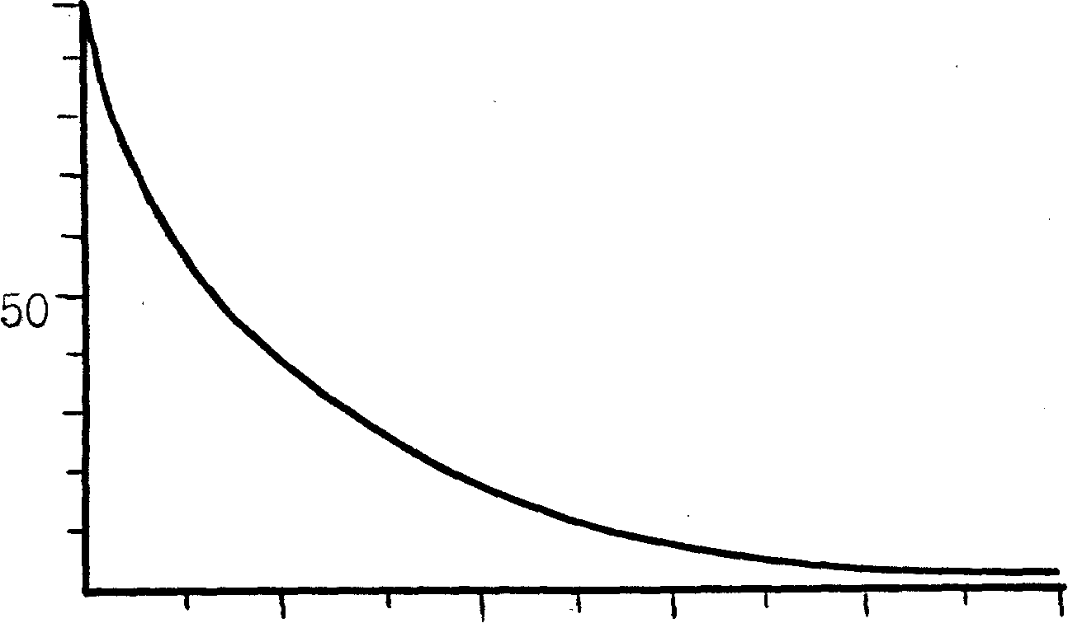
О 100 200 300 400 500% ОЦП
Рис. 1. Зависимость остаточной концентрации компонентов в плазме крови в % к исходному уровню /по оси ординат/ от количества удаленной плазмы в % к объему циркулирующей плазмы /по оси абсцисс/.

График наглядно демонстрирует довольно быстрое снижение концентрации компонентов плазмы на начальных этапах плазмафереза с постепенным уменьшением темпов удаления исходных составляющих. Если условно разбить процесс плазмафереза на этапы удаления по 50% ОЦП, то окажется, что после первого этапа концентрация компонентов снизится на 40%, после второго - на 24% дополнительно, т.е. эффективность второго этапа в 1,7 раза ниже первого. Эта закономерность сохраняется - каждый последующий этап оказывается менее эффективен предыдущего в 1,7 раза. К примеру, удаление 50% ОЦП на этапе плазмафереза от 2,5 до 3,0 ОЦП дополнительно извлечет из кровотока всего 3% исходных компонентов.
Эти цифры показывают, что безудержное увеличение объема плазмозамещения не дает пропорциональной отдачи. Оптимальным, по всей видимости, является удаление в пределах 50-60% ОЦП, когда удельная эффективность является наиболее высокой.
Как было сказано выше, многие авторы при определении ОЦП пользуются расчетными данными. В нашей работе также была применена математическая программа расчета ОЦП и количества удаляемой плазмы, основанная на антропометрических данных пациента и некоторых физиологических константах.
Сначала с учетом массы тела, роста, конституционального типа по методике Мооге определяли ОЦК /А.А.Бунятян, 1982/:
ОЦК = М х К_{к} , где:
М - масса тела в кг;
К_{к} - количество крови в мл на кг массы тела в зависимости от пола и типа телосложения /у женщин от 55 до 70 мл/кг, у мужчин от 60 до 75 мл/кг/.
На второй ступени рассчитывали гематокрит, который по данным N.Veall a. P.L.Mollison /I950/ составляет утроенный уровень гемоглобина в г%: Гт = Гн х 3 , где:
Гт – гематокрит в %; Гн - содержание гемоглобина в г%.
Затем по расчетному ОЦК и гематокриту определяли ОЦП:
ОЦП = ОЦК х /100% - Гт/
Из расчетного показателя ОЦП высчитывали планируемый процент удаления /П/, добавляли к этому объему 5% на дополнительно вводимый в приточную магистраль раствор антикоагулянта, в большей своей части удаляемый с плазмой, и получали величину планируемого количества удаляемой плазмы /КУП/:
КУП = ОЦП х П х /100% + 5%/ = ОЦП х П х 1,05
Клинический пример: больной Ф., 71 г /и.б. 25351, больница им. С.П.Боткина/ поступил 7.09.84 г с диагнозом: ИБС, нестабильная стенокардия, преходящая ишемия в передне-перегородочной области левого делудочка сердца, постинфарктный кардиосклероз /6 инфарктов миокарда с 1973 по 1983 гг/, атеросклероз аорты, сосудов сердца и мозга, хроническая пневмония, диффузный пневмосклероз, эмфизема легких. В связи с малой эффективностью медикаментозной терапии, включающей нитраты, бета-адреноблокаторы, антагонисты кальция, антиагреганты, определены показания к лечебному плазмаферезу с удалением 60% ОЦП.
Расчет количества удаляемой плазмы /КУП/: рост 165 ом, масса тела 86 кг /гиперстеник/, гемоглобин 135 г/л или 13,5 г%,
ОЦК = 86 х 60 = 5160 мл
Гт = 13,5 х 3 = 40,5%
ОЦП = 5160 х /100% - 40,5%/ = 5160 х 0,595 = 3070 мл
КУП = 3070 х 60% х 1,05 = 1934 мл
27.09.84 г проведен плазмаферез на аппарате ПФ-0,5 с удалением 2000 мл плазмы и замещением ее 1500 мл полиглюкина и 450 мл 10% раствора альбумина и введением через антикоагулянтную магистраль 100 мл раствора гепарина /100 ед/мл/.
После плазмафереза состояние больного улучшилось. Снизилась частота и интенсивность приступов стенокардии. Больной уменьшил суточный прием нитроглицерина с 10-12 таблеток до 6-8 таблеток, исследовался уровень холестерина и общего белка сыворотки до, в процессе и после плазмафереза. После процедуры концентрация холестерина снизилась в два раза, а общего белка лишь на 25%, в связи с восполнением его уровня введением раствора альбумина (рис. 2).

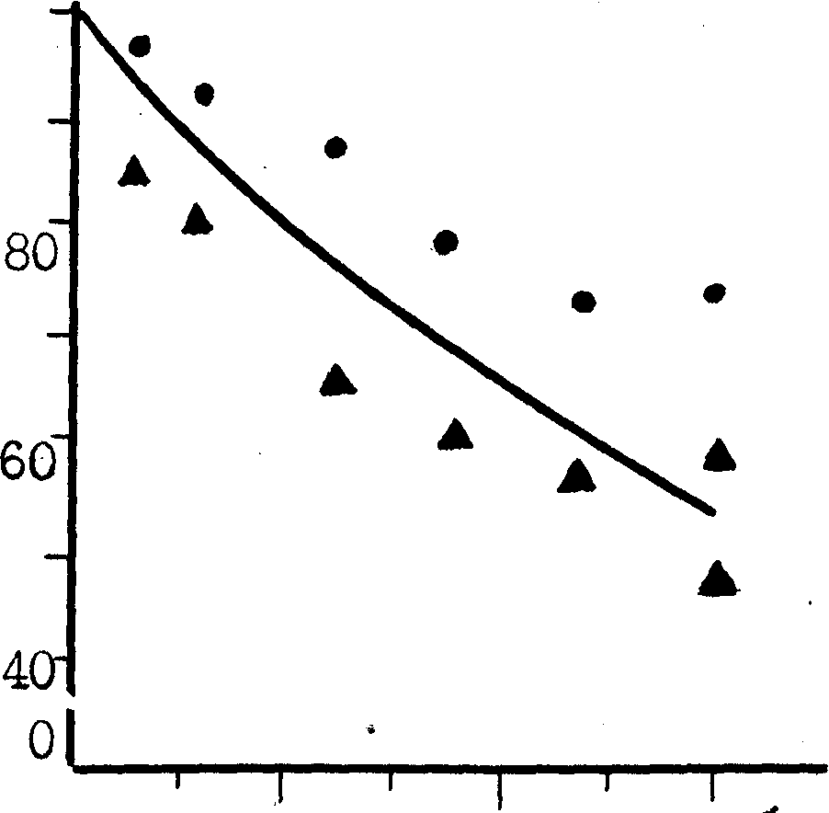
1000
20 40 60% ОЦП
Рис. 2. Динамика содержания общего белка ( • ) и холестерина ( ▲ ) сыворотки крови при проведении плазмафереза у больного с нестабильной стенокардией. По оси абсцисс - количество удаленной плазмы в % к ОЦП. По оси ординат -концентрация компонентов плазмы в % к исходу. Сплошная линия - теоретическая кривая ожидаемой концентрации.

Как видно из графика, общая тенденция снижения концентрации компонентов плазмы у больного ишемической болезнью сердца приближалась к расчетной кривой. Однако, темпы снижения концентрации общего белка сыворотки крови отставали от расчетных данных. Уровень общего белка сыворотки крови перед плазмаферезом составлял 73 г/л, снизившись после, плазмафереза до 55 г/л. Снижение концентрации холестерина сыворотки происходило несколько опережающими темпами по сравнению с теоретической кривой ожидаемой концентрации. Впрочем, к моменту окончания плазмафереза концентрация холестерина приблизилась к расчетной. Перед плазмаферезом холестерин был на уровне 8,6 ммоль/л, после - 4,1 ммоль/л. Снижение уровня сывороточного железа и холестерина в процессе проведения пяти плазмаферезов у больных сидеробластной анемией также было близко к теоретически рассчитанному /Рис. 3/.
100

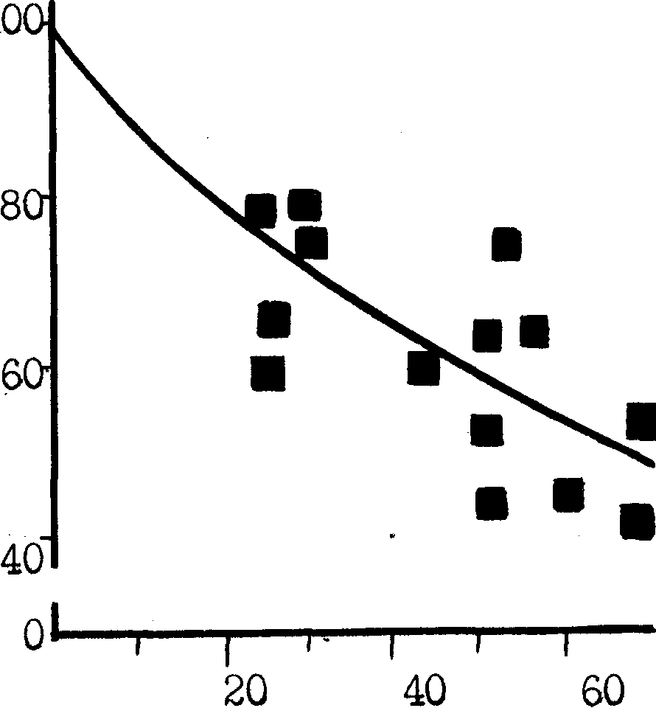% ОЦП

100%

80

60

40

0
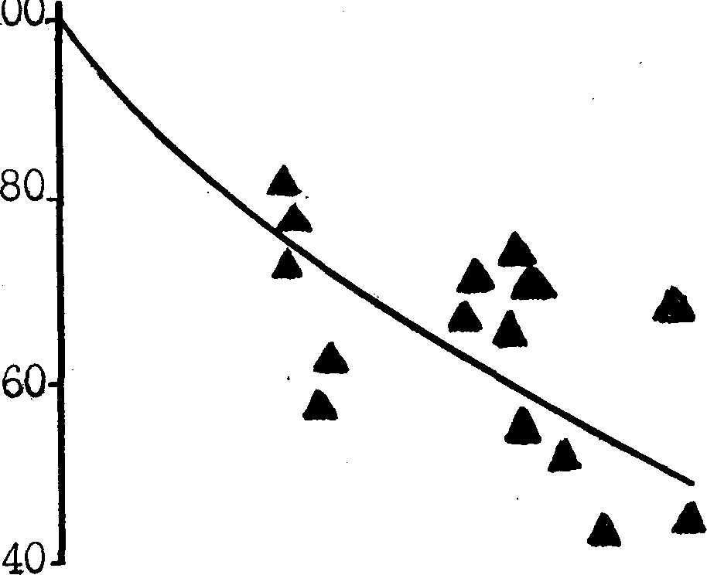
100%

80

60

40

0
О

20 40 60% ОЦП
Рис. 3. Динамика уровня сывороточного железа / ■ / и общего холестерина
/ ▲ /сыворотки крови при проведении плазмафереза у больных сидеробластной анемией. По оси абсцисс - количество удаленной плазмы в % к ОЦП. По оси ординат - концентрация компонентов плазмы в % к исходу. Сплошная линия - теоретическая кривая ожидаемой концентрации.
В случаях применения этой же методики расчетов у больных парапротеинемическими гемобластозами обнаружено значительное несоответствие истинного снижения общего белка сыворотки крови под влиянием плазмафереза по сравнению с теоретически предсказанным. Так, при удалении у больного множественной миеломой 2600 мл плазмы по расчетным данным должно было снизить уровень общего белка сыворотки со 134 до 70 г/л, а на самом деле он снизился только до 90 г/л. Полученный уровень составляет от исходного 69%. Такое снижение концентрации компонентов плазмы возникает по расчетным данным при удалении 36% ОЦП. Значит, удаленные 2600 мл плазмы составляют 36% объема циркулирующей плазмы пациента, а полный ОЦП = 2600 : 0,36 = 7222 мл, т.е. в два раза больше должной величины. Но ведь у данного больного и уровень общего белка был выше нормального также в два раза. Следовательно, в расчеты объема циркулирующей плазмы и количества удаляемой плазмы у больных парапротеинемическими гемобластозами необходимо вводить поправку, отражающую превышение общего белка сыворотки крови над нормальным уровнем.
Исходя из вышеприведенных рассуждений, был предложен коэффициент на гиперпротеинемию /К_{г}/, определяемый отношением исходного уровня общего белка сыворотки /Б/ к нормальному содержанию общего белка, которое в среднем составляет 70 г/л:
К_{г} = Б/70

С целью проверки предположения о прямой зависимости ОЦП от уровня общего белка проведены исследования уровня общего белка, общего холестерина и бета-липопротеидов в порциях плазмы, удаленных на различных этапах плазмафереза. Определение содержания общего белка, проведенные до, в процессе и после 37 плазмаферезов у 19 больных множественной миеломой и 10 плазмаферезов у 7 больных макроглобулинемией Вальденстрема, подтвердило правомерность использования в расчетах ОЦП и количества удаляемой плазмы коэффициента на гиперпротеинемию. При этом, расчетный объем циркулирующей плазмы достигал 8400-8800 мл /Рис. 4/.
100% -
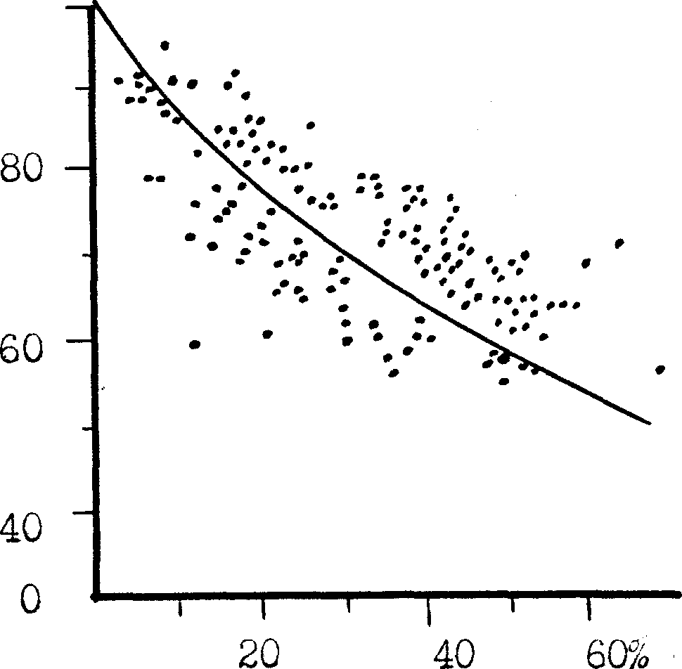

ОЦП

Рис. 4. Динамика уровня общего белка сыворотки крови при проведении плазмафереза у больных парапротеинемическими гемобластозами с замещением удаленной плазмы декстрановыми растворами. По оси абсцисс - количество удаленной плазмы в % к ОЦП. По оси ординат - концентрация общего белка сыворотки крови в % к исходному уровню. Сплошная линия - теоретическая кривая ожидаемой концентрации.

Проведение замещения декстрановыми растворами до 4000 мл плазмы снижало уровень общего белка со 117 до 76 г/л, удаление трех литров плазмы - со 155 до 93 г/л и со 146 до 87 г/л. Гипер-протеинемия 110 г/л при 2-2,5 литровых плазмаферезах снижалась до 67-76 г/л.
Динамика снижения уровня общего холестерина при 44 плазмаферезах и бета-липопротеидов при 22 плазмаферезах у больных парапротеинемическими гемобластозами подтвердила предыдущие данные /Рис. 5/.
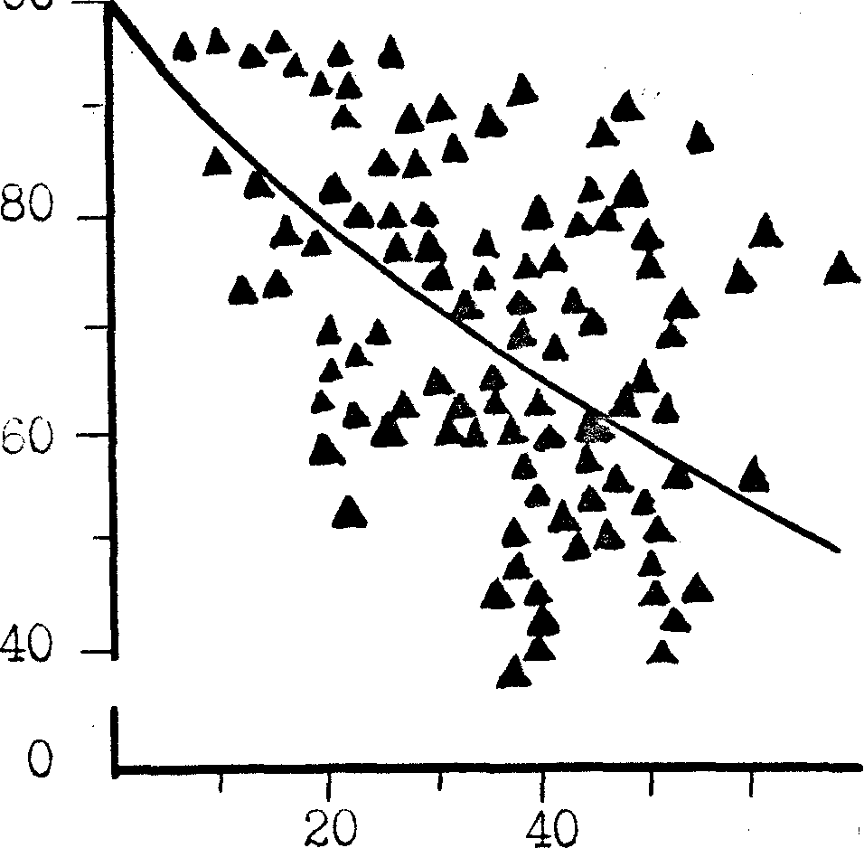
100%
60% ОЦП

100%
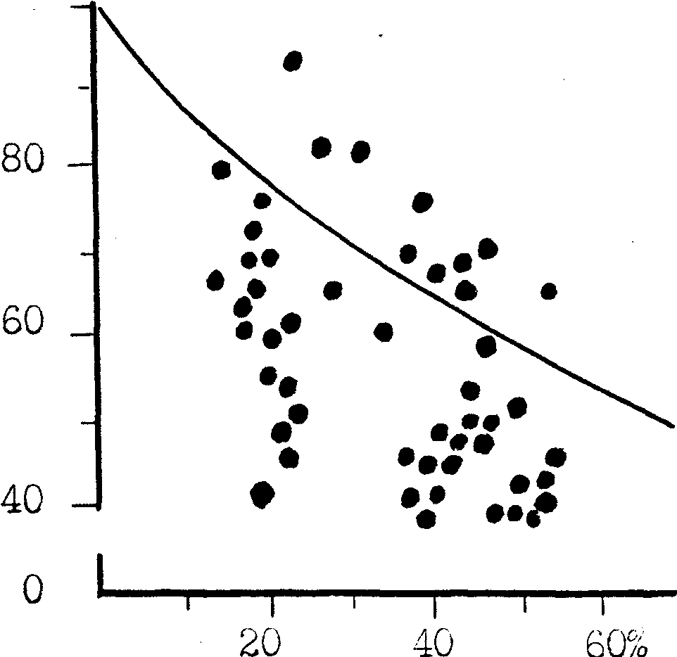ОЦП
.

.

Рис. 5. Динамика уровня общего холестерина / ▲ /и бета-лилопротеидов / • / сыворотки крови у больных парапротеинемическими гемобластозами с замещением удаленной плазмы декстрановыми растворами. По оси абсцисс - количество удаленной плазмы в % к ОЦП. По оси ординат - концентрация компонентов плазмы в % к исходному уровню. Сплошная линия - теоретическая кривая ожидаемой концентрации.
Полученные результаты дают основания для рекомендации использования коэффициента на гиперпротеинемию при расчете ОЦП и количества удаляемой плазмы при парапротеинемических гемобластозах.
Анализ распределения плазмаферезов по количеству удаленной плазмы показал, что в 4/5 из них были средние объемы /Таблица 10/.

Таблица 10. Распределение плазмаферезов в зависимости от объема. удаленной плазмы и вида заболевания
З а б о л е в а н и я | Количество удаленной плазмы, мл |  |  |  |  |  |  |  | Всего  ПА
З а б о л е в а н и я | Малое  <999 |  | Среднее  1000-1999 |  | Большое  2000-2999 |  | Сверхбольшое  >3000 |  | Всего  ПА
З а б о л е в а н и я | К-во | % | К-во | % | К-во | % | К-во | % | Всего  ПА
Сердца и сосудов  Органов дыхания  П е ч е н и  Системы крови  Суставов, коллагенозы, васкулиты  Термическая травма и краш-синдром  Кожные и аллергическ.  Нервные и психические | 26  2  7  7  6  5  2  - | 6  5  7  7  8  13  20  - | 396  36  88  22  72  22  8  6 | 89  88  87  22  91  58  80  100 | 20  3  6  59  1  11  -  - | 5  7  6  60  1  29  -  - | -  -  -  11  -  -  -  - | -  -  -  11  -  -  -  - | 442  41  101  99  79  38  10  6
И т о г о | 55 | 7 | 650 | 80 | 100 | 12 | 11 | 1 | 816

Преобладание средних объемов удаления плазмы было во всех группах заболеваний, кроме болезней системы крови. В этой группе на средние объемы удаления плазмы приходилось только 22% плазмаферезов, а в 60% случаях проводилось удаление больших и в 11% - сверхбольших объемов плазмы.
Отклонение от общей тенденции распределения отмечалось также в группе пострадавших от термической травмы и краш-синдрома. У этих пациентов средние объемы плазмы удалялись в 58% и большие в 29% проведенных плазмаферезов.
В группе больных с заболеваниями сердца и сосудов средние объемы удаления плазмы составили почти 9/10 проведенных плаз-маферезов /Таблица 11/.
Таблица 11. Распределение плазмаферезов в зависимости от объема удаленной плазмы у больных с заболеваниями сердца и сосудов
З а ь о л е в а н и я | Количество удаленной плазмы, мл |  |  |  |  |  | Всего ПА
З а ь о л е в а н и я | Малое  <999 |  | Среднее  1000-1999 |  | Большое  2000-2999 |  | Всего ПА
З а ь о л е в а н и я | К-во | % | К-во | К-во | % | К-во | Всего ПА
И Б С (в том числе)  В том числе  Стенокардия II-!V ф.к.  Нестабильная стенокардия  Инфаркт миокарда  Окклюзия сосудов нижн.кон.  (в том числе)  Диабетическая ангиопатия  Облитерир.атеросклероз  Облитерир.эндартериит  Наслед.гиперхолестеринемия  Гиперлипопротеидемия 2 тит  Гипертоническая болезнь | 26  11  3  12  -  -  -  -  -  - | 7  5  3  18  -  -  -  -  -  - | 338  186  97  55  51  30  19  2  4  2  1 | 89  89  93  82  94  94  95  100  100  100  100 | 17  13  4  -  3  2  1  -  -  - | 4  6  4  -  6  6  5  -  -  - | 381  210  104  67  54  32  20  2  4  2  1
И т о г о | 26 | 6 | 396 | 89 | 20 | 5 | 442

В группе больных инфарктом миокарда плазмаферезы с малым объемом удаления составили 18%. В случаях удаления 250-400 мл плазмы положительный клинический эффект был кратковременным, что требовало повторения процедуры. Примером может служить выписка из истории болезни пациента с рецидивирующим инфарктом миокарда.
Клинический пример: больной Х, 49 лет /и. б. 312, больница № 81/ поступил 4.01.88 г с диагнозом: ИБС, трансмуральный передне-перегородочный, боковой и верхушечный инфаркт миокарда левого желудочка от 30.12.87 г, гипертоническая болезнь 2 ст. Несмотря на интенсивную медикаментозную терапию /внутривенное введение раствора нитроглицерина, реополиглюкина, гепарина, обезболивающих препаратов/ продолжались ангинозные приступы и 6.10.88 г на ЭКГ зафиксирован рецидив инфаркта миокарда. Положение осложнилось явлениями алкогольного делирия. Ввиду малой эффективности медикаментозного лечения установлены показания к проведению лечебного плазмафереза. 8.01.88 г на аппарате ПФ-0,5 через интравенозные катетеры, установленные в поверхностные вены обеих верхних конечностей, начато проведение плазмафереза. После удаления 300 мл плазмы с заместительным введением 300 мл полиглюкина больной стал настаивать на прекращении операции, что было и сделано. После плазмафереза болевые приступы прекратились на несколько дней, явления алкогольного делирия уменьшились. С 18 января возобновились приступы загрудинных болей, требовавшие для купирования более 40 таблеток нитроглицерина. В ночь с 21 на 22 января отмечался многочасовой приступ загрудинных болей, потребовавший повторного введения наркотических аналгетиков. На ЭКГ выявлены признаки повреждения миокарда.
22.01.88 г проведен повторный плазмаферез. с удалением 1500 мл плазмы /40% ОЦП/ с заместительным введением такого же количества реополиглюкина. Больной удовлетворительно перенес плазмаферез, не предъявляя существенных жалоб. После плазмафереза болевые приступы не возобновлялись .симптомы алкогольного делирия прекратились. Больной выписан на амбулаторное лечение.
Еще у трех больных ишемической болезнью сердца, у которых по причинам технического характера удалялось 250-400 мл плазмы, ввиду нестойкого положительного клинического эффекта проводились повторные лечебные плазмаферезы с удалением 50% ОЦП.
По-видимому, удаление 250-400 мл, составляющих 10-15% ОЦП, для данной категории больных является околопороговой величиной, вызывающей эффект, но не создающей запаса воздействия на продолжительное время. Это качество проявлялось при удалении 30-40% ОЦП, что было подтверждено клиническим опытом. Поэтому у больных инфарктом миокарда удаляли 30-40% ОЦП, а при стенокардии и поражении периферических артерий - 50-60% ОЦП.
Похожая структура распределения плазмаферезов по объемам была и у больных, с заболеваниями органов дыхания и печени /Табл. 12/.
Таблица 12. Распределение плазмаферезов в зависимости от объема удаленной плазмы у больных с заболеваниями органов дыхания и печени
З а ь о л е в а н и я | Количество удаленной плазмы, мл |  |  |  |  |  | Всего ПА
З а ь о л е в а н и я | Малое  <999 |  | Среднее  1000-1999 |  | Большое  2000-2999 |  | Всего ПА
З а ь о л е в а н и я | К-во | % | К-во | К-во | % | К-во | Всего ПА
Органы дыхания  В том числе  Бронхиальная астма  Хронический  Обструктивный бронхит  Двучторонняя  пневмония  Фиброзирующий  альвеолит  П е ч е н и (в том числе)  Цирроз печени  Хронический активный  Гепатит | 2  1  1  -  -  7  2  5 | 5  3  20  -  -  7  3  14 | 36  29  4  2  1  88  56  32 | 88  88  80  100  100  87  88  86 | 3  3  -  -  -  6  6  - | 7  9  -  -  -  8  8  - | 41  33  5  2  1  101  64  37

У больных бронхиальной астмой за курс лечения проводили по два среднеобъемных плазмафереза с интервалом 1-2 недели.
Клинический пример: больная Ф., 64 г /и. б. 4724, больница и 81/ поступила 23.03.92 г с диагнозом: Инфекционно-аллергическая бронхиальная астма, I ст, средне-тяжелого течения, хронический обструктивный катарральный бронхит, пневмосклероз, эмфизема легких, дыхательная недостаточность 2 ст, гипертоническая болезнь 2 ст. При лечении бронхорасширяющими, бета-адреномиметическими препаратами, инфузионной терапией отмечался нестойкий эффект, что явилось показанием к назначению лечебного плазмафереза с удалением 50% ОЦП.
Расчет количества удаляемой плазмы: рост 164 см, масса тела 80 кг /тучная/, гемоглобин 146 г/л или 14,6 г%.
ОЦК = 80 х 55 = 4400 мл
Гт = 14,6 х 3 = 43,8%
ОЦП = 4400 х /I - 0,438/ = 4400 х 0,562 = 2473 мл
КУП = 2473 х 0,5 х 1,05. = 1298 мл
30.03.92 г через тефлоновые катетеры, установленные в обеих промежуточных венах локтя, на аппарате ПФ-0,5 проведено удаление 1300 мл плазмы с замещением 1400 мл изотонического раствора хлорида натрия и 700 мл реополиглюкина. После плазмафереза состояние улучшилось. Единичные приступы удушья легко купировались ингаляцией бета-адреномиметиков. 13.04.92 г с целью закрепления клинического эффекта проведен повторный плазмаферез с удалением также 1300 мл плазмы. Выписана из стационара в удовлетворительном состоянии. Через 5 месяцев - состояние удовлетворительное, приступы не беспокоят, ингалятором не пользуется.
Такая же тактика применения лечебного плазмафереза практиковалась у пациентов с хроническими диффузными заболеваниями печени.
Клинический пример: больной С., 36 л /и.б. 17667, больница № 8I/ поступил 29.10.90 г с диагнозом: Смешанный цирроз печени, активная фаза, прогрессирующее течение, портальная гипертензия 2 ст, печеночная энцефалопатия, прекома. При поступлении отмечалась выраженная гипербилирубинемия /общий - 160,3 мкмоль/л, связанный - 59,9 мкмоль/л/, повышение уровня аминотрансфераз /аланиновая - 1,0 мкмоль /мл·ч/, аспарагиновая - 0,9 мкмоль /мл·ч/, щелочной фосфатазы /5,1 мкмоль /мл·ч/, гамма-глютамил-транспептидазы /402 ед/, признаки печеночной энцефалопатии, геморрагический синдром в виде носовых кровотечений, высокое содержание циркулирующих иммунных комплексов /1246 ед/, тромбо-цитопения /4I х 10⁹/л/. Нарастание печеночной недостаточности и опасность развития печеночной комы послужили показанием к проведению лечебного плазмафереза с удалением 50% ОЦП.
Расчет количества удаляемой плазмы: рост 182 см, масса тела 115 кг /тучный/, гемоглобин 132 г/л или 13,2 г%. ^ ОЦК = 115 х 60 = 6900 мл
Гт = 13,2 х 3 = 39,6%
ОЦП = 6900 х /I - 0,396/ = 6900 х 0,604 = 4168 мл
КУП = 4168 х 0,5 X 1,05 = 2188 мл
l.11.90 г через пластмассовые катетеры, введенные в обе промежуточные вены локтя, на аппарате ПФ-0,5 удалено 2000 мл плазмы с замещением 200 мл изотонического раствора хлорида натрия, 400 мл гемодеза, 400 мл реополиглюкина, 500 мл протеина, 700 мл одногруппной свежезамороженной плазмы. После плазмафереза больной вышел из прекомы, прекратились носовые кровотечения, билирубин снизился на 42%, увеличилось число тромбоцитов. 19.11.90 г проведен повторный плазмаферэз с удалением также 2000 мл плазмы, взамен которой введено 1200 реополиглюкина, 400 мл неогемодеза и 1350 мл изотонического раствора хлорида натрия. Состояние больного улучшилось. Отмечена дальнейшая положительная динамика лабораторных показателей. К моменту выписки уровень билирубина снизился в 4 раза /общий - 34,2; связанный - 14,2 мкмоль/л/, снизился уровень аминотрансфераз /аланиновая - 0,72 мкмоль /мл·ч/ аспарагиновая - 0,59 мкмоль /мл·ч/и щелочной фосфатазы /1,5 мкмоль /мл·ч/, вдвое снизился уровень ЦИК /670 ед/, улучшились соотношения белковых фракций при уровне общего белка 82 г/л, возросло до 210 х 10⁹/л количество тромбоцитов. Полностью исчезли признаки печеночной энцефалопатии, прекратились носовые кровотечения. В удовлетворительном состоянии 18.12.90 г больной выписан на амбулаторное лечение.
При рецидивирующем процессе, каким является хронический активный гепатит, плазмаферез может быть использован, как вспомогательное средство при каждом обострении. Например, у одной 26-летней пациентки, страдающей хроническим активным гепатитом и геморрагическим васкулитом, за 15 месяцев проведено 3 курса по два плазмафереза в каждом. Первые два плазмафереза проведены 9 и 18 января 1990 г с удалением 800 и 900 мл плазмы /40-45% ОЦП/, вторые - 5 и 27 апреля того же года по 1000 и 1100 мл плазмы /50-55% ОЦП/ и третьи - 16 и 29 апреля 1991 г по 1200 мл плазмы /60% ОЦП/, Каждый курс заканчивался ремиссией, продолжительность которых имела тенденцию к увеличению.
При заболеваниях системы крови 7/10 проведенных плазмаферезов имели большой и сверхбольшой объем удаленной плазмы /Таблица 13/.
Таблица 13. Распределение плазмаферезов в зависимости от объема удаленной плазмы у больных с заболеваниями системы крови
З а б о л е в а н и я | Количество удаленной плазмы, мл |  |  |  |  |  |  |  | Всего  ПА
З а б о л е в а н и я | Малое  <999 |  | Среднее  1000-1999 |  | Большое  2000-2999 |  | Сверхболь-шое  >3000 |  | Всего  ПА
З а б о л е в а н и я | К-во | % | К-во | % | К-во | % | К-во | % | Всего  ПА
Многжественная миелома  Макроглобулинемия  Вальденстрема  Сидеробластная анемия  Цитостатическая болезнь  Криоглобулинемия  Гемохроматоз  Тромбоцитопеническая  Пурпура  Порфирия | 2  -  -  1  -  2  1  1 | 4  -  -  33  -  22  100  100 | 4  5  3  2  1  7  -  - | 8  22  27  67  100  78  -  - | 37  14  8  -  -  -  -  - | 74  61  73  -  -  -  -  - | 7  4  -  -  -  -  -  - | 14  17  -  -  -  -  -  - | 50  23  11  3  1  9  1  1
И т о г о | 7 | 7 | 22 | 22 | 59 | 60 | 11 | 11 | 99

Во многом сдвиг в сторону большеобъемных плазмаферезов в этой группе заболеваний определили операции у больных парапротеинемическими гемобластозами, имевшими с учетом коэффициента на гиперпротеинемию повышенный объем циркулирующей плазмы. Этим пациентам на курс проводилось по два плазмафереза, но иногда обходились одной процедурой.
Клинический пример: больной Г., 70 л /и.б. 1122, больница им. С.П. Боткина/ поступил 25.01.85 г с диагнозом: Множественная миелома, гипервискозный синдром. Наличие гиперпротеинемии /117 г/л/ с гиперпарапротеинемией и кровоточивости из носовых ходов и десен явилось, показанием к проведению лечебного плазмафереза с удалением 40% ОЦП.
Расчет количества удаляемой плазмы: рост 183 см, масса тела 85 кг /нормостеник/, гемоглобин 80 г/л или 8 г%.
ОЦК = М х К_{к} х К_{г} = 85 х 70 х 117/70 = 5950 х 1,67 = 9945 мл
Гт = 8 х 3 = 24%
ОЦП = 9945 х /1 - 0,24/ = 9945 х 0,76 = 7558 мл
КУП = 7558 х 0,4 х 1,05 = 3174 мл
28.01.85 г через тефлоновые катетеры, установленные в поверхностные вены верхних конечностей, на аппарате ПФ-0,5 удалено 3300 мл плазмы, взамен которой введено 2400 мл полиглюкина, 1100 мл лактосола и 150 мл изотонического раствора хлорида натрия. После плазмафереза общий белок снизился до 85 г/л, кровотечения прекратились. Больной выписан на амбулаторное лечение. Поступил повторно 28.05.85 г с гиперпротеинемией 97 г/л с гиперпарапротеинемией и возобновившейся кровоточивостью из десен, что явилось показанием к повторному плазмаферезу с удалением 45% ОЦП.
Расчет количества удаляемой плазмы: рост 183 см, масса тела 85 кг, гемоглобин вырос до 120 г/л или 12 г%.
ОЦК = 85 х 70 х 97/70 = 5950 х 1,39 = 8245 мл
Гт = 12 х 3 = 36%
ОЦП = 8245 x /I - 0,36/ = 8245 х 0,64 = 5277 мл
КУП = 5277 x 0,45 х 1,05 = 2493 мл
30.05.85 г на аппарате ПФ-0,5 удалено 2450 мл плазмы со снижением уровня общего белка до 70 г/л. Кровоточивость прекратилась. Больной выписан на амбулаторное лечение.
Приведенный пример иллюстрирует допущение об изменчивости объема циркулирующей крови в зависимости от уровня гиперпротеинемии. В январе при уровне общего белка 117 г/л ОЦК составил 9945 мл, а в мае при 97 г/л - 8245 мл. После первого плазмафереза содержание гемоглобина крови выросло в полтора раза. В итоге удаление при втором плазмаферезе меньшего объема плазмы, чем при первом, более значительно снизило уровень общего белка сыворотки крови. Таким образом, расчетные данные ожидаемой концентрации в данном случае удовлетворительно согласовались с полученными результатами. Аналогичная картина имела место при проведении плазмафереза у больных макроглобулинемией Вальденстрема.
Клинический пример: больной К., 55 л /и.б. 25017, больница им. С.П.Боткина/ поступил 25.10.85 г с диагнозом: Макроглобулинемия Вальденстрема, гипервискозный синдром. Показанием к проведению плазмафереза явилась гиперпротеинемия (I22 г/л), гиперпарапротеинемия /М-компонент 56% в зоне гамма-фракции/, ухудшение зрения, кровоточивость из десен и носовых ходов. Запланировано удалить 50% ОЦП.
Расчет количества удаляемой плазмы: рост 163 см, масса тела 71 кг /нормостеник/, гемоглобин 120 г/л или 12г%.
ОЦК = 71 х 70 х 122/70 = 4970 х 1,74 = 8662 мл
Гт = 12 х 3 = 36%
ОЦП == 8662 х /I - 0,36/ = 8662 х 0,64 = 5544 мл
КУП = 5544 х 0,5 х 1,05 = 2910 мл
12.11.85 г через тефлоновые катетеры, установленные в поверхностные вены верхних конечностей, на аппарате ПФ-0,5 удалено 3000 мл плазмы с заместительным введением 3100 мл реополиглюкина. После плазмафереза уровень общего белка снизился до 82 г/л, прекратились десневые и носовые кровотечения. Через неделю отмечено повышение содержания общего белка сыворотки до 99 г/л, что послужило поводом для повторного плазмафереза 20.11.85 г, во время которого удалено 2400 мл плазмы со снижением содержания общего белка до 64 г/л. Выписан на амбулаторное лечение.
У данного пациента, используя расчетные величины, за два плазмафереза удалось снизить уровень общего белка вдвое: со 122 до 64 г/л, создав значительный резерв для последующего медикаментозного лечения и предупреждения явлений гипервискозности.
У больных сидеробластной анемией за один плазмаферез удаляли 50-60% ОЦП, что составляло 2000-2200 мл за счет низкого гематокрита (20-25%). У больных гемохроматозом при нормальном или повышенном гематокрите 50% ОЦП составляли 1200-1500 мл.
Проведение плазмафереза у больных болезнями суставов, коллагенозами и васкулитами сопровождалось преимущественно удалением средних объемов плазмы /Таблица 14/.
Таблица 14. Распределение плазмаферезов в зависимости от объема удаленной плазмы у больных с заболеваниями суставов, коллагенозами и васкулитами

З а б о л е в а н и я | Количtcnво удаленной плазмы, мл |  |  |  |  |  | Всего ПА
З а б о л е в а н и я | Малое <999 |  | Среднее 1000-1999 |  | Большое 2000-2999 |  | Всего ПА
З а б о л е в а н и я | К-во ПА | % | К-во ПА | % | К-во ПА | % | Всего ПА
Ревматоидный артрит Системная красная волчанка Гемораг.микротромбоваскулит Деформирующий остеоартроз Спондилоартроз анкилозир. Подагра Синдром Шегрена Спонтанный панникулит | 5 1 - - - - - - | 13 13 - - - - - - | 35 7 18 2 5 3 1 1 | 87 87 95 100 100 100 100 100 | - - 1 - - - - - | - - 5 - - - - - | 40 8 19 2 5 3 1 1
И т о г о | 6 | 8 | 72 | 91 | 1 | 1 | 79
За время одной госпитализации у больных ревматоидным артритом проводили два плазмафереза, хотя иногда и одна процедура приводила к ремиссии.
Клинический пример: больной А., 48 л /и.б. 3979, больница № 8I/ поступил 22.03.91 г с диагнозом: Ревматоидный артрит, полиартрит, серонегативный, активность I-II , стадия 1, ФН-I. Поступлению предшествовало несколько курсов нестероидными противовоспалительными препаратами, потеря трудоспособности, что явилось показанием к проведению лечебного плазмафереза с удалением 50% ОЦП.
Расчет количества удаляемой плазмы: рост 176 см, масса тела 82 кг /нормостеник/, гемоглобин 146 г/л или 14,6 г%.
ОЦК = 82 х 70 = 5740 мл
Гт = 14,6 х 3 = 43,8%
ОЦП = 5740 х /I - 0,438/ = 5740 х 0,562 = 3226 мл
КУП = 3226 х 0,5 X 1,05 == 1694 мл
2.04.91 г через интравенозные катетеры на аппарате ПФ-0,5 удалено 1700 мл плазмы с замещением 800 мл реополиглюкина, 400 мл полиглюкина и 800 мл изотонического раствора хлорида натрия. После плазмафереза уменьшились боли и скованность в суставах, появилась возможность легкого физического труда. Если до плазмафереза почти постоянно находился на стационарном лечении, то после него находился на амбулаторном лечении. Повторно поступил 3.11.91 г с явлениями небольшой скованности в суставах. 11.11.91 г проведен повторный плазмаферез с удалением 1600 мл плазмы, вместо которой введено 800 мл реополиглюкина, 700 мл изотонического раствора хлорида натрия и 400 мл полиглюкина. Скованность в суставах уменьшилась. Больной выписан на амбулаторное лечение.
Подобная тактика использования плазмафереза в лечении системной красной волчанки, деформирующего остеоартроза, анкилозирующего спондилоартроза, подагры, синдрома Шегрена, спонтанного панникулита и геморрагического микротромбоваскулита способствовала достижению ремиссии или снижению выраженности патологической симптоматики. Больные этими хроническими заболеваниями нуждались в проведении повторных курсов плазмафереза в периоды обострения патологического процесса.
Распределение плазмаферезов в зависимости от объема удаленной плазмы у больных кожными, аллергическими, нервными и психическими заболеваниями было в русле общей закономерности, а у пострадавших от термической травмы и краш-синдрома это распределение имело свои особенности /Таблица 15/.
Таблица 15. Распределение плазмаферезов в зависимости от объема удаленной плазмы у пострадавших от термической травмы и краш-синдрома и больных с кожными, аллергическими, нервными и психическими заболеваниями

З а б о л е в а н и я | Количество удаленной плазмы, мл |  |  |  |  |  | Всего ПА
З а б о л е в а н и я | Малое <999 |  | Среднее 1000-1999 |  | Большое 2000-2999 |  | Всего ПА
З а б о л е в а н и я | К-во ПА | % | К-во ПА | % | К-во ПА | % | Всего ПА
Ожоги Отморожения Краш-синдром Псориаз Крапивница Аллергический дерматит Весенний поллиноз Рассеянный склероз Синдром Гийена-Барре Алкогольный делирий | 3 - 2 - - - 2 - - - | 12 - 25 - - - 100 - - - | 14 2 6 4 1 3 - 3 2 1 | 56 40 75 100 100 100 – 100 100 100 | 8 3 - - - - - - - - | 32 60 - - - - - - - - | 25 5 8 4 1 3 2 3 2 1

У пострадавших от ожогов в стадии токсемии проводились плазмаферезы с удалением 50-60% ОЦП.
Клинический пример: больной Т., 32 г /и.б. 11218, больница № 8I/ поступил 22.05.87 г с диагнозом: Электротермическая травма, ожог пламенем 2-3 А, Б - 4 ст до 50% поверхности тела /3 Б - 4 ст до 10%/ от 14.05.87 г, токсемия, что явилось показанием для перевода его из другого медицинского учреждения для проведения плазмафереза с удалением 60% ОЦП.
Расчет количества удаляемой плазмы: рост 182 см, масса тела 90 кг, гемоглобин 106 г/л или 10,6 г%.
ОЦК = 90 х 70 = 6300 мл \
Гт = 10,6 х 3 = 31,8%
ОЦП = 6300 x /I - 0,318/ = 6300 х 0,682 = 4297 мл
КУП = 4297 x 0,6 x 1,05 = 2707 мл
26.05.87 г с подключением приточной магистрали аппарата ПФ-0,5 к катетеру, установленному в правой подключичной вене, а магистрали возврата к катетеру, введенному в левую промежуточную вену локтя, произведено удаление 2650 мл плазмы /58% ОЦП/, взамен которой введено 1300 мл реополиглюкина, 750 мл протеина, 400 мл трисоля, 400 мл калий-магнезия-аспарагината, 40 мл 10% раствора альбумина. Больной удовлетворительно перенес плазмаферез, за исключением пирогенной реакции, возникшей при введении раствора альбумина. После плазмафереза явления токсикоза уменьшились, снизилась температура тела, появился аппетит. После заживления раневых поверхностей больной выписан из стационара в удовлетворительном состоянии.
У пострадавших от краш-синдрома проводилось удаление 1500-1700 мл плазмы и лишь возникновение аллергических реакций на введение донорской свежезамороженной плазмы вынудило в двух случаях прервать процедуру после удаления 600 и 750 мл плазмы.
Стремление максимально снизить опасность аллергической реакции обусловило использование для замещения удаляемой плазмы изотонического раствора хлорида натрия при проведении плазмафереза у больных весенним поллинозом, что, естественно, ограничило объем удаления плазмы до 900-950 мл /30% ОЦП/.
Завершая главу, следует подчеркнуть, что разработанная математическая модель зависимости остаточной концентрации компонентов в плазме крови от количества удаленной плазмы делает плазмаферез 'предсказуемой и управляемой процедурой, доказывает более высокую интенсивность удаления плазменных компонентов на первых этапах операции, убеждает в оптимальности удаления за один плазмаферез 50-60% объема циркулирующей плазмы и нецелесообразность безудержного увеличения количества удаляемой плазмы.
Предложенный алгоритм расчета объема циркулирующей плазмы и количества удаляемой плазмы позволяет добиться удовлетворительных результатов без использования сложных методов обследования, учитывать в общем объеме удаленной плазмы количество использованного раствора антикоагулянта, попадающего в основной своей массе в удаляемую плазму.
Введение коэффициента на гиперпротеинемлю приблизило получаемые результаты к расчетным данным, что позволило точнее планировать количество удаляемой плазмы и прогнозировать ожидаемую концентрацию общего белка сыворотки крови после плазмафереза у больных с парапротеинемическими гемобластозами.
Анализ проведенных плазмаферезов показал, что основную часть составили операции с удалением средних объемов плазмы при самых различных заболеваниях и патологических состояниях. Преимущество удаления средних объемов плазмы заключается в сочетании довольно высокой эффективности и удовлетворительной переносимости при сохранении определенной степени безопасности вмешательства.

Г л а в а 4
ПРИНЦИПЫ ЗАМЕЩЕНИЯ УДАЛЯЕМОЙ ПЛАЗИЫ КРИСТАЛЛОИДНЫМИ , КОЛЛОИДНЫМИ И БЕЛКОВЫМИ РАСТВОРАМИ
Среди большого количества плазмозамещающих препаратов, которыми располагает в наше время трансфузиология, вряд ли какой-либо можно было бы назвать идеальным. Каждому свойственны определенные недостатки, каждый несет в себе потенциальную опасность побочных действий. Однако риск применения плазмозамещающих препаратов значительно меньше, чем опасность не использования их в случаях абсолютных показаний, к которым следует отнести критические степени гиповолемии с последующими серьезными циркуляторными расстройствами. Плазмаферез как раз является процедурой, которая может привести к выраженной гиповолемии, поэтому взамен удаляемой плазмы требуется адекватное введение плазмозаменителей. Выбор плазмозамещающего раствора зависит, как от исходного состояния больного и уровня общего белка сыворотки крови, так и от планируемого объема удаления плазмы и промежутков между повторными плазмаферезами.
Для замещения удаляемой плазмы в нашей работе использовались различные кристаллоидные, коллоидные и белковые растворы. В качестве кристаллоидных растворов применялись: 0,9% раствор хлорида натрия, 5% раствор глюкозы, раствор Рингера, хлосоль, трисоль, лактосол, фумасол /мафусол/, квинтасол, раствор калий-магнезия-аспарагината. Из коллоидных плазмозаменителей применены: полиглюкин, реополиглюкин, реомакродекс, гемодез, желатиноль. Из белковых препаратов использовались: 5, 10 и 20% растворы альбумина, протеин, свежезамороженная, концентрированная нативная и антистафилококковая плазма.
Почти в половине всех проведенных плазмаферезов (47%) для замещения удаляемой плазмы использовано сочетание кристаллоидных и коллоидных растворов /Таблица 16/.

Таблица 16. Распределение плазмаферезов в зависимости от вида плазмозамещающих растворов и характера заболевания

З а б о л е в а н и я | К-во ПА при плазмозамещении |  |  |  |  |  |  | Всего
З а б о л е в а н и я | Кр | Ко | Б | Кр+Ко | Кр+Б | Ко+Б | Кр+Ко+Б | Всего
Сердца и сосудов Органов дыхания П е ч е н и Системы крови Суст., колаг., васкул.. Кожные и аллергич. Терм.трав,краш-син. Нервные и психич. | 7 1 1 1 2 2 - - | 195 9 8 53 11 - 2 1 | - - - - - -1 - | 234 26 39 19 51 8 4 1 | - - 9 1 7 - 9 - | 5 - 9 21 3 - 2 3 | 1 5 35 4 5 - 20 1 | 442 41 101 99 79 10 38 6
И т о г о | 14 | 279 | 1 | 382 | 26 | 43 | 71 | 816
Кр - кристаллоидные растворы, Ко - коллоидные растворы, Б - белковые растворы.

Еще в одной трети плазмаферезов (34%) вместо удаленной плазмы вводились только коллоидные плазмозаменители; в 9% случаев - сочетание кристаллоидных, коллоидных и белковых растворов; в 5% - сочетание коллоидных и белковых растворов; в 3% - сочетание кристаллоидных и белковых растворов; в 2% - использовались одни кристаллоидные растворы и в I случае (0,1%) - только белковые растворы. В общей сложности в 675 плазмаферезах (83%) замещение удаленной плазмы проводилось коллоидными и кристаллоидными растворами. В 141 процедуре (17%) наряду с коллоидными и кристаллоидными применялись белковые растворы.
У больных с заболеваниями сердца и сосудов в 98,6% проведенных плазмаферезов для замещения удаляемой плазмы использовались только коллоидные и кристаллоидные растворы /Таблица I7/.
Таблица 17. Распределение плазмаферезов в зависимости от вида плазмозамещающих растворов у больных с заболеваниями сердца и сосудов
З а б о л е в а н и я | Колич-во ПА при плазмозамещении |  |  |  |  | Всего
З а б о л е в а н и я | Кр | Ко | Кр+Ко | Ко+Б | Кр+Ко+Б | Всего
И Б С (в т о м ч и с л е) - Стенокардия II-IV ф.к. - Нестабильная стенокардия - Инфаркт миокарда Оккл. сосудов нижн. конечн. - Диабетическая ангиопатия - Облитерирующий атероскл. - Облитерир. эндартериит Наслед. Гиперхолестеринемия Гиперлипопротеинемия II тип Гипертоническая болезнь | 7 …6 …1 …- - …- …- …- - - - | 172..74 ..51 ..47 23 ..19 …3 …1 - - - | 197 …126 ….52 ….19 30 ….12 ….17 ….1 4 2 1 | 4 ….4 ….- ….- 1 ….1 ….- ….- - - - | 1 ….- ….- ….1 - - - - - - - | 381 ...210 ...104 ….67 54 ….32 ….20 …..2 4 2 1
И т о г о | 7 | 195 | 234 | 5 | 1 | 442
Кр - кристаллоидные растворы, Ко - коллоидные растворы, Б - белковые растворы.
Использование для замещения удаляемой плазмы декстрановых растворов или их сочетания с кристаллоидными плазмозаменителями позволяло сохранять устойчивые показатели гемодинамики, как во время проведения плазмафереза, так и в послеоперационном периоде.
Клинический пример: больной Р., 58 л /и. б. 7068, больница № 81/ поступил 5.04.88 г с диагнозом: ИБС, стенокардия напряжения IV ф.к., постинфарктный кардиосклероз /1975 г/, умеренная недостаточность митрального клапана, связанная с дисфункцией сосочковой мышцы, множественные резкие стенозы огибающей коронарной артерии, стеноз устья диагональной артерии, сегментарная окклюзия правой коронарной артерии. В I975 г в возрасте 45 лет перенес трансмуральный инфаркт миокарда, после которого в течение 8 мес. находился на больничном листе. С того времени - постоянные боли в сердце при ходьбе, вынуждавшие принимать по 3-4 таблетки нитроглицерина в день. С 1987 года появились боли в покое в ночное время. При прохождении 0,5 км принимал до 10-15 таблеток нитроглицерина. С 4.01.88 г состояние резко ухудшилось: приема таблетки нитроглицерина хватало на 10-15 метров ходьбы, а ночью на 30 мин. С 6.01.88 г прошел курс стационарного лечения с последующим трехмесячным амбулаторным приемом сустака-форте и нитросорбида по 5 таблеток в день, которые не исключали боли в сердце при ходьбе. При коронарографии обнаружены изменения, указанные в диагнозе. По тяжести состояния и выраженности поражения коронарных сосудов в производстве аорто-коронарного шунтирования ему было отказано.
Наличие частых приступов стенокардии, распространенного поражения коронарных артерий, малая эффективность медикаментозного лечения, опасность повторного инфаркта миокарда явились показаниями к проведению лечебного плазмафереза с удалением 50% ОЦП. 11.04.88 г через пластмассовые катетеры, установленные в обеих промежуточных венах локтя, на аппарате ПФ-0,5 удалено 1900 мл плазмы, вместо которой введено 1200 мл фумасола /мафусола/ - поликристаллоидного раствора с фумаратом натрия и 1100 мл полиглюкина. Во время плазмафереза ЧСС = 64-62-70-64-60-64-68 в мин, АД = 110/65 - 100/60-115/70-105/65-110/65-120^70-130/80 мм.рт.ст. После плазмафереза общий холестерин снизился с 5,0 до 2,8 ммоль/л. По данным велоэргометрической пробы, общий объем выполненной работы возрос с 300 до 450 кгм. С целью закрепления клинического эффекта 25.04.88 г проведен повторный плазмаферез с удалением 1900 мл плазмы, взамен которой введено 1200 мл фумасола и 1400 мл полиглюкина. Во время плазмафереза ЧСС = 60-62-56-58 в шн, АД = 110/70 - 105/65 - 110/70 - 125/80 мм.рт.ст. Центральное венозное давление до плазмафереза - 90 мм. водн. ст., после - 110 мм. водн. ст. После плазмафереза уменьшил прием нитроглицерина до единичных таблеток в день. Выписан в удовлетворительном состоянии, возвратился к трудовой деятельности.
Повторная госпитализация через 9 месяцев - 11.01.89 г /и.б. 1021, больница №81/ ввиду участившихся приступов стенокардии напряжения, вынуждавшей принимать, до 10 таблеток нитроглицерина в день. 18.01.89 г на аппарате ПФ-0,5 удалено 1600 мл плазмы, вместо которой введено 1200 фумасола и 1100 мл полиглюкина. Во время плазмафереза ЧСС = 66-60-62-60 в мин, АД = 125/65-11O/60-105/60-110/70-120/60 мм.рт.ст. Об устойчивости показателей внутренней среды при проведении плазмафереза указывают результаты биохимических исследований крови до/после плазмафереза: гемоглобин I38/I32 г/л, гематокрит 47/41%, общий белок 81/72 г/л, фибриноген 4,2/2,0 г/л, глюкоза 127/112 мг%, калий 4,4/3,8 ммоль/л, натрий 142/138 ммоль/л. 2.02.89 г - повторный плазмаферез на аппарате ПФ-0,5 с удалением 1700 мл плазмы, взамен которой введено 1200 мл лактасола и 1300 мл полиглюкина. Во время плазмафереза ЧСС = 60-58-60 в мин. АД = 95/55-100/60-95/60-105/60-110/65 мм.рт.ст. Результаты биохимических исследований до/после плазмафереза: гемоглобин 140/136 г/л, гематокрит 47/45 %, фибриноген 3,8/1,75 г/л, общий белок 79/70 г/л, глюкоза крови 136/120 мг%, калий 4,2/3,6 ммоль/л, натрий I46/I40 ммоль/л. После курса лечения приступы стенокардии прекратились. Потребность в нитроглицерине стала эпизодичной, не каждый день. Выписан с улучшением состояния. Возвратился к трудовой деятельности.
Приведенный пример иллюстрирует возможность коррекции состояния больного ишемической болезнью сердца с подтвержденным коронарографией распространенным поражением коронарных сосудов. Проведение плазмафереза с заменой удаляемой плазмы кристаллоидными и коллоидными растворами повышало толерантность к физической нагрузке, снижало потребность в нитроглицерине, позволяло пациенту возвращаться к трудовой деятельности.
В связи с непереносимостью декстрановых растворов в 7 плазмаферезах при лечении ишемической болезни сердца для замещения удаленной плазмы использовались только солевые растворы.
Клинический пример: больной М., 51 г /и. б. 21152, больница № 81/ поступил 8.10.87 г с диагнозом: ИБС, стенокардия покоя и напряжения IV ф.к., травматическая энцефалопатия. Показанием к проведению плазмафереза явились частые приступы стенокардии, малая эффективность медикаментозного лечения, опасность развития инфаркта миокарда. 21.10.87 г через катетеры, установленные в обеих промежуточных венах локтя, на аппарате ПФ-0,5 подготовлено проведение лечебного плазмафереза. При постановке биологической пробы на полиглюкин после внутривенного введения нескольких капель появилась гиперемия кожных покровов лица, холодный пот, снижение АД до 60/20 мм.рт.ст. Больному внутривенно введено 180 мг преднизолона, нижним конечностям придано возвышенное положение. АД поднялось до 100/60 мм.рт.ст., пульс 76 в мин удовлетворительного наполнения. После замены полиглюкина на реополиглюкин и проведения повторной биологической пробы снова выявлено снижение АД до 80/60 мм.рт.ст., холодный пот, появилось чувство затрудненного дыхания. Больному внутривенно введено 2,0 мл 1% раствора димедрола. Магистрали аппарата отмыты изотоническим раствором хлорида натрия, который в дальнейшем был использован для замещения удаляемой плазмы. Всего удалено 1100 мл плазмы, взамен которой введено 1700 мл физраствора. Во время проведения плазмафереза ЧСС = 68-72 в мин, АД = 110/70-100/70-120/70 мм.рт.ст. Удаленная плазма составила 40% ОЦП. После плазмафереза приступы стенокардии уредились, интенсивность их снизилась. Больной выписан под наблюдение участкового врача.
При последующих пяти плазмаферезах каждый раз удалялось по 1200 мл плазмы с замещением только кристаллоидными растворами: 1.02.88 г /и.б. 1121/ введено 1570 мл изотонического раствора хлорида натрия - гематокрит повысился с 47 до 48%, вязкость крови снизилась с 5,8 до 4,5 ед; 1.12.88 г /и.б. 23064/ взамен удаленной плазмы введено 2560 мл квинтасоля /поликристаллоидного раствора с ацетатом натрия/; 23.01.90 г /и.б. 24056/ взамен удаленной плазмы введено 2050 мл изотонического раствора хлорида натрия и 400 мл 5% раствора глюкозы - гематокрит повысился с 50 до 52%, общий белок снизился с 73,5 до 53,6 г/л, вязкость крови снизилась с 5,5 до 4,1 ед; 29.01.91 г /и.б. 1065/ взамен удаленной плазмы введено 2250 мл изотонического раствора хлорида натрия - общий белок снизился с 70 до 59,4 г/л; 2.12.91 г взамен удаленной плазмы введено 1890 мл изотонического раствора хлорида натрия - общий белок снизился с 75 до 64 г/л. Все проведенные плазмаферезы проходили без осложнений с устойчивыми показателями гемодинамики. Каждый раз после плазмафереза у больного снижалась частота и интенсивность приступов стенокардии, уменыпалась потребность в медикаментозной терапии пролонгированными нитратами, антагонистами кальция и антиагрегантами.
Как следует из приведенного примера, несмотря на значительное превышение объема вводимых взамен удаляемой плазмы кристаллоидных растворов, гематокрит не только не снижался, а имел тенденцию к повышению, что указывает на быстрый выход этих растворов из сосудистого русла. По-видимому, 40% ОЦП являются тем предельно допустимым уровнем, при котором без риска гиповолемических осложнений возможно плазмозамещение одними кристаллоидными растворами. У данного пациента поддерживающие плазмаферезы проводились с интервалом около года.
У другого больного 51 г /и.б. 3407, больница № 81/, которому по поводу ИБС, стенокардии напряжения IV ф.к., постинфарктного кардиосклероза /1987/, гипертонической болезни 2 ст 3.04.90 г был назначен плазмаферез при проведении биологической пробы также отмечалась анафилактоидная реакция на реополиглюкин, купированная введением пипольфена и преднизолона. При проведенном затем плазмаферезе удаленные 1000 мл плазмы заменены 2070 мл изотонического раствора хлорида натрия.
Еще у одного больного во время подготовки к плазмаферезу по поводу ИБС, нестабильной стенокардии при проведении биологической пробы развился молниеносный анафилактогенный шок, из которого, несмотря на интенсивную терапию, включающую катехоламины, кортикостероидные гормоны, инфузионную терапию, искусственную вентиляцию легких, его не удалось вывести.
После этого трагического случая была видоизменена тактика проведения биологической пробы на коллоидные и белковые растворы. Раньше проба проводилась путем капельного введения препарата из заполненной системы для переливания крови, подключенной к внутривенному катетеру, и при анафилактоидной реакции эта система оставалась заполненной анафилактогенным препаратом. В новой модификации испытуемый раствор вводится внутривенно шприцем дважды на фоне проводимого плазмафереза с замещением удаляемой плазмы кристаллоидными растворами на этапе после удаления 300-400 мл плазмы. За первое введение в вену вливают 0,2 мл испытуемого раствора. При отсутствии реакции через 3 минуты вводят 0,5 мл того же раствора. Если еще в течение 3 минут реакция не возникает, то проба считается отрицательной.
Подобная тактика основана на следующих соображениях: во-первых, после удаления некоторого количества плазмы можно предполагать определенную степень десенсибилизации и предполагаемая реакция снизит свою остроту, во-вторых, системы магистралей аппарата остаются свободными от предполагаемого анафилактогенного агента и в случае возникновения первых признаков реакции могут быть без промедления использованы для инфузионных реанимационных мероприятий.
Принятая методика биологической пробы позволяет использовать возможности фракционатора крови в качестве интенсивной инфузионной системы, позволяющей с помощью насосов быстро заполнить сосудистое русло необходимым объемом кристаллоидного раствора. Эта проба в процессе плазмафереза предваряет введение каждого коллоидного или белкового плазмозамещающего препарата.
При окклюзионных поражениях сосудов нижних конечностей инфузионная тактика проведения плазмафереза не отличалась от таковой, используемой у больных ишемической болезнью сердца.
Замещение 50% ОЦП коллоидными и кристаллоидными растворами достоверно снижало концентрацию общего белка, калия и натрия сыворотки крови у больных стенокардиями /Таблща l8/.
Таблица 18. Изменение содержания общего белка, калия и натрия сыворотки крови под влиянием плазмафереза с замещением коллоидными и кристаллоидными растворами у больных с заболеваниями сердца и сосудов

З а б о л е в а н и я | П о к а з а т е л и
З а б о л е в а н и я | Общий белок, г/л |  | К а л и й, ммоль/л |  | Н а т р и й, ммоль/л
З а б о л е в а н и я | До ПА | После | До ПА | После | До ПА | После
Сиенокардия II-IV ф.к. (n=108/114/111) Нестабильная стенокардия (n=60/63/62) Инфаркт миокарда (n=13/18/18) Окклюз.сосудов нижн.конеч. (n=15/16/16) Гиперлипидемия и гипертонич. б-нь (n=6/6/6) | 76,6 +0,7 77,8 +1,0 76,0 + 2,3 74,0 +1,8 87,5 +6,9 | 57,5* +0,7 58,1* +1,0 58,0* +2,6 54,7* +3,1 54,2* +2,1 | 4,1 +0,05 4,2 +0,1 4,4 +0,1 4,6 +0,2 4,1 +0,3 | 3,8* +0,04 3,8* +0,1 3,7* +0,1 4,2 +0,2 3,8 +0,2 | 141,6 +0,5 140,0 +0,8 139,2 +1,3 139,3 +2,5 143,7 +1,7 | 138,0* +0,5 137,1* +0,9 134,6 +1,7 135,1 +1,6 142,2 +4,8
Число наблюдений (n): первая цифра – общий белок, вторая – калий, третья – натрий. * - p<0,05
Снижение содержания электролитов большей частью было достоверным, но не выходило из пределов физиологических уровней.
Достоверное снижение уровня общего белка сыворотки за пределы нижней гранины нормы было кратковременным, не проявляясь клиническими признаками гипопротеинемии.
Проведение плазмафереза с замещением удаляемой плазмы коллоидными и кристаллоидными растворами существенно не изменяло гемодинамические параметры /Таблица 19/.
Таблица 19. Изменение систолического артериального давления /САД/, диастолического артериального давления /ДАД/ и частоты сердечных сокращений /ЧСС/ под влиянием плазмафереза с замещением удаляемой плазмы коллоидными и кристаллоидными растворами у больных с заболеваниями сердца и сосудов

З а б о л е в а н и я | П о к а з а т е л и
З а б о л е в а н и я | САД мм.рт.ст. |  | ДАД мм.рт.ст. |  | ЧСС, 1/мин
З а б о л е в а н и я | До ПА | После | До ПА | После | До ПА | После
Сиенокардия II-IV ф.к. (n=108/114/111) Нестабильная стенокардия (n=60/63/62) Инфаркт миокарда (n=13/18/18) Окклюз.сосудов нижн.конеч. (n=15/16/16) Гиперлипидемия и гипертонич/ б-нь (n=6/6/6) | 143,1 +1,9 139,1 +2,0 130,6 +3,1 155,8 +4,7 150,0 +15,5 | 141,9 +1,4 135,3 +1,7 130,8 +2,8 150,5 +3,8 138,6 +6,1 | 83,8 +0,8 85,2 +1,0 81,0 +1,5 86,8 +2,1 90,0 +7,0 | 83,9 +0,7 83,8 +0,9 80,1 +1,4 84,6 +1,8 85,7 +2,5 | 72,5 +0,8 75,1 +1,1 81,5 +2,2 84,4 +2,0 78,3 +5,1 | 70,1* +0,7 72,4 +1,0 79,2 +1,9 81,4 +2,1 74,9 +4,4

Число наблюдений (n): первая цифра – САД. Вторая – ДАД, третья – ЧСС. * - p<0,05
Достоверное снижение частоты сердечных сокращений у больных стенокардией II-IV ф.к. следует расценивать как благоприятный признак. При других заболеваниях сердца и сосудов также отмечена тенденция к снижению ЧСС, но различия эти оказались недостоверны. Центральное венозное давление, бывшее до плазмафереза на уровне 111,4±6,6 мм. водн. ст., после плазмафереза повысилось до 133,6±11,6 мм. водн. ст., но отличия были недостоверны (р>0,1).
Характер плазмозамещения удаляемой плазмы при лечении заболеваний органов дыхания существенно не отличался от тактики при лечении заболеваний сердца и сосудов. Некоторые особенности были при проведении плазмафереза у больных с заболеваниями печени /Таблица 20/.

Таблица 20. Распределение плазмаферезов в зависимости от вида плазмозамещающих растворов у больных с заболеваниями органов дыхания и печени

З а б о л е в а н и я | К-во ПА с плазмозаменителями |  |  |  |  |  | Все-го
З а б о л е в а н и я | Кр | Ко | Кр+Ко | Кр+Б | Ко+Б | Кр+Ко+Б | Все-го
Органов дыхания (в том числе) Бронхиальная астма Хр.обструктивный бронхит Стафилококковая пневмония Фиброзирующий альвеолит П е ч е н и (в том числе) Цирроз печени Хронич.активный гепатит | 1 ...1 - - - 1 ...1 - | 9 ..9 - - - 8 ..5 3 | 26 …..22 …..3 - …..1 39 …..19 …..20 | - - - - - 9 …..7 …..2 | - - - - - 9 …..6 …..3 | 5 ……1 ……2 ……2 - 35 …..26 …..9 | 41 ...33 …5 …2 …1 101 ...64 ...37

Кр - кристаллоидные растворы. Ко - коллоидные растворы,
Б - белковые растворы.
Однако уровень общего белка падал значительно (Таблица 21).
Таблица 21. Изменение содержания общего белка, калия и натрия сыворотки крови под влиянием плазмафереза с замещением белковыми и безбелковыми растворами у больных с заболеваниями органов дыхания и печени
З а б о л е в а н и я | П о к а з а т е л и
З а б о л е в а н и я | Общий белок |  | К а л и й |  | Н а т р и й
З а б о л е в а н и я | До ПА | После | До ПА | После | До ПА | После
Органов дыхания (n=19/18/18) П е ч е н и (n=42/40/40) в том числе: замещение Кр+Ко (n=17/19/19) замещение Кр+Ко+Б (n=25/21/21) Хр. Активный гепатит (n=15/14/14) в том ч и с л е: замещение Кр+Ко (n=8/8/8) замещение Кр+Ко+Б (n=7/6/6) Цирроз печени (n=26/27/27) в том ч и с л е: замещение Кр+Ко (n=8/11/11) замещение Кр+Ко+Б (n=18/15/15) | 75,6 +1,6 77,4 +1,6 82,9 + 2,4 73,6 +2,0 79,7 +3,5 85,7 +3,6 72,8 +5,7 76,1 + 1,7 80,4 +3,7 74,0 +1,9 | 57,3* +1,9 59,8* +1,3 61,4* +2,0 58,6* +1,9 59,7* +2,2 61,0* +2,2 58,1 +4,3 59,8* +1,8 61,9* +3,8 58,8* +2,2 | 4,2 +0,2 4,0 +0,1 4,3 +0,1 3,7 +0,1 3,9 +0,1 4,1 +0,1 3,8 +0,2 4,0 +0,2 4,6 +0,2 3,6 +0,2 | 3,9 +0,1 3,6* +0,1 3,8* +0,1 3,3 +0,1 3,5* +0,1 3,6* +0,1 3,3 +0,2 3,6 +0,1 4,1 +0,2 3,4 +0,2 | 140,9 +1,5 138,0 +0,9 139,3 +1,3 138,7 +1,2 139,9 +1,0 140,1 +0,8 139,7 +2,4 138,6 +1,2 138,7 +2,3 138,3 +1,5 | 137,9 +1,8 136,4 +0,9 135,9 +1,2 136,8 +1,4 137,9 +1,5 137,4 +1,1 138,7 +3,5 135,6 +1,1 134,8 +1,9 136,1 +1,4

Кр - кристаллоидные растворы, Ко - коллоидные растворы, Б - белковые растворы.
Число наблюдений (n) : первая цифра - общий белок, вторая - калий, третья - натрий.

Изменение после плазмафереза уровня общего белка, калия и натрия у больных с заболеваниями органов дыхания были близки результатам, полученным у больных с заболеваниями сердца и сосудов.
В группе больных хроническими диффузными заболеваниями печени, где в половине случаев в состав плазмозамещающих растворов входили белковые препараты, снижение уровня общего белка после плазмафереза было достоверным во всех подгруппах кроме подгруппы плазмаферезов с включением в плазмозамещение белковых препаратов у больных хроническим гепатитом. Вероятно, недостоверность различий связана не только с влиянием белковых препаратов, но и с малочисленностью выборки. Тенденция к снижению уровня калия к натрия была во всех подгруппах, однако, если для натрия различия везде оставались недостоверными, то на уровень калия выявилось влияние белковых растворов. Так, в сводной подгруппе заболеваний печени и у больных хроническим активным гепатитом замещение только кристаллоидными и коллоидными растворами приводило после плазмафереза к достоверному снижению уровня калия, в то же время в подгруппах с применением белковых препаратов эти различия оказались недостоверными. В подгруппе больных с циррозами печени снижение уровня калия после плазмафереза оказалось недостоверным вне зависимости от применения для замещения удаляемой плазмы белковых растворов.
За один плазмаферез у больных хроническим активным гепатитом удалялось в среднем 84,8±7,2 г белка, а у больных циррозом печени - 99,7±4,7 г /р> 0,1/. Соответственно, с плазмозамещающими растворами вводилось 25,7±5,3 г и 31,2±5,9 г /р>0,25/, т.e. потеря белка, возникающая при плазмаферезе, восполнялась вливанием белковосодержащих растворов только на одну треть.
Гемодинамические показатели у больных с заболеваниями органов дыхания и печени под влиянием плазмафереза существенно не изменялись /Таблица 22/.
Таблица 22. Изменение систолического артериального давления /САД/, диастолического артериального давления /ДАД/ и частоты сердечных сокращений /ЧСС/ под влиянием плазмафереза с замещением белковыми и безбелковыми растворами у больных с заболеваниями органов дыхания и печени

З а б о л е в а н и я | П о к а з а т е л и
З а б о л е в а н и я | САД, мм.рт.ст. |  | ДАД,мм.рт.ст. |  | ЧСС, 1/мин
З а б о л е в а н и я | о До ПА | После | До ПА | После | о До ПА | После
СОрганов дыхания (n=40) П е ч е н и (n=100) (в том числе) Замещение Кр+Ко (n=47) Замещение Кр+Ко+Б (n=53) Хр.активный гепатит (n=36) Замещение Кр+Ко (n=22) Замещение Кр+Ко+Б (n=14) Цирроз печени (n=64) (в том числе) Замещение Кр+Ко (n=25) Замещение Кр+Ко+Б (n=39) | 1131,9 +3,1 119,2 +2,2 116,7 +3,3 121,4 +2,9 120,4 +3,3 120,0 +4,7 121,1 +5,5 119,8 +3,0 113,8 +4,9 121,5 +3,4 | 1128,8 +2,2 117,6 +2,0 116,1 +2,9 118,8 +2,7 121,5 +2,9 120,5 +4,7 123,2 +4,4 114,6 +2,6 111,8 +4,3 117,4 +3,3 | 880,9 +1,6 69,8 +1,1 69,8 +1,6 69,7 +1,5 72,4 +1,7 72,5 +2,4 72,1 +2,5 68,3 +1,4 67,4 +2,3 68,8 +1,9 | 879,5 +1,4 70,0 +1,2 69,5 +1,4 70,8 +1,9 73,1 +1,4 72,3 +2,0 74,3 +2,2 68,5 +1,7 67,0 +2,1 68,8 +2,3 | 785,5 +1,9 77,5 +1,2 76,9 +1,3 80,0 +1,4 76,9 +1,0 76,3 +1,3 78,6 +1,7 78,9 +1,4 74,4 +2,2 79,9 +1,8 | 883,2 +2,1 77,6 +1,0 75,9 +1,3 78,9 +1,5 76,6 +1,3 76,1 +1,5 77,4 +2,7 78,0 +1,4 75,7 +2,2 79,8 +1,8
Кр - кристаллоидные растворы, Ко - коллоидные растворы, Б - белковые растворы.
Включение в состав плазмозамещающих растворов белковых препаратов сколько-нибудь значительно не влияло на гемодинамкческие показатели. Тенденция к снижению артериального давления и частоты сердечных сокращений была недостоверной.
У больных с заболеваниями системы крови три четверти плазмаферезов проводилось с замещением удаляемой плазмы коллоидными и кристаллоидными растворами /Таблица 23/.
Таблица 23. Распределение плазмаферезов в зависимости от вида плазмозамещающих растворов у больных с заболеваниями системы крови

З а б о л е в а н и я | К-во ПА с плазмозамещением |  |  |  |  |  | Всего
З а б о л е в а н и я | Кр | Ко | Кр+Ко | Кр+Б | Ко+Б | Кр+Ко+Б | Всего
Множемтвенная миелома Макроглоб.Вальденстрема Сидеробластная анемия Гемохроматоз Цитостатическая болезнь Криоглобулинемия Тромбоцитопенич.пурпура Порфирия | - - - - - - - 1 | 31 21 - - 1 - - - | 10 1 - 7 - 1 - - | - - - - - - 1 - | 9 1 9 2 - - - - | - - 2 - 2 - - - | 50 23 11 9 3 1 1 1
И т о г о | 1 | 53 | 19 | 1 | 21 | 4 | 99
Кр –кисталлоидные растворы, Ко – коллоидные растворы, Б – белковые растворы
Использование белковых препаратов в составе плазмозамещающих растворов во время плазмафереза у больных множественной миеломой мотивировалось гипоальбуминемией. Компенсация потери альбумина осуществлялась введением его 5% раствора от 500 до 1000 мл за сеанс. \
Больные сидеробластной анемией имели исходную гипопротеинемию /63,7±7,4 г/л/, что обусловило включение у них в замещение удаляемой плазмы раствора альбумина. В среднем за плазмаферез у этих больных удалялось 108,5±15,1 г белка и вводилось 51,1±29,4 г альбумина, что составило 46,3±24,9%.
У больной порфирией ввиду наличия 20-недельной беременности и потенциальной опасности акушерских осложнений общая гепаринизация не проводилась, а плазмозамещение осуществлялось физиологическим раствором.
У пациентов с болезнями системы крови наряду со снижением уровня общего белка после плазмафереза отмечено благоприятное изменение показателей кислотно-щелочного состояния /Таблица 24/.

Таблица 24. Изменение содержания общего белка, рН и насыщения гемоглобина венозной крови кислородом (НГВК О₂%) под влиянием плазмафереза у больных с заболеваниями системы крови

З а б о л е в а н и я | П о к а з а т е л и
З а б о л е в а н и я | Общ.бел.,г/л |  | pH |  | НГВК О₂ %
З а б о л е в а н и я | До ПА | после | До ПА | после | до ПА | после
Множественная миелома (n=39/18/18) Макроглоб.Вальденстрема (n=13/7/7) Сидеробластная анемия (n=7) Гемохроматоз (n=5) Цитостатическая болезнь (n=3/3/) Криоглобулинемия (n=1) Порфирия (n=1) | 115,4 +2,6 93,8 +9,2 63,7 +3,0 72,2 +2,9 68,0 +8,8 80,0 -85,0 | 78,1* +2,6 69,3* +2,8 51,3* +1,2 55,0* +2,7 52,7 +3,9 52,0 61,0 | 7,35 +0,001 7,32 +0,001 - - - - 7,31 +0,05 - - | 7,39* +0,001 7,36* +0,001 - - - - 7,40 +0,02 - - | 49,1 +4,9 49,7 +3,3 - - - - 51,1 +17,8 - - | 76,1* +4,9 68,8* +5,9 - - - - 91,8 +4,7 - -

Число наблюдений (n) : первая цифра - общий белок, вторая – pH,
третья - насыщение гемоглобина венозной крови кислородом (НГВК О₂).
При парапротеинемических гемобластозах уровень общего белка после плазмафереза достигал нормальных величин, а повышение рН сопровождалось увеличением PO₂ в венозной крови с 29,5±2,5 до 45,4±2,5 мм.рт.ст. и снижением PCO₂ с 44,3±1,8 до 35,7±1,4 мм.рт.ст. у больных множественной миеломой. После плазмафереза у больных макроглобулинемией Вальденстрема РО₂ повышалось с 25,4± 2,7 до 39,3±3,3 мм.рт.ст., а РСО₂ снижалось с 50,3±1,1 до 41,6+2,0 мм.рт.ст. с достоверным отличием по обеим парам показателей /р<0,02/. Гемодинамические показатели изменялись несущественно /Таблица 25/.

Таблица 25. Изменение систолического артериального давления /САД/, диастолического артериального давления /ДАД/ и частоты сердечных сокращении /ЧСС/ под влиянием плазмафереза у больных с заболеваниями системы крови

З а б о л е в а н и я | П о к а з а т е л и
З а б о л е в а н и я | АД мм.рт.ст. |  | АД мм.рт.ст. |  | ЧСС, 1/мин
З а б о л е в а н и я | До ПА | после | до ПА | после | до ПА | после
Множественная миелома (n=44) Макроглоб.Вальденстрема (n=21) Сидеробластная анемия (n=11) Гемохроматоз (n=9) Цитостатическая болезнь (n=3) Криоглобулинемия (n=1) Тромбоцитоп.пурпура (n=1) Порфирия (n=1) | 136,9 +1,8 130,2 +4,6 143,2 +5,3 121,7 +3,5 130,0 +18,7 115,0 95,0 125,0 | 129,9 +3,5 121,0 +7,9 132,3 +8,6 121,1 +2,9 123,3 +16,3 120,0 115,0 140,0 | 84,1 +1,3 81,2 +2,9 80,0 +2,1 78,9 +4,6 75,0 +10,6 80,0 65,0 80,0 | 80,4* +1,1 77,6 +4,3 74,5 +2,5 80,6 +4,6 70,0 +7,1 80,0 70,0 80,0 | 89,8 +2,2 74,7 +4,7 80,0 +3,3 88,7 +3,6 103,0 +17,8 84,0 110,0 86,0 | 87,7 +2,6 79,3 +3,1 77,6 +3,1 83,3 +4,0 104,7 +3,6 84,0 88,0 84,0
* - p<0,05
Исключение составляет достоверное снижение диастолического артериального давления после плазматереза у больных множественной миеломой. Вероятно, уменьшение вязкости и общего периферического сопротивления отражается на показателях артериального давления.
У пациентов с болезнями суставов, коллагенозами и васкулитами в четырех пятых плазмаферезов замещение удаляемой плазмы осуществлялось коллоидными и кристаллоидными растворами /Таблица 26/.
Таблица 26. Распределение плазмаферезов в зависимости от вида плазмозамещающих растворов у больных с заболеваниями суставов, коллагенозами и васкулитами

З а б о л е в а н и я | К-во ПА с плазмозамещением |  |  |  |  |  | Всего
З а б о л е в а н и я | Кр | Ко | Кр+Ко | Кр+Б | Ко+Б | Кр+Ко+Б | Всего
Ревматоидный артрит Системн.красная волчанка Гемор.микротромбоваскул. Деформирующ. Остеопороз Спондилоартроз анкилоз. Подагра Синдром Шегрена Спонтанный панникулит | 2 - - - - - - - | 7 2 1 - 1 - - - | 30 3 8 2 4 3 - 1 | - 1 5 - - - 1 - | - - 3 - - - - - | 1 2 2 - - - - - | 40 8 19 2 5 3 1 1
И т о г о | 2 | 11 | 51 | 7 | 3 | 5 | 79

При использовании у больных этой группы заболеваний для замещения удаляемой плазмы белковых растворов восполнение потери белка осуществлялось на 33+2% при геморрагическом васкулите /свежезамороженной и концентрированной нативной плазмой/ и на 45±32% при системной красной волчанке /альбумином, протеином и свежезамороженной плазмой/. Тем не менее, снижение уровня общего белка после плазмафереза при всех заболеваниях этой группы было значительным /Таблица 27/.
Таблица 27. Изменение содержания общего белка, калия и натрия сыворотки крови под влиянием плазглафереза у больных с заболеваниями суставов, коллагенозами и васкулитами

З а б о л е в а н и я | П о к а з а т е л и
З а б о л е в а н и я | Общ.белок,  г/л |  | Калий, ммоль/л |  | Н а т р и й, ммоль/л
З а б о л е в а н и я | до ПА | после | до ПА | После | до ПА | после
Ревматоидный артрит (n=27/28/28) Системная красная волчанка (n=7/7/7) Геморрагич.микротромбоваскул. (n=11/10/10) Деформирующий остеопороз (n=2/2/2) Спондилоартроз анкилозирующ. (n=4/4/4) Подагра (n=2/2/2) Синдром Шегрена (n=1) Спонтанный панникулит (n=1) | 77,2 +1,2 67,6 +6,6 74,7 +2,1 66,5 +4,9 73,3 +3,3 84,5 +4,9 59,0 74,0 | 59,5* +1,1 53,0 +3,7 56,0* +3,3 54,0 +8,5 57,8 +3,9 60,5 +4,9 53,0 48,0 | 3,9 +0,1 4,1 +0,2 4,0 +0,3 3,8 +0,2 4,2 +0,6 4,2 +0,2 2,6 3,5 | 3,6 +0,1 3,6 +0,2 3,4 +0,2 3,6 +0,8 3,7 +0,3 4,0 +0,2 2,2 3,8 | 138,5 +1,0 139,3 +2,7 142,9 +1,5 141,0 +1,4 141,3 +3,0 142,5 +3,5 132,0 130,0 | 137,6 +1,1 135,6 +3б2 140,3 +1,1 139,0 +1,4 135,5 +2,9 149,0 +4,2 130,0 128,0

Число наблюдений (n): первая цифра - общий белок, вторая - калий, третья - натрий.
Снижение уровня калия и натрия сыворотки крови, наблюдаемое после плазмафереза также при всех заболеваниях этой группы, оказалось статистически недостоверным, что говорит об отсутствии серьезных электролитных сдвигов.
После плазмафереза у больных с заболеваниями суставов, коллагенозами и васкулитами значительные гемодинамические сдвиги также отсутствовали /Таблица 28/.

Таблица 28. Изменение систолического артериального давления /САД/, диастолического артериального давления /ДАД/ и частоты сердечных сокращении /ЧСС/ под влиянием плазмафереза у больных с заболеваниями суставов, коллагенозами и васкулитами

З а б о л е в а н и я | П о к а з а т е л и
З а б о л е в а н и я | САД мм.рт.ст. |  | ДАД мм.рт.ст. |  | ЧСС, 1/мин
З а б о л е в а н и я | До ПА | после | до ПА | после | до ПА | после
Ревматоидный артрит (n=39) Системная красная волчанка (n=8) Геморрагич.микротромбоваскул. (n=19) Деформирующий остеопороз (n=2) Спондилоартроз анкилозир. (n=5) Подагра (n=3) Синдром Шегрена (n=1) Спонтан. Панникулит (n=1) | 135,3 +3,7 139,4 +8,1 134,5 +4,2 137,5 +3,5 121,0 +5,7 141,7 +20,1 245,0 95,0 | 131,8 +3,1 141,9 +9,1 132,6 +3,6 140,0 +14,1 123,0 +5,5 145,0 +21,5 195,0 135,0 | 77,9 +1,9 84,4 +3,4 76,8 +2,3 80,0 +0,0 68,0 +4,2 85,0 +9,4 110,0 60,0 | 75,8 +2,5 84,4 +3,7 79,5 +2,5 85,0 +7,1 71,0 +3,7 90,0 +7,1 95,0 80,0 | 83,7 +2,4 84,3 +7,9 83,6 +3,1 66,0 +8,5 61,2 +3,8 85,3 +6,5 66,0 72,0 | 80,3 +1,7 77,0 +5,6 82,0 +2,9 62,0 +2,8 63,2 +2,3 78,7 +4,3 60,0 72,0

Совсем иной характер, отличный от предыдущих групп, носит распределение плазмаферезов в зависимости от плазмозамещающих растворов у пострадавших от термической травмы и краш-синдрома /Таблица 29/.
Таблица 29. Распределение плазмаферезов в зависимости от вида плазмозамещающих растворов у пострадавших от термической травмы и краш-сивдрома

З а б о л е в а н и я | К-во ПА с плазмозамещением |  |  |  |  |  | Всего
З а б о л е в а н и я | Ко | Б | Кр+Ко | Кр+Б | Ко+Б | Кр+Ко+Б | Всего
О ж о г и о т м о р о ж е н и я Краш-синдром | 2 - - | - - 1 | 3 1 - | 2 - 7 | 1 1 - | 17 3 - | 25 5 8
И т о г о | 2 | 1 | 4 | 9 | 2 | 20 | 38

У пострадавших от термической травмы растворы альбумина и свежезамороженной плазмы вводили из расчета 50-75% объема удаленной плазмы, при краш-синдроме эта доля возрастала до 75-90%. Показатели гемодинамики оставались на прежнем уровне /Таблица 30/.

Таблица 30. Изменение систолического артериального давления /САД/, диастопического артериального давления /ДАД/ и частоты сердечных сокращений /ЧСС/ под влиянием плазмафереза у пострадавших от термической травмы и краш-синдрома

З а б о л е в а н и я | П о к а з а т е л и
З а б о л е в а н и я | САД мм.рт.ст. |  | ДАД мм.рт.ст. |  | ЧСС, 1/мин
З а б о л е в а н и я | До ПА | после | до ПА | после | до ПА | после
О ж о г и (n=17) О т м о р о ж е н и я (n=5) Краш-синдром (n=8) | 131,5 +4,0 118,0 +4,2 128,1 +3,8 | 131,2 +3,1 118,0 +2,2 133,1 +5,5 | 76,5 +2,0 78,0 +4,2 60,0 +4,0 | 76,5 +2,2 78,0 +5,8 60,0 +3,5 | 97,1 +3,5 108,8 +15,0 115,0 +5,0 | 89,8 +2,7 87,0 +13,6 117,3 +7,0
В трех четвертых всех плазмаферезов у больных кожными, аллергическими, нервными и психическими заболеваниями для замещения удаляемой плазмы использованы коллоидные и кристаллоидные растворы /Таблица 31/.

Таблица 31. Распределение плазмаферезов в зависимости от вида плазмозамещающих растворов у больных кожными, аллергическими, нервными и психическими заболеваниями

З а б о л е в а н и я | К-во ПА с плазмозамещением |  |  |  |  |  | Всего
З а б о л е в а н и я | Кр | Ко | Кр+Ко | Кр+Б | Ко+Б | Кр+Ко+Б | Всего
Кожные и аллергич (в т. ч.) Псориаз Крапивница Аллергический дерматит Весенний поллиноз Нервные и психич.(в т.ч.) Синдром Гийена-Барре Рассеянный склероз Алкогольный делирий | 2 - - - ….2 - - - - | - - - - - 1 - - 1 | 8 ….4 ….1 ….3 - 1 - ….1 - | - - - - - 3 2 1 - | - - - - - 3 …..2 …..1 - | - - - - - 1 - ……1 - | 10 4 1 3 2 6 2 3 1
И т о г о | 2 | 1 | 9 | 7 | 3 | 5 | 16

Кр - кристаллоидные растворы, Ко - коллоидные растворы, Б - белковые растворы.

В группе кожных и аллергических заболеваний при проведении плазмафереза белковые препараты не применялись. Учитывая высокую степень аллергизации пациентов с весенним поллинозом, плазмозамещение при проведении плазмафереза у них проводилось только с использованием кристаллоидных растворов с исключением общей гепаринизации. Однако, это вынуждало ограничиться удалением 30-40% объема штркулирующей плазмы. Снижение уровня общего белка и электролитные сдвиги соответствовали таковым у других категорий больных /Таблица 32/.

Таблица 32. Изменение содержания общего белка, калия и натрия сыворотки крови под влиянием плазмафереза у больных кожными, аллергическими, нервными и психическими заболеваниями

З а б о л е в а н и я | П о к а з а т е л и
З а б о л е в а н и я | Общ.бел.,г/л |  | Калий, ммоль/л |  | Н а т р и й ммоль/л
З а б о л е в а н и я | до ПА | После | до ПА | после | до ПА | после
Кожные и аллергические  (n=8) Нервные и психические (n=3/1/1) ) | 74,8 +1,7 78,3 +4,1 | 54,0* +1,7 55,3* +2,1 | 4,3 +0,1 4,1 +0,2 | 3,6 +0,1 4,8 | 141,8 +1,8 142,0 | 138,9 +1,6 136,0

Плазмаферез также существенно не изменял гемодинамические показатели /Таблица 33/.

Таблица 33. Изменение систолического артериального давления /САД/, диастолического артериального давления /ДАД/ и частоты сердечных сокращений /ЧСС/ под влиянием плазмафереза у больных кожными, аллергическими, нервными и психическими заболеваниями

З а б о л е в а н и я | П о к а з а т е л и
З а б о л е в а н и я | САД мм.рт.ст. |  | ДАД мм.рт.ст. |  | ЧСС, 1/мин
З а б о л е в а н и я | до ПА | После | до ПА | после | до ПА | после
Кожные и аллергические  (n=10) Нервные и психические (n=5) | 138,0 +4,8 138,0 +2,2 | 138,5 +4,2 134,0 +5,7 | 85,0 +2,2 86,0 +2,7 | 83,0 +2,5 86,0 +6,0 | 80,0 +3,2 91,2 +12,3 | 76,0 +3,7 80,6 +8,8

Проведенный анализ дает основание для заключения о том, что при исходном уровне общего белка, находящимся в пределах физиологической нормы, удаление до 50-60% объема циркулирующей плазмы может быть заменено сочетанным введением коллоидных и кристаллоидных растворов. В качестве коллоидных растворов с этой целью оправдано использование декстрановых препаратов.
Для повышения безопасности использования коллоидных и белковых растворов при проведении плазмафереза была усовершенствована биологическая проба на совместимость. Использование этой пробы предполагает проведение ее на фоне плазмафереза с замещением первых порций плазмы кристаллоидными растворами, что само по себе может снизить остроту реакции. При проведении пробы в системе магистралей аппарата кроме пробной дозы не находится предполагаемый анафилактоген или аллерген, что позволяет использовать фракционатор, в случае возникновения реакции, как интенсивную инфузионную систему.
Проведение плазмафереза с удалением до 50-60% объема циркулирующей плазмы приводило к достоверному снижению уровня общего белка сыворотки крови до степеней, выходящих из нижней границы физиологической нормы. Это наблюдалось как в случаях плазмозамещения кристаллоидными и коллоидными растворами, так и после плазмаферезов с возмещением до 50% плазмопотери белковыми препаратами. Возникающая после плазмафереза гипопротеинемия не имела выраженных клинических проявлений в виде гиповолемии, гипотонии или безбелковых отеков и к следующим суткам начиналась нормализация уровня общего белка.
Непосредственно после плазмафереза отмечено снижение уровня калия и натрия сыворотки крови, которое в большинстве своем было недостоверным, а в достоверных случаях концентрация этих электролитов оставалась в пределах физиологических норм.
Удаление до 3-4 литров плазмы с замещением декстрановыми и кристаллоидными растворами не изменяло систолического и диастолического артериального давления, а также частоты сердечных сокращений, лишь в отдельных группах отмечено достоверное снижение диастолического артериального давления и частоты сердечных сокращений, не выходящее из пределов нормальных физиологических величин.
При удалении 1000-1200 мл плазмы /30-40% ОЦП/ для плазмозамещения можно ограничиться использованием кристаллоидных растворов, однако, во избежание коллаптоидных реакций в первые сутки после плазмафереза необходимо соблюдение больным постельного режима. С целью снижения ятрогенного воздействия на пациента внедрена методика плазмафереза без проведения общей гепаринизации.
Таким образом, базовой программой замещения удаляемой при плазмаферезе плазмы может служить сочетание кристаллоидных и декстрановых растворов, проверяемых на биологическую совместимость. В случае непереносимости декстранов ограничиваются применением кристаллоидных растворов, но при этом уменьшается объем удаляемой плазмы. Применение для плазмозамещения белковых препаратов должно иметь строгие показания.

Глава 5
ИССЛЕДОВАНИЕ МЕХАНИЗМОВ ЛЕЧЕБНОЙ ЭФФЕКТИВНОСТИ ПЛАЗМАФЕРЕЗА
5.1. Детоксикационный эффект плазмафереза
Определение "парамецийного" времени перед проведением плазмафереза у 63 больных показало высокую токсичность в 28 случаях, умеренную - в 29 и слабую - в 6 исследованиях. С наибольшей частотой высокотоксичные сыворотки встречались у больных ожогами, отморожениями и циррозом печени, реже - у больных ишемической болезнью сердца и при диабетических ангиопатиях.
После проведения лечебного плазмафереза с удалением до 50-60% объема циркулирующей плазмы у пострадавших от ожогов и отморожений токсичность сыворотки снижалась на 57-93%, у больных ишемической болезнью сердца - на 25,8%, у больных циррозом печени - на 18,6% и при диабетической ангиопатии - на 14%.
На следующие сутки после плазмафереза при всех исследованных формах заболеваний отмечено нарастание токсических свойств сыворотки от полученного уровня в среднем на 1,2-2,8%, а при циррозе печени - на 3,6%. К седьмым суткам после плазмафереза увеличение токсичности от достигнутого уровня составило 7-13%, что было ниже исходного состояния.
Исследование у 16 обожженных уровня молекул средней массы в сыворотке крови показало их снижение непосредственно после и на другой день с момента проведения плазмафереза /Рис. 6/.

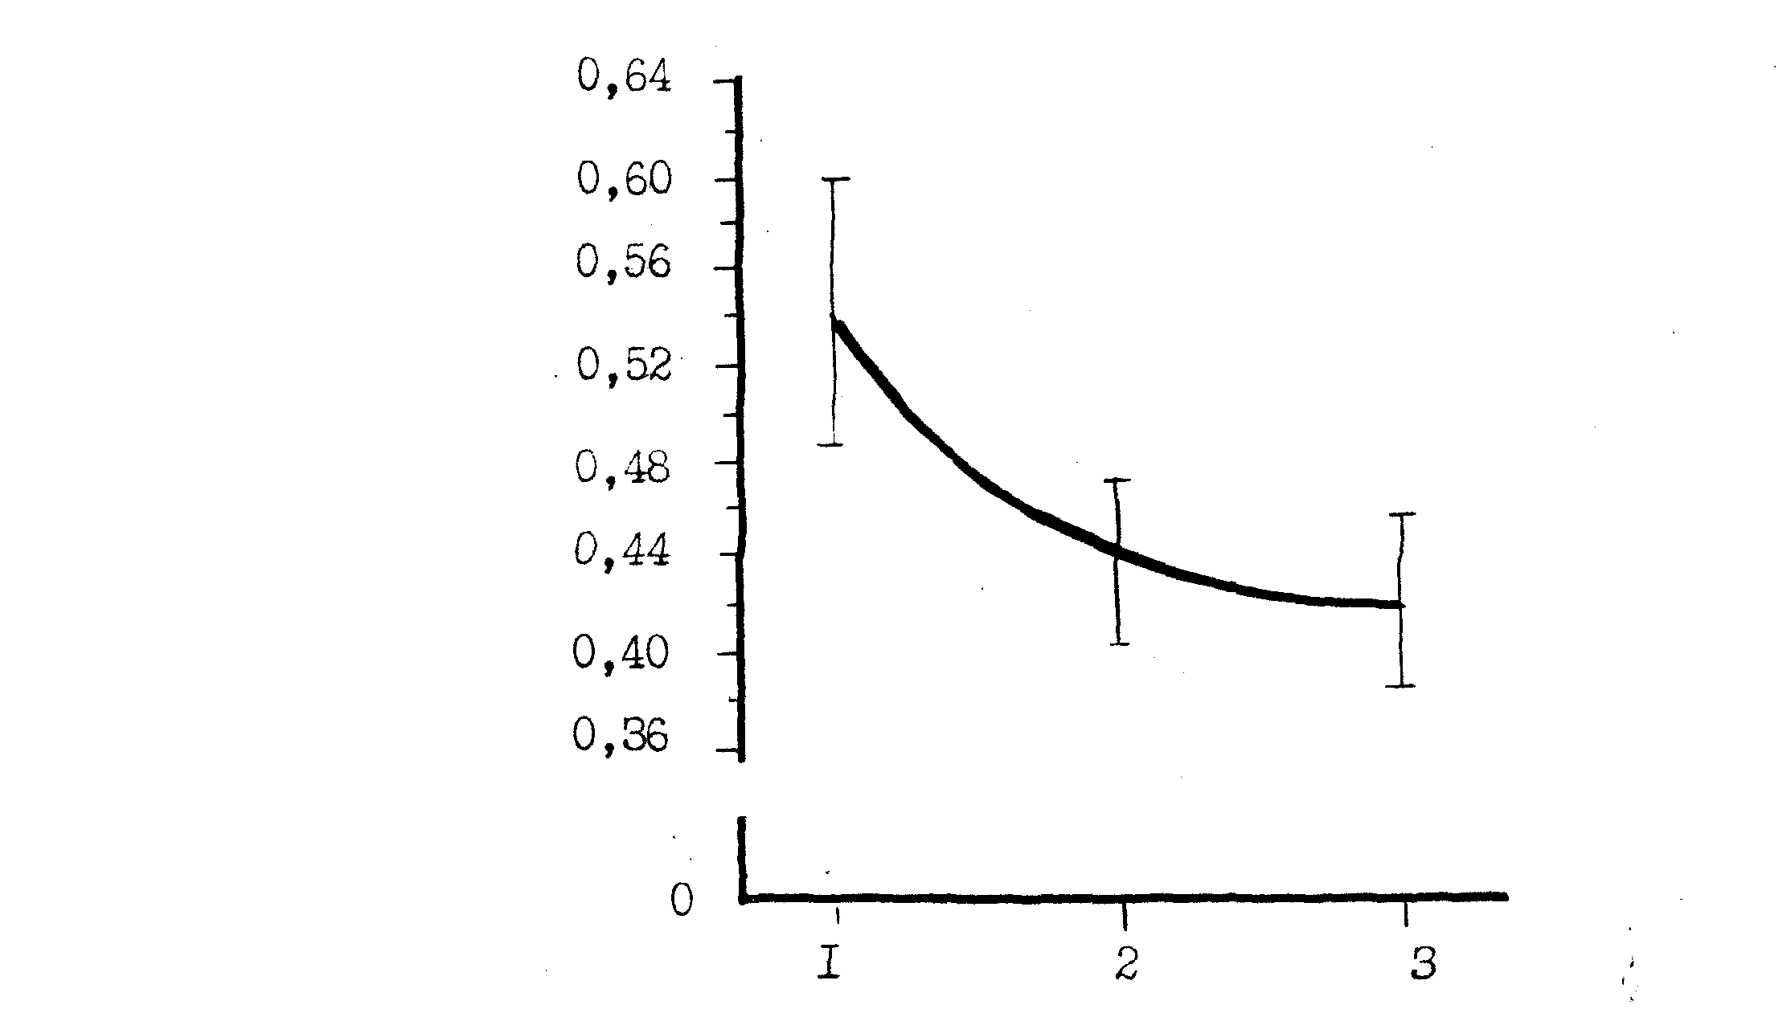
0,64
0,60
0,56
0,52
0,48
0,44
0,40
0,36

0
Рис. 6. Изменение уровня молекул средней массы у обожженных под влиянием плазмафереза. По оси абсцисс - время получения пробы сыворотки крови: 1 - исход, 2 - сразу после плазмафереза, 3 - на следующий день. По оси ординат - уровень молекул средней массы в условных единицах.
1 2 3
У обследованных пациентов с ожогами исходный уровень молекул средней массы был в два раза выше, чем у доноров, снижаясь сразу после плазмафереза на 20%, а через сутки - еще на 2%.
Лабораторные данные согласовывались с клиническими проявлениями: снижалась температура тела, уменьшалась тахикардия, повышался аппетит, уменьшались признаки токсической энцефалопатии.
Клинический пример: больной 3., 41 г /и.б. 594, больница № 81/ поступил 7.01.87 г с диагнозом: Ожог пламенем 10% поверхности тела /III – 1V степени – 8%/, ожог верхних дыхательных путей. Несмотря на активную инфузионно-трансфузиочную терапию, нарастали явления ожоговой токсемии с лихорадкой более 38^{о} С, тахикардией более 100 в мин, токсической энцефалопатией, перешедшей в сопор. Ввиду малой эффективности традиционных методов лечения, 14.01.87 г через катетеры, установленные в правой подключичной и правой промежуточной вене локтя, на аппарате ПФ-0,5 проведен плазмаферез с удалением 2200 мл плазмы /60% ОЦП/, взамен которой введено 400 мл трисоля, 400 мл реополиглюкина, 1000 мл протеина и 600 мл 10% раствора альбумина. Больной удовлетворительно перенес плазмаферез. После удаления 300 мл плазмы вышел из сопора, стал выполнять простые команды, давать ответы на вопросы. Тахикардия уменьшилась со 100 до 85 в мин, температура тела с 38,0 до 37,7° С. По данным анализов кислотно-щелочного состояния ликвидировались явления метаболического ацидоза с изменением дефицита оснований от исходного уровня /-3,2 ммоль/л/ до /0,1 ммоль,л/ после окончания плазмафереза.
В отдельных случаях при ожоговых поражениях более 50% поверхности тела для снижения явлений токсемии возникала необходимость в повторных лечебных плазмаферезах.
Клинический пример: больной Д., 27 л /и.б. 23581, больница № 81/ поступил 26.12.86 г с диагнозом: Ожог кипятком I - III степени до 70% поверхности тела. Показанием к проведению лечебного плазмафереза стали выраженные явления ожоговой токсемии, нарастающие к концу первой недели пребывания в стационаре. 4.01.87 г через катетеры, установленные в правой подключичной и левой лучевой вене, на аппарате ПФ-0,5 проведен лечебный плазмаферез с удалением 1700 мл плазмы /50% ОЦП/, взамен которой введено 400 мл трисоля, 200 мл изотонического раствора хлорида натрия, 1000 мл протеина, 100 мл 20% раствора альбумина и 250 мл антистафилококковой плазмы. После плазмафереза тахикардия. снизилась со 120 до 103 в мин, температура тела с 38,7 до 36,7° С, состояние улучшилось, появился аппетит. Однако, ввиду обширности поражения, через неделю явления интоксикации снова выросли, что явилось показанием к проведению 13.01.87 г повторного плазмафереза, при котором удалено 2000 мл плазмы /65% ОЦП/. Удаленная плазма замещена 400 мл лактосола, 350 мл реополиглюкина, 400 мл реоглюмана, 250 мл протеина, 500 мл 10% раствора альбумина, 250 мл плазмы ожогового реконвалесцента. После плазмафереза явления токсемии снова уменьшились, что позволило, используя инфузионно-трансфузионную терапию и хирургическое пособие /некрэктомии и кожная пластика/, добиться выздоровления пациента.
Все пострадавшие от краш-синдрома, которым проводился лечебный плазмаферез, имели миоглобинурийный нефроз, острую почечную недостаточность, анурию. Сеансы плазмафереза сочетались и чередовались с гемодиализом и гипербарической оксигенацией. В силу этого, представляло значительные трудности вычленение самостоятельной роли каждой из лечебных процедур в снижении интоксикации. Тем не менее, значение плазмафереза в снижении уровня миоглобина сыворотки крови не вызывало сомнений. Так, если проведение гемодиализа не влияло на этот показатель, то после плазмафереза с замещением удаленной плазмы свежезамороженной донорской плазмой уровень миоглобина снижался, как правило, вдвое: в двух случаях - с 2500 до 1200 нг/мл. Повторные плазмаферезы уменьшали содержание миоглобина до 400-600 нг/мл, что совпадало с появлением у пациентов мочеотделения. Дальнейшее приближение уровня миоглобина к нормальному /80-100 нг/мл/ сопровождалось улучшением почечной функции.
Вероятно, при использовании у пострадавших от краш-синдрома плазмаферез способствовал восстановлению функции собственных выделительных систем.
Роль плазмафереза в непосредственном удалении мочевины является незначительной. Вместо выведенной с плазмой мочевины в сосудистое русло устремляется мочевина из межтканевой жидкости, выравнивая нарушенное плазмаферезом равновесие. Во всяком случае, исследования уровня мочевины, проведенные до и после плазмафереза, показали незначительное недостоверное снижение ее содержания в сыворотке крови у больных с различными заболеваниями и патологическими состояниями. По-видимому, диффузионная способность билирубина менее выражена, чем у мочевины. Это проявилось в достоверном снижении его уровня у больных с разными заболеваниями после проведения плазмафереза /Таблица 34/.

Таблица 34. Изменение содержания мочевины и билирубина сыворотки крови под влиянием плазмафереза
З а б о л е в а н и я | П о к а з а т е л и
З а б о л е в а н и я | Мочевина, ммоль/л |  | Билирубин , мкмоль/л
З а б о л е в а н и я |  |  | Общий |  | Связанный
З а б о л е в а н и я | До ПА | После | До ПА | Посел | До ПА | После
Сердца и сосудов (n=67/62) Органов дыхания (n=8/8) П е ч е н и (n=16/30/27) Множественная миелома (n=27/27) Макроглобул.Вальденстрема (n=11/11) Гемохроматоз (n=2/2) Коллаг.,васкул. и б-ни сустав. (n=31/31) У б-х с исходным повышени- ем показателя (n=19/21/21) | 6,5 +0,3 5,9 +0,5 6,0 + 0,5 8,5 +0,7 9,1 +1,1 8,0 + 2,2 6,6 +0,6 11,1 +1,0 | 6,4 +0,3 5,3 +0,5 5,6 + 0,5 8,0 +0,7 7,8 +1,1 6,7 + 2,3 6,9 +0,6 10,2 +0,8 | 10,2 +0,8 10,0 +1,1 85,3 + 12,1 10,6 +0,51111,9 +0,8 15,0 + 5,8 10,0 +0,6 114,5 +12,6 | 7,8* +0,8 8,4 +1,1 59,2 + 8,0 11,3 +0,5 9,8 +0,8 9,3 + 0,8 8,1 +0,4 77,9* +8,4 | - - - - 66,0 + 10,0 - - - - - - - - 74,4 +10,0 | - - - - 41,4* + 5,8 - - - - - - - - 47,1* +6,0

Число наблюдений (n) : первая цифра - мочевина, вторая - билирубин общий, третья - билирубин связанный. * - p<0,05
У больных хроническими диффузными заболеваниями печени снижение исходно повышенного уровня билирубина сопровождалось уменьшением явлений интоксикации, ослаблением кожного зуда. В случаях крайней степени интоксикации с явлениями энцефалопатии, переходящей в печеночную кому, выраженность энцефалопатии служит индикатором тяжести интоксикации. А два случая выведения наших больных из печеночной прекомы указывают на выраженное детоксикационное действие плазмафереза. Одним из факторов интоксикации, вероятно, является гиперферментемия, которую плазмаферез достоверно понижает /Таблица 35/.
Таблица 35. Изменение содержания аминотрансфераз сыворотки крови под влиянием плазмафереза

З а б о л е в а н и я | Показатели,  мкмоль пирувата/мл·ч
З а б о л е в а н и я | А л А Т |  | А с А Т
З а б о л е в а н и я | До ПА | После | До ПА | После
Сердца и сосудов (n=41/60) Органов дыхания (n=6/8) П е ч е н и (n=7/10) Множественная миелома (n=27/27) Макроглобулинемия Вальденстрема (n=11/11) Гемохроматоз (n=1/3) Коллагенозы, васкулиты и б-ни суставов (n=10/20) У больных с исходным повышением показателя (n=7/9) | 0,24 +0,04 0,44 +0,1 0,80 + 0275 0,37 +0,04 0,37 +0,06 1,15 - 0,14 + 0,05 1,15 +0,15 | 0,15 +0,02 0,18 +0,07 0,60 + 0,16 0,32 +0,04 0,36 +0,07 0,43 - 0,10 +0,03 0,54* +0,15 | 0,15 +0,01 10,19 +0,04 50,0 + 0,06 0,29 +0,02 0,29 +0,04 0,24 + 0,14 0,15 +0,04 60,0 +0,5 | 0,12* +0,01 0,13 +0,03 0,37 + 0,05 0,27 +0,02 0,29 +0,06 0,22 + 0,12 0,11 +0,03 0,43* +8,04

Число наблюдений (n) : первая цифра - АлАТ, вторая - АсАТ.
Тенденция к снижению уровня аланинаминотрансферазы и аспартатаминотрансферазы отмечается во всех группах обследованных до и после плазмафереза, однако, достоверное снижение выявляется для АсАТ в группе пациентов с заболеваниями сердца и сосудов и у больных разными заболеваниями с повышенным исходным уровнем аминотрансфераз.
Следовательно, детоксикационный эффект плазмафереза связан с удалением из кровотока, как токсических метаболитов типа молекул средней массы, так и продуктов обмена веществ, проявляющих токсичность при избыточном их накоплении /билирубин, миоглобин, аминотрансферазы и др./. Анализ результатов измерения "парамецийного" времени указывает, что детоксикация имеет место не только после плазмафереза у больных, с выраженными проявлениями токсикоза /ожоги, отморожения, цирроз печени и др./, но и при сердечно-сосудистых заболеваниях, при которых, токсикоз не является ведущим звеном патогенеза. Успешное выведение больных с помощью плазмафереза из сопорозного состояния при ожоговой токсемии, печеночной недостаточности, а также купирование этим методом алкогольного делирия подтверждает широкий детоксикационный спектр лечебного действия плазмафереза.

5.2. Влияние плазмафереза на показатели иммунитета
Исследования иммунологических показателей до и после плазмафереза у 63 больных ожогами, отморожениями, ишемической болезнью сердца, циррозом печени, хроническим активным гепатитом и диабетической ангиопатией показали, что содержание иммуноглобулинов мало изменялось даже после проведения второго плазмафереза: уровень IgA уменьшился на 1,8%, IgM - на 2,3%, IgG - на 2,7%. Уровень иммунных комплексов, увеличенный при изученных патологиях в 2-3 раза, после плазмафереза значительно снижался.
Кроме того, после плазмафереза отмечено нарастание на 19% фагоцитарной активности лейкоцитов. В группе из 16 больных циррозом печени исходный уровень циркулирующих иммунных комплексов превышал норму в 9 раз, снижаясь после первого плазмафереза на 14-19% /p>0,25/, а после второго - в два раза /р<0,002/ /Рис. 7/.

900
800
700
600
500
400

100

0


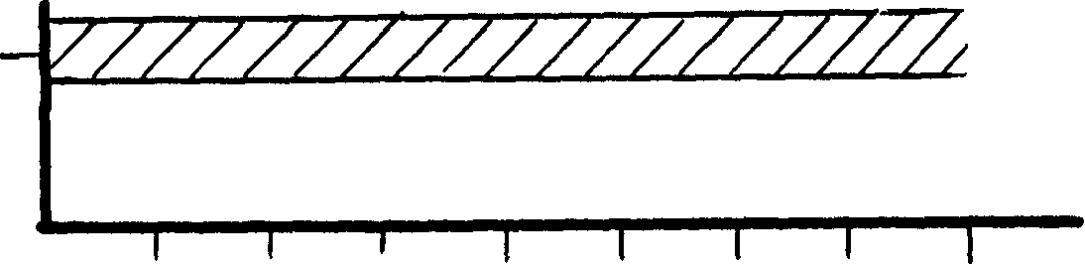

1 2 3 4 5 6 7 8

Рис. 7. Изменение уровня циркулирующих иммунных комплексов под влиянием плазмафереза у больных циррозом печени. По оси абсцисс - время получения пробы: 1 - исход,. 2 - по окончании 1 ПА, 3 - через 1 день, 4 - через 2 дня, 5 - перед 2 ПА, 6 - по окончании 2 ПА, 7 - через 1 день после 2 ПА, 8 - через 2 дня после 2 ПА. По оси ординат - уровень циркулирующих иммунных комплексов в ед. Заштриховано - уровень нормального содержания ЦИК.
Через 2 суток после 1 ПА отмечается тенденция к повышению первоначально снизившегося уровня ЦИК, достигая 92% от исхода /р>0,5/. Через 2 суток после 2 ПА уровень ЦИК составил 62% от исходной величины /р<0,02/.
Исходный уровень ЦИК у 8 больных хроническим активным гепатитом превышал норму в 6 раз, снижаясь сразу после 1 ПА на 11% /р>0,1/ и после второго - на 17% от исхода /р> 0,05/ /Рис. 8/.
700
600
500
400
100
0

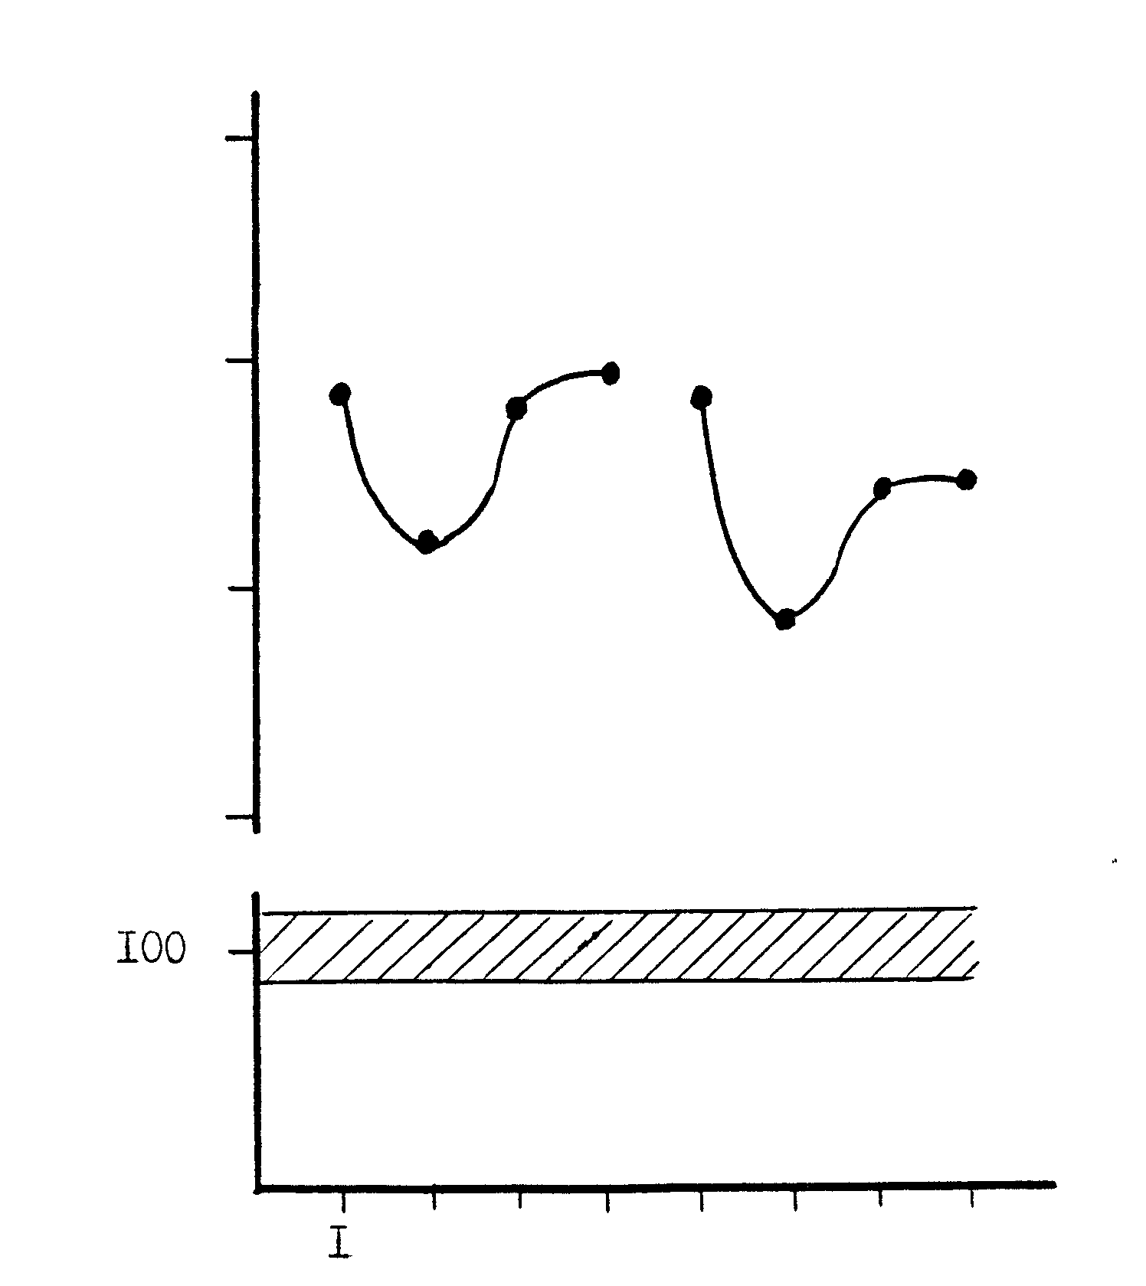
1 2 3 4 5 6 7 8
700

600

500

400

100

0
-

Рис. 8. Изменение уровня циркулирующих иммунных комплексов под влиянием плазмафереза у больных хроническим активным гепатитом. По оси абсцисс - время получения пробы: 1 - исход, 2 - по окончании 1 ПА, 3 - через 1 день после 1 ПА, 4 - через 2 дня после 1 ПА, 5 - перед 2 ПА, 6 - по окончании 2 ПА, 7 - через 1 день после 2 ПА, 8 - через 2 дня после 2 ПА. По оси ординат - уровень циркулирующих иммунных комплексов в ед. Заштриховано - уровень нормального содержания ЦИК.

Через 2 суток после 1 ПА уровень ЦИК возвращался к исходу, а через 2 дня после второго ПА - достигал 94% от исходного.
Колебания уровня иммуноглобулинов под влиянием плазмафереза у больных циррозом печени по сравнению с динамикой ЦИК имело некоторые особенности /Рис. 9/.
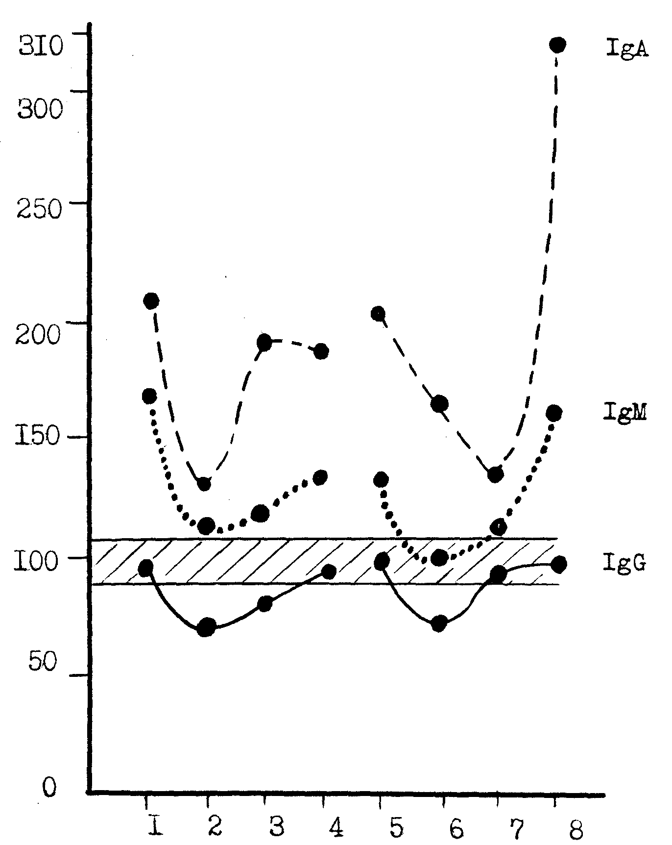

Рис. 9. Изменение уровня иммуноглобулинов под влиянием плазмафереза у больных циррозом печени. По оси абсцисс - время получения пробы: 1 - исход, 2 - по окончании 1 ПА, 3 - через. 1 день после 1 ПА, 4 - через 2 дня после 1 ПА, 5 - перед 2 ПА, 6 - по окончании 2 ПА, 7 - через 1 день после 2 ПА, 8 - через 2 дня после 2 ПА. По оси ординат - уровень иммуноглобулинов в процентах к норме, принятой за 100%. Заштриховано - уровень нормального содержания иммуноглобулинов. Сплошная линия - IgG, точечная линия - IgM, пунктирная линия - IgA.

Достоверное снижение уровня IgA и IgG отмечалось сразу или через сутки после ПА /р<0,02/, возвращаясь через 2 суток после 2 ПА к исходу /р>0,1/. Колебания уровня IgM под влиянием плазмафереза оказались недостоверными /р>0,05/.

Несколько иной характер имели колебания иммуноглобулинов у больных хроническим активным гепатитом /Рис. 10/.
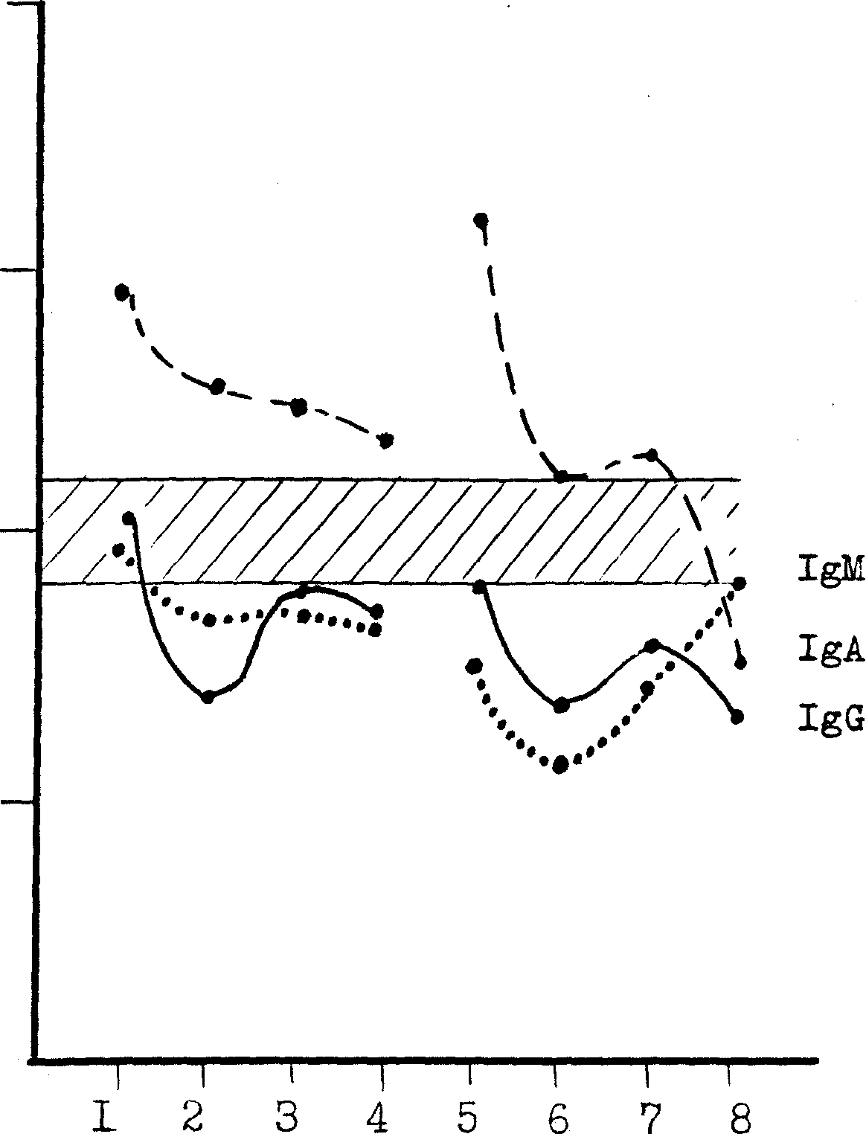
200
200

150

100

50

0

150

Рис. 10. Изменение уровня иммуноглобулинов под влиянием плазмафереза у больных хроническим активным гепатитом. По оси абсцисс - время получения пробы: 1 - исход, 2 - по окончании 1 ПА, 3 - через 1 день после 1 ПА, 4 - через 2 дня после 1 ПА, 5 - перед 2 ПА, 6 - по окончании 2 ПА, 7 -- через 1 день после 2 ПА, 8 - через 2 дня после 2 ПА. По оси ординат - уровень иммуноглобулинов в процентах к норме, принятой за 100% /заштриховано/. Сплошная линия - IgG- точечная линия - IgM, пунктирная линия - IgA.

Достоверным оказалось лишь снижение уровня IgA. через 2 суток после 2 ПА /р<0,01 по сравнению с исходом/, однако, от нормы это снижение было недостоверным /р>0,1/. Колебания уровня IgG и IgM во все сроки исследования были недостоверными /p>0,05/.
Примером возможного воздействия плазмаспереза на иммунный статус может служить результат применения этого метода в лечении поллиноза.
Клинический пример: больная С, 42 г /и.б. 6911, больница № 8I/ поступила 28.04.92 г с диагнозом: Поллиноз. В течение последних лет в период цветения деревьев с конца апреля до середины мая отмечала явления выраженного катаррального ринита с временной потерей трудоспособности. Применение антигистаминных препаратов, адреномиметических средств местно и др. давало незначительный эффект. В день поступления проведен лечебный плазмаферез на аппарате ПФ-0,5 через катетеры, установленные в правой промежуточной вене локтя и левой поверхностной лучевой вене. Удалено 900 мл плазмы /31% ОЦП/, взамен которой введено 1500 мл изотонического раствора хлорида натрия. Общей гепаринизации не проводилось. За время плазмафереза в ротор аппарата введено 98 мл изотонического раствора хлорида натрия с гепарином /200 ед/мл/. В первые часы после плазмафереза ввиду нарушения постельного режима у больной имел место кратковременный коллапс, прошедший самостоятельно. На следующий день возвратилась к трудовой деятельности. Уровень циркулирующих иммунных комплексов снизился с 237 до 156 ед. В последующие дни имели место эпизоды заложенности носовых ходов, легко снимаемые местным применением адреномиметических средств. Трудоспособность сохранялась весь период цветения деревьев.
По-видимому, в данном случае с помощью плазмафереза удалось перевести гиперсенсибилизацию к пыльце деревьев в подпороговый уровень, что и предопределило успех лечения.

У больных бронхиальной астмой проведение плазмафереза снижало уровень циркулирующих иммунных комплексов с 356+5 до 130+5 ед., позволяя уменьшать поддерживающие дозы кортикостероидных гормонов /p<0,001/.
После плазмафереза у больных ревматоидным артритом содержание ЦИК снижалдось с 626+56 до 359+42 ед., сочетаясь с убыванием остроты воспалительных явлений в суставах /p<0,002/.
Как следует из вышеизложенного, плазмаферез оказывает влияние на показатели иммунитета при различных заболеваниях. Снижение уровня циркулирующих иммунных комплексов особенно при значительном исходном их повышении следует расценивать, как благоприятный признак, способствующий разблокированию системы фагоцитирующих мононуклеаров. Устойчивость содержания после плазмафереза иммуноглобулинов указывает на стабильность неспецифического иммунитета у пациентов, подвергшихся этому лечению. Повышение фагоцитарной активности лейкоцитов говорит о нарастании сопротивляемости организма чужеродным агентам.

5.3. Гемореологический эффект плазмафереза

Исследование влияния плазмафереза на реологические свойства крови у больных парапротеинемическими гемобластозами представляло известный интерес, поскольку проявления гипервискозного синдрома являются наиболее демонстративными в клинической картине этих заболеваний. В группе из 10 больных исходная концентрация общего белка сыворотки крови была в пределах 100-110 г/л, причем, 45-50 г/л составляли парапротеины. Исходно увеличенная асимптотическая вязкость крови больных после плазмафереза снижалась на 30% /р<0,05/, оставаясь достоверно сниженной по сравнению с исходным уровнем через сутки и через неделю /Рис. 11/.

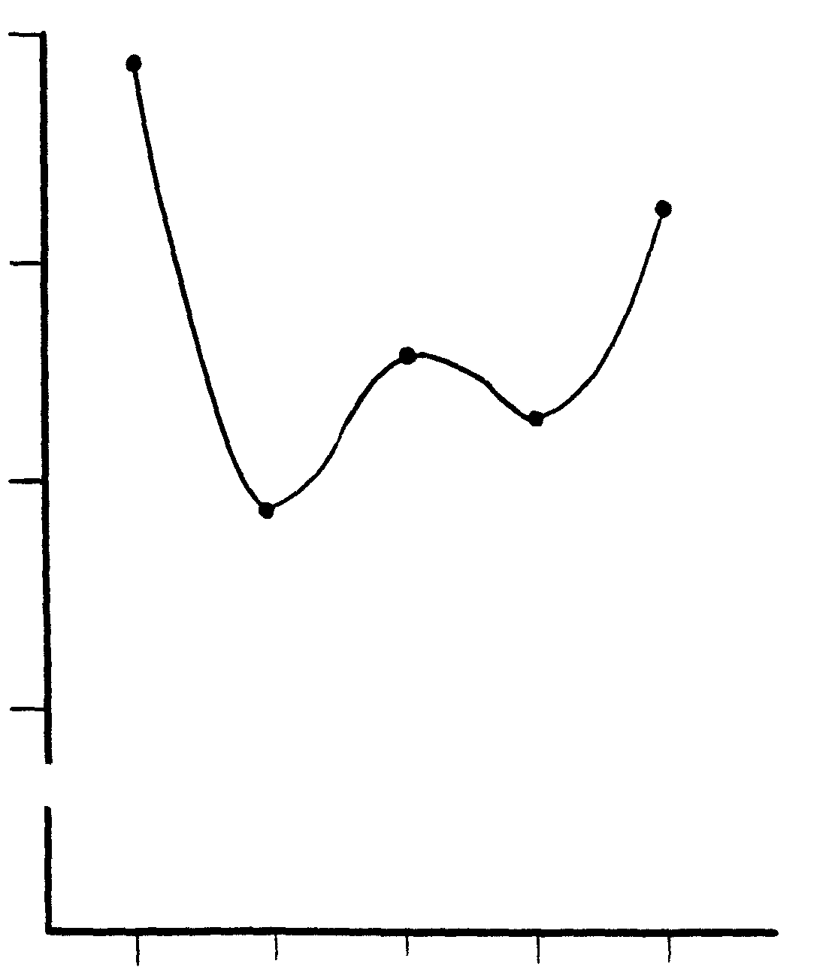
1 2 3 4 5
6
5
4
3
0

Рис. 11. Изменение асимптотической вязкости крови под влиянием плазмафереза у больных парапротеинемическими гемобластозами. По оси абсцисс - время получения пробы: 1 -исход, 2 - по окончании ПА, 3 - через 1 день после ПА, 4 - через 1 неделю после ПА, 5 - через 2 недели после ПА. По оси ординат - асимптотическая вязкость крови в мПа·с.

Уменьшение вязкости крови после плазмафереза наступало на фоне понижения уровня общего белка сыворотки на 37%. Уровень парапротеинов в то же время понижался на 50% от исходного. Через две недели после плазмафереза вязкость оставалась ниже исходного уровня, но отличия эти были недостоверны /р>0,1/.
По окончании плазмафереза вязкость крови на низких скоростях сдвига уменьшилась в два раза /р< 0,001/, оставаясь в течение первой недели достоверно ниже исходного уровня /р<0,01/. К концу второй недели после плазмафереза вязкость крови при скорости сдвига 0,9 с⁻¹ составляла 17,0±0,6 мПа·с, достоверно не отличаясь от исходного уровня. - 18,6±1,0 мПа·с /р>0,1/ /Рис. I2/.
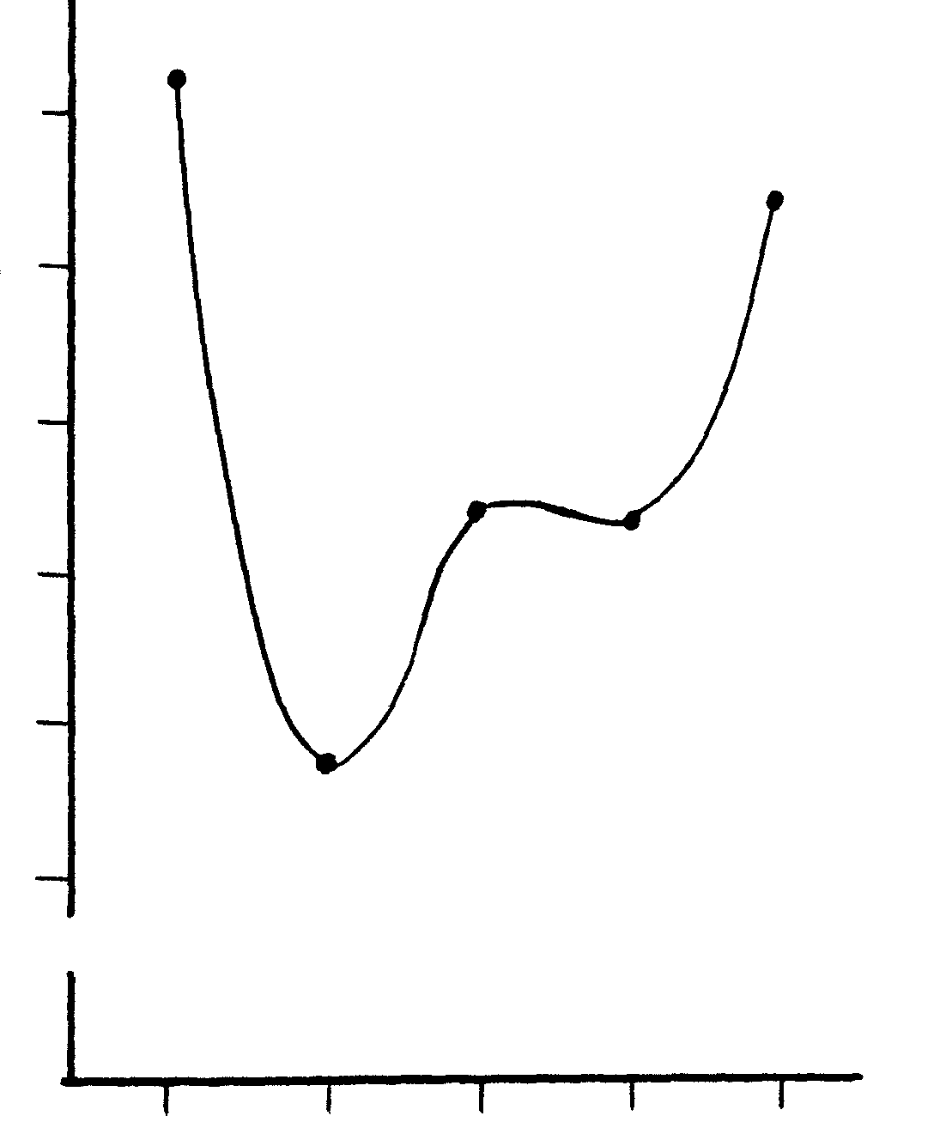
20

18

16

14

12

10

8

0

1 2 3 4 5
Степень агрегации эритроцитов у больных парапротеинемическими гемобластозами в исходе была увеличена в 1,5 раза, достоверно снижаясь и оставаясь ниже исходного уровня в течение недели с возвращением к исходу к концу второй недели.

Рис. 12. Изменение вязкости крови при скорости сдвига 0,9 с⁻¹ под влиянием плазмафереза у больных парапротеинемическими гемобластозами. По оси абсцисс - время получения пробы: 1 - исход, 2 - по окончании плазмафереза, 3 - через 1 день после ПА, 4 - через 1 неделю после ПА, 5 - через 2 недели после ПА. По оси ординат - вязкость крови в мПа·с.
Деформируемость эритроцитов у больных парапротеинемическими гемобластозами в исходе была снижена в 5 раз по отношению к нормальному уровню, возрастая сразу после плазмафереза в 2 раза и оставаясь достоверно выше исходного уровня в течение первой недели /Рис. 13/.
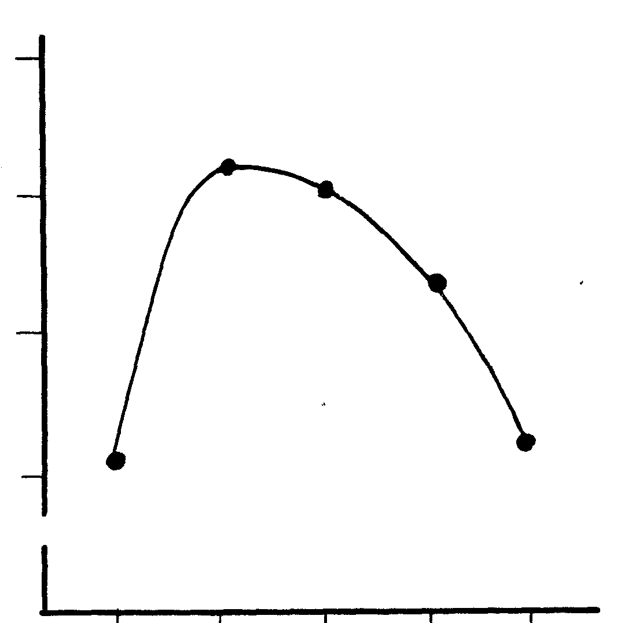
250
200
150
100
0
**
1 2 3 4 5
Рис. 13. Изменение деформируемости эритроцитов под влиянием
плазмафереза у больных парапротеинемическими гемобластозами. По оси абсцисс - время получения пробы: 1 -исход, 2 - по окончании ПА, 3 - через 1 день после ПА, 4 - через 1 неделю после ПА, 5 - через 2 недели после ПА. По оси ординат - скорость фильтрации эритроцитов через поликарбоновые фильтры с диаметром пор 5 мкм в мкл/с.

Через две недели деформируемость эритроцитов приближалась к начальной величине, достоверно от нее не отличаясь.
Исследования микроциркуляции у этих больных в исходе выявило уменьшение числа функционирующих капилляров, снижение скорости капиллярного кровотока, наличие внутрисосудистых эритроцитных агрегатов. После плазмафереза увеличивалось количество функционирующих капилляров, кровоток становился более гомогенным, уменьшалось число эритроцитных агрегатов.
Изменения гемореологических показателей под влиянием плазмафереза у больных парапротеинемическими гемобластозами происходили за счет снижения уровня обшего белка и парапротеинов без достоверного снижения гематокрита.
При других заболеваниях снижение вязкости крови после плазмафереза обуславливалась понижением уровня гематокрита и фибриногена /Таблица 36/.

Таблица 36. Изменение гематокрита, уровня фибриногена и вязкости крови под влиянием плазмафереза

З а б о л е в а н и я | П о к а з а т е л и
З а б о л е в а н и я | Гематокрит, % |  | Фибриноген, г/л |  | Вязкость крови, ед
З а б о л е в а н и я | до ПА | после | до ПА | после | До ПА | после
Сердца и сосудов (n=236/111/70) Органов дыхания (n=18/7) П е ч е н и (n=43/9/1) Коллагенозы, васкулиты и болезни суставов (n=54/21/4) Кожные и аллергические (n=8/3) | 46,7 +0,4 45,9 +1,1 39,2 +0,9 41,7 +0,9 47,4 +2,5 | 42,5* +0,4 42,5 +1,4 36,3* +1,1 38,2* +0,9 45,1 +3,0 | 4,1 +0,1 3,2 +0,3 4,2 +0,3 4,2 +0,3 2,7 +0,2 | 1,6* +0,1 1,6* +0,3 1,8* +0,3 1,7* +0,1 1,6 +0,3 | 5,4 +0,1 - - 4,0 - 4,9 +0,2 - - | 4,3* +0,1 - - 3,2 - 4,1* +0,2 - -
Число наблюдений (n) : первая цифра - гематокрит, вторая - фибриноген, третья - вязкость крови. * - p<0,05.

При анализе результатов влияния плазмафереза на показатели у больных с заболеваниями сердца и сосудов при достаточно болъшом числе наблюдений отмечается достоверное снижение как гематокрита и фибриногена, так и вязкости крови. Подобная закономерность наблюдается также у больных с заболеваниями печени, коллагенозами, васкулитами и болезнями суставов. Снижение уровня гематокрита прослеживается и при заболеваниях органов дыхания, кожных и ааллергических заболеваниях, но из-за малого числа наблюдений это снижение оказывается недостоверным.
Вязкость крови у больных ишемической болезнью сердца, снижаясь после плазмафереза на 22%, через две недели оставалась достоверно ниже исходного уровня на 14%.
Изменению реологических свойств крови сопутствовала трансформация капилляроскопической картины. У больных с заболеваниями сердца и сосудов увеличивалась скорость кровотока, возрастало количество функционирующих капилляров, уменьшались проявления сладж-синдрома в посткапиллярах и венулах.
Уменьшение вязкости крови, повышение деформируемости эритроцитов, увеличение числа функционирующих капилляров создавало условия для снижения на 30-40% общего периферического сопротивления, благодаря чему снижалась нагрузка на миокард. Это имеет особое значение у больных ишемической болезнью сердца при сниженных резервах сердечной мышцы. Снижение общего периферического сопротивления и уменьшение нагрузки на миокард приводило к увеличению сердечного индекса и индекса минутной работы сердца, снижая проявления недостаточности кровообращения или повышая резервные, возможности миокарда.
Исследование толерантности к физической нагрузке у больных со стенокардией напряжения IV функционального класса выявило достоверное превышение нарастания общего объема выполненной работы после плазмафереза по сравнению с контрольной группой больных, получавшими то же лечение кроме плазмафереза /Рис. 14/.

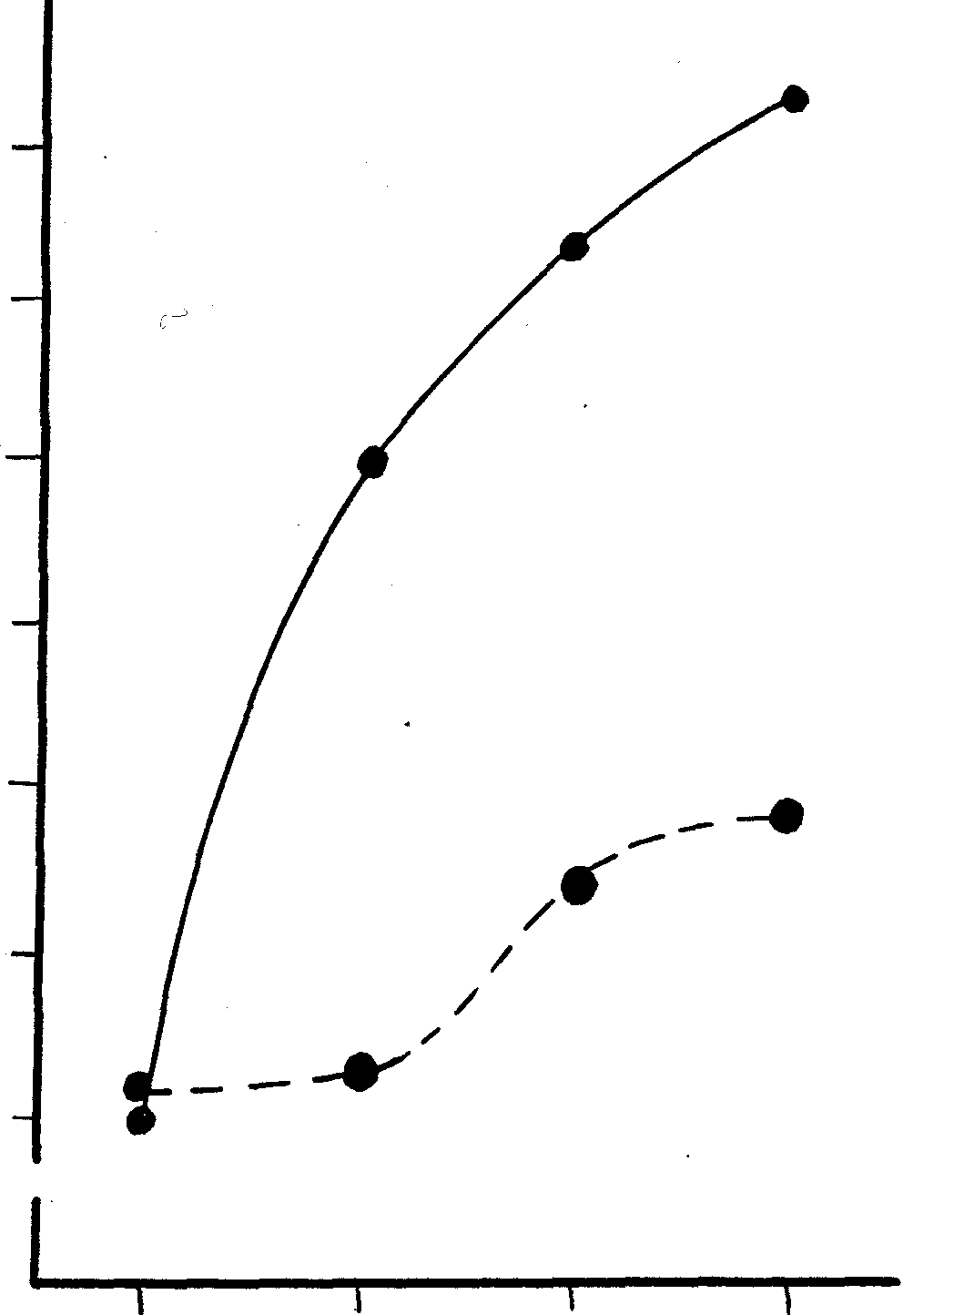
1800
1600
1400
1200
100
800
600
400
0
1 2 3 4

Рис. 14. Сравнение изменения толерантности к физической нагрузке у больных стенокардией напряжения IV функционального класса: А - основная группа из 25 человек, которым в комплексе лечения проведен плазмаферез /сплошная линия/; Б - контрольная группа из 10 человек, которым плазмаферез не проводился /пунктирная линия/. По оси абсцисс - время проведения пробы с физической нагрузкой: I - перед ПА, 2 - через 1 день после ПА, 3 - через I неделю после плазмафереза, 4 - через 2 недели после плазмафереза. По оси ординат - общий объем выполненной работы в кгм.
В исходном состоянии в основной группе больных общий объем выполненной работы /ООВР/ составлял 412±136 кгм, в контрольной - 440±141 кгм /р>0,5/. Па следующий день после плазмафереза ООВР в обновной группе возрос до 1225+216 кгм, а в контрольной на фоне медикаментозного лечения составил 467±127 кгм /р<0,02/. Через неделю после плазмафереза больные основной группы выполняли работу 1484±345 кгм, в то же время пациенты контрольной группы под влиянием медикаментозного лечения повысили свою работоспособность только до 704±136 кгм, однако, ввиду значительного разброса результатов различия оказались недостоверными /р>0,05/. Через две недели работоспособность больных, которым был проведен плазмаферез, составила 1674±305 кгм и вновь превосходила физические возможности больных, получавших только медикаментозное лечение – 782+118 кгм /р<0,05/.
Представленные результаты исследований показывают, что после лечебного плазмафереза за счет снижения уровня общего белка, парапротеинов, гематокрита и фибриногена у больных с различными заболеваниями снижается вязкость крови, возрастает деформируемость эритроцитов, нормализуется степень их агрегации, увеличивается количество функционирующих капилляров, возрастает в них скорость кровотока. Перечисленные изменения являются основой для цепочки вторичных изменений в виде снижения общего периферического сопротивления, повышения сердечного индекса, уменьшения проявлений недостаточности кровообращения или повышения резервов сердечно-сосудистой системы, возрастания толерантности к физической нагрузке. Эти изменения можно отнести к быстрому непосредственному эффекту лечебного плазмафереза, весьма важному в оказании неотложной помощи больным с сердечно-сосудистыми заболеваниями и тяжелыми проявлениями гипервискозного синдрома.
5.4. Коагулологическое воздействие плазмафереза .
Среди больных, которым в процессе лечения проводился плазмаферез, отмечались как гипокоагуляционные, так и гилеркоагулядионные нарушения. У больных ишемической болезнью сердца в исходном состоянии выявлялись преимущественно гиперкоагуляционные сдвиги. Плазмаферез вызывал существенные непосредственные изменения некоторых показателей коагулограммы у этих больных /Рис. 15/.
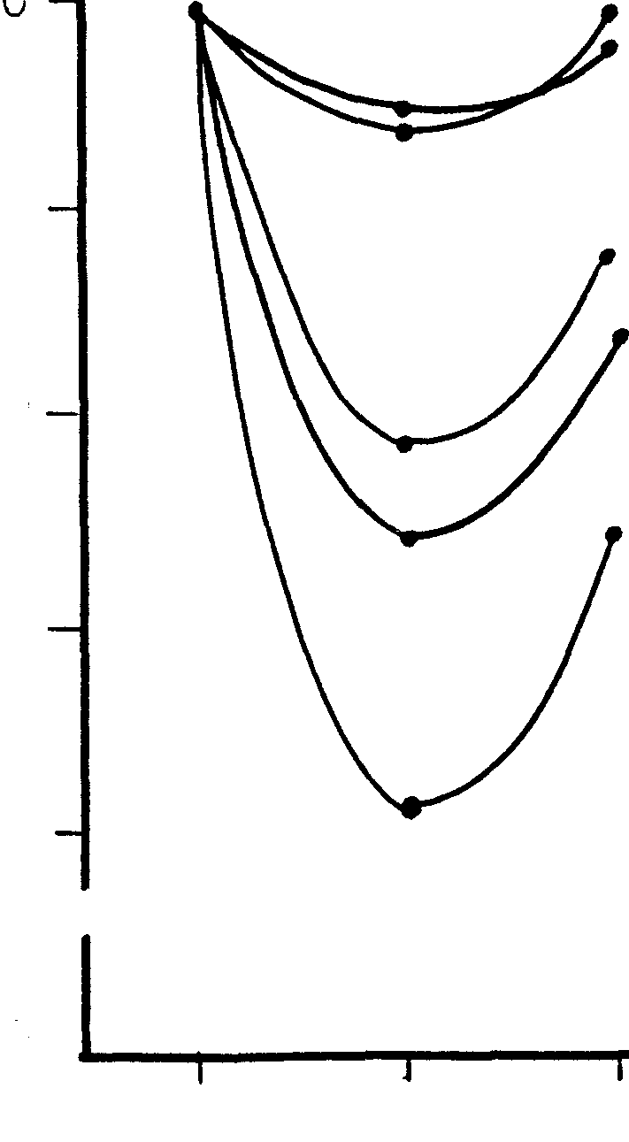
100

90

80

70

60

0
1 2 3
ФЛА
ПТИ

ФСФ

ФГН

ПСТ

Рис. 15. Изменение коагулологических показателей под влиянием плазмафереза у больных ишемической болезнью сердца. По оси абсцисс - время исследования: 1 - перед ПА, 2 - через 1 день после ПА, 3 - через 2 дня после плазмафереза. По оси. ординат - коагулологические показатели в процентах к исходному уровню, принятому за 100%:
ФЛА -фибринолитическая активность эуглобулиновой фракции, ПТИ - протромбиновый индекс, ФСФ - фибринстабилизирующий фактор, ФГН - фибриноген, ПСТ - протамин-сульфатный тест.
Исследование коагулограммы до и после плазмафереза у 25 больных ИБС выявило достоверное снижение представленных показателей только через сутки. Через 2 суток после ПА достоверно отличался от исхода только уровень фибриногена: исход - 3,9±0,2 г/л, через I сутки после ПА - 2,9±0,2 г/л /р<0,002/, через 2 суток после Г1А - 3,3±0,2 г/л /р<0,05/. Повышенная агрегационная способность тромбоцитов после ПA снижалась /Рис. 16/.

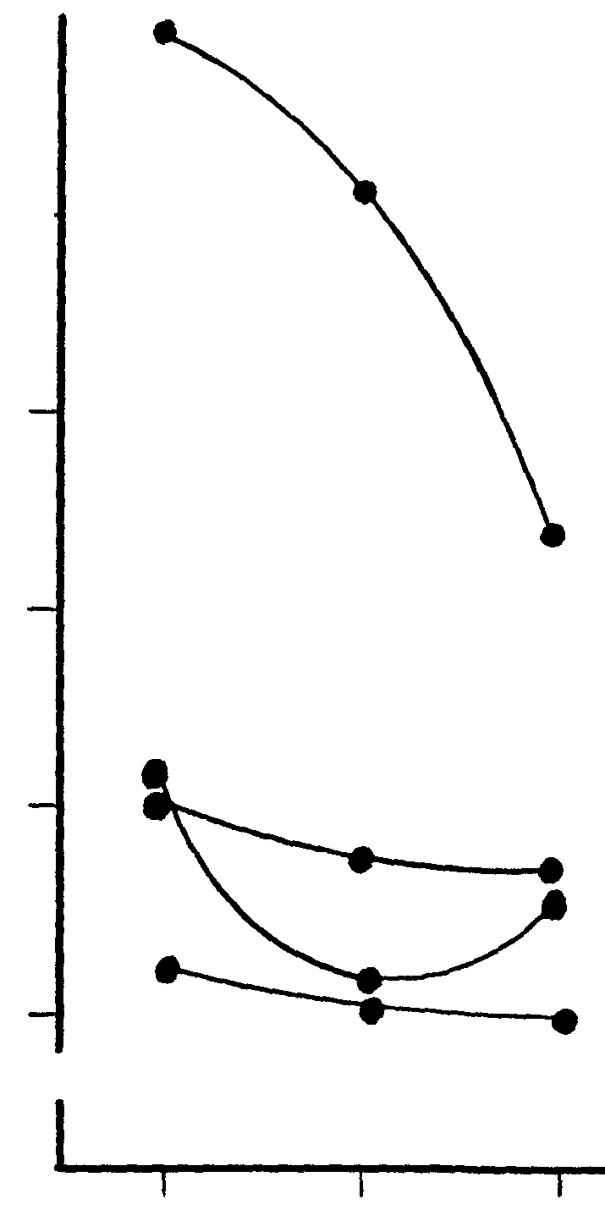
300

250

200

150

100

50

0
1 2 3
АДФ 2 мкМ

Агристин 1,5 мг/мл

АДФ 8 мкМ

Тоноген 1,0 мг/мл

Рис. 16. Изменение агрегационной способности тромбоцитов при ее исходном повышении под влиянием плазмафереза у больных ишемической болезнью сердца. По оси абсцисс - время исследования: 1 - перед ПА, 2 - через 1 день после ПА, 3 - через 2 дня после ПА. По оси ординат - агрегационная способность тромбоцитов в процентах к ее нормальному уровню, принятому за 100%. Индукторы агрегации: АДФ 2 мкМ, АДФ 8 мкМ, агристин, тоноген.
Исследования, проведенные у 10 больных с исходно повышенной агрегационной активностью, выявляют тенденцию к ее снижению после ПA. Однако, достоверным является лишь снижение через 1 сутки после ПА при индукции АДФ 8 мкМ: исход - 55±7%, через сутки после ПА – 29+3% /р<0,01/, через 2 суток после ПА - 41±7% /р>0,1/.
При сниженной агрегационной способности тромбоцитов после ПА отмечена тенденция к ее повышению /Рис. 17/.
100

80

60

40

20

0
1 2 3
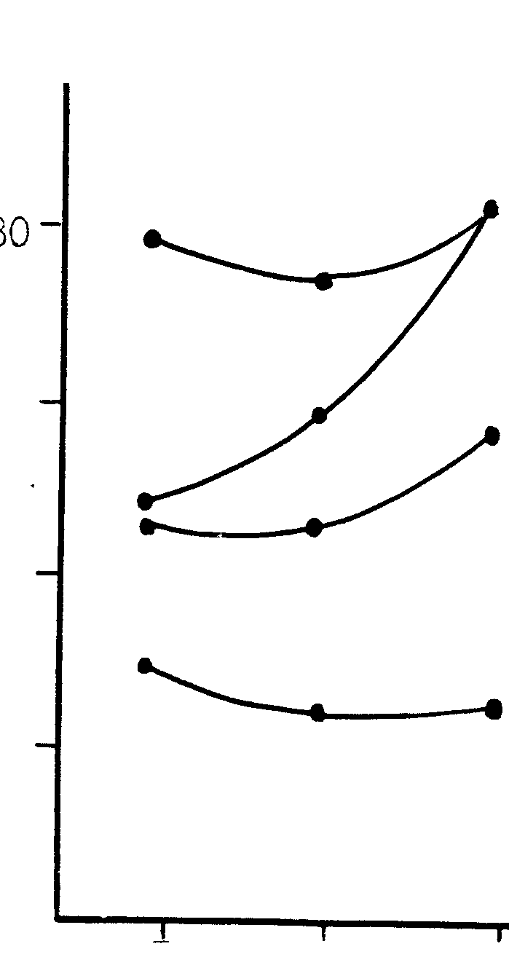
Агристин 1,5 мг/мл

АДФ 2 мкМ

АДФ 8 мкМ

Тоноген 1,0 мг/мл

Рис. 17. Изменение агрегационной способности тромбоцитов при ее исходном снижении под влиянием плазмафереза у больных ишемической болезнью сердца. По оси абсцисс - время исследования: 1 - перед ПА, 2 - через 1 день после ПА, 3 - через 2 дня после ПА. По оси ординат - агрегационная способность тромбоцитов в процентах к ее нормальному уровню, принятому за 100%. Индукторы агрегации: АДФ 2 мкМ, АДФ 8 мкМ, аггристин, тоноген.
Исследования были проведены у 10 больных с исходно сниженной агрегационной способностью. Повышение этого показателя прослеживается при использовании трех индукторов агрегации. Тем не менее, все различия оказались статистически недостоверными.
Изменения показателей коагулограммы после плазмафереза у больных циррозом печени были кратковременны и скоропроходящи /Рис. 18/.

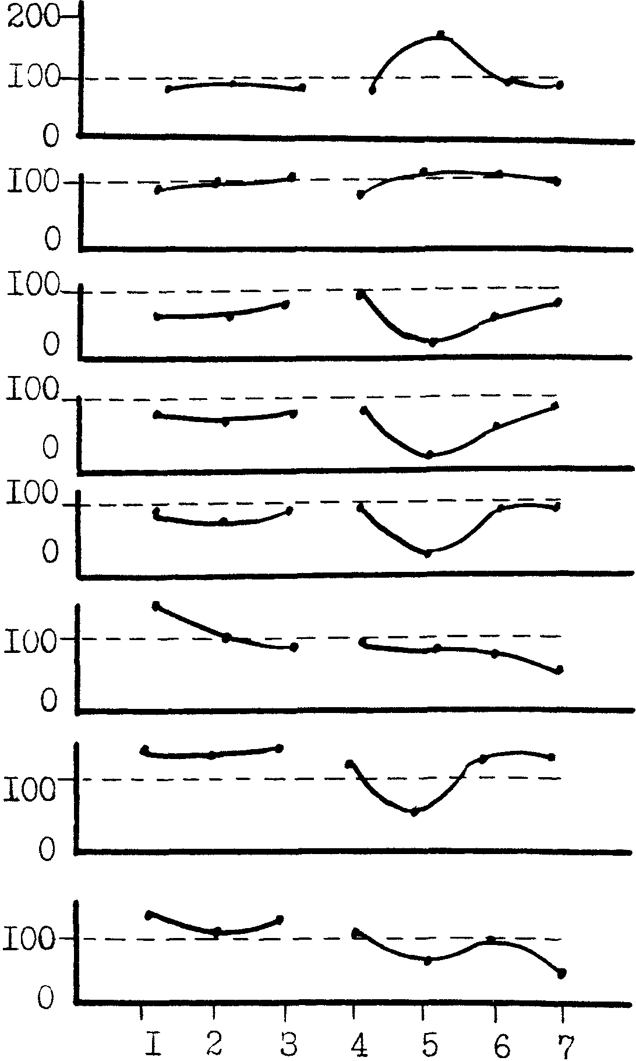

Рис. 18. Изменение коагулологических показателей под влиянием ПА у больных циррозом печени. По оси абсцисс - время исследования: 1 - перед 1 ПА, 2 - через 1 день после 1 ПА, 3 - через 2 дня после 1 ПА, 4 - перед 2 ПА, 5 - по окончании 2 ПА, 6 - через 1 день после 2 ПА, 7 - через 2 дня после 2 ПА. По оси ординат - показатели в % к нормальному уровню /прерывистая линия/: АВР -активированное время рекальцификации, AT III - антитромбин III, АКТ - аутокоагуляционный тест, ПТИ - протромбиновый индекс, ФСФ - фибринстабилизирующий фактор, ФНГ - фибриноген, ФЛА - фибринолитическая активность, ПСТ - протамин-сулъфатный тест.
Достоверные изменения большинства показателей коагулограммы были зафиксированы лишь при исследовании сразу после второго плазмафереза. Вероятно, на результатах этого исследования отразились последствия общей гепаринизации, использованной в ходе плазмафереза, и значительные объемы различных растворов, вводимых взамен удаляемой плазмы. Через один и два дня после плазмафереза большинство показателей возвращались к исходному уровню. Исключение составляют изменения под влиянием плазмафереза уровня фибриногена и протамин-сульфатного теста.
Фибриноген с исходного повышенного уровня - 4,5±0,5 г/л на следующий день после первого плазмафереза снижался до 3,3±0,2 г/л /р<0,02/. Через двое суток после первого плазмафереза снижение фибриногена продолжилось - до 2,96±0,1 г/л /р <0,01/. Спустя неделю перед вторым плазмаферезом уровень фибриногена повысился до 3,4±0,2 г/л, оставаясь достоверно ниже исходного /р<0,05/. Сразу после второго плазмафереза содержание фибриногена понизилось до 2,67±0,1 г/л /р <0,001/, через 1 сутки - до 2,5±0,2 г/л /р<0,001/ и через двое суток - до 1,55±0,05 г/л /р<0,001/.
Протамин-сульфатный тест с исходного уровня 13,8±2,1 мг/л после первого плазмафереза изменился несущественно. Зато сразу после второго становится нормальным - 7,4±0,6 мг/л /р<0,02/, еще больше снижаясь через двое суток после второго плазмафереза - 5,1±0,7 мг/л /р<0,002/. Снижение уровня протамин-сульфатного теста следует рассматривать, как благоприятный признак по устранению начальных проявлений ДВС-синдрома.
Исходно сниженная у больных циррозом печени агрегационная способность тромбоцитов под влиянием плазмафереза достоверно возрастала /Рис. 19/.
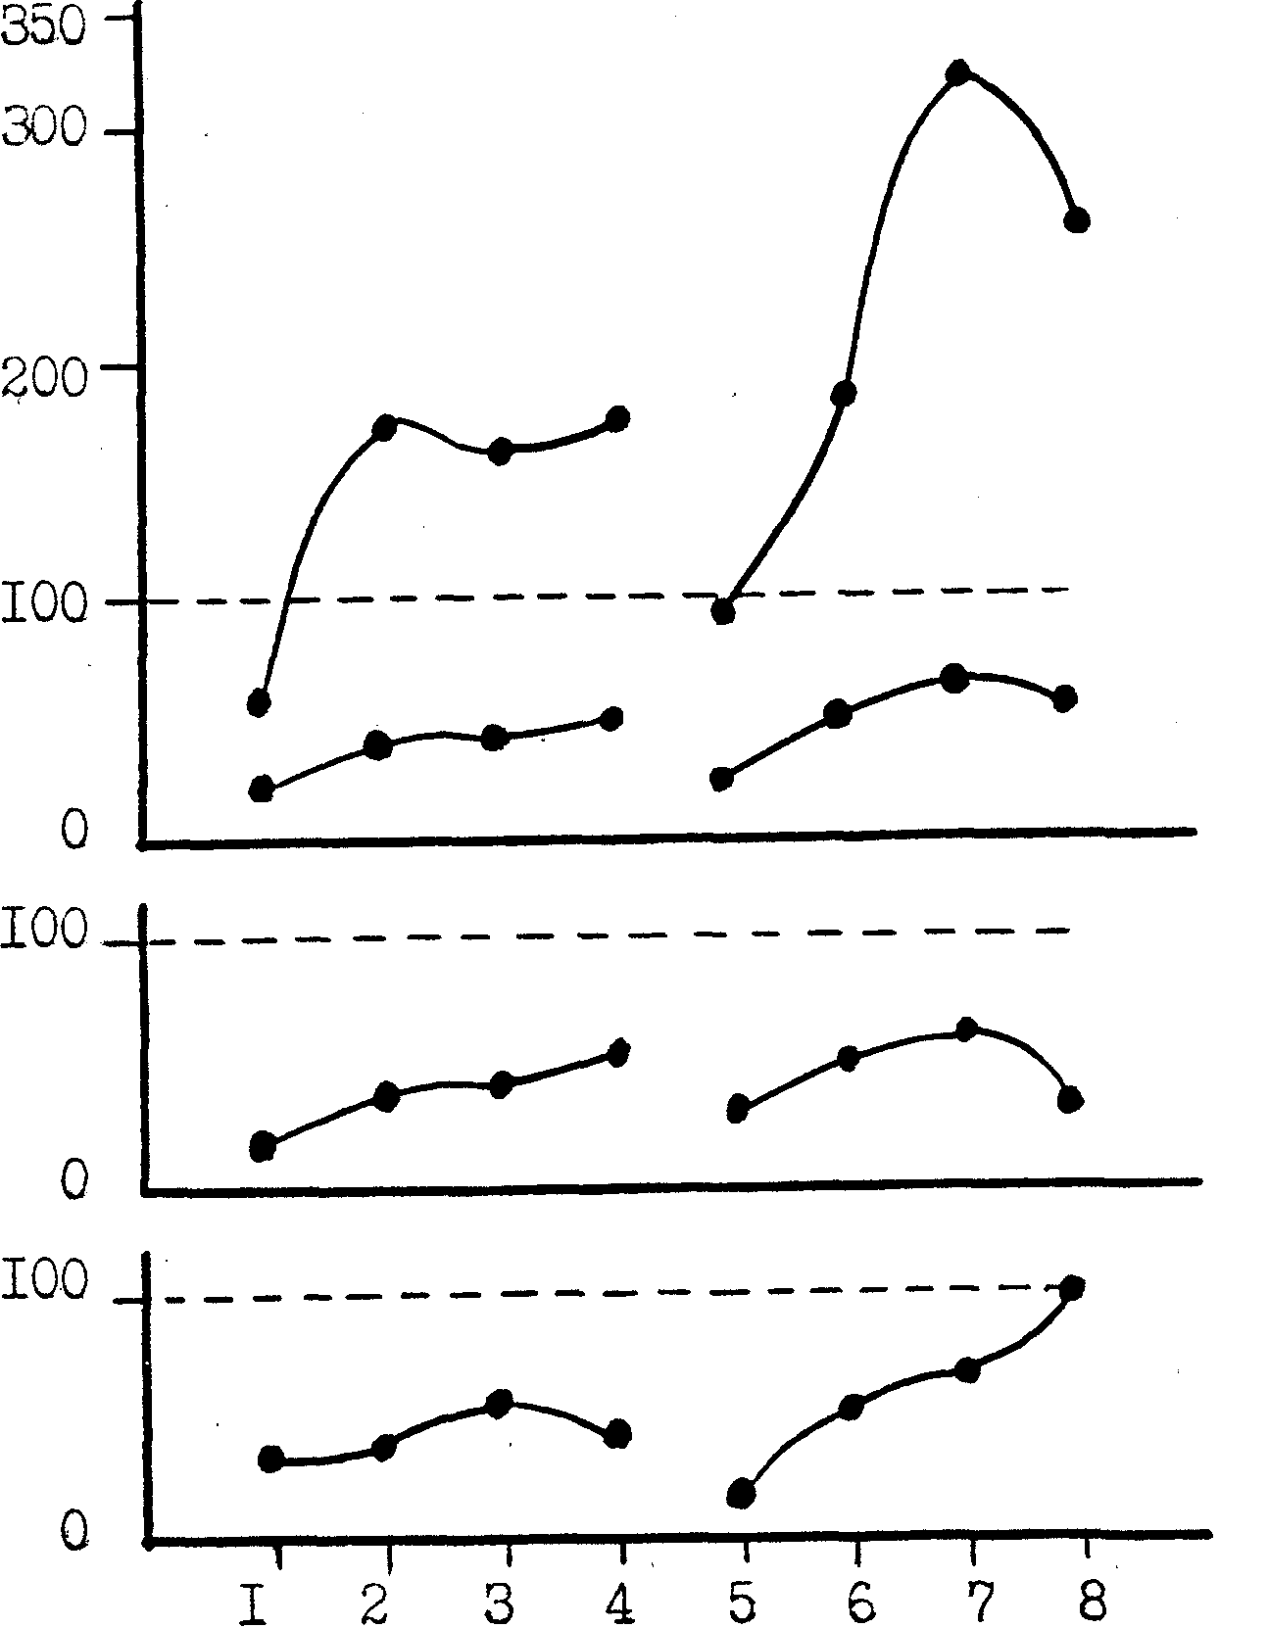

Рис. 19. Изменение агрегационной способности тромбоцитов под влиянием плазмафереза у больных циррозом печени. По оси абсцисс ~ время исследования: 1 - перед 1 ПА, 2 - по окончании 1 ПА, 3 - через 1 день после 1 ПА, 4 - через 2 дня после 1 ПА, 5 - перед 2 ПА, 6 - по окончании 2 ПА, 7 - через 1 день после 2 ПА, 8 - через 2 дня после 2 ПА. По оси ординат - агрегационная способность тромбоцитов в % к нормальному уровню /прерывистая линия/.
Достоверность нарастания была выявлена только после 2 ПА: при индукции АДФ 2 мкМ - сразу, через сутки и 2 суток; АДФ 8^мкМ - в те же сроки; тоногеном - через сутки; аггристином - через 2 суток. Изменение коагулограммы после ПА у больных хроническим активным гепатитом выявлялось в день проведения /Рис. 20/.

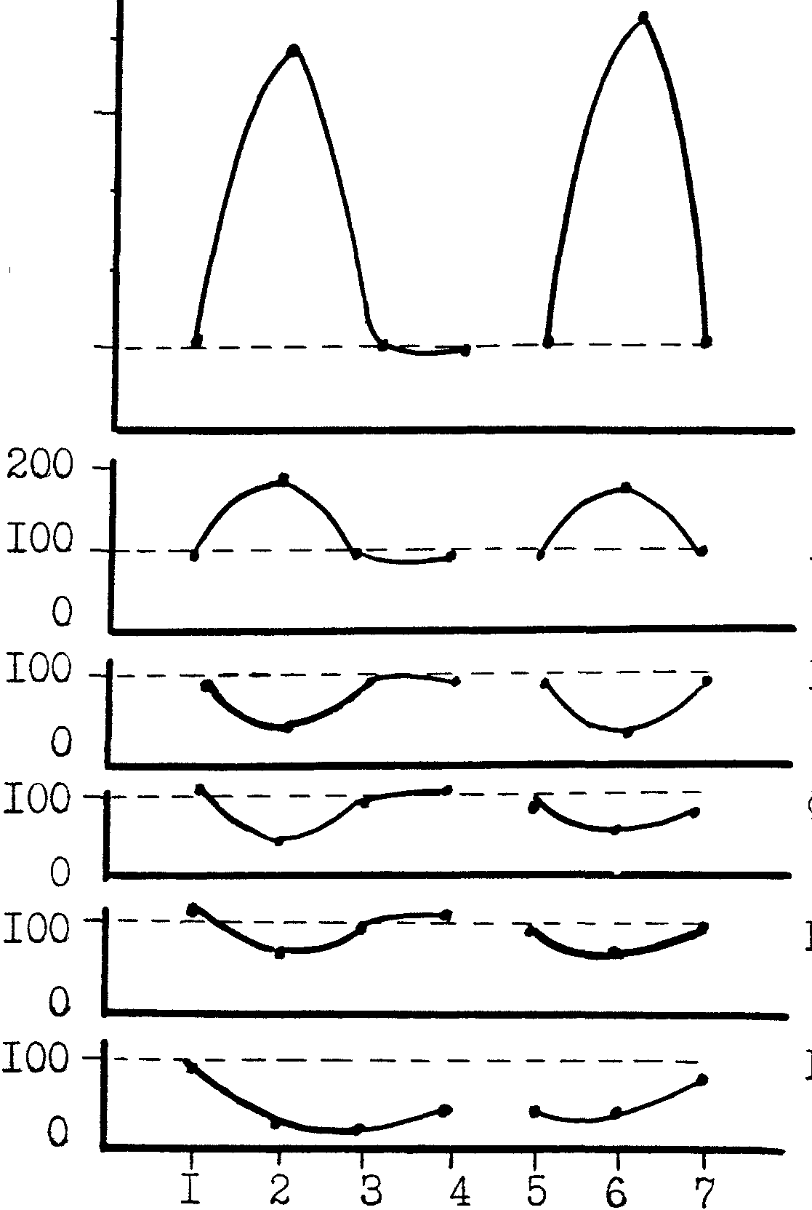
500

400

300

200
/
100

0
ТВР

АВР

ПТИ

ФГН

ПСТ

РМТ

Рис. 20. Изменение коагулологических показателей под влиянием плазмафереза у больных хроническим активным гепатитом. По оси абсцисс - время исследования: 1 - перед 1 ПА, 2 - по окончании 1 ПА, 3 - через 1 день после 1 ПА, 4 - через 2 дня после 1 ПА, 5 - перед 2 ПА, 6 - по окончании 2 ПА, 7 - через 1 день после 2 ПА. По. оси. ординат - показатели в % к нормальному уровню /прерывистая линия/: ТВР - тромбиновое время, АВР - активированное время рекальцификации, ПТИ - протромбинлвый индекс, ФГН - фибриноген, ПСТ - протамин-сульфатный тест, РМТ - ристомициновый тест.
Уровень фибриногена достоверно снижался только после первого ПА. Достоверное снижение ристомицинового теста фиксировалось сразу после 1 ПА /р<0,01/, оставаясь сниженным вплоть до окончания 2 ПА. Агрегационная способность тромбоцитов у этих больных после плазмафереза возрастала /Рис. 21/.
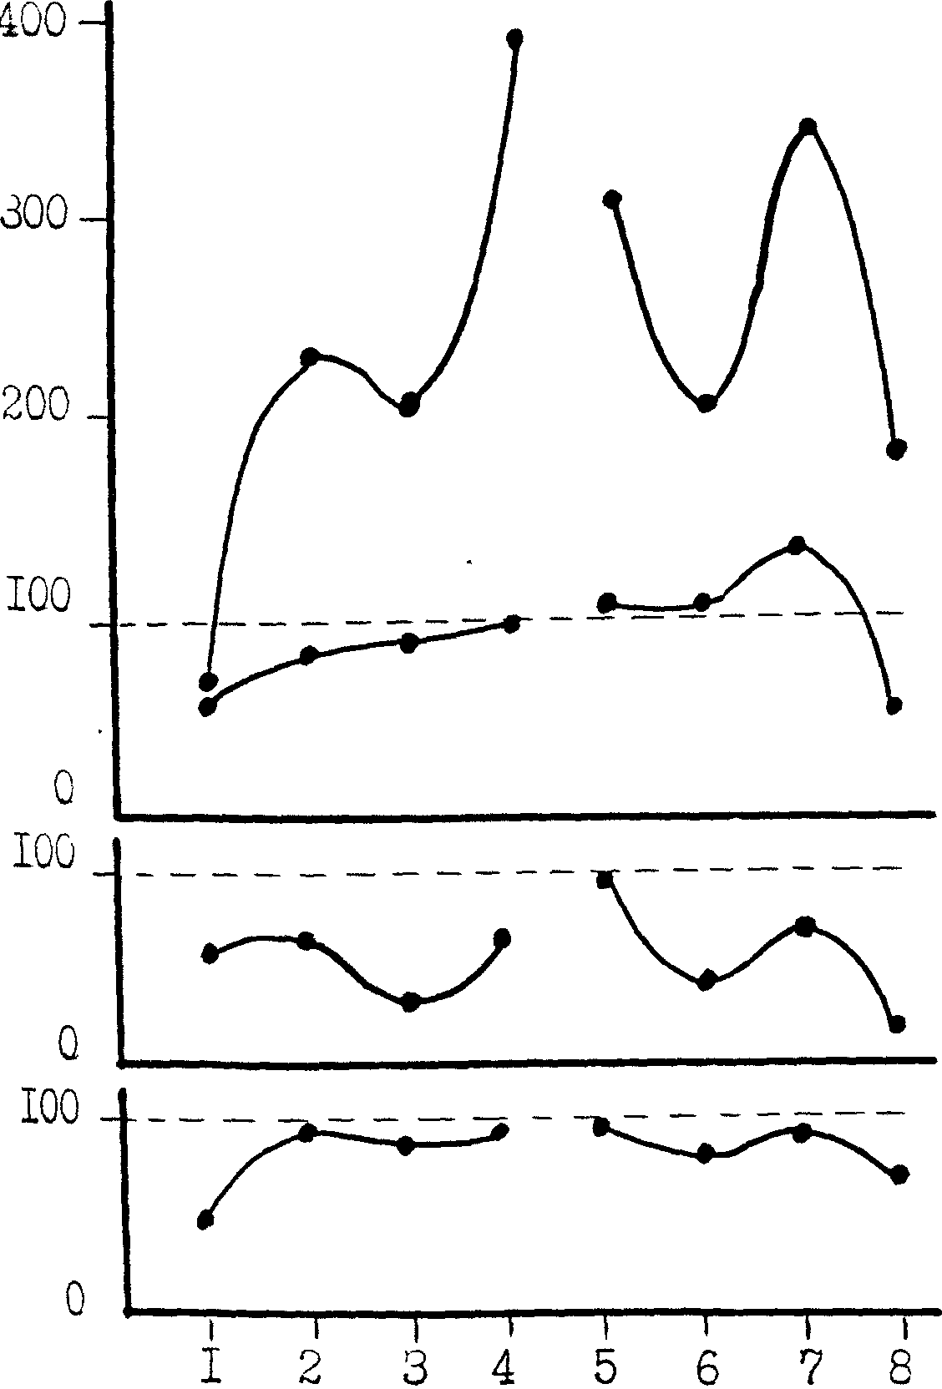
АДФ 2 мкМ

АДФ 8 мкМ

Тоноген
1 мг/мл

Аггристин 1,5 мг/мл

Рис. 21. Изменение агрегационной способности тромбоцитов под влиянием плазмафереза у больных хроническим активным гепатитом. По оси абсцисс - время исследования: 1 - перед 1 ПА, 2 - по окончании 1 ПА, 3 - череа 1 день после 1 ПА, 4 - через 2 дня после 1 ПА, 5 - перед 2 ПА, 6 - по окончании 2 ПА, 7 - через 1 день после 2 ПА, 8 - через 2 дня после 2 ПА. По оси ординат - агрегационная способность тромбоцитов в % к нормальному уровню /прерывистая линия/.
Достоверное ее увеличение выявлялось тремя из четырех индукторов. Индуцирование тоногеном не выявило достоверных изменений агрегационной способности тромбоцитов с неожиданным снижением этого показателя через двое суток после второго плазмафереза /р<0,05/. Индукция АДФ 2 мкМ выявляла достоверное увеличение агрегационной способности тромбоцитов сразу после первого ПА /р<0,05/, через два дня после него /р<0,02/, перед вторым ПА /p<0,02/, по окончании его, через сутки и через двое суток - /р<0,05/.
Достоверное увеличение агрегационной способности тромбоцитов при индукции АДФ 8 мкМ обнаруживалось через два дня после первого плазмафереза /р<0,05/, перед вторым ПА /р<0,05/, по его окончании, /р<0,01/ и через сутки после него /р < 0,001/.
Аггристин выявлял достоверное увеличение этого показателя, начиная сразу после первого плазмафереза /р<0,01/, вплоть до исследования через сутки после второго плазмафереза /р<0,05/.
Повышение агрегационной способности тромбоцитов у больных циррозом печени и хроническим активным гепатитом снижало степень клинических проявлений геморрагического синдрома с прекращением кровоточивости из носовых ходов, десен, исчезновением кожных геморрагий у большинства, лечившихся с использованием плазмафереза.
Три четверти больных парапротеинемическими гемобластозами также имели признаки повышенной кровоточивости. Исследование показателей свертывающей системы крови у 16 больных множественной миеломой и 10 больных макроглобулинемией Вальденстрема показало, что под влиянием плазмафереза достоверно повышается исходно сниженный уровень фибринолитической активности и аутокоагуляционного теста. Коалиновое время, толерантность плазмы к гепарину и паракоагуляционные тесты изменялись недостоверно. Исходно сниженная фибринолитическая активность при множественней миеломе после ПА повысилась на 70% /р<0,01/, а уровень аутокоагуляционного теста возрос с 91±2% до 99±2% /р<0,02/. Исходно сниженная агрегационная способность тромбоцитов после плазмафереза достоверно повышалась /Рис. 22/.
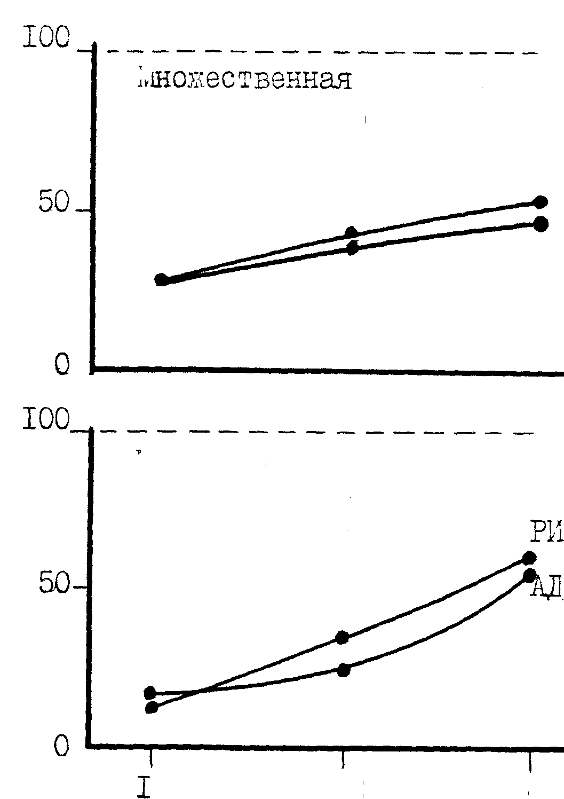
1 2 3
Множественная миелома (n=15)
Макроглобулинемия Вальденстрема (n=9)

АДФ
Ристомицин
Ристомицин
АДФ

Рис. 22. Изменение агрегационной способности тромбоцитов под
влиянием плазмафереза у больных парапротеинемическими гемобластозами. По оси абсцисс - время исследования:
1 - перед 1 ПА, 2 - через 1 день после I ПА, 3 - через 1 день после 2 ПА. По оси ординат - агрегационная способность тромбоцитов в % к нормальному уровню /прерывистая линия/.
У больных множественной миеломой при использовании в качестве индуктора АДФ агрегационная способность тромбоцитов с исходного уровня 19±2% после первого ПА возрастала до 30±2% /р<0,01/ и после второго - до 38±1% /р<0,01/. При ристомициновой индукции: исход 21±1%, после первого ПА - 29±1% /р<0,001/, после второго - 32±0,4% /р < 0,001/.
У больных макроглобулинемией Вальденстрема индукция АДФ выявляла повышение агрегационной способности тромбоцитов с исходного уровня 10+1% после первого ПА до 19±1% /р<0.001/ и после второго - до 40±1% /р<0,001/. При индукции ристомицином: исход - 8±0,03%, после первого ПА - 26±3% /р< 0,001/ и после второго - 43±5% /р < 0,001/.
Повышение агрегационной способности тромбоцитов способствовало купированию у больных парапротеинемическими гемобластозами геморрагического синдрома: прекращались кровотечения из носовых ходов и десен.
Анализ результатов воздействия плазмафереза на количество тромбоцитов показал, что у больных с исходно пониженным уровнем тромбоцитов / <180 х 10⁹/л / после плазмафереза отмечена тенденция к его повышению со 126±19 до I90±43 x 10⁹/л /р>0,25/. У больных с исходно повышенным уровнем тромбоцитов / > 320 х 10⁹ /л/ отмечена тенденция к снижению этого уровня с 374±19 до 298±30 х 10⁹/л /р>0,05/.
Приведенные данные воздействия плазмафереза на гемостатические показатели у различных категорий больных указывают на коррегирующее. действие этого лечебного мероприятия. У больных ишемической болезнью сердца при повышенном коагулолоическом потенциале и склонности к тромботическим осложнениям отмечались явления умеренной гипокоагуляции в виде снижения уровня фибриногена и уменьшения агрегационной способности тромбоцитов. Напротив, у больных хроническими диффузными заболеваниями печени и парапротеинемическими гемобластозами, имевшими склонность к геморрагическому синдрому и снижению агрегационной способности тромбоцитов, после плазмафереза наступал противоположный эффект, - агрегационная способность тромбоцитов повышалась, убывали признаки геморрагического синдрома.
5.5. Диффузионный, механизм лечебного воздействия плазмафереза

С удалением плазмы и заменой ее различными растворами изменяются физические свойства крови и ее химический состав.
Уровень разных компонентов плазмы снижается неравномерно /Таблица 37/.
Таблица 37. Изменение уровня глюкозы, холестерина и бета-липопротеидов крови под влиянием плазмафереза
З а б о л е в а н и я | П о к а з а т е л и
З а б о л е в а н и я | Глюкоза, ммоль/л |  | Холестерин, ммоль/л |  | Бета-липо-протеиды, ед
З а б о л е в а н и я | до ПА | после | До ПА | после | до ПА | после
Сердца и сосудов (n=193/34/23) Органов дыхания (n=15/2/1) П е ч е н и (n=35/3/2) Системы крови (n=8/56/27) Коллагенозы, васкулиты и болезни суставов (n=41/5/4) Кожные и аллергические (n=6/4/1) Нервные и психические (n=1/4/4) | 6,9 +0,3 5,6 +0,3 7,6 +1,0 7,7 +1,7 5,4 +0,3 4,4 +0,5 6,1 | 6,2 +0,2 5,6 +0,4 7,0 +0,8 6,5 +1,3 5,5 +0,5 4,2 +0,8 5,3 | 6,9 +0,4 5,6 +1,3 8,4 +2,3 3,9 +0,2 5,0 +0,6 3,4 +0,4 7,2 +0,8 | 4,1* +0,3 3,5 +0,7 4,8 +1,4 2,6* +0,2 3,4 +0,3 1,9 +0,6 4,0* +0,4 | 76,43 +8,2 42,0 - 45,5 +3,5 53,5 +4,1 44,8 14,1 27,0 - 62,9 +11,4 | 30,8* +3,1 24 - 20,0 +5,0 27,2* +2,2 17,8 +3,2 17,0 - 29,7 +6,1

Число наблюдений (n): первая цифра - глюкоза, вторая - холестерин., третья - бета-липопратеиды. * - p<0,05.

Эта неравномерность снижения связана с различной скоростью диффузии. Электролиты, мочевина, глюкоза уже во время плазмафереза пополняют потери, диффундируя в кровь из межклеточного пространства, поэтому их концентрация снижается недостоверно. Более инертным является процесс диффузии белков, липолротеидов, холестерина. Концентрация этих веществ падает значительно, что создает условия привлечения их из мест скопления. С учетом исходной и конечной концентрации и объема удаленной плазмы можно подсчитать количество того или иного компонента, удаляемого из организма за один плазмаферез /Таблица 38/.
Таблица 38. Количество глюкозы, холестерина и бета-липопротеидов, удаляемое у одного больного за один плазмаферез
З а б о л е в а н и я | П о к а з а т е л и, мг
З а б о л е в а н и я | Глюкоза | Холестерин | Бета-липо-протеиды
Сердца и сосудов Органов дыхания П е ч е н и Системы крови Коллаг., васк. и б-ни сустав. Кожные и аллергические Нервные и психические | 1727+66 1457 +91 1756+216 2767+585 1259+92 972 +14 1575 | 3095 +197 2527+555 3390+950 2703+166 2072+222 1279+241 3302+354 | 7982+827 4765 4373+267  8726+681 4014+1109 2761 7099+1342
Удаление за один плазмаферез от 1 до 3 грамм глюкозы легко компенсируется организмом. Извлечение за один плазмаферез 3 грамм холестерина снижает его концентрацию в крови на 40%. А наиболее атерогенного компонента - бета-липопротеидов за один плазмаферез удалялось до 8-9 грамм со снижением концентрации в крови на 60%. А поскольку у больных атеросклерозом ближайшим холестериновым и бета-лшюпротеидным "депо" являются кровеносные сосуды, можно предположить выход этих компонентов из атеросклеротических образований в кровоток. Эта диффузия холестерина из сосудистой стенки определяет регрессию атеросклеротических поражений сосудов. Существенным достоинством этого процесса является воздействие не только на крупные кровеносные сосуды, но и на все другие вплоть до артериол.
Подтверждением высказанного предположения служит уменьшение потребности в коронаротропных препаратах у больных ишемической болезнью сердца, повышение у них толерантности к физической нагрузке на несколько месяцев после плазмафереза. В отдельных случаях получены инструментальные подтверждения.
Клинический пример: больной П., 47 л /и.б. 189I9, больница № 81/ поступил 23.10.86 г с диагнозом; ИБС, нестабильная стенокардия, постинфарктный кардиосклероз. /1977г/. После инфаркта миокарда, перенесенного в 38 лет, беспокоила стенокардия напряжения. Неоднократно госпитализировался. С 11.06. по 2.08.84 г находился на лечении и обследовании в ВКНЦ АМН СССР /и. б. 512/, где 14.06.84 г произведено ангиографическое исследование сердца:правый тип кровоснабжения, правая коронарная артерия окклюзирована у места отхождення от аорты, заполнение ниже окклюзии осуществляется за счет коллатералей; ствол левой коронарной артерии, передняя межжелудочковая артерия и огибающая артерия не изменены; при вентрикулографии выявлена выраженная гипокинезия в задне-базальном отделе /обширные рубцовые изменения/. При эхокардиографии: фракция выброса 0,55; полость левого желудочка не увеличена, подозрение на аневризму задне-базальной области.

Показанием к проведению плазмафереза явилась малая эффективность медикаментозного лечения, опасность повторного инфаркта миокарда. 10.11.86 г через, катетеры, установленные в обе промежуточные вены локтя, на аппарате ПФ-0,5 произведено удаление 1350 мл плазмы /50% ОЦП/, взамен которой введено 1350 мл полиглюкина. Больной удовлетворительно перенес плазмаферез, за время которого ЧСС = 84-76-72 в мин, АД = 165./95-130/80 мм.рт.ст, Осмолярность плазмы во время плазмафереза 287-294-293 ммоль/л. Уровень холестерина перед плазмаферезом 5,5 ммоль/л, после - 3,4 ммоль/л. Всего за сеанс удалено 2280 мг холестерина. После плазмафереза приступы стенокардии прекратились. 13.11.86 г выписан под наблюдение участкового врача. После выписки чувствовал себя удовлетворительно, возвратился к трудовой деятельности на фоне приема пролонгированных нитратов. Учитывая данные ко-ронарографии от 1984 г, направлен на повторное ангиографическое обследование.
Через год после плазмафереза 11.11.87 г обследован в ВНЦХ АМН СССР, где при коронарографии выявилось поражение правой коронарной артерии без окклюзии, остальные сосуды как и ранее оказались интактны. Значит возникла реканализация правой коронарной артерии.
К осени 1991 г больного стали беспокоить приступы стенокардии, вынуждавшие к приему нитроглицерина. Поступил повторно в больницу № 81 /и.б. 16388/ 6.11.91 г с диагнозом: ИБС, стенокардия напряжения III ф.к., постинфарктный кардиосклероз /I977 г/, артериальная гипертония. Ввиду малой эффективности медикаментозной терапии 19.11.91 г на аппарате ПФ-0,5 проведен повторный плазмааерез. Удалено 1500 мл плазмы /60% ОЦП/, взамен которой введено 1200 мл полиглюкина и 300 мл изотонического раствора хлорида натрия. Во время плазмафереза ЧСС = 80-72-68 в мин, АД = 160/90-140/85 мм.рт.ст. После плазмафереза приступы стенокардии прекратились. Выписан на поддерживающих дозах пролонгированных нитратов.
Безусловно, приведенный случай является исключительным, как по результатам ангиографического исследования, проведенного через год после первого плазмафереза и показавшего реканализацию ранее окклюзированной правой коронарной артерии и отсутствие изменений в ранее интактной левой коронарной артерии, так и по продолжительности положительного клинического эффекта плазмафереза, составившего пять лет.
Значительной части пациентов для поддержания относительно удовлетворительного состояния возникала потребность проведения плазмафереза один раз в год с небольшими колебаниями сроков в ту или иную сторону. У некоторых, пациентов отмечалась тенденция к увеличению промежутков между очередными поддерживающими плазмаферезами.
У одной пациентки с сочетанной патологией сердечно-сосудистой системы после серии плазмаферезов выявлено восстановление проходимости периферических артерий левой нижней конечности.
Клинический пример: больная Б., 66 л /и.б. 7789, больница № 81/ поступила 17.04.89 г с диагнозом: ИБС, стенокардия напряжения IV ф.к., постинфарктный кардиосклероз /VII.1988 г/, сахарный диабет 2 типа, диабетическая ангиопатия, ишемия нижних конечностей. Ввиду неэффективности медикаментозного лечения и опасности повторного инфаркта миокарда 27.04.89 г на аппарате ПФ-0,5 проведен плазмаферез с удалением 1100 мл плазмы /50% ОЦП/. Взамен удаленной плазмы введено 1100 мл полиглюкина. Больная удовлетворительно перенесла плазмаферез, однако, имели место вынужденные ocтановки из-за тенденции к артериальной гипотонии, потребовавшие внутривенного введения 60 мг преднизолона и 20 мг супрастина. АД = 150/85-110/80-115/80-125/80-110/80-I25/80 мм.рт.ст., ЧСС == 108-96 в мин. Холестерин сыворотки после плазмафереза снизился с 6,1 до 3,6 ммоль/л. За сеанс удалено 2052 мг холестерина. Повторный плазмаферез 15.05.89 г с удалением 1300 мл. плазмы, взамен которой введено. 400 мл полиглюкина и 1100 мл реополиглюкина. Больная удовлетворительно перенесла плазмаферез. АД = 130/90-140/90 мм.рт.ст., ЧСС = 82-76-82 в мин. Выписана с уменьшением частоты и интенсивности приступов стенокардии и улучшением кровообращения в нижних конечностях. В дальнейшем на протяжении двух с половиной лет больной проведено еще 6 плазмаферезов. Показанием к проведению являлись попеременно то обострение стенокардии, то нарастание степени ишемии левой нижней конечности, где временами возникали трофические нарушения в коже стопы при отсутствии пульса на периферических артериях. Третий плазмаферез /и.б. 16339/ проведен 4.09.89 г - удалено 1200 мл плазмы, четвертый /и. б. 4357/ - 6.03.90 г с удалением 1200 мл, пятый /и.б. 14334/ 19.09.90 г - 1250 мл, шестой /и.б. 20685/ 24.12.90 г - 1200 мл, седьмой. 12.09.91 г - удалено также 1200 мл плазмы, восьмой /и.б. 18427/ 3.01.92 г - с удалением 1250 мл плазмы. После восьмого плазмафереза у больной восстановился пульс на периферических артериях левой нижней конечности, степень ишемических нарушений значительно регрессировала. За весь курс из восьми плазмаферезов в течение трех лет удалено около 16 грамм холестерина. Уменьшилась потребность в противодиабетических прапаратах. Снизилась частота и интенсивность
приступов стенокардии.
У больного Л., 53 л /и.б. 393L, больница № 8I/ с диагнозом: ИБС, стенокардия малых нагрузок IV ф.к., постинфарктный крупноочаговый кардиосклероз, синдром ВПВ, гипертоническая болезнь 2 ст., органическое поражение ЦНС в начале февраля 1990 г в ВНЦХ АМН СССР проведена коронарография, выявившая при левом типе кровоснабжения неравномерное стенозирование передней межжелудочковой артерии и субтотальный стеноз огибающей артерии в средней трети. При. доллерэхофлуометрии кровоток в правой позвоночной артерии не определялся. От операции реваскуляризации миокарда больной отказался. С 27.02.90 г по 16.1.92 г больному проведено три курса лечения по два плазмафереза на каждый курс с удалением за один плазмаферез 1600-1700 мл плазмы / 55-60% ОЦП/. После каждого курса у больного урежались приступы стенокардии до единичных в день, сокращалось применение нитратов, антагонистов кальция и бета-блокаторов, уменьшились головные боли. При повторной доплерэхофлуометрии 12.02.92 г №№ 104, 105, произведенной в ВНЦХ АМН СССР выявлен кровоток в правой позвоночной артерии 10 см/с. В данном случае документально подтверждена реканализация ранее окклюзировашюй правой позвоночной артерии после 6 плазмаферезов с удалением в общей сложности около 18 грамм холестерина.
В случаях значительного повышения исходного уровня холестерина при плазмаферезе его удалялось, естественно, больше. Например, у больного с наследственной гиперхолестеринемией, имевшего холестерин в пределах 11,9-13,0 ммоль/л, за плазмаферез удалялось 6215^-6428 мг холестерина со снижением его уровня в сыворотке крови на 40-45%.
У больных хроническими диффузными заболеваниями печени после плазмафереза уровень общего билирубина снижался на 30% - с 85,3+12,1 до 59,2+8,0 мкмоль,л с удалением за сеанс 56 мг этого вещества. В группе больных с исходно повышенным уровнем билирубина снижение его в сыворотке крови после плазмафереза составляло 32% - со 114,5±12,6 до 77,9±8.4 мкмоль/л с удалением в среднем за плазмаферез около 75 мг билирубина. В отдельных случаях при повышении исходного уровня билирубина до 216 мкмоль/л после плазмафереза он. снижался до 131 мкмоль/л /на 40%/ с удалением за сеанс 245 мг билирубина. Снижение уровня билирубина в сыворотке крови приводило к активной диффузии его из органов и тканей, снижению интенсивности желтухи, разгрузке декомпенсированной печени.
Существенное снижение в крови уровня биополимерных соединений: белков, липопротеидов, холестерина улучшало условия диффузии кислорода. Так, например, у больных множественной миеломой снижение содержания общего белка со 115+3 до 78+2 г/л /р<0,001/, холестерина с 3,5±0,3 до 2,4±0,2 ммоль/л /р<0,01/ и бета-липопротеидов с 530±69 до 241±14 мг% /р<0,02/ приводило к повышения в венозной крови РО₂ с 30±3 до 45±3 мм.рт.ст. /р<0,02/ и насыщения гемоглобина кислородом с 49±5 до 78±4% /p<0,001/. Та же закономерность отмечалась при проведении плазмафереза у больных макроглобулинемией Вальденстрема.
Вероятно, улучшение диффузии газов, а также перемещение из органов и тканей в кровь различных метаболитов играет существенную роль в лечебном эффекте плазмафереза.
В завершение следует сказать, что каждый из механизмов принимает участие в реализации лечебного эффекта у больных с различными заболеваниями. К примеру, детоксикационное действие плазмафереза выявляется не только у больных с ожогами, отморожениями, краш-синдромом, но и у пациентов с хроническими диффузными заболеваниями печени и сердечно-сосудистыми заболеваниями. Иммунный механизм плазмафереза проявляется при различных заболеваниях в виде повышения уровня неспецифического иммунитета, снижения содержания циркулирующих иммунных комплексов, разблокировании системы фагоцитируюпщх мононуклеаров. Реологический механизм влияния плазмафереза обнаруживается у многих больных в виде снижения вязкости крови, возрастании деформируемости эритроцитов, нормализации степени их агрегации, что улучшает условия микроциркуляции и показателей центральной гемодинамики. Коагулокоррекционный механизм выявляется особенно ярко при различных формах нарушения гемостаза с наиболее выраженным действием на агрегационную способность тромбоцитов. У больных ишемической болезныо сердца с повышенной агрегационной способностью тромбоцитов после плазмафереза наступало ее снижение. У пациентов хроническими диффузными заболеваниями печени и парапротеинемическими гемобластозами исходно сниженная агрегационная способность тромбоцитов под влиянием плазмафереза достоверно повышалась, что сопровождалось регрессией проявлений геморрагического синдрома. Снижение уровня фибриногена после плазмафереза уменьшало вероятность тромботических осложнений у больных с сердечно-сосудистыми заболеваниями. Значительное снижение после плазмафереза содержания в крови различных компонентов включает диффузионный механизм плазмафереза, под влиянием которого происходит освобождение органов и тканей от избыточного количества различных метаболитов, улучшаются условия диффузии газов крови. Сложение действия различных механизмов выражается, в конечном итоге, в изменении клинического состояния пациентов, которое мы наблюдаем.

ЗАКЛЮЧЕНИЕ
Несмотря на использование плазмафереза в лечении большого числа заболеваний, многие теоретические и методические вопросы требуют дальнейшего исследования. Требуют своего обоснования критерии для определения оптимальных количеств удаляемой плазмы. Во многих публикациях этот вопрос имеет под собой эмпирическую основу, часто без какого-либо теоретического обоснования.
Вопрос о выборе растворов для замещения удаляемой плазмы также нуждается в своей дальнейшей разработке.
Нуждаются в дальнейшем изучении механизмы лечебной эффективности плазмафереза, поскольку сфера применения этой трансфузиологической операции расширяется с включением заболеваний, где он ранее не использовался.
Поэтому целью данного исследования явилось изучение путей оптимизации и механизмов лечебной эффективности плазмафереза при различных заболеваниях. Достижению этой цели способствовало решение определенных задач. Одной из них стала разработка критериев для определения оптимальных количеств удаляемой плазмы при лечебном плазмаферезе. Другой задачей было обоснование принципов замещения удаляемой плазмы кристаллоидными, коллоидными и белковыми растворами. Следующая задача обозначалась, как выявление значения различных механизмов лечебного действия плазмафереза. И, наконец, еще одна задача заключалась в создании методических рекомендаций в проведении лечебного плазмафереза на отечественном фракционаторе крови ПФ-0,5.
Решение этих задач осуществлялось путем анализа результатов исследований у 509 больных, в лечении которых 816 раз применен плазмаферез. Среди больных было 163 женщины и 346 мужчин в возрасте 15-83 лет /в среднем 53,0±13,.2 г/. У 327 больных плазмаферез был проведен однократно, у 118 - дважды, у 64 - от 3 до 8 раз.
303 больным с заболеваниями сердца и сосудов проведено 442 плазмафереза /ПА/. У 254 больных была ишемическая болезнь сердца /ИБС/, у 46 - окклюзионные. поражения сосудов нижних конечностей, у 1 - наследственная гиперхолестеринемия, у 1 - гиперлипопротеинемия II типа и у 1 - гипертоническая болезнь II cт. В группе больных ИБC у 7 была стенокардия II функционального класса /ф.к./, у 49 - III ф.к., у 60 – 1V ф.к., у 78 - нестабильная стенокардия и у 60 - инфаркт миокарда.
Из 24 больных с болезнями органов дыхания у 18 была бронхиальная астма, у 4 - хронический обструктивный бронхит, у 1 - острая двусторонняя стафилококковая пневмония и у 1 - фибрози-рующий альвеодит. Этим больным проведен 41 плазмаферез.
39 больным с хроническими диффузными заболеваниями печени, из которых у 23 был цирроз и у 16 - хронический активный гепатит, проведен. 101 плазмаферез.
С заболеваниями системы крови было 52 больных. Им проведено 99 плазмаферезов. У 26 была множественная миелома, у 12 - макроглобулинемия Вальденстрема, у 5 - сидеробластная анемия, у 4 - гемохроматоз, у 2 - цитостатическая болезнь и по одному больному было с криоглобулинемией, идиолатической тромбоцитопенической пурпурой и порфирией.
В группе из 46 больных с заболеваниями суставов, васкулитами и коллагенозами проведено 79 пдазмаферезов. У 26 больных был ревматоидный артрит, у 3 - системная красная волчанка, у 11 - геморрагический микротромбоваскулит, у 2 - деформирующий остеоартроз и по одному - с анкилозирутощим спондилоартрозом, подагрой, синдромом Шегрена и спонтанным панникулитом.
У 34 пострадавших от травмы проведено 38 плазмаферезов. Из них 24 пострадали от ожогов, 5 - от отморожений и 5 - от краш-синдрома.
У 7 пациентов с кожными и аллергическими заболеваниями проведено 10 плазмаферезов. У 2 больных был псориаз, 2 - аллергический дерматит, 2 - весенний поллиноз и 1 - хроническая крапивница.
В группе больных с нервными и психическими заболеваниями из 4 у 2 был рассеянный склероз, у 1 - синдром Гийена-Барре и у 1 - алкогольный делирий. Им проведено 6 плазмаферезов.
В среднем при проведении 816 плазмаферезов удалялось 1524,2±16,1 мл плазмы.
Плазмаферез проводился на четырех типах фракционаторов: в 794 операциях использован аппарат ПФ-0,5; в 12 - аппарат РК-0.5;
в 8 - фракционатор "Аутоферезис - С" и в 2 - аппарат РПА. Гепарин больному вводили перед началом процедуры внутривенно /100-300 ед на кг массы тела/ и подавали в антикоагулянтную магистраль аппарата со скоростью 100-200 ед/мин. Для плазмозамещения применяли кристаллоидные и коллоидные растворы, свежезамороженную плазму, протеин и 5% раствор альбумина.
Перед плазмаферезом и в сроки до двух недель после него исследовали клинический анализ и биохимические показатели крови, показатели коагулограммы, агрегационную способность тромбоцитов, вязкость крови, деформируемость эритроцитов, степень агрегации эритроцитов, микроциркуляцию, уровень молекул средней массы, парамецийное время, циркулирующие иммунные комплексы, иммуноглобулины, фагоцитарную активность лейкоцитов, непрерывную ступенчато возрастающую пробу с физический нагрузкой.
Количественные показатели обработаны методами вариационной статистики с помощью электронного микрокалькулятора "Электроника МК71".
Математическая обработка процесса удаления и замещения плазмы позволила выявить зависимость остаточной концентрации компонентов в плазме крови от количества удаленной плазмы. Эта зависимость выразилась формулой К_{п} = /1 - р/^{п/р} , где К_{п} - остаточная концентрация компонентов в плазме крови в процентах к исходной концентрации; р - величина разовой порции, удаленной и замещенной плазмы в процентах к ОЦП; п - общее количество удаленной и замещенной за один сеанс плазмы в процентах к ОЦП. Приведенная формула может быть. использована к различным видам прерывистого плазмафереза.
Для расчетов при проведении непрерывнопоточного плазмафереза зависимость выразилась формулой. К_{п} = 0,99^{п}.
Анализ изменения остаточной концентрации компонентов в плазме крови от количества удаленной плазмы показал более высокую интенсивность удаления плазменных компонентов при аферезе первых 50% ОЦП. Концентрация исходных составляющих при этом снижается на 40%. Удаление последующих 50% ОЦП дополнительно понижает концентрацию плазменных компонентов лишь на 22%.
С целью индивидуализации проведения плазмафереза предложен алгоритм расчета, по которому сначала высчитывается ОЦП = M_{т} x ДОЦК х /100% - Гн х 3/, где М_{т} - масса тела в кг; ДОЦК - должный объем циркулирующей крови в мл/кг определяется по таблице Moore и у пациентов старше 70 лет уменьшается на 10%; Гн - гемоглобин в г% или г/дл после умножения на 3 указывает уровень гематокрита в процентах. На втором этапе расчитывается количество. удаляемой плазмы /КУП/: КУП = ОЦП х П х 1,05, где П - планируемый объем удаляемой плазмы в процентах к ОЦП; 1,05 - коэффициент на введение в приточную магистраль раствора антикоагулянта, составляющего к удаляемой плазме 5% и в основной своей массе удаляемого с плазмой.
Исследование содержания общего белка, холестерина и сывороточного железа из нескольких порций удаляемой плазмы показало близкую к расчетной динамику снижения концентрации компонентов в крови больных ИБС и сидеробластной анемией.
Проведение плазмафереза у больных парапротеинемическими гемобдастозами с исследованием динамики уровня общего белка сыворотки дало основание для введения коэффициента на гиперпротеинемию /К_{г}/ при расчете ОЦП: К_{г} = Б/70, где Б - исходный уровень общего белка сыворотки крови в г/л; 70 - среднее нормальное содержание общего белка сыворотки в г/л. Определение содержания общего белка сыворотки, холестерина и бета-липопротеидов до, в процессе и после плазмафереза в 47 операциях у больных парапротеинемическими гемобластозами подтвердило правомерность использования введенного коэффициента, удовлетворительно согласуясь с расчетными данными.
Увеличение ОЦП у больных парапротеинемическими гемобластозами, подтвержденное радиоизотопными исследованиями было выявлено W.L.Koop et al /1969/ и показано затем работами. M.R.Mac Kenzie et al /1970/, E.G.D.Tuddenham et al /1974/, R.Alexanian /1977/, В.В.Рыжко и В.М.Городецкого /1983/. Это увеличение превышало должные объемы в 1,5-2 раза и имело прямую зависимость от вязкости крови.
С целью упорядочения объемных показателей плазмафереза предложена классификация классификация, включающая 4 категории: малые объем - удаление до 999 мл плазмы или до 30% ОЦП, средние - от 1000 до 1999 мл или 31-60% ОЦП, большие - от 2000 до 2999 мл или 61-100% ОЦП и сверхбольшие - более 3000 мл или свыше 100% ОЦП.
Анализ проведенных. 816 плазмаферезов показал, что на долю малых пришлось 7%, средних - 80%, больших - 12% и сверхбольших - 1%.
Преобладание средних плазмаферезов отражает общую тенденцию. Так, В.В.Рыжко и соавт. /1987-90/ при анализе большого клинического материала по использованию ПА в лечении различных заболеваний удаляли в среднем за одну операцию 1500 мл плазмы. Подобной же тактики придерживаются многие авторы публикаций /Н.А.Лопаткин. и соавт., 1985; Л.А.Эндер и соавт., 1985.; А.К.Георгадзе и соавт., 1989; Ю.Е..Малаховский. и соавт., 1989/.
Из 442 плазмаферезов у больных с заболеваниями сердца и сосудов малые объемы удалялись в 6%, средние - в 89% и большие - в 5%. Удаление малых объемов оказывало непродолжительный эффект и требовало повторения плазмафереза через несколько дней. Увеличение объема удаления свыше 31% ОЦП в большинстве случаев прекращало или существенно уменьшало интенсивность болевых ишемических приступов. Необходимость в повторных вмешательствах при этом возникала лишь в редких случаях.
У больных с заболеваниями органов дыхания из 41 ПА малые объемы удалялись в 5%, средние - в 88%, большие - в 7%. Курс включал две операции с недельным перерывом.
У больных с заболеваниями печени из 101 IIA малый объем был в 7%, средний.- в 87% и большой - в 6%.
В группе больных с заболеваниями системы крови из 99 ПА малые объемы удалялись в 7%, средние - в 22%, большие - в 60% а сверхбольшие - в 11%. При множественной миеломе из 50 ПА только в 4% удалялись малые и в 8% - средние объемы плазмы, а в 74% - большие и в 14% ~ сверхбольшие /максимально до 4200 мл/. У больных макроглобулинемией Вальденстрема из 23 ПА в 22% был удален средний объем, в .61% - большой и в 17% - сверхбольшой /максимально 3100 мл/.
Из 11 ПА у больных сидеробластной анемией в 27% удалялись средние и в 73% - большие объемы. Такая пропорция была связана с низким гематокритом и, соответственно, повышенным ОЦП. У больных гемохроматозом уровень гематокрита был высоким, ОЦП меньшим, поэтому из 9 ПА в 22% удалялись малые и в 78% - средние объемы плазмы.
Из 79 ПА у больных с болезнями суставов, васкулитами и коллагенозами в 8% удалялись малые, в 91% - средние и в 1% - большие объемы плазмы. На курс проводилось по два ПА.
В группе пострадавших от термической травмы и краш-синдрома из 38 ПА в 13% удалялись малые объемы, в 58% - средние и в 29% - большие. У больных кожными и аллергическими заболеваниями из 10 ПА в 20% удалено малое и в 80% - среднее количество плазмы. Больным, с нервными и психическими заболеваниями во всех 6 ПА удалялся средний объем плазмы.
Из 816 ПА в 2% у больных с анафилактоидной и аллергической сенсибилизацией для плазмозамещения использовались только кристаллоидные растворы, в 34% - только коллоидные и в 47% - сочетание. коллоидных и кристаллоидных растворов. Замещение удаляемой плазмы коллоидными растворами позволяло увеличить количество удаляемой плазмы до 50-60% ОЦП. При 17% ПА у больных с исходной гипопротеинемией, удалением более 60% ОЦП или коагулологическими сдвигами в состав плазмозамещения включалась плазма и ее препараты.
Среди больных с заболеваниями сердца и сосудов в 2% замещение удаляемой плазмы проводилось кристаллоидныыи растворами, в 44% - коллоидными, в 53% - сочетанием коллоидных и кристаллоидных. и в 1,4% - добавлялись белковые растворы. У больных стенокардией II – IV ф.к. при удалении в среднем 1504±30 мл плазмы и замещении коллоидными и кристаллоидными растворами после ПА достоверного изменения артериального давления не наблюдалось, а ЧСС достоверно снизилась с 73+1 до 70±1 в мин. У больных нестабильной стенокардией, инфарктом миокарда, окклюзионными поражениями сосудов нижних конечностей не было достоверного изменения АД и ЧСС после ПА. Изменения центрального венозного давления после плазмафереза также были недостоверны. Снижение содержания общего белка было достоверным при всех заболеваниях: при стенокардии II- 1V ф.к. - с 77±1 до 58+1 г/л, при нестабильной стенокардии с 78+1 да 58+1 г/л, при инфаркте миокарда - с 76±2 до 58+3 г/л, при окклюзионных поражениях нижних конечностей - с 74±2 до 54+3 г/л и при гиперлипидемии и гипертонической болезни - с 88+7 до 64+2 г/л. Уровень калия сыворотки крови снижался после ПА в пределах 7-16%, не выходя из нормы. Уровень натрия сыворотки понижался после ПА на 1-3%, также не выходя из пределов нормальных величин.
При проведении плазмафереаа у больных с заболеваниями органов дыхания в 3% для плазмозамещения использованы кристаллоидные растворы, в 22% - коллоидные, в 63% - сочетание кристаллоидных и коллоидных и в 12% - с добавлением белковых растворов. После ПА у этих больных уровень общего белка достоверно снижался с 76±2 до 57+.2 г/л. Показатели гемодинамики, содержание калия и натрия достоверно не изменялись.
У больных с заболеваниями печени в 1% замещение удаляемой плазмы проводилось кристаллоидными растворами, в 8% - коллоидными, в 39% - сочетанием кристаллоидных с коллоидными и в 52% - с добавлением белковых растворов. Включение более чем в половину ПА замещения белковыми препаратами было связано с наличием диспротеинемии, гипоальбуминемии, снижением белковосинтетической функции печени и проявлениями геморрагического синдрома. Причем, у больных хроническим активным гепатитом /ХАГ/ с менее выраженной патологической симптоматикой трансфузии белковых препаратов были. в 38% ПА, а у больных с циррозом печени - /ЦП/ - в 61%. У больных с ХАГ и ЦП вне зависимости от состава плазмозамещающих растворов после ПА показатели гемодинамики и уровня натрия достоверно не изменялись. Исходный уровень общего белка у больных, не получавших во время ПА белковых препаратов, составил 83+2 г/л, а у получавших был достоверно ниже - 74±2 г/л. После ПА различия в этих группах стали недостоверны, соответственно. – 61+2 и 59±2 г/л. Включенные в плазмозамещение белковые препараты компенсировали 25-30% потери белка, что оказывало ограниченное влияние на его уровень после плазмафереза. Степень его снижения колебалась от 29% - у больных ХАГ при плазмозамещении без использования белковых препаратов, до 20% - в общей группе ЦП и ХАГ, а также у больных ХАГ, получавших белковые растворы. Тем не менее, снижение после ПА содержания общего белка, как у больных ХАГ, так и ЦП, вне зависимости от заместительной терапии было достоверным. Лишь в группе больных ХАГ с включением для плазмозамещения белковых препаратов снижение уровня общего белка с 73±6 до 58+4 г/л оказалось недостоверным. Содержание калия сыворотки крови в группах с включением белковых препаратов в плазмозамещение было недостоверным, а в группах без использования белковых, растворов для замещения удаляемой плазмы - достоверным, но не выходящим из пределов нормы.
Больным с заболеваниями системы крови замещение удаляемой плазмы в 1% ПА осуществлялось кристаллоидными растворами, в 54% - коллоидными, в 19% - сочетанием коллоидных с кристаллоидными и в 26% - с добавлением белковых растворов. При множественной миеломе в 62% ПА удаляемая плазма замещалась коллоидными растворами, в 20% - сочетанием коллоидных с кристаллоидными и в 18% - с добавлением белковых препаратов. При макроглобулинемии Вальденстрема в 91% ПА замещение проводилось коллоидными, в 4,5% - сочетанием коллоидных с кристаллоидными и в 4,5% - с добавлением белковых препаратов. У больных сидеробластной анемией, имевших в исходе гипопротеинемию, при всех плазмаферезах в состав плазмозамещающих растворов входили белковые препараты. В 78% ПА у больных гемохроматозом удаляемая плазма замещалась сочетанием коллоидных и кристаллоидных растворов, в 22% - с добавлением. белковых препаратов. Из гемодинамических показателей у больных с заболеваниями системы крови выявлено достоверное снижение диастолического артериального давления у больных множественной миеломой - с 84+1 до 80+1 мм.рт.ст. Содержание общего белка снижалось после ПА достоверно: при множественной миеломе со 115±3 до 78+2 г/л, при макроглобулинемии Вальденстрема - с 94+:9 до 69±3 г/л, при сидеробластной анемии - с 64+3 до 51±1 г/л и при гемохроматозе - с 72+3 до 55+3 г/л. У больных парапротеинемическими гемобластозами после ПА отмечено достоверное увеличение в пределах нормальных величин рН крови, PO₂ и насыщения кислородом гемоглобина венозной крови, а также. достоверное снижение РСО₂.
В группе больных с заболеваниями сутавов, васкулитами и коллагенозами в 81% ПА для плазмозамещения использованы кристаллоидные и коллоидные растворы и в 19% к ним добавлялись белковые препараты. Подключение белковых препаратов к плазмозамещению у больных ревматоидным артритом было в 2,5%, при системной красной волчанке - в 37,5%, при геморрагическом микротромбоваскулите - в 53% и в одном случае при гипопротеинемии у больной с синдромом Шегрена. В этой группе после ПА гемодинамические показатели и содержание электролитов изменялись недостоверно. Уровень общего белка после ПА у больных ревматоидным артритом снизился с 77±1 до. 60±1 г/л, при системной красной волчанке. - с 68+7 до 53+4 г/л, при геморрагическом микротромбоваскулите - с 75+2 до 56±3 г/л, при деформирующем остеоартрозе - с 67+5 до 54+9 г/л, при анкилозирующем спондилоартрозе - с 73±3 до 58±4 г/л, при подагре - с 85+5 до 61+5 г/л, при синдроме Шегрена - с 59 до 53 г/л и при спонтанном панникулите - с 74 до 48 г/л.
У пострадавших от термической травмы и краш-синдрома в 84% ПА для замещения удаляемой плазмы применялись белковые препараты. При ожогах и отморожениях растворы альбумина, протеина и свежезамороженной плазмы составляли от 50 до 75% объема удаляемой плазмы, а при краш-синдроме эта доля доходила до 75-90%, преимущественно за счет свежезамороженной плазмы. После плазмафереза достоверных изменений гемодинамических показателей не наблюдалось. У двух пострадавших от краш-синдрома была оотмечена аллергическая реакция на вливание свежезамороженной плазмы.
Во время всех плазмаферезов у больных кожными и аллергическими заболеваниями взамен удаляемой плазмы вводились кристаллоидные и коллоидные растворы, при этом содержание общего белка сыворотки достоверно снизилось с 75±2 до 54+2 г/л.
У пациентов с нервными и психическими заболеваниями в 33% ПА замена удаленной плазмы осуществлялась кристаллоидными и коллоидными растворами и в 67% - добавлялись белковые препараты. Гемодинамические показатели у них также достоверно не. изменялись, а содержание общего белка сыворотки достоверно снижалось с 78±4 до 55 + 2 г/л.
Анализ различного плазмозамещения при использовании ПА у больных позволяет заключить, что при нормальном исходном уровне общего белка сыворотки удаление до 50-60% ОЦП может быть компенсировано сочеталным введением коллоидных и кристаллоидных растворов. В качестве коллоидных растворов с этой целью оправдано использование декстрановых препаратов. Первые 300-400 мл удаляемой плазмы рекомендуется замещать кристаллоидными растворами, проводя на этом фоне биологическую пробу на планируемый к инфузии коллоидный препарат. Показанием к использованию для замещения удаляемой плазмы белковых препаратов, особенно свежезамороженной плазмы, служит исходная гипопротеинемия, геморрагический синдром, дефицит антитромбина III. Использование для замещения удаляемой плазмы кристаллоидных растворов следует практиковать у больных с анафилактоидной или аллергической сенсибилизацией с удалением до 30-40% ОЦП /1000-1200 мл/ и введением кристаллоидного раствора в двойном объеме по отношению к удаляемой плазме.

Детоксикационный эффект ПА проявлялся не только у пострадавших от ожогов и отморожений, но и у больных хроническими диффузными заболеваниями печени, ИБС и диабетической ангиопатией. По "парамецийному" времени снижение токсичности сыворотки после ПА было при термической травме на 57-93%, у больных ИБС - на 26%, у больных с циррозом печени - на 19% и при диабетической ангиопатии - на 14%. Содержание молекул средней массы в сыворотке крови обожженных после ПА снижалось на 20%. У пострадавших от краш-синдрома после ПА вдвое снижалось исходно повышенное содержание миоглобина крови, что способствовало восстановлению функции почек.
Уровень мочевины сыворотки крови снижался недостоверно в пределах 2-16%. Достоверное снижение уровня общего билирубина после ПА выявлено у больных с заболеваниями сердца и сосудов, а также, у больных с заболеваниями печени при его исходно повышенном уровне. Такие же изменения после ПА претерпевало содержание связанного билирубина. Уровень аланинаминотрансферазы после ПА снижался на 3-63% с достоверным различием только в группе больных с исходно повышенным ее содержанием. Содержание аспартатаминотрансферазы после ПА уменьшалось на 7-32% с достоверным отличием у больных с заболеваниями сердца и сосудов и в группе больных, с исходным ее повышением.
Детоксикационный эффект плазмафереза проявлялся также в выведении из сопорозного состояния больных с ожоговой токсемией, печеночной прекомой и с алкогольным делирием. После ПА у больных снижалась температура тела, уменьшалась ЧСС, повышался диурез, улучшался аппетит. Широкий детоксикационный спектр ПА проявлялся при различных заболеваниях в результате удаления из кровотока, как токсических метаболитов типа молекул средней массы, так и продуктов обмена веществ, обнаруживающих токсичность при избыточном содержании /билирубин, мочевина, миоглобин и др./. Это подтверждается увеличением "парамецийпого" времени после ПА у больных с различными заболеваниями.
. Детоксикационное действие ПА при ожоговой токсемии нашло отражение в работах В.И.Первеева /1981/, З.Е.Сологуба и соавт. /1986/, Я.О.Порембовского /1989/, С.В.Смирнова и соавт., /1989/, С.В.Игнатова /1990/, использовавшими для оценки результаты биологического тестирования и определение молекул средней массы. О возможности выведения с помощью ПА больных из печеночной комы сообщили M.J.Lepore et al /19б7/, I.C.Cree et al /19б8/, S.Sabin et al /1968/.
Иммунный. эффект ПА исследован у 63 больных с ожогами, отморожениями, ИБС, циррозом печени и диабетической ангиопатией. Выяснилось, что содержание иммуноглобулинов изменялось незначительно. Уровень иммунных комплексов, исходно увеличенный в 2-3 раза, после ПА существенно снижался. Фагоцитарная активность лейкоцитов по окончании ПА увеличивалась на 19%.
У больных циррозом печени исходный уровень ЦИК превышал норму почти в 9 раз, достоверно снижаясь только после второго ПА и оставаясь достоверно сниженным после него до двух суток. Исходно превышавший норму в шесть раз уровень ЦИК у больных хроническим активным гепатитом после ПА достоверно не изменялся.
Снижение уровня иммуноглобулинов у больных хроническими диффузными заболеваниями печени носило кратковременный характер с возвращением к исходному уровню через 1-2 суток после ПА.
У больных бронхиальной астмой проведение ПА способствовало двукратному снижению уровня ЦИК, позволяя снижать поддерживающие дозы кортикостероидных препаратов. У больных ревматоидным аитритом после плазмафереза отмечено также почти двукратное снижение исходно повышенного уровня ЦИК, что согласовалось с положительной динамикой в течении заболевания. Проведенные исследования указывают на разностороннее влияние плазмафереза на показатели иммунитета у больных различными заболеваниями. Снижение уровня ЦИК следует расценивать, как благоприятный признак, способствующий разблокированию системы фагоцитирующих мононуклеаров. Устойчивость уровня иммуноглобулинов при проведении ПА указывает на стабильность у пациентов неспецифического иммунитета. Повышение фагоцитарной активности лейкоцитов говорит о нарастании сопротивляемости организма чужеродным агентам.
Включив плазмаферез в лечение больных первичным циррозом печени, S.Erikson, S.Lingren /1980/ также выявили снижение уровня ЦИК, связав его с эффектом разблокирования купферовских клеток и улучшением функции гепатоцитов. На корреляцию снижения уровня ЦИК с клиническими результатами у больных с синдромом Гийена-Барре указывают M.Valbonesi et al /1981/. На наличие антикардиальных антител и повышенного уровня ЦИК у больных ИБС сообщили И.И.Бохановская /196.9-70/, П.Н.Юренев и соавт., /1971/, С.Г.Вайсман /1976/, С.Г.Осипов и В.К.Титов /1982/, H.Bauer et al /1972/. О снижении содержания ЦИК после плазмафереза у больных бронхиальной астмой сообщается И.Л.Маркиной /1987/, А.И.Шмелевым и соавт., /1988/, Е.М.Мелентьевой./1989/; у больных ревматоидным артритом - Н.А.Дубровиной и соавт. /1991/ и у больных системной красной волчанкой - T.J.Hamblin et al /1976/, Jones J. Verrier et al /1979/.
Реологические показатели крови под влиянием плазмафереза существенно улучшались. Особенно демонстративно это выявлялось у больных парапротеинемическими гемобластозами: асимптотическая вязкость достоверно снижалась на 30%, а вязкость на малых скоростях сдвига - в два раза. В два раза возрастала деформируемость эритроцитов с достоверным снижением степени их агрегации. Достоверные изменения этих показателей прослеживались в течение недели. Через две педели показатели не достигали исходного уровня, но различия становились недостоверными. Перечисленные изменения происходили за счет снижения уровня общего белка и парапротеинов, без достоверного снижения гематокрита.
Снижение вязкости при других заболеваниях было обусловлено изменениями уровня гематокрита и фибриногена. У больных с заболеваниями сердца и сосудов после ПА снижение гематокрита на 9% и фибриногена на 61% сопровождалось достоверным снижением вязкости крови на 20%. У больных с заболеваниями органов дыхания гематакрит понижался на 7%, а фибриноген - на 50%. При заболеваниях печени, гематокрит снижался на 7%, фибриноген - на 57%, а вязкость - на 20%. При. болезнях суставов, васкулитах и коллагенозах после ПА гематокрит снижался на 8%, фибриноген - на 60%, а вязкость - на 16%. У больных кожными и аллергическими заболеваниями. после ПА гематокрит снижался на 5%, фибриноген - на 41%. В отличии от больных парапротеинемическими гемобластозами снижение вязкости у больных ИБС оставалось достоверным спустя две недели после плазмафереза.
Изменению реологических свойств крови сопутствовала трансформация капилляроскопической картины, выражающаяся в возрастании. числа функционирующих капилляров, уменьшении количества эритроцитных агрегатов, увеличении скорости кровотока. На этом фоне на 30-40% снижалось общее периферическое сопротивление, увеличивался сердечный индекс, снижались проявления недостаточности кровообращения. У больных стенокардией напряжения IV ф.к. через две недели после плазмафереза прирост общего объема виполненной работы при велоэргометрической пробе был достоверно выше этого показателя в контрольной группе.
Представленные результаты подтверждают влияние плазмафереза на реологические показатели крови и мпкрощиркуляцию у больных с различными заболеваниями. Эти эффекты можно отнести к быстрому непосредственному воздействию плазмафереза, весьма важному в оказании помощи при гипервискозном синдроме и различных циркуляторных осложнениях.
Первое сообщение об использовании плазмафереза с целью коррекции гипервискозного синдрома принадлежит J.Waldenstrom /1944/. В дальнейшем P.J.Schwab, J.L.Fahey /1960/ получили четырехкратное снижение вязкости крови у больного макроглобулинемией Вальденстрема после полуторомесячного лечения плазмаферезом. Эти данные затем нашли подтверждение в работах Р.А.Мокеевой /1964-87/, А.К.Добашиной и соавт. /1986/, О.М.Абдуллаева /1987/, Л.В.Борзовой и Л.А.Залецкого /1991/, С.Д.Положенцева и со-авт./1991/, Л.Ф.Коноплевой и соавт. /1992/, М.Д.Клячкина и соавт. /1992/, М.М.Brown, J.Marshall /1982/.
Коагулологическое воздействие плазмафереза проявлялось при различных заболеваниях. У больных ИБС на следующий день после ПА отмечено достоверное повышение фибринолитической активности, снижение протромбинового индекса, фибринстабилизирующего фактора и протамин-сульфатного теста. Через двое суток после ПА эти показатели возвращались к исходному уровню. Снижение после ПА уровня фибриногена оставалось достоверным как через сутки, так и через двое. Количество тромбоцитов в первые дни после ПА снижалось недостоверно с 278±34 до 243+17 х 10⁹/л. Агрегадионная способность тромбоцитов в случае исходного повышения после ПА имела тенденцию к снижению, а при исходном сниженном уровне намечалось ее нарастание.
У больных циррозом печени изменения ряда показателей коагулограммы проявлялись лишь непосредственно после ПА с возвращением к исходу через сутки. Это касалось кратковременного снижения уровня аутокоагуляционного теста, протромбинового индекса и фибринстабилизирующего фактора, а также увеличения фибринолитической активности, активированного времени рекальцификации и антитромбина III. Перечисленные изменения являлись во многом результатом последействия гепарина и значительных количеств плазмозамещающих препаратов, использованных во время плазмафереза. Уровень фибриногена достоверно снижался с 4,5+0,5 г/л до 3,3+0,2 г/л на следующий день после первого плазмафереза. После второго ПА снижение уровня фибриногена продолжилось, достигнув через 2 суток 1,6±0,1 г/л. Протамин-сульфатный тест достоверно снизился после второго ПА. Количество тромбоцитов в первые дни после ПА снижалось недостоверно с 270±53 до 234±63 х 10⁹/л, а их исходно сниженная агрегационная способность после второго ПА достоверно нарастала.
Изменения показателей коагулограммы под влиянием ПА у больных хроническим активным гепатитом были менее выражены. Большинство из них достоверно изменялось лишь в день проведения ПА. Протромбиновый индекс вслед за кратковременным снижением сразу после ПА достоверно повышался по отношению к исходу через двое суток с 80+1 до 87+3%. Уровень фибриногена, снизившись сразу после первого ПА с 3,5±0,6 до 1,6±0,3 г/л, возвратился к исходу и после второго ПА от него не отличался. Ристомициновый тест снизился достоверно сразу после первого ПА и оставался на этом уровне до окончания второго ПА. Количество тромбоцитов в первые дни посла ПA также недостоверно снижалось с 335+35 до 230+31 х 10⁹ /л. Агрегационная способность тромбоцитов достоверно повышалась как после первого, так и после второго ПА.
Повышение агрегащюнной способности тромбоцитов, увеличение протромбинового индекса и снижение уровня паракоагуляционных тестов у больных хроническими диффузными заболеваниями печени сопровождалось уменьшением клинических проявлений геморрагического
синдрома с прекращением кровоточивости из носовых ходов, десен, уменьшением кожных высыпаний.
У больных парапротеинемическими гемобластозами после ПА отмечено повышение на 70% исходно сниженного уровня фибринолитической активности. Уровень аутокоагуляционного теста при множественной миеломе после ПА достоверно, возрастал с 91+2 до 99±2%. Уровни паракоагуляционных тестов имели лишь тенденцию к снижению. Количество тромбоцитов у больных парапротеинемическими гемобластозами после ПA недостоверно снижалось с 245+22 до 208±18 х 10⁹/л с последующим возвращением к исходу. Исходно сниженная агрегационная способность тромбоцитов достоверно нарастала, как после первого, так и после второго ПА. Все это способствовало купированию геморрагического синдрома с прекращением кровоточивости из носовых ходов и десен.
При анализе влияния плазмафереза на количество тромбоцитов при их исходно повышенном уровне отмечена тенденция к снижению. У больных с исходно пониженным уровнем тромбоцитов намечалось его повышение.
Приведенные данные указывают на коррегирующее действие ПА на гемостатические показатели. У больных ИБС, имеющих склонность к гиперкоагуляции, создавались условия умеренной гипокоагуляции за счет снижения уровня фибриногена, количества и агрегациониой способности тромбоцитов. Напротив, у больных с заболеваниями печени и парапротеинемическими гемобластозами, имевшими геморрагический синдром, отмечалось повышение агрогационной способности тромбоцитов, тенденция к снижению уровня паракоагуляционных тестов и повышению протромбинового индекса и, как следствие этого, убывание признаков геморрагического синдрома.
Работы многих исследователей указывают на высокую толерантность системы гемостаза на удаление и замещение значительных объемов плазмы. По данным M.A.Flaum et al /1979/, D.G.Wallace et al /1980/, A.Chirnside et al /1981/, удаление 4 литров плазмы с заместительным введением 5% раствора альбумина или протеина не вызывало опасных изменений в системе свертывания крови с полным восстановлением всех показателей к норме через сутки. И хотя при ежедневных подобных процедурах выявлялся эффект накопления степени редукции факторов коагуляции, этот сниженный уровень был достаточен для адекватного гемостаза, что подтверждалось отсутствием геморрагических или тромботических эпизодов у этих больных. При наличии исходных патологических сдвигов в система гемостаза плазмаферез выполнял роль коррегирующей процедуры. По мнению А.И.Воробьёва (1989), проведение плазмафереза с одновременным переливанием 1-2 литров свежезамороженной плазмы является наиболее эффективным средством лечения хронического или остро текущего синдрома диссеминированного внутрисосудистого свертывания. О.К.Гаврилов /1991/ обращает внимание на возможность «коррегирования гемостатического потенциала» с помощью плазмафереза. На снижение гемостатнческого потенциала с помощью плазмафереза указывают А.О.Гаврилов /1983-91/, Г.П.Хаметова и соавт. /1988/, 3.С. Баркаган и соавт. /1989/. Л.Л.Кириченко и соавт. /1989/ после плазмафереза у больных ИБС получили результаты, подобные нашим, - при повышенной функциональной активности тромбоцитов плазмаферез вызывал ее снижение за счет удаления части активных тромбоцитов, а при сниженной функциональной активности тромбоцитов плазмаферез способствовал ее повышению.
Диффузионный механизм лечебного действия ПА проявляется в изменении физических свойств крови, благодаря чему улучшаются условия диффузии газов и активизируется перемещение различных веществ в жидких средах, организма. Уже во время ПА быстро диффундирующие вещества /электролиты, мочевина, глюкоза/ перемещаются из межклеточного пространства в сосудистое русло, в связи с чем их концентрация в своем большинстве достоверно не снижается. Медленно диффундирующие компоненты /белки, липопротеиды, холестерин/ не успевают за время ПА восполнить потери концентрации и их уровень снижается. К примеру, уровень глюкозы крови после ПА снижался на 2-16% от исходного с недостоверным отличием во всех группах. В то же время содержание холестерина сыворотки к концу ПА было ниже исходного на 32-44%, а бета-липопротеидов - на 37-61% со статистической достоверностью значимости различий в обоих случаях. В среднем за сеанс ПА удалялось 1,5-3,5 грамма холестерина и 3-9 грамм бета-липопротендов. Снижение в крови уровня липидов становилось фактором привлечения этих компонентов из окружающих тканей и, в первую очередь, из стенок кровеносных сосудов, непосредственно контактирующих с кровью. Возникающая, таким образом, диффузия холестерина и бета-липопротеидов может способствовать регрессии атеросклеротических поражений. При этом, воздействие осуществляется на всю сосудистую систему, включая артериолы и капилляры. Этот механизм, вероятно, лежит в основе отсроченного продолжительного воздействия ПА у больных ишемической болезнью сердца и другими проявлениями атеросклероза.
У больных хроническими диффузными заболеваниями печени
уровень билирубина сыворотки после ПА снижался достоверно па 30-32%, стимулируя активную диффузию его из органов и тканей в кровяное русло, приводя к снижению желтухи, разгрузке декомпенсированной печени.
Существенное снижение в крови уровня биополимерных соединений
/белков, парапротеинов, липопротеидов/ улучшает условия диффузии газов. Так, например, у больных парапротеинемическими гемобластозами достоверное снижение общего белка, холестерина и бета-липопротеидов сыворотки крови сопровождалось достоверным повышением в венозной крови парциального давления кислорода и достоверным снижением парциального давления углекислого газа.
0 снижении диффузионной способности кислорода при повышении концентрации альбумина, гамма-глобулина, фибриногена и холестерина в 1972 году сообщили G.M.Chisolm et al. На зависимость толерантности к физической нагрузке и степени кардиальной ишемии от уровня липидов в крови указывают Г.В.Яновский и соавт. /1979, 1981/ и A.G.Olsson. et al /1975/. Вместе с тем, снижение уровня холестерина в плазме крови на 1 мг% приводит к уменьшению смертности в популяции на 2% (Ю.М.Лопухин, 1986). Применение. экстракорпоральных методов удаления холестерина приводит к приостановке и даже регрессии атеросклеротических изменений сосудов сердца /В.В.Кухарчук, 1990; G.R.Thompson et al, 1980; H.Mabuchi et al, 1986/. Причем, после плазмафереза достоверное снижение уровня холестерина обнаруживается до 3-6 месяцев /B.П.Лупанов, 1990; С.С.Лекохмахep, 1991/.
Исследованные механизмы не исчерпывают всех эффектов плазмафереза. Без сомнения, исследования будут продолжены.
Проведепная работа позволила установить математическую зависимость между количеством удаляемой плазмы и уровнем остаточной концентрации ее компонентов, определить основы трансфузиологической тактики при проведении плазмафереза, исследовать разнообразные механизмы лечебного действия плазмафереза, сочетание которых приводит к благоприятным сдвигам у больных с различными заболеваниями.

ВЫВОДЫ
1 Разработана математическая модель зависимости остаточной концентрации компонентов плазмы крови от количества удаленной плазмы, позволяющая планировать оптимальный объем плазмафереза в зависимости от возлагаемых на него задач.
2. Программа индивидуального расчета объема циркулирующей плазмы и количества удаляемой плазмы, учитывающая массу тела, рост и возраст пациента, а также уровень гемоглобина и количество вводимого раствора антикоагулянта, дает возможность стандартизировать воздействие плазмафереза для получения сравнимых результатов.
3. При расчетном определении объема циркулирующей плазмы и количества удаляемой плазмы у больных парапротеинемическими гемобластозами необходимо вводить коэффициент на гиперпротеинемию, равный отношению исходного уровня общего белка сыворотки к 70 г/л.
4. У больных с аллергической или анафилактоидной сенсибилизацией допустимо удаление до 30-40% объема циркулирующей плазмы /1000-1200 мл/ и замещение кристаллоидными растворами.
5. При нормальном уровне общего белка сыворотки крови удаление до 50-60% объема циркулирующей плазмы /1400-2000 мл/ может быть компенсировано сочетанием коллоидных и кристаллоидных
растворов.
6. Показанием к использованию белковых препаратов для плазмозамещения служит удаление более. 60% объема циркулирующей плазмы /более 2000 мл/, исходная гипопротеинемия, выраженный геморрагический синдром.

7. Лечебная эффективность плазмафереза обусловлена сочетанным воздействием различных механизмов: детоксикационного, иммунного, реологического, коагулологического и диффузионного с преобладающим эффектом каких-либо из них при различных заболеваниях .
8. Детоксикационный механизм плазмафереза связан с удалением из кровотока, как токсических метаболитов типа молекул средней массы, так и продуктов обмена веществ, проявляющих токсичность при избыточном их накоплении /билирубин, мочевина и др./.
9. Снижение уровня циркулирующих иммунных комплексов, десенсибилизирующий эффект, устойчивость содержания иммуноглобулинов и повышение фагоцитарной активности лейкоцитов являются составляющими иммунного механизма действия плазмафереза.
10. Посредством снижения уровня парапротеинов, гематокрита и фибриногена с понижением вязкости крови, нормализации деформируемости и агрегационных свойств эритроцитов под влиянием плазмафереза реализуется реологический механизм его воздействия.
11. Коагулологический механизм лечебного действия плазмафереза обусловливается тенденцией к нормализации агрегационной способности и количества тромбоцитов, снижению уровня паракоагуляционных тестов, уменьшению содержания фибриногена.
12. Снижение уровня парапротеинов н липидов улучшает диффузию газов крови, приводя после плазмафереза к повышению парциального давления кислорода, увеличению насыщения кислородом гемоглобина крови и снижению парциального давления углекислого газа.
13. Удаление при плазмаферезе значительного количества холестерина и бета-липопротеидов снижает их концентрацию в крови, способствуя диффузии этих компонентов из атеросклеротических депо.

ПРАКТИЧЕСКИЕ РЕКОМЕНДАЦИИ
1. При расчете количества удаляемой плазмы следует учитывать объем циркулирующей плазмы пациента и количество вводимого антикоагулянтного раствора.
2. Прогнозирование снижения уровня компонентов плазмы в зависимости от объема плазмафереза может проводиться с помощью выведенной формулы этой зависимости.
3. Удаление до 30-40% объема циркулирующей плазмы /1000-1200 мл/ может быть замещено двойным объемом кристаллоидных растворов.
4. При удалении до 50-60% объема циркулирующей плазмы /I400-2000 мл/ у больных с нормальным содержанием общего белка сыворотки крови достаточным является плазмозамещение коллоидными с кристаллоидными растворами.
5. Включение белковых препаратов в плазмозамещающую терапию показано при удалении свыше 60% объема циркулирующей плазмы /более 2000 мл/, а также при исходной гипопротеинемии и выраженном геморрагическом синдроме.
6. У больных парапротеинемическими гемобластозами при расчете объема циркулирующей плазмы следует использовать коэффициент на гиперпротенемию, равный отношению исходного уровня общего белка сыворотки к 70 г/л.

Список литературы
1. Абдулкадыров К.М., Бессмельцев С.С., Любимова Н.Ю. Иммунологические и реологические нарушения у больных множественной миеломой. Тер. архив, 1991, 7, 122-6.
2. Абдуллаев O.М. Синдром повышенной вязкости при парапротеинемических гемобластозах и влияние на него интенсивного плазмафереза. Автореф. дисс. на соиск. уч. степени канд. мед. наук, М., 1987.
3. Абдуллаев Э.Г. Перфузионные методы лечения холемических и гнойных интоксикаций. Автореф. дисс. ... к.м.н., М, 1990.
4. Абрамов М.Г. Клинические проявления и диагностика гемохроматоза. Тер. архив, 1989, 7, 52-4.
5. Альников Г.П., Подгурская Р.А., Чистякова В.Г. Применение реололиглюкина при кровопусканиях у больных эссенциальной полицитемией. Тер. архив, 1977, 8. 85-7.
6. Ананченко В.Г., Гулевич Н.В., Грязнова Н.A., Раттель-Taманцев Г.И. и др. Содержание Т- и В-лимфоцитов у больных инфарктом миокарда. Сов. мед., 1981, 1, 11-7.
7. Аничков Н..H. Новые данные по вопросу о патологии и этиологии артериосклероза /атеросклероза/. Русск. врач, 1915, т.8, 184-6.
8. Апэтяну В., Сиара К., Антонеску М., Бакладжан М. Применение терапевтического плазмафереза в амбулаторных условиях. Гематол. и трансфузиол., 1983, 10, 25-7.
9. Атясов Н.И., Матчин Е.Н., Григорьевский В.П., Кориненко В.Г. Двтоксикационная плазмосорбция с аутотрансфузией отмытых эритроцитов в комплексном лечении тяжелообожженных. Вестн. хир., 1982, 11. 133-6.
10. Баженов А.А., Форнель М.Б. Применение плазмафереза для коррекции иммунологических и гемодинамических нарушений у больных аутоиммунным тиреоидитом Хашимото. Плазмаферез в лечении хирургических заболеваний: Тез. к науч.-практ. конф., Барнаул, 1987, 3-5.
11. Балаболкин М.И., Лукьянчиков B.C. Гравитационная хирургия крови при эндокринных заболеваниях аутоиммунного генеза. Гравитационная хирургия крови: Тез. Всесоюзн. конф., М., 1983, 107-16.
12. Балаболкин М.И., Скачилова Н.Н., Калинин Н.Н., Лукьянчиков B.C., Мункоева Н.К. Динамика клинических и некоторых иммунологических показателей у больных инсулинозависимым сахарным диабетом под влиянием плазмафереза. Вопросы эндокринологии: Респ. сб. научн, работ, М., 1983, 59-64.
13. Балаболкин М.И., Лукьянчиков B.C. Гравитационный плазмаферез при эндокринопатиях. Гравитационная хирургия крови, под ред. О.К.Гаврилова, М., 1984, 211-22.
14. Баркаган 3.С., Берестов С.А. Место плазмафереза в комплексной терапии иммунных системных микротромбоваскулитов. Гравитационная хирургия крови: Тез. Всесоюзн. конф., М., 1983, 84-5.
15. Баркаган З.С., Сердюк Г.В., Дорохов А.Е., Антонович Н.И. и др. Опыт применения этапного плазмафереза для предупреждения потери плода женщинами, в крови которых циркулируют антикоагулянты волчаночного типа. Тер. архив, 1989, 7, 124-8.
16. Башинин В.В., Абдуллаев Э.Г. Оценка эффективности детоксикационного плазмафереза при острых хирургических заболеваниях органов брюшной полости. Клин. хир., 1991, 4, 32-4.
17. Белков С.А., Андрюхин В.И., Корсаков В.В., Пугачев В.Ф., Рязанцев Е.А. Плазмаферез. в лечении цитотоксической болезни у больных лимфогрануломатозом. Гематол. и трансфузиол., 1991, I, 34-5.
18. Беленький М.Л. Элементы количественной оценки фармакологического эффекта. Л., 1963, 28-30.
19. Белоусов Ю.Б. Гемореологические исследования при ишемической болезни сердца. Кардиология, 1986, 6, 115-8.
20. Белоцерковский М.В., Дубикойтис А.Ю., Шабуневич Л.B., Конюхова С.Г. и др. Реакция про- и антиоксидантных систем на проведение плазмафереза у больных облитерирующим атеросклерозом сосудов нижних конечностей поздних стадий. Гематол. и трансфузиол., 1991, 9, 15-7.
21. Богданов К.Ф. История кровопускания в медицине. Сборник научи. трудов /Краснояр. мед. ин-т/, № 4, 1955, 286-91.
22. Борзова Л.B., Залецкий Л.A. Морфофункциональные свойства клеток крови и реологические параметры крови после плазмафереза у больных с нестабильной стенокардией. Гематол. и трансфузиол., 1991, 9, 11-5.
23. Борисов Б.А., Бугров А.В., Городецкий В.М. Критерии адекватного плазмозамещения при интенсивном плазмаферезе. Тер. архив, 1987, 6, 88-91.
24. Борисов Б.А., Бугров А.В., Мороз В.А. Плазмаферез в терапии гиперосмолярного синдрома у больных миеломной нефропатией. Тер. архив, 1991, 7, l01-4.
25. Борисова А.М., Сюнякова Е.В., Смирнов В.В., Денисенко Б.А. и др. Клиническая эффективность различных режимов прерывистого плазмафереза у больных ревматоидным артритом. Тер. архив, 1989, 6, 82-5.
26. Борщевская М.B., Морозов В.Н. Применение изоволемической гемодилюции у больных ишемической болезнью сердца с сердечной недостаточностью. Кардиология, 1988, 5, 107-8.
27. Боткин С. П. Клинические лекции. Вып. I. Спб., Риккер, 1888.
28. Бохановская И.И. Клинико-лабораторная характеристика аутоиммунных реакций у коронарных больных. Автореф. дисс. ... к. м. н., Алма-Ата, 1969.
29. Бохановская И.И. Аутоиммунные реакции у больных коронарной болезнью. Актуальные вопросы кардиологии, Алма-Ата, 1970, 24-7.
30. Бритов А.Н., Воробьев П.А., Самотолкин А.К., Мягков А.В., Котвицкая М.A. Результаты применения ложного плазмафереза при бронхиальной астме. Тер. архив, 1991, 7, 53-8.
31. Бульман И.A. Применение плазмафереза в лечении больных шизофренией с фебрильным течением приступов. Матep. 60-й научи. сессии ЦНИИГПК, М., 1988, 133-5.
32. Бунятян А.А. /ред./ Справочник по анестезиологии и реаниматологии. М., 1982, 39-40.
33. Буянов В.М., Ахметели Т.И., Ломидзе Н.В. Применение обменного плазмафереза в комплексном лечении острого разлитого перитонита. Сов. мед., 1991, I, 58-60.
34. Вайгель А.М., Коломиец А.Я., Хабаров В.В., Бойков В.Р., Федоров В.В. Применение плазмафереза в комплексном лечении гнойно-деструктивных процессов легких. Плазмаферез в лечении хирургических заболеваний: Тез. к науч.-практ. конф., Барнаул, 1987, 6-8.
35. Вайнштейн Г. К вопросу о кровопускании при эклампсии. Сарат. встн. здравоохр., 1926, №№ 4-5, 21-6.
36. Вайсман С.Г. Клинико-иммунологические сдвиги при инфаркте миокарда. Врач. дело, 1976, 3, 42-6.
37. Вакуленко Н.Н., Сонина Е.И. К патологии нервной системы. Клииико-морфюлогическое исследование при множественной миеломе. Невропатол. и психиатрия, 1986, 7, 1047-51.
38. Васильев С.А., Савченко В.Г., Городецкий B.М, Ермолин Г.А. и др. Изменение концентрации фибронектина в процессе проведения лечебного плазмафереза. Терапевтическая эффективность селективного удаления фибронектина при иммунокомплексной патологии. Тер. архив, 1984, 6, 35-9.
39. Васильев В.И., Соловьев С.К., Чикликчи А.С., Киртаева 3.3. и др. Положительное воздействие комбинированной терапии /плазмаферез в сочетании с пульс-терапией/ на течение криоглобулин-некротического васкулита у больной болезнью Шегрена. Тер. архив, 1987, 11, 54-9.
40. Ватазин А.В. Обменный плазмаферез при гнойно-соптпческих осложнениях заболеваний органов брюшной полости. Автореф. дисс. ... к.м.н., М., 1986.
41. Вишневский А.А., Головтеев В.В., Марчук A.И., Гусейнов C.Н. Плазмаферез при лечении тяжелой миастении. Гравитационная хирургия крови: Тез. Всесоюзн. конф., М., 1983, 94-5.
42. Власов В.В. Эффективность диагностических исследований. М., 1988.
43. Вовси М.С., Батон Н.Ц., Ициксон И.А. О механизме действия кровопускания на промежуточный водно-солевой обмен. Медико-биолог. журн., 1929, 6, 66-76.
44. Волин М.A., Сорочкина С.Н. Процесс восстановления общей массы крови, ее форменных элементов и некоторых ее физико-химических свойств после большого кровопускания. Тер. архив, 1935, 5, 77-85.
45. Волк Р.Б. Лечебные кровопускания. Фельдш. и акуш., 1947, 10, 15-9.
46. Волк Р.Б. Применение лечебных кровоизвлечений при гипертонической болезни. Лечение гипертонической болезни, М., 1952, 130-5.
47. Воробьев А.И., Бриллиант М.Д., Андреева Н.Е. Патология иммунных комплексов. Тер. архив, 1979, 9, 3-11.
48. Воробьев A.И., Городецкий В.М., Рыжко В.В. Сепарация клеток крови в гематологической практике. Гравитационная хирургия крови: Тез. Всесоюзн. конф., М., 1983, 36.
49. Воробьев A.И., Рыжко В.В., Городецкий В.М. Плазмаферез в терапии геморрагического васкулита. Поражение сосудистой стенки и гемостаз. М., 1983, 430-2.
50. Воробьев А.И., Городецкий В.М., Бриллиант М.Д. Плазмаферез в клинической практике. Тер. архив, 1984, 6, 3-9.
51. Воробьев A.И. /ред./, Рыжко В.В., Городецкий В.М. Методика проведения интенсивного лечебного прерывистого плазмафереза: методические рекомендации, М., 1988.
52. Воробьев А.И. Интенсивная терапия и массовые поражения. Тер. архив, 1989, 7, 3-8.
53. Воробьев А.И., Андреев Ю.Н., Городецкий В.М. Интенсивная терапия синдрома длительного сдавления на этапах медицинской эвакуации. Актуальные вопросы медицинского обеспечения пораженных на этапах медицинской эвакуации. Казань, 1989, 7-9.
54. Воробьев A.И. Трансфузиологические проблемы современной терапии гемобластозов. III Всесоюзн. съезд гематологов и трансфузиологов: Тез. докл., М., 1991, т. 1, 6-7.
55. Воробьев А.И., Дибберха Н.М. Проблемы современной трансфузиологии. Тер. архив, 1991, 7, 4-9.
56. Воробьев A.И. /ред./, Жеребцов Л.А., Постников А.А., Модел С.В., Дойнеко М.В. Лечебный плазмаферез у больных хроническими диффузными заболеваниями печени: Метод, реком., М., 1991.
57. Воробьев П.А., Дворецкий Л.И., Гранич Л.П. Прерывистый плазмаферез в клинике внутренних болезней. Гравитационная хирургия крови: Тез. Всесоюзн. конф., М., 1983, 62-3.
58. Гаврилов А.О. Гравитационная хирургия крови в комлексной противотромботической терапии. Гравитационная хирургия крови: Тез. Всесоюзн. конф., М., 1983, 75-6.
59. Гаврилов А.О. Новые принципы противотромботической терапии. Сов. мед., 1983, 5, 56-9.
60. Гаврилов А.О. Эффекты гравитационного плазмафереза. Гематол. и трансфузиол., 1991, 9, 6-8.
61. Гаврилов O.K., Скачилова Н.Н., Калинин Н.Н. Проблемы гравитационной хирургии. Пробл. гематол., 1981, 7, 3-6.
62. Гаврилов O.K., Скачилова Н.Н., Калинин Н.Н. Современное состояние вопроса и перспективы развития плазмафереза и гравитационной хирургии. Плазмаферез и гравитационная хирургия. Ереван, 1981, 8-17.
63. Гаврилов O.K., Соколов С.С., Гаврилов А.О. Гравитационная хирургия крови в лечении кардиогенного шока. Пробл. гематол., 1982, 1, 13-5.
64. Гаврилов O.K. Гравитационная хирургия крови - новое направление в современной клинической трансфузиологии. Гематол. и трансфузиол., 1983, 10, 3-7.
65. Гаврилов O.K. Гравитационная хирургия крови - новое направление в современной клинической трансфузиологии. Гравитационная хирургия крови: Тез. Всесоюзн.. конф., М., 1983, 5-15.
66. Гаврилов O.K., Скачилова Н.Н., Кавешникова Б.Ф., Калинин Н.Н., Пашинин А.Н. Показания к применению методов гравитационной хирургии крови в клинической практике. Там же, 17-21.
67. Гаврилов O.K. /ред./ Гравитационная хирургия крови. М., I984.
68. Гаврилов O.K., Климович Л.Г., Добашина А.Н., Лекохмахер C.С. и др. Оценка противотромботического эффекта афереза плазмы и тромбоцитов в комплексной терапии больных с нестабильной стенокардией. Кардиология, 1988, 5, 60-4.
69. Гаврилов O.K. Гематологическая инженерия в современной трансоузиологии. Гематол. и трансфузиол., 1991, 9, 3-6.
70. Гаврилов O.K., Фомичев В.И., Лекохмахер С.С., Федосеев A.Н. и др. Применение плазмосорбции для лечения гиперхолестеринемии у больных со стенокардией. Кардиология, l991, 1, 34.
71. Георгадзе А.К., Соколов С.С., Гвоздев Н.А., Постников А.А. , Романов В.П. Влияние гравитационного плазмафереза на некоторые показатели клинико-биохимических характеристик при диабетических ангиопатиях нижних конечностей. Актуальные вопросы диагностики и лечения больных окклюзиями артерий нижних конечностей: Матер. Всесоюзн. конф., Москва-Рлзань, 1987, 28-9.
72. Георгадзе А.К., Соколов С.С., Гвоздев Н.А., Постников А.А. и др. Гравитационный плазмаферез как метод детоксикации при критических степенях ишемии нижних конечностей у больных сахарным диабетом. Тез. докл. Республ. науч.-практ. конф., Андижан, 1988, т. 2, 94-5..
73. Георгадзе А.К., Гвоздев Н.А., Кузнецов Е.B., Соколов С.С. и др. Гравитационный непрерывный плазмаферез у больных диабетическими ангиопатиями нижних конечностей: Метод, реком. М., 1989.
74. Георгадзе А.К., Соколов С.С., Гвоздев Н.А., Постников А.А. и др. Плазмаферез в лечении критических степеней ишемии при диабетической ангиопатии нижних конечностей. Вестн. хир., 1989, 3, 20-4.
75. Георгадзе А.К., Соколов С.С., Гвоздев Н.А., Постников А.А. Комплексная оценка эффективности плазмафереза у больных критическими степенями ишемии нижних конечностей при диабетических ангиопатиях. Хирургические заболевания и сахарный диабет: Сб. науч. тр., М. 1989, 9-14.
76. Георгадзе А.К., Гвоздев Н.А., Постников А.А. Гравитационный плазмаферез в комплексном лечении диабетических ангиопатий шиших конечностей. Актуальн. проблемы хирургической эндокринологии: Тез. докл. респ. конф., М., 1990, 22-3.
77. Георгадзе А.К., Гвоздев Н..А., Постников А.А., Кузнецов Е.В. Сравнительная оценка некоторых методов лечения критических степеней ишемии нижних конечностей у больных сахарным диабетом. Актуальн. вопросы клинической медицины: Сб. науч. тр., М., 1991, 24-8.
78. Гиппократ, т. 2, М., 1944, 34.
79. Глазков В.А., Цыцылин А.В. Тактика лечения больных травматическим панкреатитом. Плазмаферез в лечении хирургических заболеваний: Тез. к науч.-практ. конф., Барнаул, 1987, 11-3.
80. Глозман О.С., Касаткина А.П. Пpoблемa прижизненного промывания организма. Бюлл. эксперимент. биол. и мед., 1942, № 11-12, 29-33.
81. Глозман О.С., Касаткина А.П. Полное замещение и обменное переливание крови как методы экспериментальной терапии. М., 1950.
82. Глозман O.С., Касаткина А.П. Опыт применения операции замещения крови в клинической практике. Клин. мед., 1953, 11, 66-71.
83. Глозман С.О., Касаткина А.П. Современные методы активной терапии острых токсикозов. Проблема замещения крови реципиента кровью донора. Алма-Ата, 1958, 5-33.
84. Глозман О.С., Касаткина А.П. Операция замещения крови реципиента кровью донора в клинической практике. Там же, 186-193.
85. Глозман С.О., Касаткина А.П. Промывание крови и плазмаферез. Современные методы активной терапии острых токсикозов. М., 1359, 171.
86. Глозман С.О., Касаткина А.П. Замещение крови. Алма-Ата, 1963.
87. Глозман С.О., Касаткина А.П. Детоксикационная терапия при острых отравлениях и аутоинтоксикациях. Ташкент, 1970.
88. Голенков А.К., Златкина А.Р., Кузьмина Э.С., Королько Ю.Р. Лечебный плазмаферез при парапротеинемиях. Гравитационная хирургия крови: Тез. Всесоюзн. конф., М., 1983, 44-5.
89. Городецкий В.М.. Рыжко В.В. Плазмаферез в терапии заболеваний, обусловленных иммунной патологией. Тер. архив, 1984, 6, 19-23.
90. Городецкий B.М., Горелов В.Г., Иосад В.М., Феданов А.В. и др. Интенсивная терапия критических состояний в гематологической клинике. Тер. архив, 1988, 5, 118-23.
91. Городецкий В.М. Интенсивная терапия и анестезия у больных с заболеваниями системы крови. Автореф. дисс. ... д.м.н. М., 1991.
92. Грачев С.П., Орлов М.В., Лекохмахер С.С., Гаврилов А.О., Честухин В.В. Изменения показателей центральной гемодинамики и метаболизма миокарда под воздействием плазмафереза у больных острым инфарктом миокарда. Кардиология, 1988, 5, 46-50.
93. Гриншпун Я.С., Немцева Г. Е., Чашин О.Т. Применение плазмафереза в лечении больных ревматическими заболеваниями. Гравитационная хирургия крови: Тез. Всесоюзн. конф. М., 1983, 65-6.
94. Гуфеланд Х.В. О кровопускании, опие и рвотном, как 3-х действительнейших средствах врачебного искусства. М., 1843, 228.
95. Дворецкий Л.И., Воробьев П.А., Гранич Л.П., Ксендзенко Б.П. Первый опыт применения прерывистого плазмафереза в клинике внутренних болезней. Тер. архив, 1983, 11, 75-80.
96. Дворецкий Л.И., Воробьев П.A., Рыжко В.В. Лечебный плазмаферез. Тер. архив, 1984, 6, I37-I44.
97. Дворецкий Л.И., Воробьев П.А., Ярославцева Г.Н., Гранич Л.П. и др. Некоторые вопросы лечения анемического синдрома у больных с хронической почечной недостаточностью. Тор. архив, 1986, 8, 77-81.
98. Дворецкий Л.И., Воробьев П.A., Ильюшина Н.Г., Петраков Д.Ф. Место плазмафереза в лечении тяжелых форм бронхиальной астмы. Тер. архив, 1987, 3, 57-9.
99. Добашина А.Н., Смирнов В.В., Гаврилов А.О., Лекохмахер С,С. и др. Применение плазма- и тромбоцитафереза у больных со стенокардией. Кардиология, 1986, 10, 45-9.
100. Дойнеко М.В. Лечебный плазмаферез в комплексной терапии хронических диффузных заболеваний печени. Автореф. дисс. ... к.м.н., М., 1991.
101. Дойнеко М.В., Постников А.А., Кубанцева И.В., Жеребцов Л.А. Применение лечебного плазмафереза при хронических диффузных заболеваниях печени. III Всесоюзн. съезд гематологов и трансфузиологов: Тез. докл. М., т. III , 496-7.
102. Дубровина Н.,А., Митерев Ю.Г., Калинин Н.H., Пашинин А.Н. и др. Лимфоцитаферез в лечении ревматоидного артрита. Тер. архив, 1981, 4, 125-31.
103. Дубровина Н.А., Калинин Н.Н., Хотинян Р.И., Молчанова Н.П. и др. Лимфоцитаферез и плазмаферез при ревматоидном артрите. Ревматология, 1984, 3, 9-12.
104. Дубровина Н.А., Калинин Н.Н., Петрова В.И., Мовшев Б.Е. и др. Случай многолетнего эффективного применения плазмафереза у больной ревматоидным артритом. Клин. мед., 1991, 6, 96-8.
105. Дурягин Д.С. Обоснование плазмафереза при тяж;елых формах гнойно-септических заболеваний у детей. Автореф. дасс. ...к.м.н. М., 1989.
106. Еремин Г.Ф., Маркина И.Л., Берестов С.А. Опыт использования плазмафереза в лечении больных бронхиальной астмой и ревматоидным артритом. Гравитационная хирургия крови: Тез. докл. М., 1983, 63-4.
107. Жеребцов Л.А., Постников А.А., Кубанцева И.В., Дойнеко М.B. и др. Плазмаферез в системе комплексной терапии циррозов печени. Новое в гематол. и трансфузиол.: Тез. докл. III съезда гематол. и тансфузиол. Узбекистана, Ташкент, 1990, ч. 1, 61-62.
108. Жеребцов Л.А., Воронина Л.Н., Кубанцева И.В., Постников А.А. и др. Интенсивная трансфузионно-инфузионная терапия у больных циррозом печени. Гематол. и трансфузиол., 1990, 5, 9-12.
109. Жеребцов Л.А., Митерев Ю.Г., Дойнеко М.В., Постников А.А. и др. Современные методы лечения эндогенного токсикоза при циррозах печени. Материалы IV Всесоюзн. съезда гастроэнтерологов. М. - Л., 1990, т. II , 101.
110. Жеребцов Л.А., Постников А.А., Дойнеко М.B.., Кубанцева. И.В. и др. Лечебный плазмаферез при хронических диффузных заболеваниях печени. Гематол. и трансфузиол., 1991, 6, 14-7.
111. Жеребцов Л.А., Кубанцева И.В., Постников А.А., Дойнеко М.В. и др. Роль современной трансфузионно-инфузионной терапии при заболеваниях внутренних органов. III Всесоюзн. съезд гематологов и трансфузиологов: Тез. докл. М., т. II , 447-8.
112. Жунусова А.К., Воропаева. Р.Н. Лечебный плазмаферез в терапии больных хроническими дерматозами. Гравитационная хирургия крови: Тез. Всесоюзн. конф. М., 1983, 89-91.
113. Журавлева Н.B. Некоторые иммунологические эффекты кровопусканий. Дисс. ... д.м.н. Воронеж, 1970.
114. Захарьин Г.А. О кровеизвлечении. Клинические лекции. Вып. 1, 1895, 45-70.
115. Захохов Р.М., Мышкин Б.К. Плазмаферез и аутогемотрансфузия в предоперационной подготовке больных тиреотоксикозом. Вопросы эндокринологии: Сб. научн. тр. М., 1983, 61-5.
116. Захохов Р.М. Плазмаферез - компонент дооперационной подготовки больных тиреотоксикозом. Автореф. дпсс. ... к.м.н. Саратов, 1989.
117. Здравоохранение в СССР. Справочный материал для делегатов Всесоюзн. съезда врачей. М., 1988, 35-6.
118. Знаменский М.С. Кровопускание и переливание крови как метод лечения сулемового отравления. В.Н.Шамов. 40 лет обществ. и научн. служения родине. Киев, 1949, 219-25.
119. Зуб B.C., Березовский Л.A., Кононенко Н.М., Федюнина М.П. Обменные переливания крови и трансфузии отмытых эритроцитов аутологичной крови при лечении септических заболеваний. Всесоюзн. науч. мед. о-во хирургов. Пленум правления. 14-й: Teз. докл. Калининград, 1973, 68-9.
120. Иванов М.И., Неретин В.Я., Гусева Л.Л., Крамаренко Л.И. и др. Интенсивный плазмаферез в терапии рассеянного склероза. Гравитационная хирургия крови: Тез. Всесоюзн. конф. М., 1983, 91-2.
121. Игнатов С.В. Состояние эритрона и лечебный плазмаферез в период острой токсемии у больных с ожогами. Автореф. дисс. ... к.м.н. М., 1990.
122. Каленич О.С., Тертов В.В., Новиков И.Д., Воробьева Е.Л. и др. Холестерин циркулирующих иммунных комплексов как биохимический маркер коронарного атеросклероза. Кардиология, 1991, 2, 42.
123. Кадыров А.А. Учение Ибн-Сины о методе кровопускания: Сб. научн. тр. Ташк. мед. ин-та. Ташкент, 1959, 15, 2, 58-61.
124. Кадыров А.А., Саитов У.Т. Великий среднеазиатский ученый-медик Абу Али Ибн Сина. Ташкент, 1980.
125. .Калинин A.П., Липац А.А., Иванов М.И., Ольшанский А.Я. и др. Эффективность плазмафереза при лечении некоторых эндокринных заболеваний. Хирургия эндокринной системы: Тез. докл. научн. конф. врачей Зап. Сибири. Барнаул, 1982, 67-9.
126. Калинин A.П., Каменев А.А., Юрина T.М. Значение плазмафереза в хирургии токсического зоба. Гравитационная хирургия крови: Тез. Всесоюзн. конф. М., 1983, 105-7.
127. Калинин А.П., Сазонов А.М., Неймарк И.И., Каменев А.А. и др. Интенсивный лечебный плазмаферез при диффузном токсическом зобе: Метод, реком. М., 1986.
128. Калинин А.П. Неймарк И.И. Плазмаферез в комплексном лечении аутоиммунных процессов и заболеваний, осложненных выраженной интоксикацией. Обзорная информация - медицина и здравоохранение, серия: терапия, выпуск 4, М., 1987.
129. Калинин Н.Н. Плазма-цитаферез на фракционаторах крови /принципы и методы проведения, влияние на организм человека/. Дисс. ... д.м.н., М., 1985.
130. Калинин H.Н., Коновалов Г.А., Беляева И.Д. Петрова В.И. Опыт применения плазмафереза в комплексном лечении детей с синдромом длительного сдавления. Тер. архив, 1990, 1, 86-7.
131. Керимов А.А., Бадырханова А.С., Кулиева Г.Ф., Калиниченко Л.Г. и др. Применение плазмафереза в комплексном лечении аутоиммунных гемолитических анемий. Гематол. и трансфузпол., 1992, 1, 12-5.
132. Кижватов C.И. Плазмаферез в комплексном лечении острого панкреатита. Автореф. дисс. ... к.м.н. Барнаул, 1989.
133. Кильдюшевский А.В. Обменный плазмаферез в хирургическом леченпи миастении. Автореф. дисс. ... к.м.н. М., 1985.
134. Кириченко Л.Л., Порунова А.К., Смирнов В.В., Радзевич А.Э. и др. Состояние тромбоцитарного звена гемостаза и микроциркуляции у больных ишемической болезнью сердца при лечении плазмаферезом. Кардиология, 1989, 12, 85-90.
135. Кириченко Л.Л., Лекохмахер С.С., Порунова А.К., Смирнов В.В. и др. Состояние лпппдного обмена, агрегации тромбоцитов и микроциркуляции у больных со стенокардией в процессе лечения плазмаферезом. Кардиология, 1990, 8, 10-4.
136. Климов А.Н. К спорам о холестерине. Кардиология, 1992, 2, 5-8.
137. Климович Л.Г., Гаврилов А.О., Порунова А.Н., Добашина А.Н. и др. Регуляция гемостаза при включении плазма- и тромбоцитафереза в комплексную терапию больных ИБС. Противотромботическая терапия в клинической практике. Вопросы фибринолиза и тромболиза: Тез. докл. IV Всесоюзн. научн, конф. М., 1990, 76-7.
138. Клячкин M.Jl., Марченко В.Б. Ближайшие и отдаленные результаты применения плазмафереза при облитерирующем атеросклерозе сосудов нижних конечностей. Кардиология, 1990, 8, 7-10.
139. Клячкин М.Л., Осипова О.В., Марченко В.Б., Шестериков И.Н. Механизмы положительного клинического эффекта плазмафереза при облитерирующем атеросклерозе сосудов нижних конечностей. Кардиология, 1992, 2, 68-72.
140. Ковалева Л.Г., Красикова Л.И., Калинин Н.Н., Серова Г.Т. Предварительные данные эффективности цитафереза при полицитемии. Плазмаферез и гравитационная хирургия. Ереван., 1981, 102-5.
141. Ковалева Л.Г., Седова Г.Т. Гравитационный эритроцитаферез при полицитемии. Гравитационная хирургия крови, под ред. О.К.Гаврилова, М., 1984, 134-40.
142. Козлов В.А. Плазмаферез. Эфферентные методы в медицине. М., 1989, 264-80.
143. Колтаков М.B. Применение плазмафереза в комплексном лечении разлитого гнойного перитонита. Автореф. дисс. ... к.м.н. Барнаул, 1989.
144. Комаров Б.Д., Шиманко И.И., Островерхов Г.Е., Милованов Ю.С. и др. Использование взвеси аллогенных клеток печени в лечении больных с острой печеночной и печеночно-почечной недостаточностью. Хирургия, 1985, 1, 34-7.
145. Коновалов Г.А., Ведерников А.В., Ситина В.К., Курданов Х.А., Кухарчук В.В. Методика плазмафереза в лечении больных с наследственной гиперхолестеринемией. Кардиология, 1986, 10, 42-44.
146. Коновалов Г.A., Ведерников А.Ю., Олферьев A.М., Кухарчук В.В. Сравнительный анализ плазмафереза в каскадной плазмофильтрации в лечении больных с наследственной гиперхолестеринемией. Тер. арх., 1987, 11, 84-7.
147. Коновалов Г.А., Осипов С.Г., Кушенбаева А.Е., Насонов Е.Л., Кухарчук В.В. Влияние плазмафереза, плазмосорбции и иммуносорбции липопротеидов низкой плотности на состояние гуморального иммунитета у больных с наследственной гинерхолестеринемией. Тер. арх., 1990, 1, 39-42.
148. Коновалов Г.А. Экстракорпоральные методы афереза липопротеидов низкой плотности в лечении больных с тяжелыми формами наследственной гиперхолестеринемии. Автореф. дисс. ... д.м.н. М., 1989.
149. Коновалов Г.А., Покровский С.Н., Трахт И.Н., Вокчубаев Э., Волкова Е.И., Кухарчук В.В. Плазмоиммуносорбция липопротеидов низкой плотности в лечении больных с наследственной гиперхолестеринемией. Тер. арх., 1991, 7, 65-70.
150. Коноплева Л.Ф., Карпенко В.В., Ена Я.М., Зарицкая В.Н. Коррекция гемореологичоских расстройств у больных гипертонической болезнью. Противотромботическая терапия в клинической практике. Вопросы фибринолиза и тромболиза: Тез. докл. IV Всесоюзн. научн. конф. М., 1990, 80.
151. Коноплева Л.Ф., Ена Я.М., Карпенко В.В., Сушко Е.А. и др. Влияние сочетанного применения гемосорбции и плазмафереза на гемореологические и гемодинамические показатели у больных гипертонической болезнью. Клин. мед., 1992, 1, 54-6. |
152. Корухов Н.Ю., Михайлов А.Т., Писаревский А.А. Замещение крови. Анестезиол. и реаниматол., 1982, 2, 38-40.
153. Корухов Н.Ю. Перфузионные методы лечения острой печеночной недостаточности. Дисс. ... к.м.н. М., 1983.
154. Корухов Н.Ю., Писаревский А.А. Применение аппарата "вспомогательная печень" в лечении печеночной недостаточности различной этиологии: Метод. реком. М., 1988.
155. Крамаренко Е.Ю. "Плазма-донор" группы АВ. Хирургия, 1946, 8, 35.
156. Кузин М.И. Клиника, патогенез и лечение синдрома длительного раздавливания: /травматический токсикоз, крашсиндром/. М., 1959.
157. Кубанцева И.В., Дойнеко М.В., Шамов Р.И., Модел С.В. и др. Система гемостаза у больных с хроническими диффузными заболеваниями печени в процессе лечебного плазмафереза. III Всесоюзн. съезд гематологов и трансфузиологов: Тез. докл. М., 1991, 507-8.
158. Кузнецова E.Ю. Влияние лечебного плазмафереза на гемодинамику и показатели гемореологии у больных ИБС. Автореф. дисс. ... к.м.н. М., 1992.
159. Кулаков Г.Л., Кухарчук В.В., Коновалов Г.А., Барсуков Ю.Ф. и др. Методика плазмафереза у больных с наследственной гиперхолестеринемией. Тер. арх., 1985, 7, 107-8.
160. Курочкин Г.С., Арабэдзе Г.Г., Лякишев А.А., Ощепкова Е.В. и др. Третий компонент комплемента при гипертонической болезни и атеросклерозе. Кардиология, 1991, 12, 28-30.
161. Кухарчук B.В., Арабидзе Г.Г. Применение некоторых экстракорпоральных методов лечения в кардиологии. Кардиология, 1986, 10, 7-11.
162. Кухарчук В.В., Коновалов Г.А., Курданов Х.А., Перова Е.В. и др. Опыт длительного /4-12 мес/ применения плазмафереза у больных с наследственной гилерхолестеринемией. Кардиология, 1986, 10, 19-23.
163. Кухарчук В.В. Атеросклероз: лечение наследственной гиперхолестеринемии. Кардиология, 1990, 8, 5-6.
164. Кухарчук В.В. Атеросклероз /дискуссия за круглым столом/. Тер. арх., 1990, 8, 18-19.
165.. Лакин Г.Ф. Биометрия, М., 1990.
166. Левина А.А., Андреева А.П., Цибульская М.М., Жеребцов Л.A. и др. Взаимосвязь между циркулирующими иммунными комплексами и ферритином сыворотки при гемосидерозах различной этиологии. Гематол. и трансфузиол., 1991, 3, 22-5.
167. Левитов Н.Н. Влияние обратного введения форменных элементов на состав крови при повторных кровопусканиях у овец. Журн. эксп. биол. и мед., 1930, т. XIV, серия Б, № 40, 5-10.
168. Левитов H.Н., Бурдасов А.И. Опыт увеличения сывороточной продукции гкпериммунных лошадей методом обратного введения эритроцитов. Журн. микробиол. и иммунологии, 1932, т. IX, в. 1, 3-16.
169. Легконогов А.В., Хеймец Г.И., Кухарчук В.В., Буценко А.И. и др. Клиническая и гемодинамическая оценка эффективности плазмафереза при высокой артериальной гипертонии, рефрактерной к медикаментозным средствам лечения. Тер. арх., 1988, 5, 80-5.
170. Легконогов А.В., Куценко А.И., Заруба А.Ю., Арабидзе Г.Г., Кухарчук В.В., Макарова Н.А. Применение плазмафереза для лечения больных с высокой артериальной гипертонией, рефрактерной к медикаментозной терапии. Тер. арх., 1988, 6, 60-4.
171. Лекохмахер С.С. Действие гравитационной хирургии крови на метаболизм липидов у больных ишемической болезнью сердца. Гематол. и трансфузиол., 1991, 9, 8-10.
172. Лион М. 1. Нужно ли пускать кровь ? 2. О лихорадке. Б.м. и г., 36-50 с, Библиогр. с. 80. Отт. /Конец ХIX в/, ГЦНБ.
173. Литманович К.Ю., Федорова З.Д., Егорова Л.В., Мельникова Б.Н. и др. Методы гравитационной хирургии при лечении больных гемофилией. Гравитационная хирургия крови: Тез. Всесоюзн. конф. М., 1983, 50-1.
174. Лифшиц Р.И., Вальдман Б.М., Волчегорский И.А., Пужевский А.С. Роль среднемолекулярных пептидов крови в развитии кардиодепрессии при термических ожогах. Бюлл. экспер. биол., 1986, 3, 280-2.
175. Лобаков A.И., Лурье Б.Л., Юновидова Л.И. Обменный плазмаферез при гнойно-деструктивных процессах органов брюшной полости. Сов. мед., 1986, 4, 118-20.
176. Лопаткин Н.А., Козлов Б.А., Данилков А.П. Плазмаферез в комплексной терапии больных острым пиелонефритом и уросепсисом. Урол. и нефрол., 1985, 6, 3-9.
177. Лопаткин Н.А., Лопухин Ю.М. Эфферентные методы в медицине. М., 1989.
178. Лопухин Ю.М., Молоденков М.Н., Машков О.А. и др. Экспериментальные исследования и первый опыт применения гемосорбции при острой печеночной недостаточности. Трансплантация эндокринных органов. Экстракорпоральная гемосорбция: Тр. 2-го МОЛГМИ, М., 1972, 69-81.
179. Лопухин Ю.М., Молоденков М.Н., Шуркалин Б.К., Евсеев Н.Г. Плазмосорбция и плазмаферез с обменом плазмы при помощи аппарата непрерывной сепарации плазмы при лечении печеночной недостаточности. Анестезиол. и реаниматол., 1977, 2, 57-61.
180. Лопухин Ю.М., Арчаков А.И., Владимиров Ю.А., Коган Э.М. Холестериноз. М., 1983.
181. Лопухин Ю.М. Новые подходы к профилактике и лечению атеросклероза. Кардиология, 1986, 10, 5-7.
182. Лузгина В.В., Островский А.Г., Пахомов В.Н., Каращуров Е.С. Плазмоферез и плазмоцитоферез в комплексной терапии бронхиальной астмы. Немедикаментозные методы лечения больных бронхиальной астмой: Тез. докл. Всесоюзн. конф. М., 1986, 93-4.
183. Лупанов В.П. Оценка прогрессирования и регрессии коронарного атеросклероза при длительных проспективных наблюдениях. Кардиология, 1990, 5, 99-104.
184. Люсов В.А., Парфенов А.С., Архипов C.Н. Изоволемическая гемодилюция - метод нефармакологической коррещии нарушений реологических свойств крови у больных ишемической болезнью сердца и хронической артериальной недостаточностью. Гравитационная хирургия крови: Тез. Всесоюзн. конф. М., 1983, 79-81.
185. Люсов В.А., Соболева B.П., Катышкина Н.И. Изменения в системе гемостаза у больных ишемической болезнью сердца при изоволемической гемодилюции. Кардиолошя, 1985, 9, 63-7.
186. Люсов В.А., Савенков М.П. Современные проблемы терапии нарушений реологических свойств крови у больных ишемической болезнью сердца. Кардиология, 1988, 5, 5-9.
187. Лякишев А.А., Покровский С.Н., Сусеков А.В. Липопротеин (а) как фактор риска развития атеросклероза. Кардиология, 1988, 2,71-5.
188. Лясс М.А. Кровопускание. Сов. клин., 1932, 17, 93 /I/,113-22.
189. Магазаник Г.Л. Кровопускание. Мед. сестра, 1953, 10, 12-4.
190. Малаховский Ю.Е., Манеров Ф.К., Гичева Т.А., Макарец Б.Г. и др. Плазмаферез в клинической практике. Тер. арх., 1988, 5, 124-9.
191. Малаховский Ю.Е., Манеров Ф.К., Макарец Б.Г., Педанова Е.А. и др. Интенсивный плазмаферез /программы, лабораторный контроль, осложнения/. Тер. арх., 1989, 7, 55-60.
192. Мальгинов С.В., Заруба А.Ю., Куценко А.И., Елисеев А.0., Рахмедов Д.Р., Кухарчук В.В. Применение плазмафереза в комплексном лечении больных нестабильной стенокардией. Тер. арх., 1991, 10, 131-3.
193. Маргулкс Е.Я., Савченко В.Г., Васильев С.А., Городецкий В.М., Рыжко В.В. Клиническая эффективность метода экстракорпоральной гепаринопреципитации плазменных белков /селективного плазмафереза/ у больных с иммунокомплексной патологией. Тер. арх., 1985, 7, 125-31.
194. Маргулис Е.Я., Савченко В.Г., Жеднева Л.В., Толкачев А.А. и др. Влияние криоафереза на течение иммунокомплексных заболеваний. Тер. арх., 1987, 6, 80-4.
195. Маргулис Е.Я., Савченко В.Г. Результаты 5-летнего применения метода криогепаринопреципитации плазменных белков /селективного плазмафереза/ у больных с иммунокомплексной патологией. Тер. арх., 1989, 7, 65-9.
196. Маркелов В.М., Вахриев Б.C., Туликова З.А., Кузнецова Л.А. Содержание молекул средней массы в сыворотке крови больных с ожогами при лечении гемосорбцией. Вопр. мед. химии, 1983, 3, 105-7.
197. Маркина И.Л. Плазмаферез в комплексном лечении больных бронхиальной астмой. Плазмаферез в лечении хирургических заболеваний: Тез. к науч.-практ. конф., Барнаул, 1987, 42-4.
198. Мартыненко В.А., Шойхет Я.Н. Применение плазмафереза в комплексном лечении инфекционных деструктивных заболеваний легких, Плазмаферез в лечении хирургических заболеваний: Тез. к науч.-практ. конф. Барнаул, 1987, 45-6.
199. Марчук А.И., Сапин С.М., Головтеев В.В. Осложнения при проведении плазмафереза и их профилактика. Гематол. и трансфузиол., 1987, 10. 48-53.
200. Матчин Е.Н.., Лазарев В.А., Пуганов В.А., Григорьевский В.П. и др. Наш опыт сорбционной реинфузии лимфы и плазмы у тяжелообояженных. Пробл. гематол., 1981, 5, 31-4.
201. Мелентьева Е.М. Лимфоцитаферез и плазмаферез в лечении больных гормонозависимой бронхиальной астмой. Дисс. ... к.м.н.. М., 1989.
202. Мельникова В.Н., Литманович К.Ю., Волкова С.Д., Фрегатова Л.М. и др. Применение метода плазмафереза в комплексном лечении тромбооблитерирующих заболеваний периферических артерий конечностей. Гравитационная хирургия крови: Тез. Всесоюзн. конф. М., 1983, 82-3.
203. Митерев Ю.Г. Применение методов гравитационной хирургии в качестве иммунокоррегирующего лечения некоторых заболеваний внутренних органов. Плазмаферез и гравитационная хирургия. Ереван, 1981, 106-12.
204. Митерев Ю.Г., Насонова В.А., Дубровина Н.А., Хотинян Р.И. и др. Иммунокоррегирующая терашш ревматоидного артрита методом лимфоцитоплазмафереза. Сов. мед., 1982, 5, 70-5.
205. Митерев Ю.Г., Дубровина Н.А., Сперанский А.Я. Гравитационная хирургия крови в лечении ревматоидного артрита. Гравитационная хирургия крови: Тез. Всесоюзн. конф. М., 1983, 64-5.
206. Митерев Ю.Г., Дубровина Н.А. Гравитационная хирургия крови в лечении ревматоидного артрита. Гравитационная хирургия крови, под ред. О.К.Гаврилова, М., 1984, 140-59.
207. Михайлова А.А., Воробьев П.А., Дворецкий Л. И., Зайцев С.В. и др. Гипотензивный эффект плазмафереза при тяжелой артериальной гипертонии. Кардиология, 1986, 10, 98-9.
208. Михайлова Е.A., Савченко В.Г., Пашинин А.Н., Калинин Н.Н., Зоренко В.Ю., Турбина Н.С., Удовиченко А.П. Повышение эффективности трансфузий тромбоцитной массы при апластической анемии с помощью плазмафереза. Тер. арх., 1989, 7, 141-2
209. Михайлова Н.А., Мазнева Л.М., Коновалов Г.А., Демидова Т.В. и др., Сравнительная оценка эффективности плазмафереза и лимфоцитоплазмафереза в комплексном лечении ревматоидного артрита. Тер. арх., 1986, 8, 105-11.
210. Михайлова Н.А., Коновалов Г.А., Мазнева Л.М., Денисов А.Ю. и др. Каскадное применение плазмафереза и плазмофильтрации в лечении ревматоидного артрита. Тер. арх., 1987, 6, 67-70.
211. Михайловский И.П. Искусственное увеличение круга кровообращения в небольших сосудах. Искусственный пульс яремной вены. Русский врач, 1914, 25, 899.
212. Михайловский И.П. Прижизненное промывание крови, его методика, проблемы и значение в интоксикации организма. Врач. обозр., 1925, 5, 216-21.
213. Мовшев Б.Е., Маркова М.Л., Калинин Н.Н., Петрова B.И., Карпов А.П. Белково-волемпческие показатели при умеренном плазмаререзе. Гематол. и трансфузиол., 1989, 12, 12-17.
214. Мовшев Б.Е., Семенова Г.М., Петрова В.И., Калпнин Н.Н, Коллоидно-осмотическое давление и уровень общего белка в оценке безопасности лечебного плазмафереза. Тер. арх., 1991, 7, 30-3.
215. Мовшев Б.Е., Петрова В.И., Калинин Н.Н. Белково-волемические. показатели при массивном плазмаферезе. Гематол. и трансфузиол., 1992, 2, 12-5.
216.. Модел С.В., Кубанцева И.В., Постников А.А., Божьев А.А. Влияние плазмафереза с замещением докстрановыми растворами на показатели гемоотаза у больных ишемической болезнью сердда. Кардиология, 1991, 9, 37-40.
217. Мокеева Р.А., Рутберг Р.А., Черняк В.Я., Маллер А.Р. и др. Применение плазмафереза при макроглобулинемическом ретикулозе /болезни Вальденстрема/. Пробл. гематол., 1964, 12, 33-40.
218. Мокеева Р.А., Журавлев В.С. Влияние интенсивного плазмафереза на "синдром повышенной вязкости" и свертывающую систему крови при макроглобулинемии Вальденстрема Пробл. гематол., 1969, 3, 8-16.
219. Мокеева Р.А. Лечение макроглобулинемии Вальденстрема. Сов. мед., 1976, 8, 33-8.
220. Мокеева Р.А. Клинические аспекты макроглобулинемии Вальденстрема. Автореф. дисс. ... д.м.н. М., I977.
221. Мокеева Р.А., Журавлев B.C., Рыбакова М.Е. Лечебный интенсивный плазмаферез при гипервискозном синдроме у больных с парапротеинемическими гемобластозами. Гравитационная хирургия крови: Тез. Всесоюзн. конф. М., 1983, 31-2.
222. Мокеева Р.А., Журавлев В.С., Рыбакова М.Е. Гравитационный плазмаферез при парапротоинемических гемобластозах. Гравитационная хирургия крови, под ред. О.К.Гаврилова, М., 1984, 123-34.
223. Мокеева Р.А., Абдуллаев О.М., Постников А.А., Пригожина Т.А. Синдром повышенной вязкости при парапротеинемических гемобластозах и его коррекция с помощью интенсивного плазмафереза. Принципы организации гематологической помощи: Тез. докл. конф. гематологов РСФСР. Л., 1987, 309.
224. Муромский Ю.А., Семиволков В.И., Лященко В.И., Банная Л.К. Обменные переливания плазмы и гипериммунных препаратов в комплексном лечении больных с гнойными заболеваниями легких и плевры. Гравитационная хирургия крови: Тез. Всесоюзн. конф. 1983. 60-2.
225. Неймарк А.И., Мазырко А.В., Астахов Ю.И. Плазмаферез в комплексной коррекции нарушений гемостаза у больных калькулезным пиелонефритом. Тер. арх., 1989, 6, 86-8.
226. Неймарк А.И., Неймарк И.И., Калинин А.П. Эфферентная терапия при хирургических заболеваниях. Красноярск, 1991.
227. Неймарк И.И. Опыт применения плазмафереза для предоперационной подготовки больных тиреотоксикозом. Гравитационная хирургия крови.: Тез. Всесоюзн. конф. М., I983, 104-5.
228. Неймарк И.И., Антонович Ю.И. Применение плазмафереза для предоперационной подготовки больных тиреотоксикозом. Вопросы эндокринологии: Респ. сб. науч. работ. М., 1983, 105-8.
229. Неймарк И.И., Антонович Ю.A. Влияние плазмафереза на функциональную активность миокарда и кровообращение в щитовидной железе у больных тиреотоксикозом. Пробл. эндокринол.,1984. 4, 18-21.
230. Неймарк И.И. Опыт использования плазмафереза в комплексной предоперационной подготовке больных тиреотоксикозом. Гематол. и трансфузиол., 1986, 5, 27-30.
231. Неймарк И.И., Овчинников В.А., Фокеев С.Д. Плазмаферез в комплексном лечении острого холецистита, осложненного механической желтухой. Вести, хир., 1986, 6, 109-12.
232. Неймарк И.И. О целесообразности применения лечебного плазмафереза в хирургии. Плазмаферез в лечении хирургических заболеваний: Тез. к науч.-практ. конф. Барнаул , 1987, 50-4.
233. Неймарк И.И., Калинин А.П. Экстракорпоральные методы детоксикации в хирургической практике. Учебно-методическое пособие. Томск, 1989.
234. Неймарк И.И., Калинин А.П. Экстракорпоральные методы детоксикационной терапии в неотложной хирургии: Науч. обзор, М., 1990.
235. Неретин. В.Я., Кирьяков В.А., Сапфирова В.А., Кильдюшевскии А.В. и др. Обменное переливание плазмы в лечении рассеянного склероза: Метод. реком. М., 1988.
236. Нерсисян В.М., Карапетян Ю.С., Акопян Л.П., Мартиросян И.Г. и др. Наш опыт применения плазмафереза и кожного трансплантата у женщин с резус-иммунизацией. Гравитационная хирургия крови: Тез. Всесоюзн. конф. М., 1983, 87-8.
237. Никифорова Н.Е, Ивановская К.Н., Тучина Н.А. Гемодинамические показатели у больных псориазом, леченных дозированным кровопусканием. Труды Саратовск. мед. ин-та, 1971, т. 77, 66-70.
238. Овчаров А.А., Левицкий Э.Р., Воктимиров Р.А., Дмитриев А.А. Плазмаферез при кризе отторжения пересаженной почки. Гравитационная хирургия крови: Тез. Всесоюзн. конф. М., 1983, 95-101.
239. Овчинников В.А., Кижватова Г.Н., Попов Е.И. Роль плазмафереза в комплексном лечении гнойно-септических заболеваний при сахарном диабете. Плазмаферез в лечении хирургических заболеваний: Тез. к науч.-практ. конф. Барнаул, 1987, 55-9.
240. Овчинников В.А., Маношкин Ю.М., Паршукова Е.A., Камышова О.А. О возможности коррекции нарушений гемостаза и функциопальной способности миокарда плазмаферезом при деструктивном холецистите. Там же, 60-5.
241. Оганов Р.Г., Доборджгинидзе Л.М., Перова Н.В., Чуковский Г.С. Диетотерапия атерогенных дислипопротеидемий. Кардиология, 1990, 5, 115-23.
242. Оганов Р.Г. Первичная профилактика ишемической болезни сердца. М., 1990.
243. Оганов Р.Г., Перова Н.В. Питание в лечении атерогенных дислипопротеидемий. Кардиология, 1990, 5, 5-7.
244. Оганов Р.А. Перспективы развития исследований по предупреждению сердечно-сосудистых заболеваний. Кардиология, 1991. 5. 5-7.
245. Ольшанский А.Я., Даватдарова Г.М., Кильдюшевский А.В. Изменение показателей иммунной системы у больных миастенией в процессе лечебного плазмафереза. Гравитационная хирургия крови: Тез. Всесоюзн. конф. М., 1983, 92-3.
246. Орлов В.Н., Грачев С.П., Лекохмахер С.С., Гаврилов А.О. и др. Влияние гравитационного плазмафереза на центральную гемодинамику и некоторые показатели метаболизма миокарда у больных острым осложненным инфарктом миокарда. Кардиология, 1987, 12, 16-9.
247. Осипов С.Г., Титов В.Н. Иммунные комплексы и атеросклероз. Кардиология, 1982, 7, 119-25.
248. Первеев B.И. Плазмаферез у тяжелообожженных. Сов. мед., 1981, 12, 17-21.
249. Петровский И. Критический очерк развития современного учения о кровопускании в воспалении легких, дисс. Спб, 1865.
250. Писаревский А.А., Орлов В.Н., Радзевич А.Э., Скобенников А.К. и др. Опыт применения гравитационной хирургии крови
в комплексной терапии осложненных форм инфаркта миокарда. Гравитационная хирургия крови: Тез. Всесоюзн. конф. М., 1983, 73-4.
251. Писаревский А.А., Скобенников А.К., Матвеев Ю.Г., Грачев С.П. и др. Перспективы применения гравитационной хирургии крови при операциях на открытом сердце в условиях искусственного кровообращения. Там же, 81-2.
252. Полиньер И. О кровопусканиях. Перев. Спб. 1833.
253. Положенцев С.Д., Тулупов А.Н., Гуревич К.Я., Кривозубов Е..Ф. Влияние лечебного плазмафереза на реологические свойства крови у больных ревматоидным артритом. Клин. мед., 1991, 6. 77-80.
254. Поляков И.B., Соколова Н.С. Практическое пособие по медицинской статистике, Л., 1975.
255. Порембский Я.О. Плазмафераз в комплексном лечении ожоговой болезни. Дисс. ... к.м.н. Л., 1989.
256. Потекаев Н.С., Самгин М.А.,. Курдина М.И., Воробьев П.А. и др. Плазмаферез в дерматологической практике. Клин. мед., 1991, 11., 84-6.
257. Пухов К.И., Яхнинa Я.И., Макарская Г.В., Пухова Я.И., Савченко В.Г. Исследование функциональной активности лейкоцитов цельной крови методом хемилюминесценции при плазмаферезе. Гематол. и трансфузиол., 1991, 9, 19-22.
258. Рабинович И.М. Кровопускание. Вестн. совр. мед., 1928, 15, 933-6.
259. Райкин И.Д., Ананьев А.В., Попов В.А. Применение плазмафереза у больных после операций, ослолжнившихся печеночной недостаточностью. Плазмаферез в лечении хирургических заболеваний: Тез. к науч.-практ. конф. Барнаул, 1987, 66-7.
260. Рапопорт М.Ю. Кровопускание. Л., 1948.
261. Рапопорт M.IO. Кровопускание в древности и в эпоху средневековья. Врач. дело, 1948, 6, 542-4.
262. Рапопорт М. Кровопускание. Мед. работник, 1955, сент. 2.
263. Резников И.И., Фрумкис B.C., Парфенов В.Л., Новиков И.И. Плазмаферез в комплексной интенсивной терапии больной с отравлением четыреххлористым углеродом. Плазмаферез в лечении хирургических заболеваний: Тез. к науч.-практ. конф. Барнаул, 1987, 68-9.
264. Рутберг Р.А. Отделение плазмы от форменных элементов крови в замкнутой системе как основа проведения плазмафереза. Пробл. гематол., 1963, 9, 34-7.
265. Рыжко В.В., Городецкий. В.М. Метод гемоперфузии в гематологической практике. Тер. арх. 1982, 9, 99-103.
266. Рыжко В.В., Городецкий В.М. Плазмаферез в терапии парапротеинемических гемобластозов. Тер. арх., 1983, 11, 70-5.
267. Рыжко В.В. Разработка способа проведения интенсивного прерывистого плазмафереза и его использование при парапротеинемическкх гемобластозах. Автореф. дисс. ... к.м.н. М., 1986.
268. Рыжко В.В., Городецкий В.М, Борисов Б.А. Интенсивный плазмаферез - возможные трудности и осложнения. Тер. арх., 1987, 6, 70-5.
269. Рыжко В.В., Городецкий В.М., Рогова B.М. Эффективность различных способов сепарации крови. Тер. арх., 1988, 5, 51-5.
270. Pыжко В.В., Городецкий В.М., Алексанян М.Ж., Маргулис Е.Я. Проблемы плазмозамещения при проведении лечебного плазмафереза /оценка эффективности плазмозамещающих сред и методы их получения/. Тер. арх., 1989, 7, 60-5.
271. Рыжко В.В., Андреева Н.Е., Городецкий В.М., Коновалова Н.И. и др. Экстракорпоральные методы терапии лимфатических опухолей. Тер. арх., 1990, 7, 59-63.
272. Рыжков С.В., Попов С.Д. Применение метода плазмоцитафереза в хирургии. Вестн, хир., 1984, 11, 143-5.
273. Савченко В.Г., Васильев С.А., Ермолин Г.А., Когелянский В.Э. и др. Уровень плазменного фибронектина у больных с заболеваниями системы крови. Тер. арх., 1984, 6, 28-33.
274. Савченко В.Г., Маргулис Е.Я., Васильев С.А., Городецкий В.М., Рыжко В.В. Влияние метода экстракорпоральной гепаринопреципитации плазменных белков /селективного плазмафореза/ на концентрацию иммунных комплексов в крови. Тер. арх., 1985, 7, 102-7.
275. Савченко В.Г., Яхнина Е.И., Маргулис Е..Я., Шкловский-Корди Н.Е., Кузнецов А.И., Городецкий. В.М., Борисов Б.А. Аферез эуглобулинов, криоглобулинов, фактора Виллебранта при васкулитах. Тер. арх., 1987, 6, 75-9.
276. Сазонов А.М., Липац А.А. Песпективы применения обменного плазмафереза в крупном многопрофильном лечебном учреждении. Гравитационная хирургия крови: Тез. Всесоюзн. конф. М., 1983, 49-50.
277. Сазонов А.М., Кильдюшевский А.В., Липац А.А., Ольшанский А.Я., Иванов М.И. Непосредственные результаты обменного плазмафереза и тимэктомии у больных миастенией. Там яе, 93-4.
278. Сазонов A.М., Эндер Л.А., Липац А.А., Лобаков A.И., Ватазин. А.В. Обменный плазмаферез в комплексном лечении тяжелых гнойно-септических осло:жений острых хирургических заболеваний органов брюшной полости. Хирургия, 1984, 11, 116-9.
279. Сазонов А.М., Эндер Jl.A., Лобаков А.И., Ватазин А.В. Плазмаферез в комплексном лечении тяжелого хирургического эндотоксикоза: Метод. реком., М., 1985.
280. Сапин С.М. Плазмаферез. в комплексном лечении генерализованной миастении. Автореф. дисс. ... к.м.н. М., 1987.
281. Северюхин А.А., Голубева Л.В., Михайлов Д.М., Северюхина Т.В. Применение криоглобулинофереза у больных бронхиальной астмой с лекарственной полиаллергией. Немедикаментозные методы лечения бронхиальной астмы: Сб. науч. тр., Пермь, 1989, 23-9.
282. Селицкий. С.А. К вопросу о кровопускании при экяампсии. Журн. акуш. и жен. бол., 1917, 3-4, 124-38.
283. Семенович Н.И., Филько В.Н., Мухинa Г.Л., Лазарева H.М. и др. Случай селективного применения плазмафереза и экстракорпоральной иммуномодуляции в лечении первичного затяжного бактериального эндокардита. Тер. арх., 1989, 9, 150-1.
284. Семиволков B.И., Муромский Ю.А. Обменный плазмаферез в комшексной терапии гнойно-деструктивных заболеваний легких и плавры: Метод. реком., М., 1986.
285. Сивцова М.A., Мкртумова Н.А., Баслерова Ю.А., Лейхтман А.М. и др. О механизме действия плазмафереза и плазмосорбщш при диффузном токсическом зобе. Акт. пробл. хир. эндокр.: Тез. докл. респ. конф., М., 1990, 91-2.
286. Скачилова Н.Н., Умнова М.А., Морозова А.Д., Беляев В.В. и др. Плазмаферез в коррекции гиперигиммунных нарушений. Плазмаферез и гравитационная хпрургия, Бреван, 198l, 90-4.
287. Скачилова Н.Н., Калинин Н.Н., Пашинин А.Н., Виноградов Н.П. Лечебный плазмоцитаферез. Современные вопросы трансфузиологии, Горький, 1981, 121-2.
288. Скачилова Н.Н., Умнова М.А., Морозова А.Д., Герасимчук А.С. и др. Интенсивный плазмаферез как метод десенсибилизирующей терапии при резус-сенсибилизации. Гравитационная хирургия крови: Тез. Всесоюзн. конф., М., 1983, 85-6.
289. Скачилова Н.Н., Морозова А.Д., Герасимчук А.С., Малиновская С.Я., Калинин Н.Н. Применение гравитационного плазмафереза при резус-сенсибилизации беременных. Акуш. и гинекол., 1983, 12, 44-6.
290. Скачилова Н.Н. Гравитационный плазмаферез для коррекции иммунных нарушений. Гравитационная хирургия крови, под ред. О.К.Гаврилова, М., 1984, 195-211.
291. Слухай Е.Ю. Влияние тиреотоксической плазмы на липиды крови больных гипотиреозом. Плазмаферез в лечении хирургических заболеваний: Тез. к науч.-практ. конф., Барнаул, 1987, 70-1.
292. Слухай Ю.Ф., Тимошникова З.А., Сорокина Т.К. Использование плазмы крови больных тиреотоксикозом для лечения гипотиреоза. Там же, 72-5.
293. Смирнов С.В., Соколов С.С., Постников А.А., Игнатов С.В. Перспективы применения экстракорпоральных методов детоксикации у больных термической травмой. Матер, науч. конф. "Актуальные вопросы трансфузиологии", Л., 1987, 80.
294. Смирнов С.В., Габриелян Н.И., Игнатов С.В., Белоцерковская О.И. Эндотоксемия и критерии ее объективизации у больных с ожогами. Клин. мед., 1989, 5, 128-31.
295. Соколов С.С., Гаврилов А.О., Лекохмахер С.С. Гравихирургическая коррекция системы РАСК при рецидивирующем инфаркте миокарда. Гравитационная xnpyргия крови: Тез. Всесоюзн. конф. М., 1983, 76-8.
296. Соколов С.С., Лекохмахер С.С. Лечение прогрессирующей стенокардии и профилактика развития острого инфаркта миокарда при высоких показателях риска гравихирургическим методом. Там же, 72-3.
297. Соколов С.С., Гаврилов А.О. Гравихирургическая коррекция крови при ишемической болезни сердца. Гравитационная хирургия крови, под ред. О.К.Гаврилова, М., 1984, 183-95.
298. Соколов С.С., Постников А.А., Божьев А.А. Обоснование показаний к проведению лечебного плазмафереза у больных ишемической болезнью сердца. Тез. докл. 2-го Всесоюзн. съезда гематол. и трансфузиол., М, 1985, 395.
299. Соколов С.С., Постников А.А., Пригожина Т.А., Лиховецкая З.М. и др. О некоторых механизмах лечебного эффекта плазмафереза у больных ишемической болезнью сердца. Актуальные вопросы клинич. медицины: Матер. XII науч.-практ. конф. гор. клин. б-цы №81, М., 1985, 45-6.
300. Соколов С.С., Мокеева Р.A., Соболева С.С., Постников А.А. и др. Использование отечественных непрерывнопоточных фракционаторов крови в клинической практике. Матep. 58-й науч. сессии ЦНИИГПК, М., 1986, ч. II , 142-3.
301. Соколов С.С., Постников А.А., Аникина Т.П., Пригояина Т.А., Лиховецкая З.М., и др. Влияние плазмафереза на циркуляторные, реологические, коагулологические иммунологические показатели больных. Там же, 145-7.
302. Соколов С.С., Постников А.А. Гравитационный непрерывнопоточный плазмаферез в лечении острой коронарной недостаточности. Оценка размера и тактика лечения инфаркта миокарда. Всесоюзн. совещ.: Тез. докл., Томск, 1986, 114-5.
303. Соколов С.С., Постников А.А., Пригожина Т.А., Лиховецкая З.М. и др. Влияние плазмайереза на реологические и циркуляторные показатели больных. Второй Всерос. съезд гематол. и трансфузиол., Челябинск, l986, l68.
304. Соколов С.С., Постников А.А., Шмелев Е.И., Смирнов С.В. Детоксикация организма методом плазмафереза в клинической практике. Внутривенная общая анестезия. Методы детоксикации, под ред. Т.М.Дорбиняна, Киев, Ворошиловград, 1986, 167-9.
305. Соколов С.С., Митерев Ю.Г., Мокеева Р.А., Соболева С.С. и др. Роль плазмафереза в регуляции гомеостаза у терапевтических больных. Тез. докл. и сообщ. XIX Всесоюзн. съезда терапевтов, М., 1987, раздел IV, 462-3.
306. Соколов С.С., Постников А.А. Методические подходы к определению обьема удаляемой плазмы при интенсивном лечебном плазмаферезе. Гематол. и трансфузиол., 1987, 11, 55-7.
307. Соколов С.С., Постников А.А., Божьев А.А., Гаврилов А.О. и др. Лечебный плазмаферез на отечественных нопрерывнопоточных фракционаторах крови в больнице имени С.П.Боткина. Тез. докл. науч.-практ. конф. клин. ордена Ленина б-цы им. С.П.Боткина, М., 1988, 15,.
308. Соколов С.С., Постников А.А., Шарандак А.П., Михайлов А.В. Значение плазмафереза в изменении толерантности к физической нагрузке у больных стенокардией напряжения, Матер. 60-й науч. сессии ЦНИИГПК. М., 1988, 49-51.
309. Соколов С.С., Постников А.А., Божьев А.А., Модел С.В. Плазмозамещение декстрановыми растворами у больных ишемической болезнью сердца: Метод, реком., М., 1990.
310. Сологуб В.К., Марчук А.И., Заец Т.Л., Лавров В.А. и др. Лечебный плазмаферез при острой ожоговой токсемии. Вестн. хир., 1986, 6, 127-31.
311. Сологуб В.К., Марчук А.И., Заец Т.Л., Олюнина Н.А. и др. Плазмаферез в сочетании с гемосорбцией в лечении обожженных. Хирургия, 1986, 11, 90-4.
312. Сорокина Т.С. Формирование медицинских знаний в истории человечества. Дисс. ... д.м.н., М., 1987.
313. Стариков А.В. Клинико-физиологическое обоснование методов экстракорпоральной детоксикации в комплексном лечении перитонита. Дисс. ... д.м.н., Киев, 1987.
314. Стариков А.В. Клинико-физиологическое обоснование методов экстракорпоральной детоксикации в комплексном лечении перитонитов. Автореф. дисс. ... д.м.н., 1988.
315. Стукалова Л.А. Клиническое значение гуморальных противомозговых аутоантител при шизофрении. Автореф. дисс. ... д.м.н., Воронеж, 1969.
316. Стукалова Л.А. Кровопускание в терапии шизофрении. Иммунология и кишечные инфекции, Воронеж, 1970, 59-64.
317. Талыбов Ф.Ю. Плазмаферез в лечении анемии у больных ревматоидным артритом. Клин. мед., 1991, 11, 75-6.
318. Тарасенков А. О кровопускании, М., 1848.
319. Тимошенко Л.И. Десенсибилизирующая терапия при резус-сенсибилизации с примнением плазмафереза. Плазмаферез и гравитационная хирургия, Ереван, 1981, 112-6.
320. Тихонов А.Г., Трусов А.П. Комплексный подход в лечении. гнойного перитонита. Актуальные вопросы клинической медицины: Сб. науч. тр., М., 1991, 40-2.
321. Tомилинa С.А. История кровопускания в медицине. Врач. дело, 1929, 15, 947-50.

322. Трусов В.В., Баженов В.Н., Однопозов И.И. Влияние плазмафереза на состояние кальцийрегулирующих систем у больных ревматоидным артритом. Тер. арх., 1991, 5, 90-3.
323. Тютиков В.В., Белоусова Т.Б., Ушакова Л.С. Повышение эффективности комплексной терапии больных неспецифическими
заболеваниями легких с помощью плазмафереза. Немедикаментозные методы лечения в пульмонологии: Сб. научн. тр., Барнаул, 1988, 73-8.
324. Углов Ф.Г., Копылов В.А. Боль как стимулятор защитных и ренаративных процессов /теория боли/. Вестн, хир., 1985, 6, 17-22.
325. Углов Ф.Г., Копылов В.А., Важенин А.И., Давыденко В.В. и др. Внешнее болевое воздействие в лечении бронхиальной астмы. Вестн. хир., 1985, 10, 3-9.
326. Углов Ф.Г., Копылов В.А., Давыденко В.В., Дзямидзенко Е.И. и др. Внешнее болевое воздействие в лечении некоторых функциональных заболеваний. Вестн. хир., 1986, 5, 3-10.
327. Фарбер Н..А., Чешик С.Г., Штейнберг B.Н., Горбарец И.П. и др. Клинико-биохимическая оценка эффективности плазмафереза в терапии тяжелых форм вирусного гепатита. Клин. мед., 1991, 7, 75-7.
328. Фелькер А.Я., Константинов B.Н., Константинова Н.Ф., Блинецкая З.С. Плазмаферез в лечении псориаза и других дерматозов. Гравитационная хирургия крови: Тез. Всесоюзн. конф., М., 1983, 88-9.
329. Филько B.Н., Городецкий В.М., Горшков М.П., Корданова Н.К. и др. Интенсивный плазмаферез в лечении острой пневмонии. Тер. арх., 1986, 9, 122-3.
330. Филько B.Н., Горшков М.П., Евсеев Н.Г., Дидковский Н.A., Комов В. В. Плазмаферез в лечении бронхиальной астмы: Метод. реком., М., 1988.
331. Фокеев С.Д. Лечение острых гнойных процессов мягких тканей тиреотоксической плазмой крови, полученной при лечебном плазмаферезе. Плазмаферез в лечении хирургических заболеваний: Тез. к науч.-практ. конф., Барнаул, 1987, 87-90.
332. Фридлянд Д.Ю., Атрощенко В.Г., Ханыкин Б..Е., Гидевич А.В. Прерывистый плазмоферез как метод немедикаментозного лечения астматического статуса при бронхиальной астме. Немедикаментозные методы лечения больных бронхиальной астмой: Тез. докл. Всесоюзн. конф., М., 1986, 121-2.
333. Хаметова P.Н., Северова Т.В., Макаров В.А., Петров М.М., Петрова. В.И., Калинин Н.Н. Состояние, гемокоагуляции больных различными заболеваниями при плазмоцитаферезе на отечественных фракционаторах крови, Матер. 60-й научн. сессии ЦНИИГПК, М., 1988, 95-8.
334. Ханимов М. Экстракорпоральная детоксикация в интенсивной терапии поздних токсикозов беременных. Автореф. дисс. ... к.м.н., М., 1990.
335. Хестер Д. Применение методов сепарации клеток крови. Гематол. и трансфузиол., 1985, 1, 49-53.
336. Чазов Е.И. Плазмаферез и его клиническое значение: Дискуссия. Тер. арх., 1984, 6, 10-8.
337. Чепов П.М. Новые данные по вопросу о прижизненном промывании крови. Каз. мед. журн., 1928, 11, 1174-80.
338. Чепов П.М. Прижизненное промывание организма через кровеносную систему с удалением плазмы крови и перспективы этого метода в применении на человеке. Архив биол. наук, 1939, т. 56, вып. 1, 43-52.
339. Шабалин В.Н., Абдулкадыров К.М. Рациональные режимы цитостатической терапии в условиях плазмоцитафереза при различных формах гемобластозов. Гравитационная хирургия крови: Тез. Всесоюзн. конф., М., 1983, 21-8.
340. Шабалин В.Н., Даватдарова Г.М., Дурягин Д.С., Креславская Е.Е. и др. Динамика иммунологических показателей у детей с тяжелыми формами гнойно-септических заболеваний под влиянием обменнозаместительного плазмафереза. Сов. мед., 1991, 1, 19-21.
341. Шабанов В.А., Китаева Н.Д., Левин Г.Я., Корсаков В.В. и др. Оптимизация лечения больных гипертонической болезнью с реологических позиций. Кардиология, 1991, 2, 67-70.
342. Шершевский Б.М., Афанасьева Е.К. Роль массивного кровопускания в терапии сердечной недостаточности. Клин. мед., 1951, 7, 38-43.
343. Шилов В.В., Скорик В.И., Черкас Д.Д., Казаков C.П. Использование селективного цитофереза после кардиоплегии во время операций на открытом сердце. Анестезиол. и реаниматол., 1991, 3, 29-32.
344. Шмелев Е.И. Иммунокорригирующая терапия хронических неспецифических заболеваний легких. Автореф. дисс. ... д.м.н., М., 1983.
345. Шмелев Е..И., Мелентьева Е.М., Петров М.М., Постшжов А.А., Божьев А.А., Романов В.П. Номедикаментозные методы лечения больных бронхиальной астмой. Немедикамснтозные методы лечения больных бронхиальной астмой: Тез. докл. Всесоюзн. конф., М., 1986, 128.
346. Шмелев Е.И., Мелентьева Е.М., Шмелева Т.К., Петров М.М. Лимфоцитоплазмаферсз в лечении больных с гормомозависимой формой инфекционно-аллергической бронхиальной астмы. Пробл. туб., 1988, 10, 42-6.
347. Шойхет И.Н., Дмитриенко И.М. Плазмаферез при болезни Шегрена. Плазмаферез в лечении хирургических заболеваний: Тез. к науч.-практ. конф., Барнаул, 1987, 100-3.
348. Шойхет И.Н., Дуков Л.Г., Алгазин А.И., Мартыненко В.А. и др. Применение плазмафереза в лечении острых неспецифических воспалительных процессов легких. Немедикаментозные методы лечения в пульмонологии: Сб. науч. тр., Барнаул, 1988, 78-83.
349. Шойхет Я.Н., Савенков Ю.И., Фомичева Г.Е. Лечение диабетической ангиопатии нижних конечностей. Акт. пробл. хир. эндокр.: Тез. докл. респ. конф., М., 1990, 91-2.
350. Шумаков В.И., Писаревский. А.А., Дмитриев А.А., Гаврилов А.О. Роль гравитационной хирургии в экстракорноральной регуляции агрегатного состояния крови. Гравитационная хирургия крови: Тез. Всесоюзн. конф., М., 1983, 66-71.
351. Шумаков В.И., Дмитриев A.А., Kopмер А.Я., Фомин А.С., Саитгареев Р.Ш., Хиштовани A.И., Толпекин В.Е. Экстракорпоральные методы очищения крови при сердечно-сосудистых заболеваниях. Кардиология, 1986, 10, 23-8.
352. Эндер Л.А., Лобаков А.И., Липац А.А. , Ватазин А.В., Филижанко В.Н. Плазмаферез в комплексном лечении гнойно-сентических осложнени острых хирургических заболеваний органов брюшной полости. Клин. мед., 1985, 7, 98-101.
353. Эрак М.И. Кровопускание при отравлении дифосгеном. Дифосген, М.-Л., 1932, 98-105.
354. Юданова Л.С., Осипова О.В., Волошинова Е.В., Чернова И.И. Плазмаферез в лечении хронического гломерулонефрита. Тер. арх., 1989, 6, 126-7.
З55. Юревич В.А., Розенберг М.K. К вопросу о промывании крови вне организма и о жизненной стойкости красных кровяных шариков. Русск. врач, 1914, 18, 637-9.
356. Юренев П.Н., Семенович Н.И., Кузюкина Л.А. Изменение аутоаптител и иммуноглобулинов при инфаркте миокарда. Сов. мед., 1971, 6, 21-4.
357. Яновский Г.В., Соловцова К.М. Переносимость физической нагрузки и показатели липидного обмена у больных с начальными проявлениями ишемической болезни сердца. Кардиология, 1979, 9, 74-7.
358. Яновский Г.В., Чмир В.П., Соловцова К.М., Тхор Н.В. и др. Гемодинамическое. и кислородное обеспечение физической нагрузки у больных ишемической болезнью сердца в зависимости от содержания в крови холестерина и триглицеридов. Тер. арх., 1981, 8, 34-8.
359. Яхнина Е.И., Воронова Г.А., Савченко В.Г. Лечение язвенной болезни двенадцатиперстной кишки и желудка плазмаферезом и трансфузиями размороженной аутологичной плазмы. Тер. арх., 1987, 6, 85-8.
360. Abel J.J., Rowntree L.G., Turner B.B. Plasma removal with return of corpuscles (plasmapheresis). J Pharmacol Exp Ther. 1914, 5, 625-41.
361. Adams M.B., Kauffman H.M., Hussey C.V., Gottschall J.L. et al. Plasmapheresis in the treatment of refractory renal allograft rejection. Transplant. Proc., 1981; 13: 491-4.
362. Adams W.S., Blahol W.H., Bassett S.H. A method of human plasmapheresis. Proc. Soc. Exper. Biol. & Med., 1952; 80: 377-9.
363. Ahlin T.D., Tung K.S.M., Walker L.C., Leonard C.D. et al. Decrease in circulating immune complexes during hemodialysis. Am. J. Med., 1978; 64: 672-7.
364. Alexanian R. Blood volume in monoclonal gammopathy. Blood 1977; 49: 301-7.
365. Apstein C.S., George P.К., Zilversmit D.B., Feldman H.A., Lees R. Cholesterol reduction with intensive plasmapheresis. Clin. Res. 1974; 22: 459A.
366. Apstein C.S., Zilversmit D.B., Lees R.S., George P.K. Effect of intensive plasmapheresis on the plasma cholesterol concentration of patients with familial hypercholesterolemia. Atherosclerosis 1978; 31: 105-15.
367. Asbury A., Fisher R., McKhann G.M., Mobley W., Server A. Guillain-Barre syndrome: is there a role for plasmapheresis? Neurology (Minneap) 1980; 30: 1112.
368. Auerbach R., Bystryn J.C. Plasmapheresis and immunosuppressive therapy. Arch. Dermatol. 1979; 115: 728-30.
369. Bansal S.C., Bansal B.R., Thomas H.L., Siegel P.D. et al. Ex vivo removal of serum IgG in a patient with colon carcinoma: some biochemical, immunological and histological observations. Cancer 1978; 42: 1-18.
370. Bauer H., Waters T.J., Talano J.V. Antimyocardial antibodies in patients with coronary heart disease. Am. Heart. J. 1972; 83: 612-9.
371. Beaumont J.L., Doucet F., Vivier P., Antonucci M. Immunoglobulin-bound lipoproteins (Ig-Lp) as markers of familial hypercholesterolemia, xanthomatosis and atherosclerosis. Atherosclerosis 1988; 74: 191-201.
372. Becker G.J., d'Apice A.J.F., Walker R.G., Kincaid-Smith P. Plasmapheresis in the treatment of glomerulonephritis. Med. J. Aust. 1977; 2: 693-6.
373. Behan P.O., Shahir R.A., Simpson J.A., Burnett A.K. et al. Plasma exchange combined with immunosuppressive therapy in myasthenia gravis. Lancet 1979; 2: 438-40.
374. Bensinger W.I. Plasma exchange and immunoadsorption for removal antibodies prior to ABO-incompatible bone marrow transplant. Artif. Organs 1981; 5: 254-8.
375. Berger G.M.B., Miller J.M., Bonnici P., Joffe H.S. et al. Continuous flow plasma exchange in the treatment of homozygous familial hypercholesterolemia. Amer. J. Med. 1978; 65: 243-51.
376. Berkman E.M., Orlin J.B. Use of plasmapheresis and partial plasma exchange in the management of patients with cryoglobulinemia. Transfusion 1980; 20: 171-8.
377. Betteridge D.J., Bakowski M., Taylor K.G., Reckless J.P.D. et al. Treatment of severe diabetic and hyper triglyceridaemia by plasma exchange. Lancet 1978; 1: 1368.
378. Blaha M., Vanasek J., Jebavy L., Maly J. et al. Lecebna plazmafereza. Vuitz. Lek. 1984; 30: 268-78.
379. Blankenhorn D.H., Nessim Sh.A., Jonson R.L., Sanmarco М.E. et al. Beneficial effects of combined colestipol-niacin therapy on coronary atherosclerosis and coronary venous bypass grafts. J.A.M.A. 1987; 257: 3233-40.
380. Bowman J.M., Peddle L.J., Anderson С. Plasmapheresis in severe Rh Iso-inimunization. Vox. Sang. 1968; 15: 272-7.
381. Braine H.G., Pyeritz R.E., Polstein M.F., Moser H.B. et al. A prospective double-blind study of plasma exchange the acroparesthesia of Pabry's disease. Transfusion 1981; 21: 686-9.
382. Branda R.F., Moldow C.R., McCullough J.J., Jacob H.S. Plasma exchange in the treatment of immune disease. Clin. Res. 1973; 21: 831.
383. Branda R.F., Moldow С.F., McCullough J.J., Jacob H.S. Plasma exchange in the treatment of immune disease. Transfusion 1975; 15: 570-6.
384. Branda R.F., Tate D.Y., McCullough J.J., Jacob H.S. Plasma exchange in the treatment of fulminant idiopathic (antoimmune) thrombocytopenic purpura. Lancet 1978; 1: 688-90.
385. Branemark P.I., Lindstrom J. Microcirculatory effects of emulsified fat infusions. Circulat. Res. 1964; 15: 124- 30.
386. Brettle R.P., Gross M., Legg N.I., Lockwood M. et al. Treatment of acute polyneuropathy by plasma exchange. Lancet 1978; 2: 1100.
387. Brewer E.J.Jr., Giannini E.H., Rossen R.D., Patten B. et al. Plasma exchange therapy of a childhood onset dermatomyositis patient. Arth. Rheum. 1980; 23: 509-13.
388. Brown M.M., Marshall J. Effect of plasma exchange on blood viscosity and cerebral blood flow. Br. Med. J. 1982; 284: 1733-6.
389. Browne O., Bell J., Holland P.D.J., Thornes R.D. Plasmapheresis and immunostimulation. Lancet 1976; 2: 96.
390. Brubaker D.B., Winkelstein A. Plasma exchange in rheumatoid vasculitis. Vox Sang. 1981; 41: 295-301.
391. Buckner D., Graw R.G., Eisel R.J., Henderson E.S. et al. Leukapheresis by continuous flow centrifugation (СFС) in patients with chronic myelocytic leukemia (CML). Blood 1969; 33: 353-69.
392. Bukowski R., King J., Hewlett J. Plasmapheresis in the treatment of thrombotic thrombocytopenic purpura. Blood 1977; 50: 413-7.
393. Burghart-Czaplinska M., Sawicka В. Leucocyte migration test in acute myocardial ischaemia. Kardiol. Pol. 1976;19: 275-9.
394. Burwinkel O. - Бурвинкель О. Кровопускание как лечебное средство практического врача. Изд. практ. мед., 1926.
395. Burwinkel O. - Бурвинкель О. Атеросклероз и его лечение. Изд. практ. мед., Л., 1927.
396. Buskard N.A., Varghese Z., Wills M.R. Correction of hypocalcaemic symptoms during plasma exchange. Lancet 1976; 2: 344.
397. Buskard N.A., Galton D.A.G., Goldman J.M., Kohner E.M. et al. Plasma exchange in the long term management of Waldenstrom's macroglobulinemia. Ganad. Med. Ass. J. 1977; 117: 135-7.
398. Calabrese L.H., Clough J.D., Kracauer R.S., Hoeltge G.A., Plasmapheresis therapy of immunologic disease. Report of nine cases and review of literature. Cleve. Glin. Q. 1980; 47: 53-73.
399. Campeau L. Grading of angina pectoris. Circulation 1975; 54: 522-3.
400. Caplan M., Hastillo A., Mohanakamar Т., Hess M.L. Immunologic mechanisms in the atherosclerotic process. Cardio-vasc. Rev. Rep. 1984; 5; 713-7.
401. Cardella С.J., Sutton D.M.C., Falk J.A., Katz A. et al. Effects of intensive plasma exchange on renal transplant rejection and serum cytotoxic antibody. Transplant. Proc. 1978; 10: 617-9.
402. Chalopin J.M., Rifle G., Turc J.M., Cortet P. et al. Immunological findings during successful treatment of HBsAg-associated polyarteritis nodosa by plasmapheresis alone. Br. Med. J. 1980; 280: 368.
403. Chavanef P.Y., Bailly F., Mousson C., Waldner-Combernoux A. et al. Acyclovir pharmacokinetics in plasmapheresis. J. clin. Apheres. 1990; 5: 68-9.
404. Chirnside A., Urbaniak S.J., Prowse C.V., Keller A.J. Coagulation abnormalities following intensive plasma exchange on the cell separator. II . Effects of factors I, II, V, VII, VIII, IX, X and antithrombin III. Br. J. Haemat. 1981; 48: 627-34.
405. Chisolm G.M., Gainer J.L., Stoner G.E., Gainer J.V. Plasma proteins, oxygen transport and atherosclerosis. Atherosclerosis 1972; 15: 327-43.
406. Qlarke С.A., Bradley J., Elson C.J., Donohoe W.T.A. et al. Intensive plasmapheresis as therapeutic measure in Rhesus-immunised women. Lancet 1970; I: 793-8.
407. Conway N., Miles Waiker J. Treatment of macroglobulinemia. Brit. M. J. 1962; 2: 1296-7.
408. Cook S.D., Bowing P.C., Murray M.R., Whitaker J.N. Circulating demyelinating factors in acute idiopathic polyneuropathy. Archs. Neurol. 1971; 24: 136-44.
409. Cotterill J.A., Barker D.J., Millard L.G. Plasma exchange in the treatment of pemphigus vulgaris. Br. J. Dennatol. 1978; 98: 243.
410. Cree I.C., Berger S.A. Plasmapheresis and positive-pressure ventilation in hepatic coma with respiratory arrest. Lancet 1968; 2: 976-7.
411. Dandona P., Marshall N.J., Bidey S.P., Nathan A. et al. Successful treatment of exophthalmos and pretibial myxoedema with plasmapheresis. Br. Med. J. 1979; I: 374-6.
412. Das P.C., Smit Sibinga C.Th. Replacement fluid in plasma exchange. Lancet 1980; 2: 644.
413. Dau P.C., Lindstrom J.M., Cassel C.K., Denys E.H. et al. Plasmapheresis and immunosuppressive drug therapy in myasthenia gravis. N. Engl. J. Med. 1977; 297: 1134-40.
414. Dau P.C. Resolution of psoriasis during plasmapheresis therapy. Arch. Derm. 1979; 115: 1171.
415. Dau P.C., Petajan J.H., Johnson K.P., Panitch H.S. et al. Plasmapheresis in multiple sclerosis preliminary findings. Neurology (Minneap.) 1980; 30: 1023-8.
416. Dau P.C., Kahaleh M.B., Sagebiel R.W. Plasmapheresis and immunosuppressive drug therapy in scleroderma. Arthr. Rheum. 1981; 24: 1128-36.
417. Davies N.E., Davies G.H., Sanders E.D. William Cobbett, Benjamin Rush, and the death of General Washington. JAMA 1983; 249: 912-5.
418. Davis J.N., Wilson S.G., Vincent A., Ward C.D. Long-term effects of repeated plasma exchange in myasthenia gravis. Lancet 1979; 1: 464-8.
4I9. Dearnaley D.R., Martin M.F.R. Plasmapheresis for paraquat poisoning. Lancet 1978; 1: 162.
420. Depner Т.A., Chaffin M.E., Wilson C.B., Gulyassy P.F. Plasmapheresis for severe Goodpasture's syndrome. Kidney Int. 1975; 8: 409.
421. Dequeker J., Gensens P., Wielands L. Short and long-term experience with plasmapheresis in connective tissue diseases. Biomedicine 1980; 32: 189-94.
422. Dintenfass L. Thixotropy of blood proneness to thrombus formation. Circulat. Res. 1962; 11: 233-9.
423. Dwosh I,L., Giles A.R., Ford P.M., Pater J.L. et al. Plasmapheresis therapy in rheumatoid arthritis: a controlled, double-blind and crossover trial. N. Engl. J. Med. 1983; 308: 1124-9.
424. Editorial. Plasmapheresis and immunosuppression. Lancet 1976; 1: 1113.
425. Editorial. Plasmapheresis in macroglobulinaemia. Lancet 1977; 2: 807-8.
426. Editorial. Plasmapheresis. Br. Med. J. I978; 1: 1011.
427. Editorial. Plasma exchange. Lancet. 1980; 2: 241-2.
428. Editorial. Mushroom poisoning. Lancet 1980; 2: 351-2.
429. Editorial. Hazards of apheresis. Lancet 1982; 2: 1025-6.
430. Edson J.R., McArthur J.R., Branda R.F., McCullogh J.J. et al. Successful management of a subdural hematoma in a hemophiliac with an anti-factor VIII antibody. Blood 1973; 41: 113-22.
431. Elliott H.L., Macdougall A.I., Haase G., Gumming R.L.C. et al. Plasmapheresis in the treatment dialysis encephalopathy. Lancet 1978; 2: 940-1.
432. Erickson S.B., Kurtz S.B., Donadio J.V., Holley K.E. et al. Use of combined plasmapheresis and immunosuppression in the treatment of Goodpasture's syndrome. Mayo Clin. Proc. 1979; 54: 714-20.
433. Erikson S., Lingren S. Plasma exchange in primary biliary cirrhosis. N. Engl. J. Med. 1980; 302: 809.
434. Euler H.H., Schmitz N., Loffler H. Plasmapheresis in paraproteinemia. Blut. 1985; 50: 321-30.
435. Evans R.T., MacDonald R., Robinson A. Suxamethonium apnoea associated with plasmapheresis. Anaesthesia 1980; 35: 198-201.
436. Feest T.G., Burge P.S., Cohen S.L. Successful treatment of myeloma kidney by diuresis plasmaphoresis. Br. Med. J. 1976; I: 503-4.
437. Fias I., Dombi E., Wenhardt E., Horvath I. Plasmapheresis in Rh isoimmunization. Lancet 1973; 1: 1519.
438. Finn R., Coates P.M. Plasma exchange in myasthenia gravis. Lancet 1977; 1: 190-1.
439. Flaum M.A., Cuneo R.A., Appelbaum F.R., Deisseroth A.B. et al. The hemostatic imbalance of plasma-exchange transfusion. Blood 1979; 54: 694-702.
440. Fleig C. Autotransfusion of washed corpuscoles as a blood washing procedure in toxemia: heterotransfusion of washed corpuscules in anemia (in French). Bull. Mens. Acad. Sci. Lett. Montbellier. 1909; 1: 4-9. /цит. по Абдуллаеву O.М./.
441. Fowler H., Vulpe M., Marks G., Egolf С., Dau P. Recovery from chronic progressive polyneuropathy after treatment with plasma exchange and cyclophosphamide. Lancet 1979; 2: 1183.
442. Franklin E.C., Buxbaum J. Immunoglobulin structure, synthesis, secretion, and relation to neoplasms. Clins. Haematol. 1977; 6: 505.
443. Fraser J.T., Bennett M.O., Bothamley J.E. Ante-natal plasmapheresis in severe rhesus isoimmunization. Br. J. Haematol. 1974; 28: 147.
444. Fraser J.D., Bennet M.O., Bothamley J.E., Airth G.R. Intensive antenatal plasmapheresis in severe Rhesus isoimmunization. Lancet 1976; 1: 6-8.
445. Fredrickson D.S., Levy R.I., Lees R.S. Fat transport in lypoproteins - an integrated approach to mechanisms and disorders. N. Engl. J. Med. 1967; 276: 148-56.
446. Friedman В.A., Schork M.A., Mocniak J.L., Oberman H.A. Short-term and long-term effects of plasmapheresis on serum proteins and immunoglobulins. Transfusion 1975; 15: 467-72.
447. Fujii H. Plasmapheresis with use of Dextran 40 in primary macroglobulinemia. Acta Haematol. Jpn. 1985; 48: 1214-20.
448. Fujii H. Plasma exchange using Dextran 40 - electrolyte solution as the sole replacement fluid in malignant paraproteinemia. Transfusion 1988; 28: 42-5.
449. Fullerton W.T., Turner A.G. Excgange transfusion in treatment of severe anemia in pregnancy. Lancet 1962; 1: 75.
450. Galloway G.M., Koepke J.A. Safety of weekly plasmapheresis. JAMA 1976; 235: 2079-80.
451. Garelli S., Montani F., Navassa G., Restelli G. Exchange transfusion and plasma-exchange in acute autoimmune hemolytic anemia: report of one case. Haematologica 1985; 70: 166-70.
452. Gartman J., Grob P., Frey M. Plasmapheresis in severe asthma. Lancet 1978; 2: 40-4.
453. Ghosh S., Paton Z. Complication of therapeutic plasma exchange. Clin. Lab. Haematol. 1985; 7: 219-24.
454. Gibberd F.B., Billimoria J.D., Page N.G.R., Retsas S. Heredopathia atactica polyneuritiformis (Refsum's disease) treated by diet and plasma exchange. Lancet 1979; 1: 575-8.
455. Gibson J.G., Evans W.A. Clinical studies of the blood volume. J. Clin. Invest. 1937; 16: 317-28.
456. Gilbert A., Tzanck A. Emission sanguine avec restitution globulaire (Instrumentation et technique). Compt. rend. seances Soc. de biol. 1925; 92: 960-2.
457. Goldman J.A., Casey H.L., McIlwain H., Kirby J. et al. Limited plasmapheresis in rheumatoid arthritis with vasculitis. Arthr. Rheum. 1979; 22: 1146-50.
458. Graham Pole J.R., Barr W., Willoughby M.L.N. Continuous-flow exchange-plasmapheresis in severe rhesus isoimmunisation. Lancet 1974; 1: 1051.
459. Graham-Pole J., Barr W., Willoughby M.L.K. Continuous-flow plasmapheresis in management of severe rhesus disease. Br. Med. J. 1977; 1: 1185-88.
460. Graisley B., Cloares M., Salmon S., Polonovski J. et al. Extracorporeal plasma therapy for homozygous familial hypercholesterolemia. Lancet 1980; 2: 1147.
461. Graw R.G., Buckner C.D., Eisel R. Plasma exchange transfusion for hepatic coma. New technic. Transfusion 1970; 10: 26-32.
462. Grifols-Lucas J.A. Use of plasmapheresis in blood donors. Br. Med. J. 1952; 1: 854.
463. Hagen С., Froland A. Lymphocyte transformation and myocardial infarction. Br. Med. J. 1972; 1: 445.
464. Нamblin T.J., Verrier Jones J. The Theraupeutic use of plasmapheresis in an immune complex disease. J.Clin. Pathol. 1976; 29: 83.
465. Hauser S.L., Dawson D.M., Lehrich R.J., Beal M.F. et al. Intensive immunosuppression in progressive multiple sclerosis: A randomized three-arm study of high dose intravenous cyclophosphamide, plasma exchange, and ACTH. N. Engl. J. Med. 1983; 308: 173-80.
466. Hersey P., Ishister J., Edwards A., Murray E. et al. Antibody-dependent, cell-mediated cytotoxicity against melanoma cells induced by plasmapheresis. Lancet 1976; 1: 825.
467. Hoffman L.S., Ritzmann S.E. Plasmapheresis-application of modified technique in patients with monoclonal gammopathies. Texas Rep. Biol. Med. 1965; 23: 651.
468. Holdstock G.E., Fisher J.A., Hamblin T.J., Loehry C. Plasmapheresis in Crohn's disease. Digestion 1979; 19: 197-201.
469. Ноmmа Y., Mikami Y., Tamachi H., Nakaya N. et al. Comparison of selectivity of LDL removal by double filtration and dextran-sulfate cellulose column plasmapheresis, and changes of subfractionated plasma lipoproteins after plasmapheresis in heterozygous familial hypercholesterolemia. Metabolism 1987; 36: 419-25.
470. Howert D.A., Kater L., de la Faille H.B. Some applications of plasmapheresis notably in a patient with necrotizing ulcers. Br. J. Derm. 1979; 101: 233-4.
471. Huestis D.W. Mortality in therapeutic haemapheresis. Lancet 1983; 1: 1043.
472. Inone N. State-of-the-Art immunomodulation. Artific. Organs 1986; 10: 28-9.
473. Irving F.G., Taylor I.V. The removal of blood plasma and the reinfusion of corpuscles in the treatment of the convulsive toxemia of pregnancy. Am. J. Obst. Gyn. 1929; 17: 767-75.
474. Irving F.C. Treatment of eclampsia. M. Clin. North America 1929, 13: 221-8.
475. Irving F.G. The treatment of eclampsia by plasmapheresis. N.Engl. J. Med. 1930; 203: 1070-2.
476. Isbister J.P., Ting A., Seeto K.M. Development of Rh specific material autoantibodies following intensive plasmapheresis for Rh immunization during pregnancy. Vox Sang. 1977; 33: 353.
477. Isbister J.P., Biggs J.C., Penny R. Experience with large volume plasmapheresis in malignant paraproteinemia and immune disorders. Aust. N. Z. J. Med. 1978; 2: 154-64.
478. Israel L., Edelstein R., Mannoni P., Radot E. et al. Plasmapheresis in patients with disseminated cancer: clinical results and correlation with changes in serum protein. Cancer 1977; 40: 3146-54.
479. Israel L., Edelstein R., McDonald J., Weiss J. et al. Immunological and plasma protein changes in cancer patients following a single plasmapheresis. Bio. Med. 1978; 28: 292-7.
480. Jaffe I.A. Comparison of the effect plasmapheresis and penicillamine on the level of circulating rheumatoid factor (RF). Ann. Rheum. Dis. 1963; 22: 71-6.
481. James V., Weston J., Scott I.V., Doughty R. et al. Intensive plasma exchange in Rhesus isoiramunization. Vox Sang. 1979; 37: 290-5.
482. Jones J.V., Camming R.H., Bucknall R.O., Asplin C.M. et al. Plasmapheresis in the management of acute systemic lupus erythematosus? Lancet 1976; 1: 1709-11.
483. Jones J.V. Plasmapheresis: great economy in the use of horses. N. Engl. J. Med. 1977; 297: 1173.
484. Jones J.V., Robinson M.F., Layfer L.F., McLeod B. Plasmapheresis in SLE: correlation of response with level of immune complexes measured by Raji-cell assay (abstract). Arthr. Rheum. 1978; 21: 567.
485. Jones J.V., Camming R.H., Bacon P.A., Evers J. et al. Evidence for therapeutic effects of plasmapheresis in patients with systemic lupus erythematosus. Quart. J. med. New Series 1979; 48: 555-76.
486. Jones J.V., Clough J.D., Klinenberg J.R., Davis P. The role of theraupeutic plasmapheresis in the rheumatic diseases. J. Lab. and Clin. Med. 1981; 97: 589-98.
487.. Keller A.J., Urbaniak S.J. Intensive plasma exchange on the cell separator: effect of serum immunoglobulins and complement components. Br. J. Haematol. 1978; 38: 531-40.
488. Keller A.J., Chirnside A., Urbaniak S.J. Coagulation abnormalities produced by plasma exchange on the cell separator with special reference to fibrinogen and platelet levels. Br. J. Haematol. 1979; 42: 593-603.
489. Keller С., Hailer S., Demant Т., Wolfram G. et al. Effect of plasma exchange with and without concomitant drug treatment on lipids and lipoproteins in patients with familial hypercholesterolemia cofirmed by tissue culture. Atherosclerosis 1985; 57: 225.
490. Khatri B.O., Koethe S.M., McQuillen M.P. Plasmapheresis with immunosuppressive drug therapy in progressive multiple sclerosis. Afch. Neurol. 1984; 41: 734-8.
491. Kilpatrick D., Fleming J., Cline C., Thompson G.R. Reduction of blood viscosity following plasma exchange. Atherosclerosis 1979; 32: 301-6.
492. Kincaid-Smith P., d'Apice A.F. Plasmapheresis in rapidly proliferative glomerulonephritis. Am. J. Med. 1978; 65: 564-6.
493. King M.E.E., Breslow J.L., Lees R.S. Plasma-exchange therapy of homozygous familial hypercholesterolemia. N. Engl. J. Med. 1980; 302: 1457-9.
494. Kiprov D.D. An overview of therapeutic apheresis. Dialys a. Transplant. 1985; 14: 195-202.
495. Klebanoff G., Hallander D., Cosimi А.В., Stanford W. et al. Asanguineous hypothermic total body perfusion (TBW) in the treatment of stage IV hepatic coma. J. surg. Res. 1972; 12: 1-7.
496. Kliman A., Carbone P.P., Gaydos L.A., Freireich E.J. Effects of intensive plasmapheresis on normal blood donors. Blood 1964; 23: 647-56.
497. Kopp W.L., Mac Kinney A.A., Wasson G. Blood volume and hematocrit value in macroglobulinemia and myeloma. Arch. Intern. Med. 1969; 123: 394-6.
498. Kovacs L., Keseril Т., Imre G. Plasmapheresis in Rh immunisation. Lancet 1973; 1: 1253.
499. Lamson P.D. "John Jacob Abel". Bull. Johns Hopkins Hosp. 1941; 68: 119-57.
500. Lang C.H., Brown D.C., Staley N., Johnson G. et al. Goodpasture syndrome treated with immunosuppression and plasma exchange. Arch. Intern. Med. 1977; 137: 1076-8.
501. Langvad E., Hyden H., Wolf H., Kroeigaard N. Extracorporeal immunoadsorbsion of circulating specific serum factors in cancer patients. Br. J. Cancer 1975; 32: 680-92.
502. Lasky L.C., Finnerity E.P., Genis L., Polesly H.F. Protein and colloid osmotic pressure changes with albumin and/or saline replacement during plasma exchange. Transfusion 1984; 24: 256-9.
503. Lau P., Sholtis C.M., Aster R.H. Post-transfusion purpura: An enigma of alloimmunization. Am. J. Haematol. 1980; 9: 331-6.
504. Laursen В., Morling N., Rosenkvist J., Sorensen H. et al. Post-transfusion purpura treated with plasma exchange by Haemonetics cell separator. Acta Med. Scand. 1978; 203: 539-43.
505. Lauterburg B.H., Pineda A.A., Dickson E.R., Baldus W.P. et al. Plasmaperfusion for the treatment of intractable pruritus of cholestasis. Mayo Glin. Proc. 1978; 53: 403-7.
506. Lawson N.S., Nosanchuk J.S., Oberman H.A., Meyers M.C. Therapeutic plasmapheresis in treatment of patients with Waldenstrom's macroglobulinemia. Transfusion 1968; 8: 174-8.
507. Lee C., Tink A. Exchange transfusion in hepatic coma. Report of a case. Med. J. Aust. 1958; 1: 40-2.
508. Leitman S.F., Smith J.W., Gregg R.E. Homozygous familial hypercholesterolemia: selective removal of low-density lipoproteins by secondary membrane filtration. Transfusion 1989; 29: 341-6.
509. Leningham J.E.T. Partial plasma exchange, an adjunct to complex clinical problems. Transfusion 1977; 17: 547-54.
510. Lepore M.J., Martel A.J. Plasmapheresis in hepatic coma. Lancet 1967; 2: 771-2.
511. Lepore M.J., Martel A.J. Plasmapheresis with plasma exchange in hepatic coma. Ann. Intern. Med. 1970; 72: 165-74.
512. Lepore M.J., Stutman L.J., Bonanno C.A., Conkin E.F. et al. Plasmapheresis with plasma exchange in hepatic coma. Archs. Intern. Med. 1972; 129: 900-7.
513. Lockwood C.M., Bouton-Jones J.M., Lowenthal R.M., Simpson I.J. et al. Recovery from Goodpasture's syndrome after immunosuppressive treatment and plasmapheresis. Br. Med. J. 1975; 2; 252-4.
514. Lockwood C.M., Rees A.J., Pearson T.A., Evans D.J. et al. Immunosuppression and plasma-exchange in the treatment of Goodpasture's syndrome. Lancet 1976; 1: 711-5.
515. Lockwood C.M., Pinching A.J., Sweeny P., Rees A.J. et al. Plasma-exchange and immunosuppression in the treatment of fulminating immune-complex crescentic nephritis. Lancet 1977; 1: 63-7.
516. Lockwood C.M., Worlledge S., Path F.R.C., Nicholas A. et al. Reversal of impared splenic function in patients with nephritis or vasculitis (or both) by plasma exchange. N. Engl. J. Med. 1979; 300: 524-30.
517. Ludvigsson J., Heding L., Lieden G., Marner B. et al. Plasmapheresis in the initial treatment of insulin-dependent diabetes mellitus in children. Br. Med. J. 1983; 286: 176-8.
518. Lundberg A., Lilja L.G., Lundberg P.O., Try K. Heredopathia ataxica polyneuritiformis (Refsum's Disease) experiences of dietary treatment and plasmapheresis. Eur. Neurol. 1972; 8: 309-24.
519. Lundsgaard-Hansen P. Volume limitations of plasmapheresis. Vox Sang. 1977; 32: 20-25.
520. Lundsgaard-Hansen P. Intensive plasmapheresis as a risk factor for arteriosclerotic cardiovascular disease. Vox Sang. 1977; 33: 1-4.
521. Lupien P.J., Moorjani S., Awad J. A new approach to the management of familial hypercholesterolemia: removal of plasma-cholesterol based on the principle of affinity chromatography. Lancet 1976; 1: 1261-5.
522. Lupien P.J., Moorjani S., Lou M., Brun D. et al. Removal of cholesterol from blood by affinity binding to heparin-agarose: evaluation on treatment in homozygous familial hypercholesterolemia. Pediatr. Res. 1980; 14: 113-7.
523. Luzhnikov E.A., Yaroslavsky A.A., Molodenkov M.N., Shurkalin В.К. et al. Plasma perfusion through charcoal in methylparathion poisoning. Lancet 1977; 1: 38-9
524. Mabuchi H., Michishita I., Sakai Т., Sakai Y. et al. Treatment of homozygous patients with familial hypercholesterolemia by double-filtration plasmapheresis. Atherosclerosis 1986; 61: 135-40.
525. Malinow A.M., Rickrord W.J.K., Mokriski B.L.K., Saller D.N./et al. Lupus anticoagulant. Implications for obstetric anaesthetists. Anaesthesia 1987; 42: 1291-3.
526. May A.G., Van de Berg L., De Weese J., Rob C.G. Critical arterial stenosis. Surg. 1963; 54: 250-9.
527. McGullough J., Fortuny J.E., Kennedy B.J., Edson J.R. et al. Rapid plasma exchange with the continouos flow centrifuge. Transfusion 1973; 13: 94-9.
528. Mac Kenzie M.R., Brown E., Fudenberg H.H., Goodenday L. Waldenstrom's macroglobulinemia: Correlation between expanded plasma volume and incresed serum viscosity. Blood 1970; 35: 394-408.
529. Me Leod B.C., Sassetti R.J. Plasmapheresis with return of Cryoglobulin-depleted autologous plasma (cryoglobulin-pheresis) in cryoglobulinemia. Blood 1980; 55: 866-70.
530. Marks M.I., Mauer M., Goldman H. Exchange transfusion in the treatment of hepatic coma. J. Pediatr. 1969; 75: 418-30.
531. Mercuriali F., Sirchia G. Plasma exchange for mushroom poisoning. Transfusion 1977; 17: 644-6.
532. Meurer M., Braun Falco O. Plasma exchange in the treatment of pemphigus vulgaris. Br. J. Dermatol. 1979; 100: 231-2.
533. Mishler J.M. Synthetic plasma volume expanders - Their pharmacology, safety and clinical efficacy. Clin. Haematol. 1984; 13: 75-92.
534. Misiani R., Levoni P., Crippa A., Mecca G. Plasmapheresis in the treatment of acute renal failure in multiple myeloma. Am. J. Med. 1979; 66: 684-8.
535. Mokeeva R.A., Rutberg R.A., Chernyak V.Y., Mailer A.R. et al. Use of plasmapheresis in macroglobulinemic reticulosis (Waldenstrom's disease). Federat. Proc. (Transl. suppl.) 1966; 25: 153.
536. Morales М., Pizzuto J., Reyna Ma., Ambziz R. et al. Use of heparin for cytapheresis and plasmapheresis in a continuous flow centrifuge. Transfusion 1982; 22: 384-7.
537. Moran C.J., Parry H.F., Mowbray J., Richards J.D.M. et al. Plasmapheresis in systemic lupus erythematosus. Br. Med. J. 1977; I: 1573-4.
538. Morawitz P. Beobachtuhgen uber den Wiedererstatz der Bluteiweisskorper. Beitr. Z. Chem. Physiol. Path. 1906; 7: 153-64.
539. Muggeo M., Flier J.S., Abrams R.A., Harrison L.C. et al. Treatment by plasma exchange of a patient with autoantibodies to the insulin receptor. N. Engl. J. Med. 1979; 300: 477-80.
540. Nadler S.B., Hidalgo J.U., Block T. Prediction of blood volume in normal human adults. Surg. 1962; 51: 224-32.
541. Neely W.A., Turner M.D., Hainig J.L. Survival after asanguineous total body perfusion. Surg. 1963; 54: 244-50.
542. Neilson E.G., Phillips S.M., Agus Z. Plasmapheresis in fulminating crescentic nephritis. Lancet 1980; 1: 264-5.
543. Newsom Davis J., Vincent A., Wilson S.G., Ward C.D. Plasmapheresis for myasthenia gravis. N. Engl. J. Med. 1978; 298: 456.
544. Hewsome-Davis J., Vincent A., Wilson S.G., Ward C.D. Long-term effects of repeated plasma exchange in myasthenia gravis. Lancet 1979; 1: 464-8.
545. Nusbacher J., Marder V.J., Anderson F.W. Long-term follow-up of 15 patients with idiopathic thrombocytopenic pur-pura (ITP) treated by plasma exchange. Transfusion 1979; 19: 666.
546. Odendaal H.J., Tribe R., Kriel C.J., Meyer M., Thorn J.C. Successful treatment of severe Rh isoimmunization with immunosuppression and plasmapheresis. Vox Sang. 1991; 60: 169-73.
547. O'Hare J.P., Brittingham H.H., Drinker C.K. Plasmapheresis in the treatment of chronic nephritis and uremia. Arch. Intern. Med. 1919; 23: 304-8.
548. Okuno Т., Kosova L. Plasmaphersis for thrombotic thrombocytopenic purpura (TTP). Transfusion 1979; 19: 342.
549. Olsson A.G., Ekelund L.-G., Carlson L.A. Studies asymptomatic primary hyperlipidaemia. Acta Med. Scand. 1975; 198: 55-73.
550. Orekhov A.N., Tertov V.V., Pokrovsky S.N., Adamova I.Yu. et al. Blood serum atherogenicity associated with coronary atherosclerosis. Evidence for nolipid factor providing atherogenicity of low-dencity lipoproteins and approach to its elimination. Circulat. Res. 1988; 62: 421-9.
551. Patten E., Reuter F.P. Svans' syndrome: Possible benefit from plasma exchange. Transfusion 1980; 20: 589-93.
552. Pinching A.J., Peters D.K., Newsome-Davis J.N. Remission of myasthenia gravis following plasma-exchange. Lancet 1976; 2: 1373-6.
553. Pineda A.A. Selective extraction of plasma constituents.
Transfusion 1989; 29: 283-4.
554. Powell L.C. Intense plasmapheresis in the pregnant Rh-sensitized woman. Am. J. Obst. Gynec. 1968; 101: 153-70.
555. Powles R., Smith С., Kohn J., Hamilton Fairley G. Method of removing abnormal protein rapidly from patients with malignant paraproteinaemias. Br. Med. J. 1971; 3: 664-7.
556. Reich L., Peizi Т., Winchester R., Wecksler B. et al. Effects of large scale plasmapheresis performed on patients with macroglobulinemia. Proc. Am. Ass. Cancer Res. 1973; 14: 68.
557. Reid. J. Observations on the medical treatment of General George Washington's last illness, in Morgan L.K.: The final medical treatment of two United States presidents (correspondence). Med.. J. Aust. 1969; 1: 880-1.
558. Resnitszky P., Yaari A., Danon D. Biophysical characteristics of erythrocytes during acute myocardial infarction and venous thrombosis. Thrombos Diathes. haemorrh. 1972; 28: 524-34.
559. Reynolds W.A. Late report of the first case of plasmapheresis for Waldenstrom's macroglobulinemia. JAMA 1981; 245: 606-7.
560. Rifle G., Chalopin J.M., Turc J.M., Guigner F. et al. Plasmapheresis in the treatment of renal allograft rejection. Transpl. Proc. 1979; 11: 20-6.
561. Ring J., Messmer K. Incidence and severity of anaphylactoid reactions to colloid volume substitutes. Lancet 1977; 1: 466-9.
562. Rock G., Lafreniere I., Chan L., McCobie N. Plasma exchange in the treatment of hemolytic disease of the newborn. Transfusion 1981; 21: 546-51.
563. Rodnitzky R.L., Goeken J.A. Complication of plasma exchange in neurological patients. Arch. Neurol. 1982; 39: 350-4.
564. Rosenfield R.E., Jagathambal. Transfusion therapy for autoimmune hemolytic anemia. Semin. Hematol. 1976; 13: 311-21.
565. Rossen R.D., Duffy J., McCredie K.B., Reisberg N.A. et al. Treatment of Goodpasture syndrome with cyclophosphamide, prednisone and plasma exchange transfusions. Clin. Exp. Immunol. 1976; 24: 218-22.
566. Rossen R.D., Hersh E.M., Sharp J.T., Mc-Credie K.B. et al. Effect of plasma exchange in circulating immune complexes and antibody formation in patients treated with cyclophosphamide and prednisone. Am. J. Med. 1977; 63: 674-82.
567. Roujeau J.C., Andre С., Fabre M.J., Lauret Ph. et al. Plasma exchange in pemphigus: Uncontrolled study of ten patients. Arch. Dermatol. 1983; 119: 215-21.
568. Russell J.A., Fitzharris B.M., Corringham R., Darcy D.A., Powles R.L. Plasma exchange and peritoneal dialysis for removing Bence Jones protein. Br. Med. J. 1978; 2: 1397.
569. Russell J.A., Powles R.L. The relationship between serum viscosity, hypervolaemia and clinical manifistations associated with paraprotein. Br. J. Haematol. 1978; 39: 163-75.
570. Saal S.D., Parker T.S., Gordon B.R., Studebaker J. et al. Removal of low-density lipoproteins in patients by extracorporeal immunoadsorption. Am. J. Med. 1986; 80: 583-9.
571. Sabin S., Merritt J.A. Treatment of hepatic coma in cirrhosis by plasmapheresis and plasma infusion (plasma exchange). Ann. Intern. Med. 1968; 68: 1-7.
572. Sacher R.A. Plasmapheresis in TTP: Clearance of immune complexes. Transfusion 1980; 20: 118-9.
573. Sakalova A., Gaszova S., Hrubisko M., Galikova J. Utilization of plasmapheresis and cyclophosphamide in the treatment of malignant lymphoproliferative processes. Neoplasma 1973; 20: 335.
574. Salvaggio J., Arquembourg P., Bickers J., Bice D. The effect of prolonged plasmapheresis on immunoglobulins, other serum proteins, delayed hypersensitivity and PHA induced lymphocyte transformation. Int. Arch. Allergy Appl. Immunol. 1971; 41: 883.
575. Schmid-Schonbein H., Weiss J., Ludwig H. A simple method for measuring red cell deformability in models of the microcirculation. Blut. 1973; 26: 369-79.
576. Schwab P,J., Pahey J.L. Beneficial effects of serum viscosity reduction in two patients with Waldenstrom's macroglobulinemia. Clin. Res. 1960; 8: 55.
577. Schwab P.J., Pahey J.L. Treatment of Waldenstrom's macroglobulinemia by plasmapheresis. N. Engl. J. Med. 1960; 263: 574-9.
578. Shapiro S.L. General Washington's last illness. Eye Ear Nose Throat Mon 1975; 54: 164-6.
579. Sherman W.H., Olarte M.R., McKiernan G., Sweeney K. et al. Plasma exchange treatment of periferal neuropathy associated with plasma cell dyscrasia. J. Neurol. Neurosurg. Psychiatry 1984; 47: 813-9.
580. Shumac K.H., Rock G.A. Therapeutic plasma exchange. N. Engl. J. Med. 1984; 310: 762-71.
581. Simon Т.L., Goldman R., Tung K.S.K. Relationship between circulating immune complexes and plasmapheresis. Transfusion 1979; 19: 667.
582. Simons L.A., Gibson J.C., Isbister J.P., Biggs J.C. The effects of plasma exchange on cholesterol metabolism. .Atherosclerosis 1978; 31: 195-204.
583. Simson L.R., Lein D.L., Oberman H.A. Plasmapheresis, an innovation in procurenent of blood components. Mich. Med. 1966; 65: 111.
584. Skoog W.A., Adams W.S. Plasmapheresis in case of Waldenstrom's macroglobulinemia. Clin. Res. 1959; 7: 96.
585. Skoog W.A., Adams W.S., Coburn J.W. Metabolic balance study of plasmapheresis in case of Waldenstrom's macroglobulinemia. Blood 1962; 19: 425-38.
586. Slocombe G.W., Newland А.С., Colvin M.P., Colvin B.T. The role of intensive plasma exchange in the prevention and management of haemorrhage in patients with inhibitors to factor VIII. Вг. J. Haematol. 1981; 47: 577-85.
587. Smolens J., Stokes J., Vogt A.B. Human plasmapheresis and its effect on antibodies. J. Immunol. 1957; 79: 434-9.
588. Solomon A.., Fahey J.L. Plasmapheresis therapy in macroglobulinemia. Ann. Intern. Med. 1963: 58: 789-800.
589. Sommer A., Kontras S.B., Craenen J.M. Partial exchange transfusion in sickle cell anemia complicated by heart disease. JAMA 1971; 215: 483.
590. Sprenger K.B.G. Continuous membrane plasma separation tree years of experience. Publication of Firm Fresenius.
591. Stein E.A., Adolph R., Rice V., Glueck C.J., Spitz H.B. Nonprogression of coronary artery atherosclerosis in homozygous familial hypercholesterolemia after 31 months of repetitive plasma exchange. Clin. Cardiol. 1986; 9: 115-9.
592. Stoffel W., Borberg H., Greve V. Application of specific extracorporeal removal of low density lipoprotein in familial hypercholesterolemia. Lancet 1981; 2: 1005-7.
593. Stoffel W., Demant T. Selective removal of apoprotein B-containing serum lipoproteins from blood plasma. Proc. Natl. Acad. Sci. 1981; 78: 611-5.
594. Sultan Y., Bussel A., Maisonneuve P., Poupeny M. et al. Potential danger of thrombosis after plasma exchange in the treatment of patients with immune disease. Transfusion 1979; 19: 588-93.
595. Tachovsky T.G., Lisak R.P., Koprowski H., Theofilopoulos A.N., Dixon F.J. Circulating immune complexes in multiple sclerosis and other neurological diseases. Lancet 1976; 2: 997-9. ^
596. Taft E.G., Propp R.P., Sullivan S.A. Plasma exchange for cold agglutinin hemolytic anaemia. Transfusion 1977; 17: 173-6.
597. Talpos G., Horrocks M., White J.M., Cotton L.T. Plasmapheresis in Raynaud's disease. Lancet 1978; 1: 416-7.
598. Talpos G., Cotton L.T., Horrocks M., White J.M. Plasmapheresis in Raynaud's disease. Lancet 1978; 1: 672.
599. The lipids research clinics coronary primary prevention trial results. I. Reduction in incidence of coronary heart disease. JAMA 1984; 251: 351-65.
600. Thompson G.R., Gotto A.M. Ileal bypass in the treatment of hyperlipoproteinaemia. Lancet 1973; 2: 35-6.
601. Thompson G.R., Lowenthal R., Myant N.B. Plasma exchange in the management of homozygous familial hypercholesterolemia. Lancet 1975; 1: 1208-11.
602. Thompson G.R., Kilpatrick D., Raphael M., Oakley C., Mayant N.B. Use of plasma exchange to induce regression of atheroma in familial hypercholesterolemia. Eur. J. Clin. Invest. 1977; 7: 233.
603. Thompson G.R., Myant N.B., Kilpatrick D., Oakley C.M. et al. Assessment of long-term plasma exchange for familial hypercholesterolemia. Br. Heart J. 1980; 43: 680-8.
604. Thompson G.R. Plasma exchange for hypercholesterolemia. Lancet 1981; 1: 1246-8.
605. Tindall R.S., Walker J.E., Ehle A.L., Mear L. et al. Plasmapheresis in multiple sclerosis: Prospective trial of pheresis and immunosuppression versus immunosuppression alone. Neurology 1982; 32: 739-43.
606. Trey С.D., Burns G., Saunders S.J. Treatment of hepatic coma by exchange blood transfusion. N. Engl. J. Med. 1966; 274: 473.
607. Tuddenham E.G.D., Bradley J. Plasma volume expansion and increased serum viscosity in myeloma and macroglobulinemia. Clin. Exp. Immunol. 1974; 16: 169-76.
608. Turnberg L.A., Mahoney M.P., Gleeson M.Н., Freeman C.B., Gowenlock A.H. Plasmaphoresis and plasma exchange in the treatment of hyperlipaemia and xanthomatous neuropathy of patients with primary biliary cirrhosis. Gut 1972; 13: 976-81.
609. Turner В.В., Marshall E.K., Lamson P.D. J. Pharmacol. Exp. Ther. 1915; 7: 129 (quotation from O'Hare et al).
6l0. Urbaniak S., Robinson E.A. Therapeutic apheresis. Br. Med. J. 1990; 300: 662-5.
611. Usami M., Nishimatsu S., Ohyanagi H., Shiroiwa H. et al. Changes of serum bilirubin fraction in postoperative liver failure cases treated by plasmapheresis: an effective marker for evaluation of bilirubin removal. Artif. Organs 1991; 15: 241-3.
612. Valbonesi M., Garelli S., Mosconi L., Cameronc G. et al. Plasma exchange in the management of patient with diffuse necrotizing cutaneus vasculitis. Vox Sang. 1980; 39: 241-5.
613. Valbonesi M., Garelli S., Mosconi L., Zerbi D. et al. Plasma exchange as a therapy for Guillain-Barre syndrome with immune complexes. Vox Sang. 1981; 41: 74-8.
614. Van den Noort S., Waksman B.H. Plasma exchange: Aid to therapy of multiple sclerosis? Neurology 1980; 30: 1111.
615. Van de Wiel A., Kruiswijk Т., DeGruijter A.J., Hart H.C., Imhof J.W. Plasma exchange in the treatment of heterozygous familial hypercholesterolemia. Acta Med. Scand. 1985; 218: 233.
616. Veall N., Mollison P.L. The rate of-red-cell exchange in replacement transfusions. Lancet 1950; 2: 792-7.
617. Vincent A., Pinching A.J., Newson Davis J. Circulating anti-acetyicholine receptor (AChR) antibody in myasthenia gravis (MG) treated by plasma exchange. Neurology (Minneap) 1977; 27: 364.
618. Wadsworth G.R. Recovery from acute hemorrhage in normal men and women. J. Physiol. 1955; 129: 583-93.
619. Wahlin A., Grubb A., Holm J., Marklund S.L. Effects of plasmapheresis on the plasma concentration of proteins used to monitor the disease process in multiple myeloma. Acta Med. Scand. 1988; 223: 263-7.
620. Waldenstrom J. Incipient myelonatosis or "essential" hyperglobulinemia with fibrinogenopenia: A new syndrome? Acta Med. Scand. 1944; 117: 216-47.
621. Waldenstrom J. Review article: Plasmapheresis - blood letting revived and refined. Acta Med. Scand. 1980; 208: 1-4.
622. Waldenstrom J.G., Raiend U. Plasmapheresis and cold sensitivity of immunoglobulin molecules. I. A study of hyper-viscosity, cryoglobulinemia, euglobulinemia and macroglobulinemia vera. Acta Med. Scand. 1984; 216: 449-74.
623. Waldenstrom J.G. Macroglobulinemia - A review. Haematologica 1986; 71: 437-40.
624. Wallace D.J., Goldfinger D., Gatti R., Lowe C. et al. Plasmapheresis and lymphoplasmapheresis in the management of rheumatoid arthritis. Arthr. Rheum. 1979; 22: 703-10.
625. Wallace D.G., Goldfinger D., Bluestone R., Klinenberg J. Therapeutic pheresis in the management of rheumatoid arthritis. Arthr. Rheum. 1980; 23: 759.
626. Wallerstein H., Brodie S.S. The efficiency of blood substitution. Am. J. Clin. Path. 1948; 18: 857-66.
627. Wallerstein H,, Brodie S.S. Letter to the Editor. Am. J. Clin. Path. 1949; 19: 399-400.
628. Ward T. Exchange transfusion in severe anemia. Br. Med. J. 1952; 1: 631-4.
629. Wartenberg J., Brostoff J. Leucocyte migration inhibition by heart extract and liver mitochondria in patients with myocardial infarction. Br. Heart J. 1973; 35: 845-8.
630. Wiener A.S., Wexler I.B. The use of heparin when performing exchange blood transfusions in newborn infants. J. Lab. Clin. Med. 1946; 31: 1016-9.
631. Wiener A.S., Wexler I.B. Letter to the Editor. Am. J. Clin. Path. 1949; 19: 399.
632. Wiener A.S., Wexler I.B., Brancato G.J. Treatment of erythroblastosis fetalis by exchange transfusion. Statistical analysis of results. J. Pediatr. 1954; 45: 546.
633. Weiner H.L., Dawson D.M. Plasmapheresis in multiple sclerosis: preliminary study. Neurology (Minneap) 1980; 30: 1029-33.
634. Wenz В., Barland P. Therapeutic intensive plasmapheresis. Semin. Haematol. 1981; 18: 147-62.
635. Wenz В., Rubinstein A. Partial immunologic reconstitution of a patient with acquired agammaglobulinemia: A transient phenomenon accompanying therapeutic plasmapheresis. Blood 1982; 59: 233-5.
636. Whipple G.H. Protein production and exchange in the body including hemoglobin, plasma protein and cell protein. Am. J. M. Sc. 1938; 196: 609-21.
637. Whitehead R.H., Teasedale С., Hughes L.E. Plasmapheresis and immunological control of cancer. Lancet 1976; 2: 748.
638. Wing E.J., Bruns F.J., Fraley D.S., Segal D.P., Adler S. Infectious complications with plasmapheresis in rapidly progressive glomerulonephritis. JAMA 1980; 244: 2423-6.
639. Winkelstein A., Volkin R.L., Starz T.W., Maxwell N.G., Spero J.A. The effects of plasma exchange on immunologic factors, abstracted. Clin. Res. 1979; 27: 691A.
640. Yamamoto A., Kikkawa Т. Plasmapheresis treatment of familial hypercholesterolemia: methods and evaluation. Jpn. J. Med. 1986; 25: 210-2.
641. Young D.W., Thompson R.A., Mackie P.H. Plasmapheresis in hereditary angioneurotic edema and systemic lupus erytheinatosus. Arch. Intern. Med. 1980; 140: 127-8.
642. Ziselman E.M., Bongiovanni M.B., Wursel H.A. The complication of therapeutic plasma exchange. Vox Sang. 1984; 46: 270-6.

z

